INGENIERÍA MECATRÓNICA



Diego Cervantes Rodríguez

DevOps y Control de Versiones de Archivos de Texto Plano

Git y GitHub

DevOps: Manual de Git y GitHub

Manual de Git

Contenido

¿Qué es Git? 4

Comandos de la Consola Windows: CMD (MS-DOS) 5

o pwd 5

o cd nombre_carpeta 5

o ls 5

o clear 5

o mkdir 5

o history 5

o touch nombre_archivo.extension 6

o cat nombre_archivo.extension 6

o vi nombre_archivo.extension 6

o rm nombre_archivo.extension 6

o nombre_comando --help 6

Conceptos Git 6

Etapas de Git: 6

Ramas de Git: 7

Comandos de Repositorios Git 8

Crear un Repositorio Local Nuevo: 8

1. pwd 8

2. Datos de usuario Git 8

a. git config --global user.name “nombre_de_usuario” 8

b. git config --global user.email “email_del_usuario” 8

i. git config --list 8

3. git init 9

Manejo de cambios en las etapas de Git: 9

4. git status 9

5. git add -A 10

a. git add . 10

b. git add nombre_archivo.extension 10

c. git rm nombre_archivo.extension 10

i. git rm --cached nombre_archivo.extension 10

6. git commit -m “mensaje de esa versión” 11

a. git commit -am “mensaje de esa versión” 11

b. git commit --ammend 11

Acceso a la línea de tiempo de Git/Comparación de cambios entre versiones: 13

7. git log 13

a. git log nombre_archivo.extension 14

b. git log --stat 14

8. git show 15

a. git show nombre_archivo.extension 15

9. git diff número_commit_1 número_commit_2 16

10. git checkout número_commit_versión_anterior nombre_archivo.extension 18

b. git checkout nombre_rama nombre_archivo.extension 18

11. git reset 19

a. git reset número_commit_versión_anterior --hard 19

b. git reset número_commit_versión_anterior --soft 19

c. git reset HEAD 19

Manejo de ramas en Git: 20

12. git branch nombre_rama_nueva 21

a. git branch -D nombre_rama_a_borrar 21

13. git checkout nombre_rama 22

14. git branch 25

15. git merge nombre_rama_a_fusionar 26

16. git log --all --graph 26

a. git log --all --graph --decorate --oneline 27

i. alias nombre_variable_consola = “comando_largo_a_guardar” 27

17. git show-branch 28

a. git show-branch --all 28

b. gitk 28

Manejo de conflictos al fusionar ramas: 29

Creación de un repositorio remoto en GitHub: 32

Conectar un repositorio local con uno remoto dentro de GitHub: 36

18. git remote add nombre_repositorio url_https_extraida_de_github 37

a. git remote remove origin 38

19. git remote 38

a. git remote -v 38

20. git pull origin nombre_rama_a_mandar 40

b. git pull origin nombre_rama_a_mandar –allow-unrelated-histories 40

21. git push origin nombre_rama_a_mandar 41

Cifrado adicional entre repositorios locales y remotos de Git Hub (llaves SSH): 46

22. ssh-keygen -t rsa -b 4096 -C “email_del_usuario” 49

i. ssh-keygen -p 50

2. eval $(ssh-agent -s) 51

3. ssh-add ~/-ssh/id_rsa 51

23. git remote set-url nombre_repositorio url_ssh_extraida_de_github 53

a. git remote remove origin 54

Releases de versiones en proyectos de GitHub (tags): 56

24. git tag -a nombre_tag “nuevo_mensaje_del_commit” número_commit 56

25. git tag 56

a. git show-ref --tags 56

i. git push origin --tags 56

b. git tag -d nombre_tag 58

i. git push origin :refs/tags/nombre_tag 58

Manejo de ramas en un repositorio remoto/Pull Request: 59

Extraer contenido de un repositorio remoto a uno local y Colaborar en él: 71

26. git clone url_http_o_ssh_del_repositorio_remoto 74

27. git pull 75

a. git fetch 75

i. git merge 75

Contribuir con proyectos de código abierto en GitHub (Forks): 75

Conectar un dominio de algún servidor con un proyecto GitHub: 81

Manejo de errores/condiciones en Git 82

Creación del archivo .gitignore: 82

Uso del hosting gratuito de GitHub (GitHub Pages): 85

Eliminación de una rama externa y fusión de su historial (rebase): 93

28. git rebase nombre_rama 93

29. git stash 97

a. git stash list 97

i. git stash drop 97

b. git stash pop 97

c. git stash branch nombre_nueva_rama 97

30. git cherry-pick número_commit_rama_distinta 99

Resolución de errores fatales en la línea de tiempo del proyecto: 99

31. git reflog 100

32. git grep palabra_a_buscar 103

a. git grep -n palabra_a_buscar 103

b. git grep -c palabra_a_buscar 103

33. git log -S ”etiqueta_a_buscar” 103

# ¿Qué es Git?

Git sirve para el **control de versiones**, esto se refiere a los diferentes cambios que puede tener principalmente un archivo de texto plano (con código de programación), de esta manera cuando cometa un error en una versión nueva, **puedo regresar en el tiempo a donde no existía el error presente en el proyecto, es posible que existan variantes distintas de un archivo al mismo tiempo** **y además varias personas pueden trabajar a la vez en un proyecto de una forma más sencilla**.

Los sistemas de control de versiones usualmente indican en cada versión:

* La fecha de cada cambio.
* La hora de cada cambio.
* El autor del cambio.
* Un mensaje del cambio.

GitHub fue hecho por el creador del sistema operativo Linux llamado Linus Torvalds.

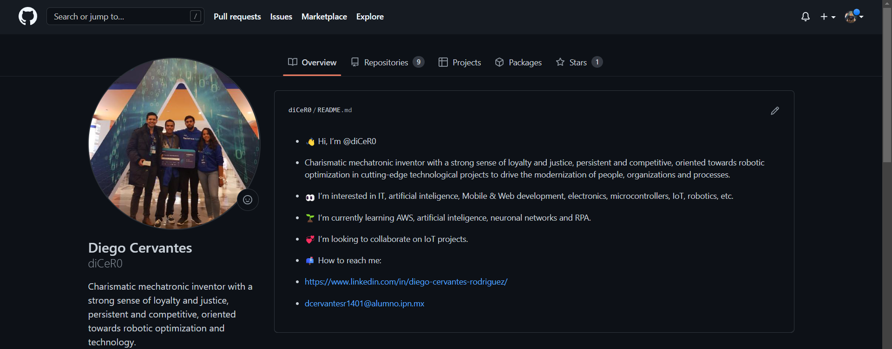

La consola que se utiliza para mandar carpetas de mi ordenador a **GitHub** se llama **Git Bash** (aunque igual se puede usar WSL o cualquier otra que se base en Linux), con ella se crean **Repositorios locales** en mi computadora para luego asociarlos con los **Repositorios remotos** almacenados en la nube de GitHub, explicaremos el término repositorio después.

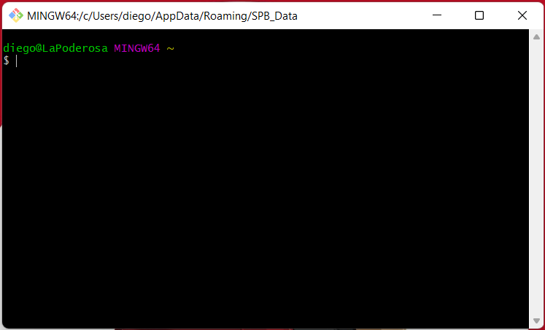

Git está hecho principalmente para guardar y editar versiones de archivos de texto plano como lo son: Archivos de código y de texto hechos con el bloc de notas, no reconocerá de forma tan precisa los cambios hechos en archivos binarios como lo son: Archivos de Word, imágenes, PDF, archivos CAD (SolidWorks), etc. pero si los puede subir a la nube.

Las mejores prácticas indican que los archivos binarios no se deberían agregar a repositorios, ya que los cambios realizados en ellos no serán reconocidos automáticamente en el sitio web de GitHub o no se actualizarán correctamente (a menos que use el modo incógnito de mi navegador o presione las teclas: **CTRL + SHIFT + R**), además de que mientras más archivos binarios agregue a GitHub, más pesado se vuelve el proyecto en la nube.

# Comandos de la Consola Windows: CMD (MS-DOS)

* pwd: Muestra el directorio (ruta de carpetas) en el que nos encontramos.
* cd nombre_carpeta: El comando change directory sirve para introducirse en una carpeta en específico del directorio actual, para ello la consola se debe encontrar en una carpeta superior a la otra donde nos queremos introducir. ***Si ponemos solo unas cuantas letras del nombre de la carpeta y presionamos la tecla TAB, el nombre se completa por sí solo.***
  + **cd** **..**: Comando para retroceder en el directorio, osea salir de la carpeta donde nos encontramos.
  + **cd** **directorio**: Se utiliza para llevar la Git Bash a una dirección en específico, no importando dentro de que carpeta me encuentre actualmente.
    - **Para que este comando funcione correctamente debemos cambiar los signos \ por / en el nombre del directorio, además no funciona para entrar de golpe a direcciones con nombres muy largos**.
      * *Cuando el nombre del directorio es muy largo a veces sirve poner un slash (****/****) en medio de palabras para que lo acepte Git Bash.*
  + Además de utilizar el comando **cd**, también simplemente se puede ir al explorador de archivos, dar clic derecho dentro de la carpeta donde quiero estar y seleccionar la opción de **Git Bash Here**.

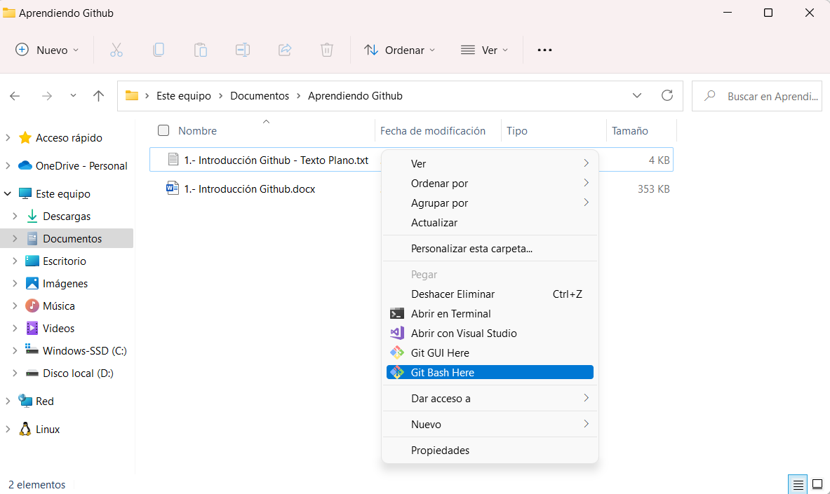

* ls: Comando que muestra todos **los** **archivos y carpetas no ocultas** que se encuentran dentro de la cual estamos situados, **pero NO en forma de lista**.
  + **ls -al**: Sirve para mostrar un **listado de** **los archivos y carpetas ocultas y no ocultas** que se encuentren dentro de la carpeta actual.
  + **ls -l**: Sirve para mostrar un **listado de los** **archivos y carpetas no ocultas** que se encuentren dentro de la carpeta actual.
  + **ls -a**: Sirve para mostrar los **archivos y carpetas ocultas y no ocultas** que se encuentren dentro de la carpeta actual, **pero NO en forma de lista**.
* clear: Comando que limpia el historial de comandos que haya en la consola Git Bash, también se puede hacer con las teclas: ***CTRL + L***.
* mkdir**:** Comando make directory que sirve para crear una nueva carpeta.
* history: Muestra por orden todos los comandos que se han ejecutado en el Git Bash.
  + **history -d:** Comando que borra todo el historial de comandos ejecutados.
  + **num_history**: Ejecuta un comando del history indicado por su número.

**Los siguientes comandos que sirven para editar archivos dependen de que tan largo sea el nombre del archivo y/o directorio, además de que pueden ser bloqueados por el antivirus para realizar su función.**

* touch nombre_archivo.extension**:** Permitecrear archivos vacíos, se le debe indicar la extensión y nombre del archivo.
* cat nombre_archivo.extension**:** Comando que permite leer y mostrar en consola el contenido de un archivo de texto plano.
* vi nombre_archivo.extension**:** Comando que permite editar un archivo.
* rm nombre_archivo.extension**:** Comando que permite borrar un archivo.
* **code:** Abre el editor de texto Visual Studio Code en la carpeta donde está Git Bash.
  + **code nombre_archivo.extension:** Comando que abre un archivo específico con el editor de texto Visual Studio Code desde la Git Bash.
* nombre_comando --help**:** Sirve para que se muestre una descripción dada por la misma consola de Git Bash de cada uno de los comandos descritos anteriormente.

# Conceptos Git

## Etapas de Git:

***En Git existen 4 etapas para subir un código o texto plano a un repositorio***, donde repositorio se refiere a una base de datos que almacenará las diferentes versiones de un proyecto, pero recordemos que existen dos tipos de repositorios en GitHub, el **local** y el **remoto**.

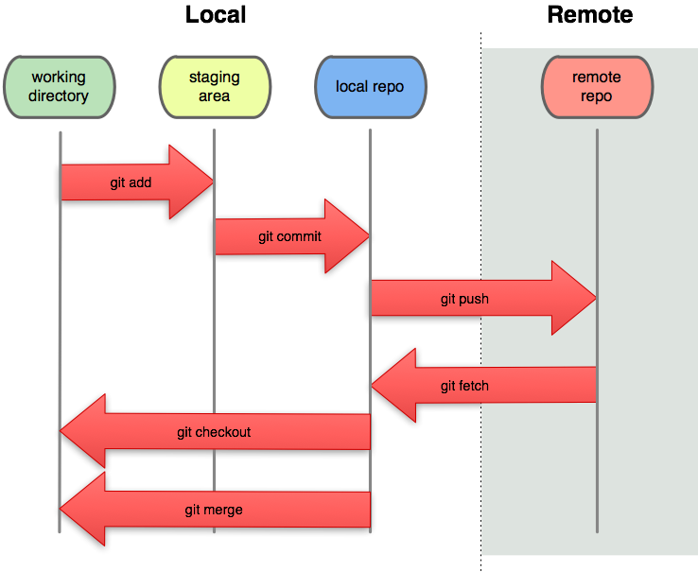

* **Working Directory**: Es la zona también llamada ***untracked*** donde se pueden hacer cambios en el código que todavía no están intencionados a subirse al repositorio.
* **Staging Area**: Es la zona también llamada ***tracked*** que se refiere a la parte media entre haber hecho cambios en el código y subirlos al repositorio local, en esta parte se pueden tener varios cambios considerados a subirse, sin haberse subido todavía al repositorio local. Se lleva a cabo con el comando **git add**.
* **Repositorio local**: En el repositorio local podemos acceder a las diferentes versiones de nuestro proyecto por medio de la consola Git Bash, pero dicha base de datos de las versiones del proyecto no está subida a la nube de GitHub, solamente existe en nuestro ordenador, específicamente en la carpeta .git que es invisible, por lo cual, si se llegara a descomponer el ordenador, se pierde el proyecto con todo y sus distintas versiones. Se lleva a cabo con el comando **git commit**.
* **Repositorio remoto**: Es una copia del repositorio local que está guardada en la nube utilizando la plataforma de GitHub, GitLab, BitBucket, un servidor remoto propio, etc. Se utiliza el comando **git push** paramandar los cambios a la nube o **git pull** para traer los cambios de un repositorio remoto subido a GitHub hacia un repositorio local.

## Ramas de Git:

Git no solo sirve para el manejo de versiones, sino también para **permitir que varias personas trabajen en un solo proyecto al mismo tiempo, para eso sirven las ramas o branches**, las cuales son herramientas útiles porque los proyectos muy complejos es mejor dividirlos en diferentes partes que se trabajen en paralelo sobre un mismo archivo, cada rama se verá como si fuera un archivo totalmente diferente, con sus propias versiones almacenadas en su línea de tiempo individual, para que cuando estas ya funcionen de forma separada, se puedan unir y crear un solo archivo que tenga todas las partes trabajadas, concluyendo así un proyecto grande o que se quiera trabajar de forma modular.

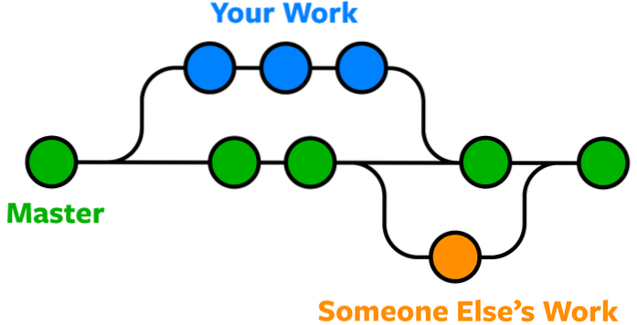

La branch principal del proyecto (rama de ***producción***) siempre se llama **master** en el **Repositorio local** de **Git Bash** y **main** en el **Repositorio remoto** de **Git Hub**, pero se puede crear un número ilimitado de ramas adicionales al proyecto, asignándoles a cada una un nombre distinto y al final uniéndolas por medio del comando **git** **merge** a la rama principal.

Es usual que cuando haya un bug (error) en el código, se cree una rama nueva llamada **hotfix** o **bugfixing** (rama de ***debugging***) para resolverlo, ya que haya sido resuelto el problema, esta se une con la rama **master** o **main**.

Además, por buenas prácticas es habitual que se tenga una rama llamada **staging**, **development** o **staging develop** (rama de ***desarrollo***) que es una copia de las ramas principales **master** o **main** y sirve para desarrollar el código que no estamos seguros si todavía funciona completamente, ya que estemos seguros de que su código funciona, se fusiona con la branch principal.

# Comandos de Repositorios Git

## Crear un Repositorio Local Nuevo:

1. pwd: Primero que nada, por medio de los **comandos de consola CMD** dentro de la Git Bash **nos debemos situar en la carpeta donde se encuentren los archivos y carpetas que queremos subir a GitHub**.

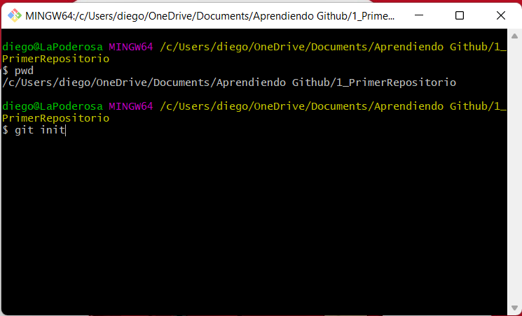

1. Datos de usuario Git: Como en cada versión del proyecto se indica la fecha, hora, autor y un mensaje del cambio, se debe declarar desde un inicio nuestro nombre y correo de usuario.
   1. git config --global user.name “nombre_de_usuario”**:** Comando que declara el nombre de usuario.
   2. git config --global user.email “email_del_usuario”**:** Comando que declara el email del usuario, *este debe ser el mismo correo asociado a la cuenta de* ***Git Hub*** *(donde queremos subir posteriormente el repositorio a la nube)*.
      1. git config --list: Muestra un listado de las características del repositorio local, como lo es el nombre de usuario, correo, etc.

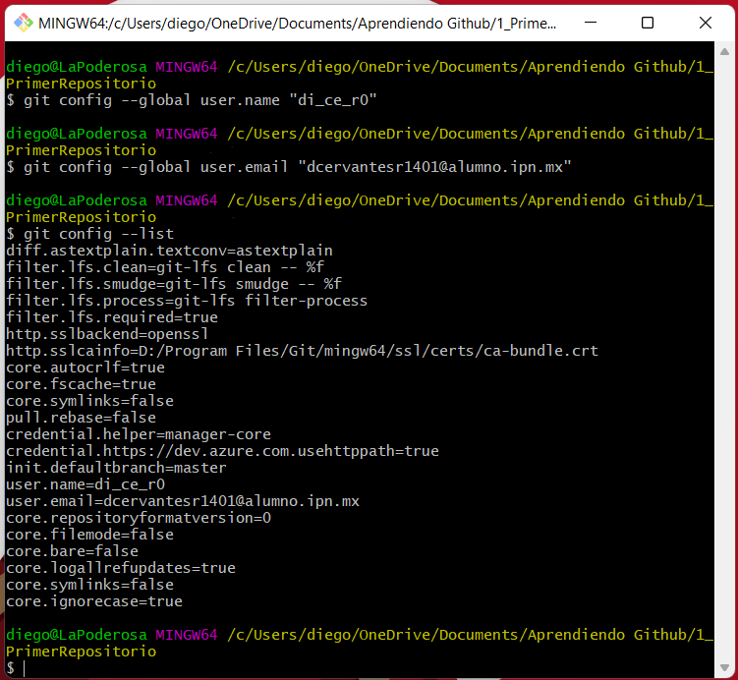

1. git init**:** Comando que **crea un Repositorio local vacío** en cualquier carpeta de mi computadora, estableciendo así una base de datos que almacenará todas las posibles versiones de ese proyecto en específico.

*Cuando este comando se ejecuta bien, se crea una carpeta oculta (la cual es identificable porque antes de su nombre lleva un punto)* ***.git*** *que solo puede ser vista con el comando* ***ls -al****, además de designar la rama a la que pertenece el repositorio creado, que en un inicio siempre será la rama* ***master****.*

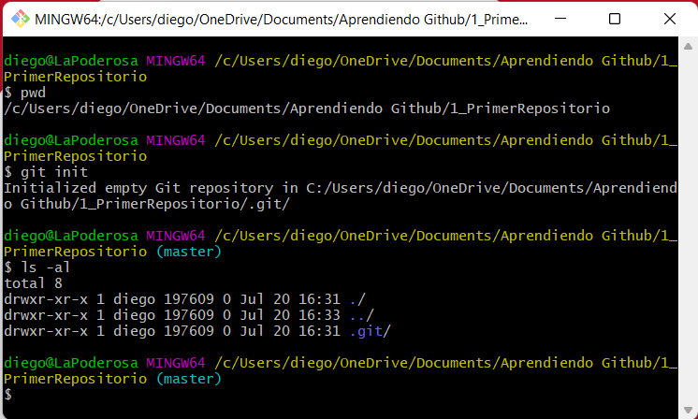

### Manejo de cambios en las etapas de Git:

1. git status**:** Comando para observar el estado en el que se encuentra el repositorio actual, indicando:
   1. La rama del repositorio.
   2. Si algún **cambio previamente detectado** se ha mandado al **Repositorio local** por medio de algún commit.
   3. Si los **nuevos cambios detectados** se encuentran en el **Working directory** o **Staging Area**.
      1. Los cambios que se encuentren en la etapa de **Working directory** se muestran con **letras rojas**.
      2. Los cambios que se encuentren en la etapa de **Staging Area** se muestran con **letras verdes**.

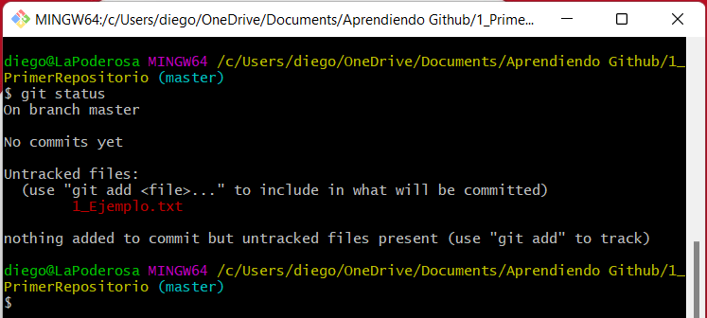

1. git add -A**:** Comando que asocia al **Staging Area** todos los archivos contenidos en la carpeta donde previamente se creó un repositorio local con el comando **git init**.
   1. git add .**:** Comando que asocia al **Staging Area** todos los archivos que hayan tenido un cambio desde la versión anterior. ***Este es el mejor comando que se puede utilizar para mandar los cambios.***
   2. git add nombre_archivo.extension**:** Comando que asocia al **Staging Area** un archivo en específico de la carpeta.

*Al utilizar el comando* ***git add*** *se agregan los cambios del archivo o archivos al* ***Staging Area*** *para que estén listos a que posteriormente se les dé un commit y así sean agregados al* ***Repositorio local****.*

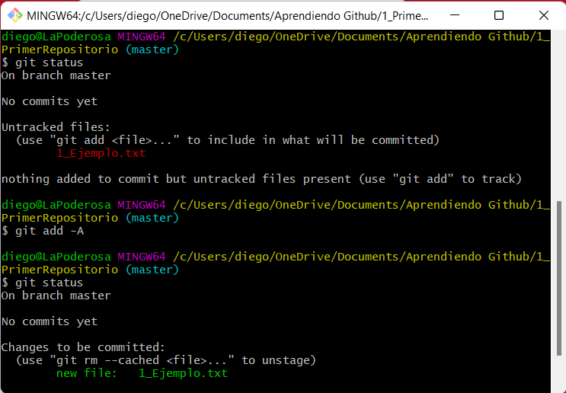

*Para borrar un archivo de la* ***Staging Area*** *si es que todavía no lo queremos mandar al repositorio local se deben usar dos comandos uno después de otro, primero el comando* ***git rm*** *y luego el comando* ***git rm --cached****.*

* 1. git rm nombre_archivo.extension**:** Comando que saca un archivo del **Staging Area** para regresarlo al **Working Directory**, por sí solo no funciona porque debe borrarse igual de la memoria caché del **Staging Area** para que en realidad se pueda regresar al **Working Directory**.
     1. git rm --cached nombre_archivo.extension**:** Comando que se debe usar después de haber ejecutado el comando **rm** para quitar un archivo del **Staging Area**.

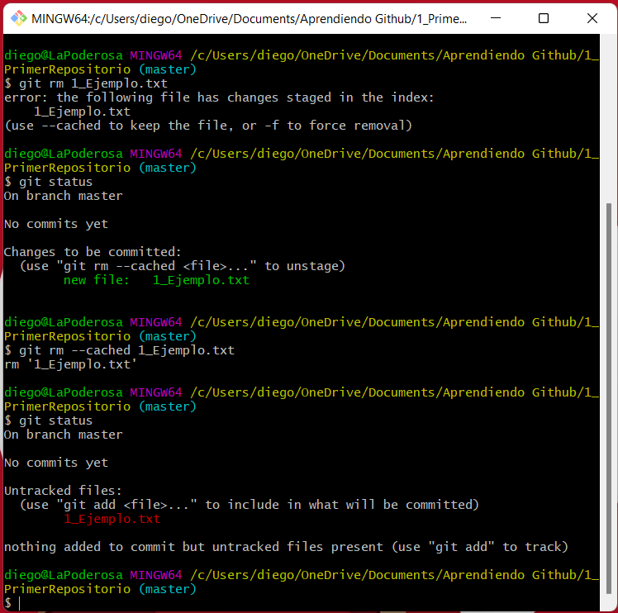

1. git commit -m “mensaje de esa versión”**:** Comando con el que se suben los cambios al **Repositorio local**, osea a la base de datos que guarda las versiones del proyecto, pero que solamente existe dentro de mí misma computadora, al mandar el cambio ya no saldrá ningún mensaje acerca de este cuando se utilice el comando **git status**, ya que se habrá vaciado la **Staging Area**.
   1. git commit -am “mensaje de esa versión”**:** Comando que es igual a utilizar el comando **git add .** y **git commit -m “mensaje”** al mismo tiempo.
   2. git commit --ammend**:** Comando que sirve para añadir lo que sea que esté en el **Staging Area** al último commit mandado al **Repositorio local**, es una forma de editar el último cambio mandado, hasta permitiéndome cambiar el mensaje del commit. Antes de ejecutar este comando se tuvo que haber usado **git add**.

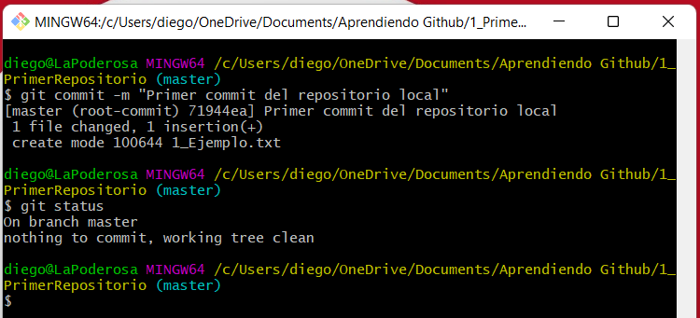

* 1. Es de buenas prácticas siempre dejar un mensaje en los commit, pero si se me pasó ponerlo y puse el comando **git commit** solito, la consola de Git Bash me obligará a poner un mensaje y me meterá a la siguiente ventana, que es un editor de texto de terminal llamado **bim**, donde se deberá colocar un mensaje:
     1. Si no me deja escribir el mensaje se deben presionar las siguientes teclas, donde al hacerlo aparecerá la palabra INSERT abajo: ***ESC + I***.
     2. Para poder salir de esta ventana y volver a la consola normal se deben presionar las siguientes teclas que sirven para indicarle a **bim** que guarde el archivo, esto en consecuencia manda el commit con el mensaje que hayamos escrito: ***ESC + SHIFT + Z + Z***.
     3. Ya que hayamos salido del editor de texto **bim**, se habrá mandado el commit con su mensaje.

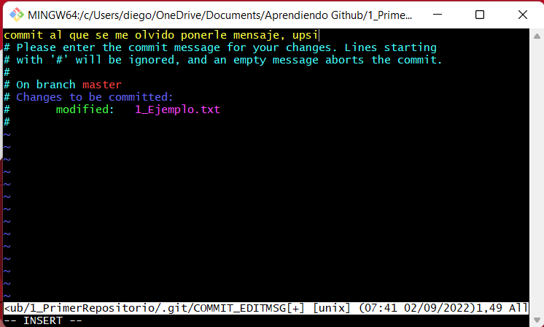

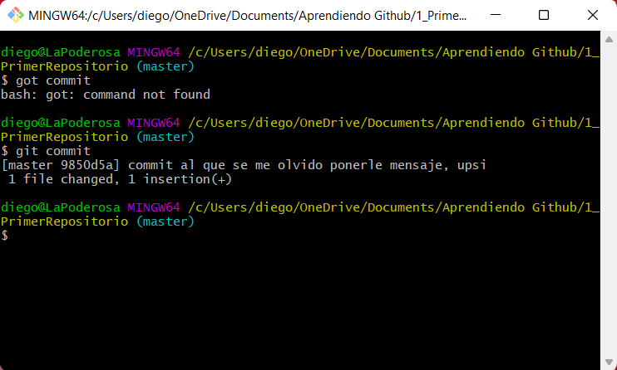

*Cuando se utilice el comando* ***git status*** *después de haber realizado un cambio en el archivo de texto plano, este se verá reflejado en la consola de Git Bash. Para subir los nuevos cambios reconocidos al* ***Repositorio local*** *se deben repetir los* *comandos 5 y 6**.*

*Los cambios son reconocidos automáticamente tanto por* ***Visual Studio Code*** *como por* ***Git Bash****, en Visual Studio se pone una notificación en la rama de la extensión de Git y se coloca una línea verde en los elementos que se encuentren en el* **Working Directory***, en la Git Bash los cambios serán reconocidos solamente después de ejecutar el comando* ***git status****.*

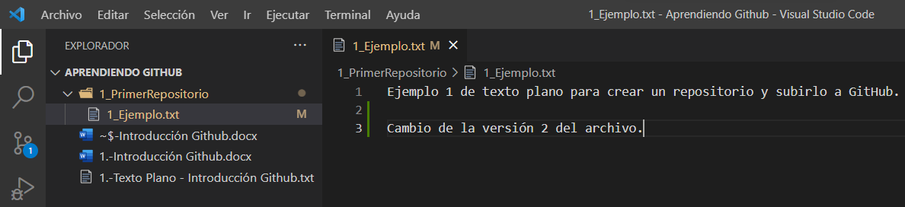

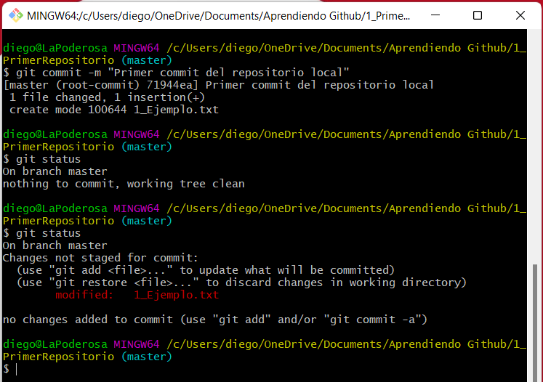

### Acceso a la línea de tiempo de Git/Comparación de cambios entre versiones:

*El comando* ***git log*** *sirve para saber el número de un* ***commit*** *en específico y así* ***poder acceder a una versión anterior en la línea de tiempo del Repositorio local****.*

1. git log**:** Comando para mostrar el historial de versiones de todas las ramas que conforman un proyecto con las características que las diferencian. *Si el número de versiones es mayor a las que se me que permite ver en la pantalla de la consola, aparecerán dos puntos (:), debemos ir hacia abajo o arriba con las flechas del teclado para verlas todas y presionar la siguiente tecla para poder salir de ahí:* ***Q***.
   1. git log nombre_archivo.extension**:** Comando para mostrar las versiones (línea de tiempo) de todas las ramas de un archivo específico del proyecto.
      1. Cada commit cuenta con su número, rama, el autor que lo realizó, correo, fecha, hora y mensaje incluido.
      2. Por medio del **número de commit** es que después se podrá regresar el proyecto a cierta versión. **Al número de commit también se le llama hash**.

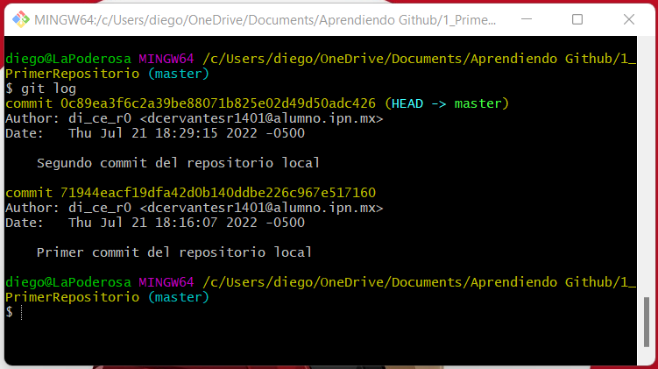 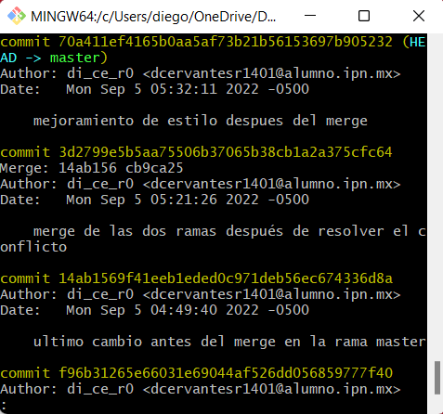

* 1. git log --stat**:** Comando que muestra cada commit con detalles adicionales, como los archivos que tuvieron cambios, el número líneas de código (o filas de texto) que se **borraron** en cada archivo indicadas con un signo **-** y las que se **añadieron** en cada archivo indicadas con un signo **+**.

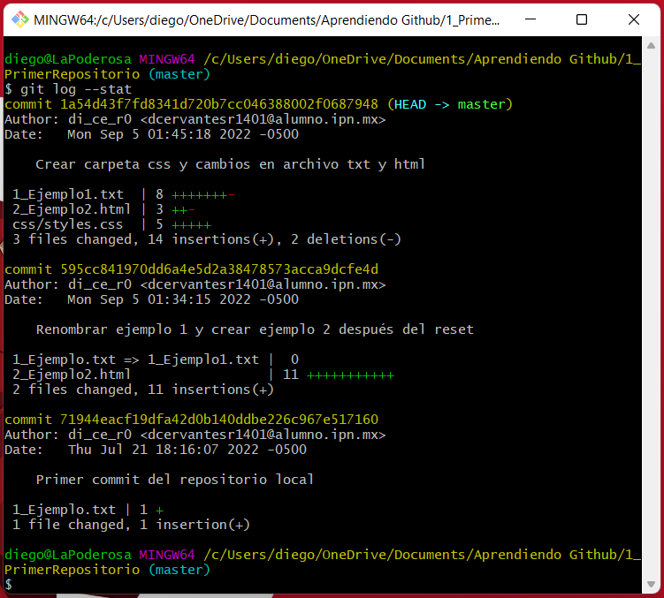

*El comando* ***git show*** *sirve para ayudarnos a* ***saber por qué se ha roto un código en la última versión****, ya que muestra los cambios específicos que se hicieron entre la última versión hecha y una anterior a ella.*

1. git show**:** Comando para mostrar todos los cambios realizados en los archivos del proyecto, indicando exactamente el cambio que se realizó en cada uno de ellos y quién lo hizo. *Si el número de versiones es mayor a las que se me que permite ver en la pantalla de la consola, aparecerán dos puntos (:), debemos ir hacia abajo o arriba con las flechas del teclado para verlas todas y presionar la siguiente tecla para poder salir de ese modo de visualización:* ***Q***.
   1. git show nombre_archivo.extension**:** Comando para mostrar los cambios entre el último commit y la versión actual de un archivo específico del proyecto.
      1. Con el comando **git show** se muestra:
         1. **El último commit realizado,** mostrando su número, rama, autor, fecha y mensaje.
         2. Un objeto llamado **diff** que compara las dos últimas versiones de cada archivo del proyecto, una llamada **---a** (la más antigua) y la otra **+++b** (la más reciente).
         3. En medio de 2 arrobas @@ se muestra el número de bytes que cambiaron entre las dos versiones.
         4. El contenido de la **versión anterior** donde hubo un cambio se muestra con **letras rojas**.
         5. El contenido de la **nueva versión** donde hubo un cambio se muestra con **letras verdes**.
         6. Las partes del archivo que no hayan cambiado se mostrarán con letras blancas.
            1. La palabra “\ *No new line at end of file”* indica que no se agregó un Enter adicional al archivo.

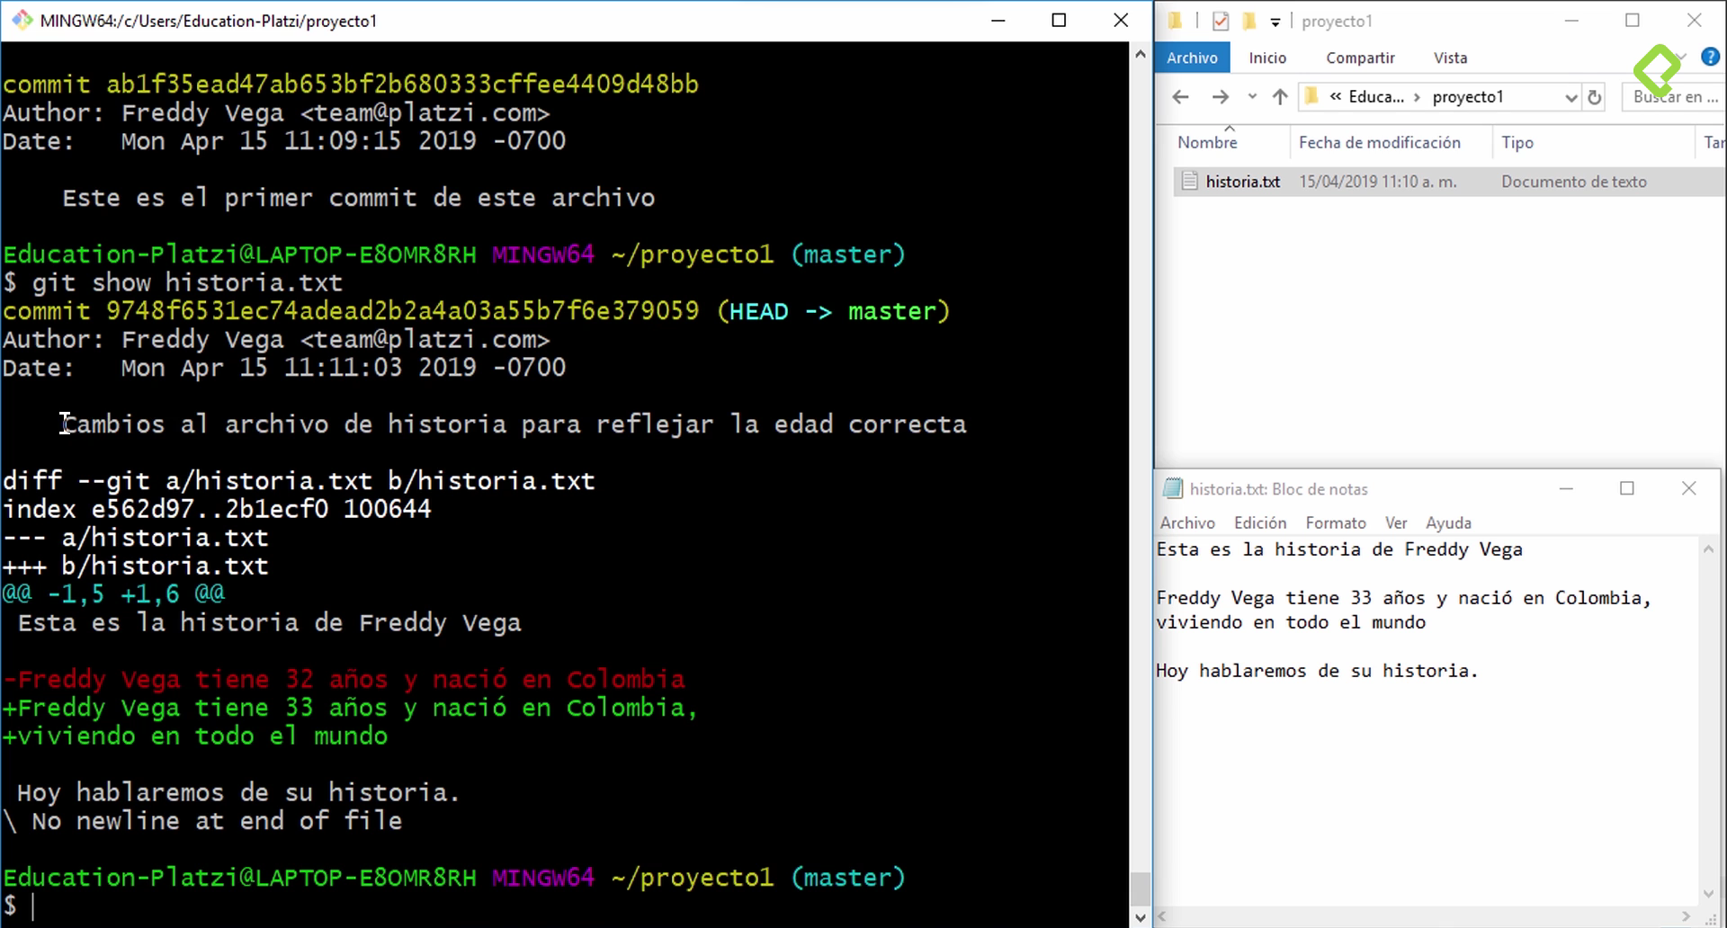

*El comando* ***git diff*** *es mejor que el comando* ***git show*** *al ayudarnos a* ***saber por qué se ha roto un código entre dos versiones****, ya que muestra los cambios que se hicieron entre dos versiones específicas cualquiera, no solo entre las últimas dos.*

1. git diff número_commit_1 número_commit_2**:** Comando que sirve para ver las diferencias entre dos versiones cualquiera del repositorio, para ello necesitamos los **números de dos commits** **que queramos comparar**, estos se obtienen al utilizar el comando **git log** que se utiliza para ver el historial de versiones.
   1. Para copiar y pegar el número de los commits no se puede usar comandos de teclado como CTRL + C, a fuerza se debe dar clic derecho sobre el número y seleccionar la opción de copiar, lo mismo se hace para pegar.

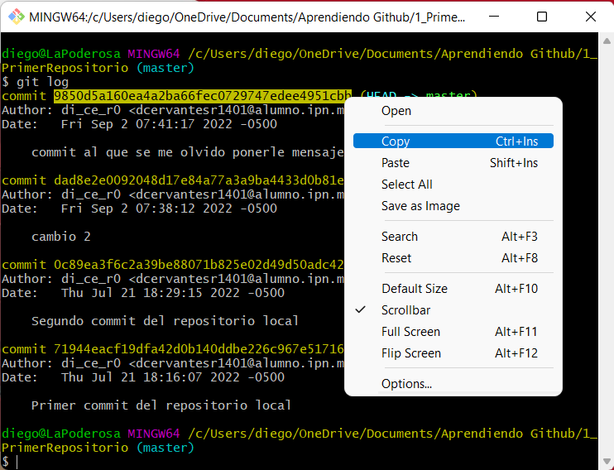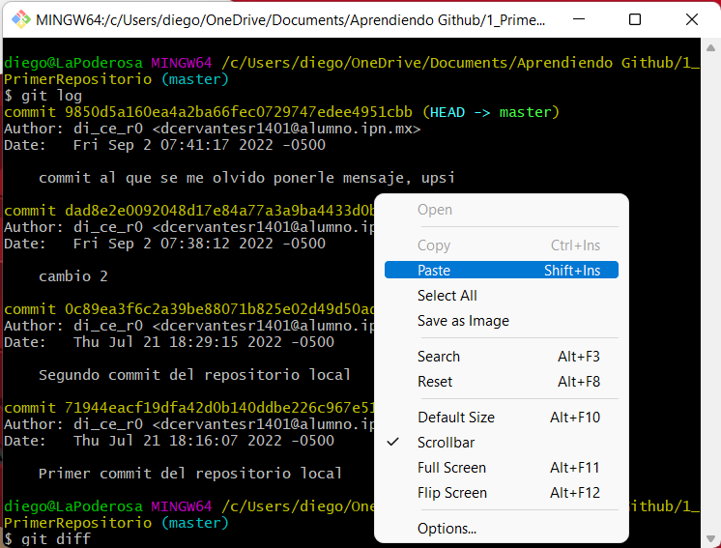

* 1. Solo se debe dejar un espacio entre los dos números de commits que se quiere comparar y es mejor si el **commit_1** corresponde a la **versión más antigua** y el **commit_2** corresponde a la **versión más reciente**:
     1. El contenido de la **versión del commit 1 (la más antigua)** donde hubo un cambio se muestra con **letras rojas**.
     2. El contenido de la **versión del commit 2 (la más reciente)** donde hubo un cambio se muestra con **letras verdes**.
     3. Las partes que no hayan cambiado se mostrarán con letras blancas.
        1. La palabra “\ *No new line at end of file”* indica que no se agregó un Enter adicional al archivo.

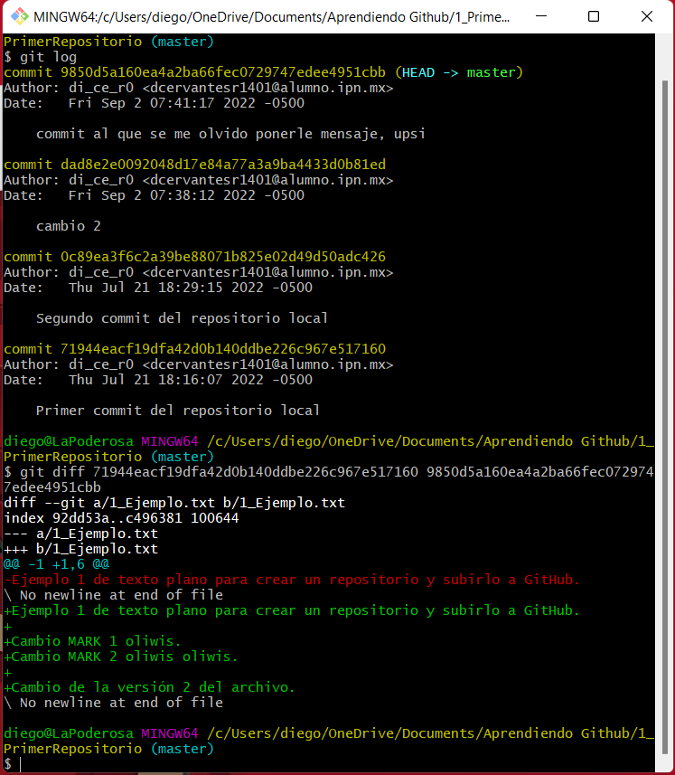

* 1. Al hacer la comparación entre dos versiones distintas, podremos notar cuando una alteración del archivo se haya realizado en medio de líneas de código que no cambiaron, cuando se hayan eliminado cosas, se hayan añadido nuevas, etc. teniendo en cuenta el código de colores mencionado anteriormente.

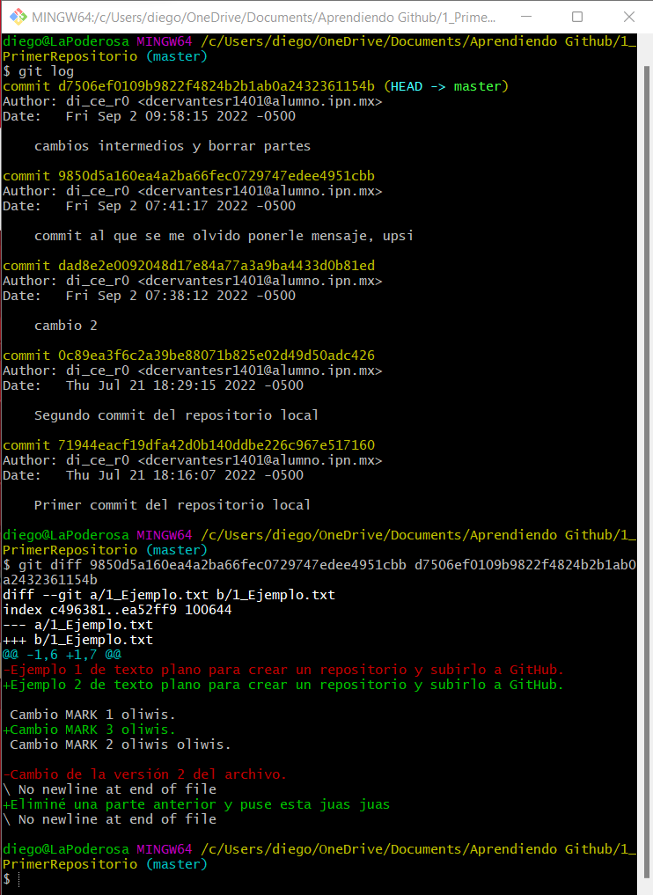

1. git checkout número_commit_versión_anterior nombre_archivo.extension**:** Comando que sirve para regresar un archivo del proyecto a una versión anterior, **regresando al pasado sin borrar las versiones posteriores del proyecto**. Para ello se debe indicar el número de commit y nombre del archivo (con todo y su extensión) de donde queremos visualizar su versión anterior, pudiendo identificar la versión a la que se quiere acceder al visualizar el autor que lo realizó, correo, fecha, hora o mensaje incluido. **Si no se pone un nombre de archivo en el comando, se regresa todos los archivos del proyecto a esa versión**.
   1. **¡¡Hay que tener cuidado al borrar o cambiar los nombres de los archivos!!** Esto será considerado por Git como un cambio y se podrán crear duplicados de los mismos archivos dentro del repositorio local cuando se quiera acceder a versiones anteriores de ciertos archivos dentro del proyecto antes o después de haberlos borrado o renombrado.

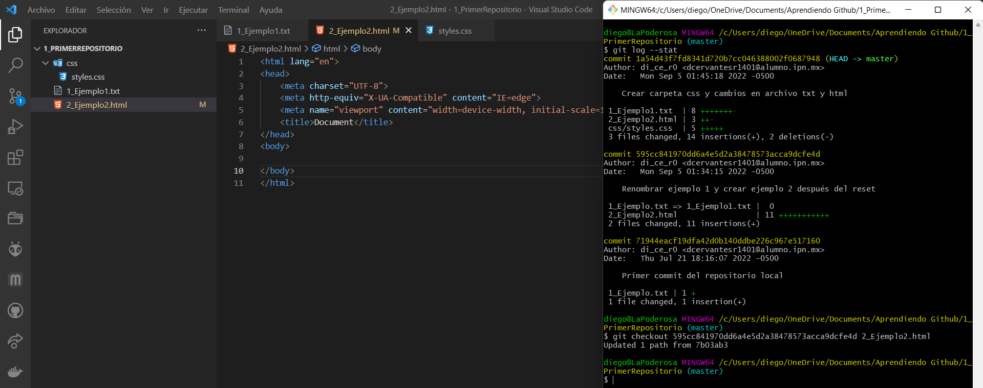

* 1. git checkout nombre_rama nombre_archivo.extension**:** Después de haber visualizado una versión anterior, restauramos el archivo a la versión actual simplemente repitiendo el comando anterior, pero en vez de poner el **número del commit** se coloca el **nombre de la rama** donde nos encontremos. **Si no se pone un nombre de archivo en el comando, se regresa todos los archivos del proyecto a la última versión de la rama.**
  2. Dentro de **Visual Studio Code** existe una pestaña del lado izquierdo llamada **LÍNEA DEL TIEMPO** en donde se pueden ver los nombres de los commit y las veces que se ha guardado el archivo en el **Working Directory**, al dar clic sobre ellas podemos ver el contenido de las versiones.

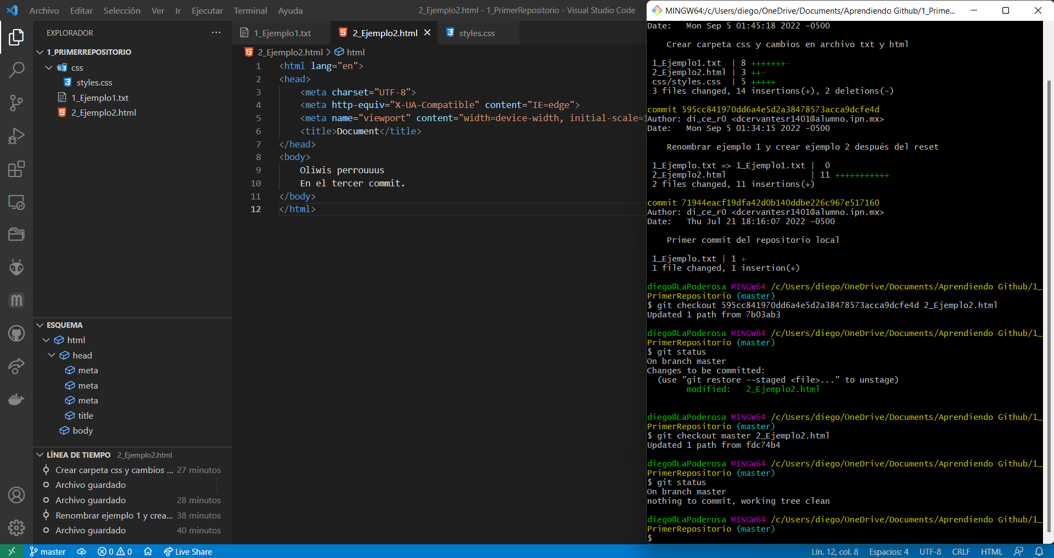

1. git reset**:** Comando que sirve para regresar el proyecto a una versión anterior de una manera agresiva, **permitiéndonos volver al pasado sin la posibilidad de regresar al futuro**, ya que borra todas las versiones posteriores. Existen dos versiones de este comando, una **dura** y una **suave**. **Es muy importante recordar que** **¡¡¡usar este comando es MUY peligroso!!!** porque borrará todas las versiones futuras, a las que ya no podré acceder, esto es evidente debido a que no aparecerán los commits consecuentes al actual cuando ejecute el comando **git log**.
   1. git reset número_commit_versión_anterior --hard**:** Comando que sirve para regresar el proyecto a una versión anterior cualquiera del **Repositorio local**, a la cual podremos acceder al saber su número de commit, pudiendo identificar la versión a la que se quiere acceder al visualizar el autor que lo realizó, correo, fecha, hora o mensaje incluido. Esta es la versión **dura** del comando reset que borra los cambios que estén almacenados en el **Staging Area** y regresa el contenido de lo que haya en el **Working Directory** a la versión indicada **sin poder restaurar versiones futuras**.
   2. git reset número_commit_versión_anterior --soft**:** Comando que sirve para regresar el proyecto a una versión anterior cualquiera del **Repositorio local**, a la cual podemos acceder al saber su número de commit, pudiendo identificar la versión a la que se quiere acceder al visualizar el autor que lo realizó, correo, fecha, hora o mensaje incluido. Esta es la versión **suave** del comando reset que no borra lo que haya en el **Staging Area** y regresa el contenido del **Working Directory** a la versión indicada **sin poder restaurar versiones futuras, con esta opción** **podríamos llegar a salvar la última versión en la que estábamos antes de aplicar el reset pero no las demás**.
   3. git reset HEAD**:** Comando que borra todos los archivos del **Staging Area**.

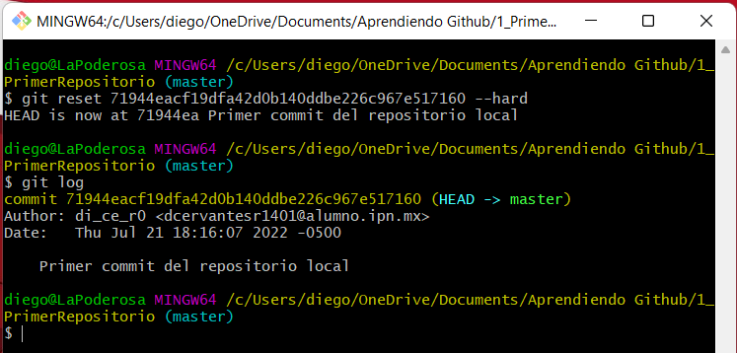

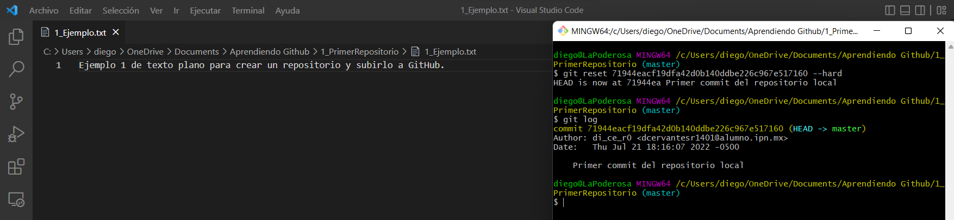

### Manejo de ramas en Git:

*Las ramas sirven para crear cambios secundarios que no afecten al proyecto principal, recordemos que la rama original siempre se llama* ***master*** *en el* **Repositorio local** y ***main*** *en el* **Repositorio remoto***, podemos ver la rama en la que nos encontramos siempre en la Git Bash porque sale alado del nombre del directorio entre paréntesis.*

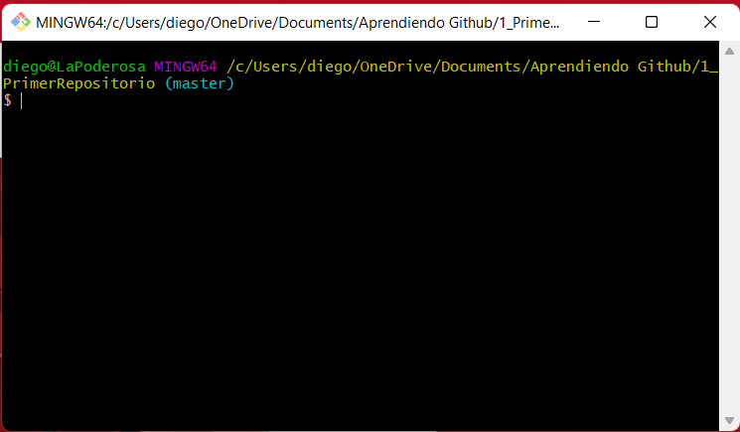

*Es importante mencionar que el apuntador del commit más reciente de la rama donde nos encontremos actualmente tiene un nombre especial para diferenciarse de los demás y ese nombre es* ***HEAD*** *o cabecera.*

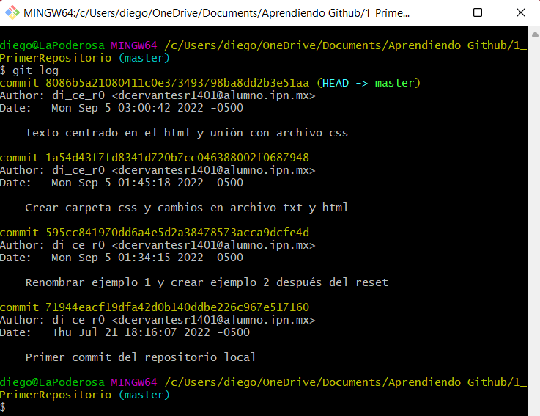

*Cuando lleguemos ver un error llamado* ***Detatched HEAD*** *lo que está indicando es que no estamos situados en el commit más reciente de la branch y si enviamos un cambio desde un commit más viejo, el commit más reciente de la rama actual se perdería, por lo que debemos regresar al último commit y enviar los cambios desde ahí o aplicar un* ***git reset*** *para que se vacíen los commits de esa rama hasta el punto donde nos encontramos. Se regresa el* ***HEAD*** *al último commit con la instrucción:* ***git checkout nombre_rama*** *como se vio en el* *comando 10.b**.*

*Con el comando* ***git show*** *puedo ver en que rama se encuentra el* ***HEAD****, porque recordemos que la cabecera solo apunta al commit en el que nos encontramos actualmente, indicando de igual manera la rama en la que estamos situados.*

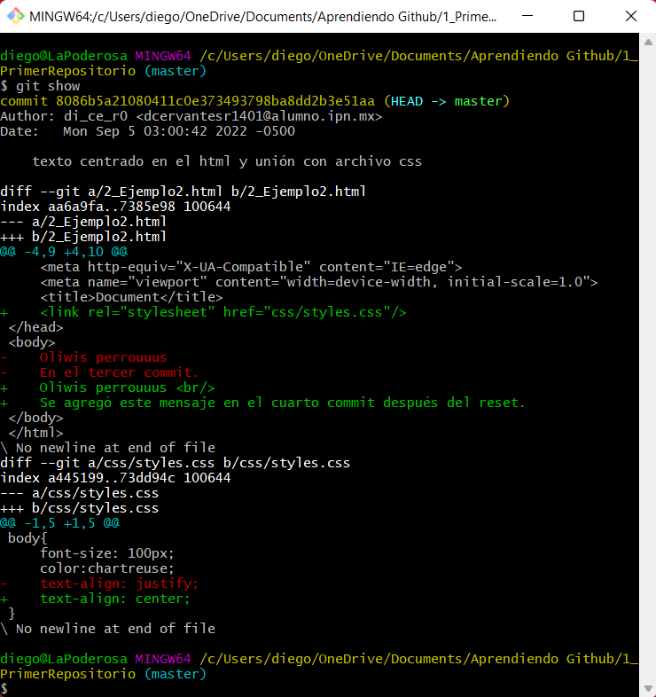

*Cuando alguien crea una* ***rama nueva****, literal está creando una* ***copia del último commit****, no de toda la línea del tiempo, sino* ***solo del******HEAD, pero en una línea del tiempo nueva****, por lo que en un inicio el* ***HEAD*** *apunta a dos ramas a la vez. Todos los cambios que se hagan en esta nueva branch no afectarán en nada a la rama principal (****master*** *o* ***main****) hasta que las fusionemos con el comando* ***git merge****, pero recordemos que al ejecutar el comando* ***git log****, aparecerán los commits de todas las ramas, pero eso no significa que cada rama incluya la línea de tiempo de todas las demás.*

1. git branch nombre_rama_nueva**:** Comando que sirvepara crear una rama nueva, moviendo así el **HEAD** hacia ella para que ahora se pueda crear una nueva línea de tiempo. Recordemos que con el comando **git show** podemos ver las ramas a las cuales está apuntando el **HEAD**. **La primera rama que se indique dentro del paréntesis es en la que nos encontramos.**
   1. git branch -D nombre_rama_a_borrar: Comando para borrar una rama, cuando queramos deshacernos de una rama debemos estar situados sobre una distinta a la que queremos eliminar.

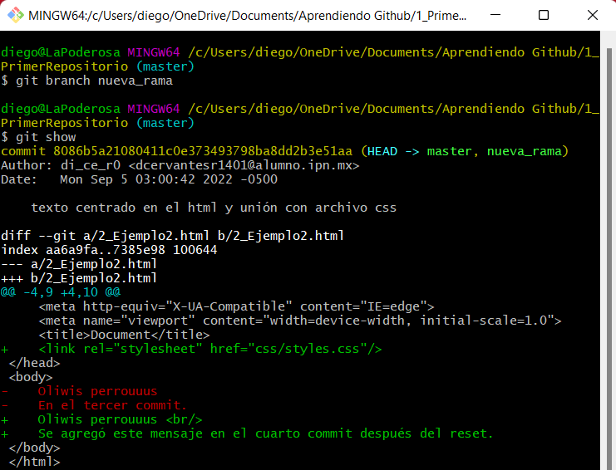

1. git checkout nombre_rama**:** Comando que sirve para moverme de una rama a otra. Esto se debe hacer porque cuando se crea una nueva rama no nos movemos automáticamente a ella, solamente se crea una copia del commit actual, esa es la razón por la cual cuando se crea una rama nueva, el **HEAD** apunta a dos ramas a la vez, porque en ese nodo o commit conviven dos ramas. Una vez que nos hayamos movido de rama, para checar que en efecto nos hemos cambiado podemos usar el comando **git status** o **git branch (que será explicado a continuación)**.
   1. El **HEAD** dejará de estar en dos ramas a la vez cuando realicemos nuestro primer **commit** en la rama nueva, ya que en este punto se creará una nueva línea de tiempo en la rama recién creada. (que puede tener cualquier nombre como “cabecera” o “nueva_rama”).

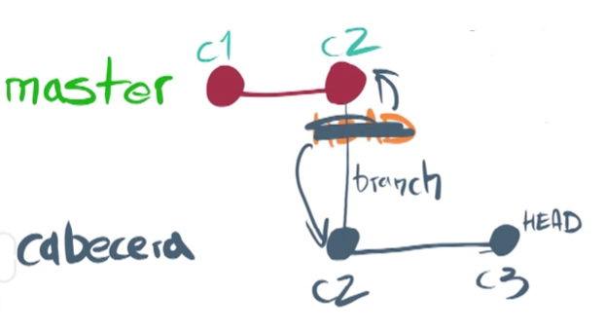

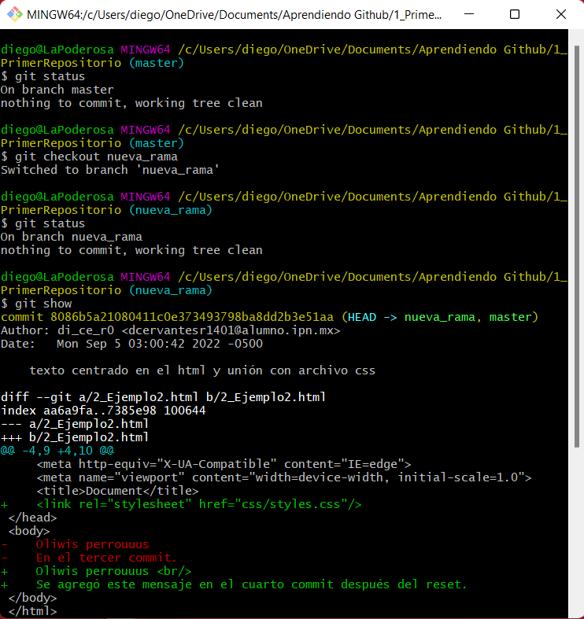

*Puedo realizar los cambios que sea en un archivo de la* ***rama secundaria*** *y se verán reflejados en el código dentro de* ***Visual Studio****, pero en cualquier momento me puedo regresar a la rama* ***master*** *o* ***main*** *donde se verá el código original sin ningún cambio.*

*Además, no importando en que punto de la línea del tiempo me encuentre dentro de la nueva rama, podré mover el puntero* ***HEAD*** *al último commit de las demás por medio del comando* ***git checkout nombre_rama*** *en cualquier momento.*

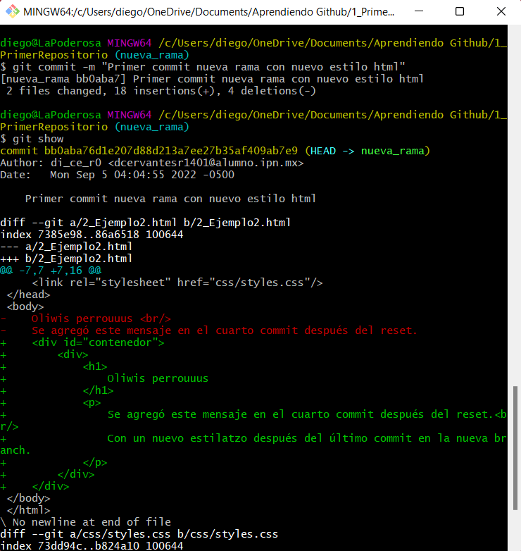

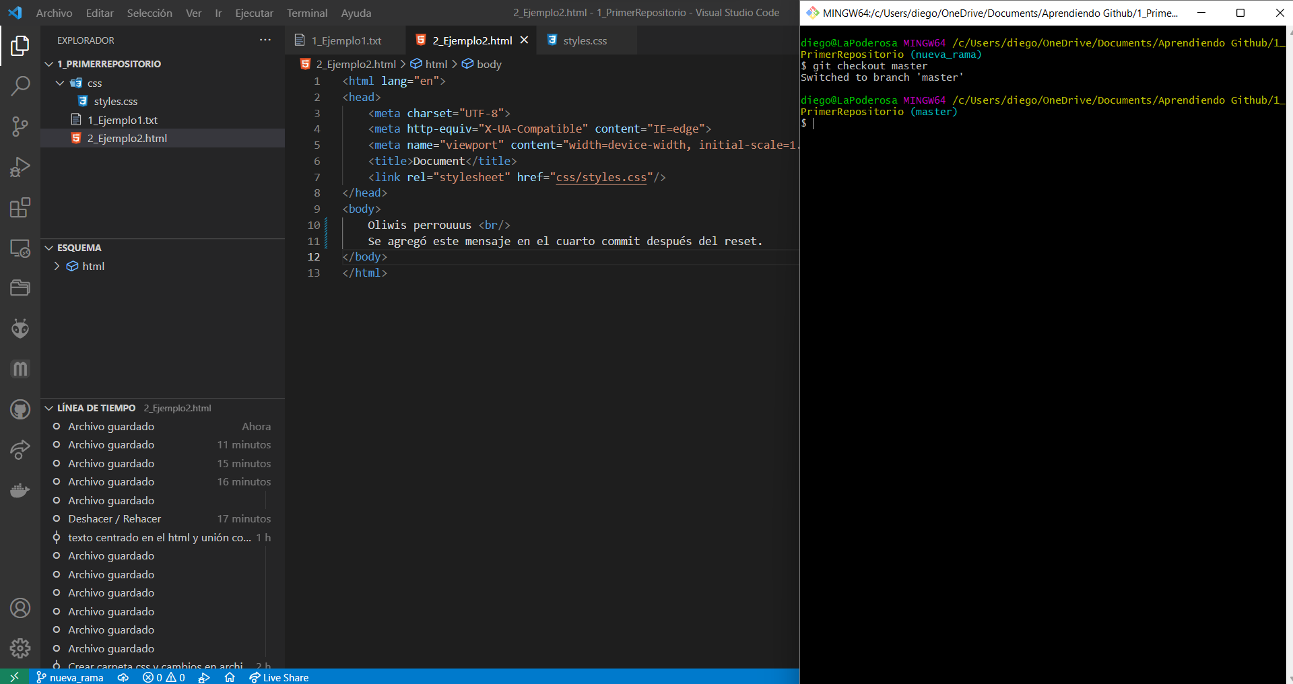

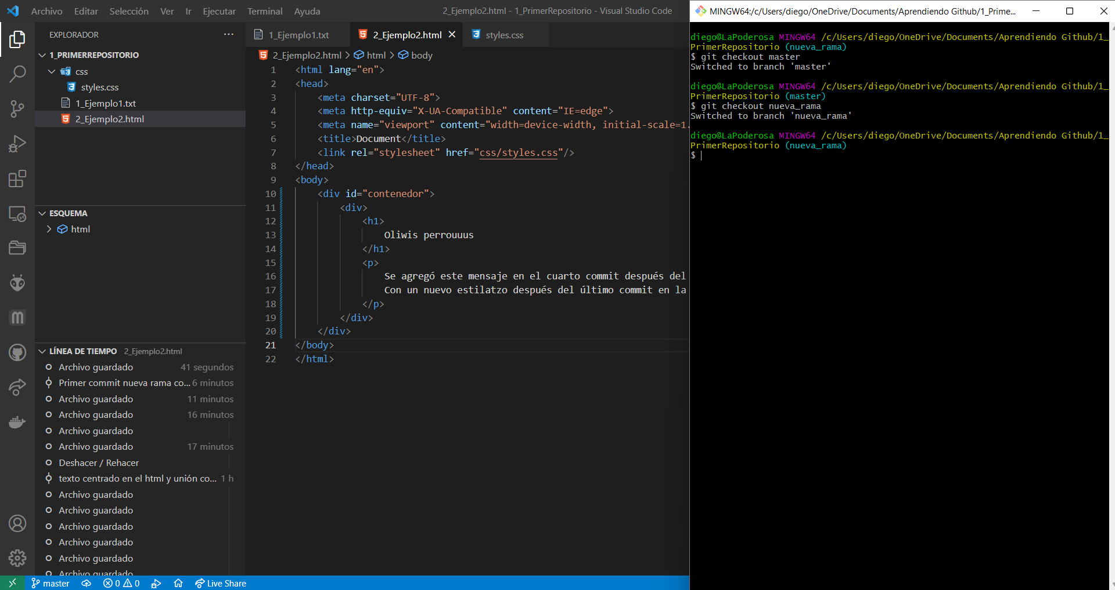

*Al ejecutar el comando* ***git log*** *o* ***git log --stat****, se mostrará una serie de commits que pertenecen a la rama indicada en su último commit antes de crear una branch nueva o cambiar a otra, apareciendo también en la* ***LÍNEA DE TIEMPO*** *de* ***Visual Studio Code****.*

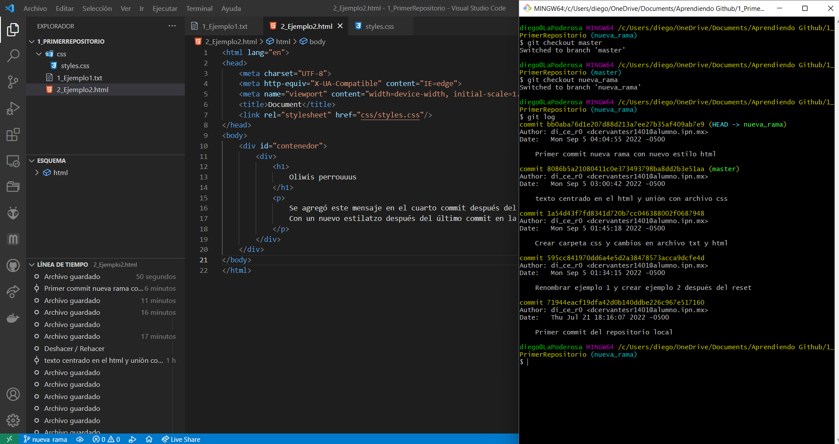

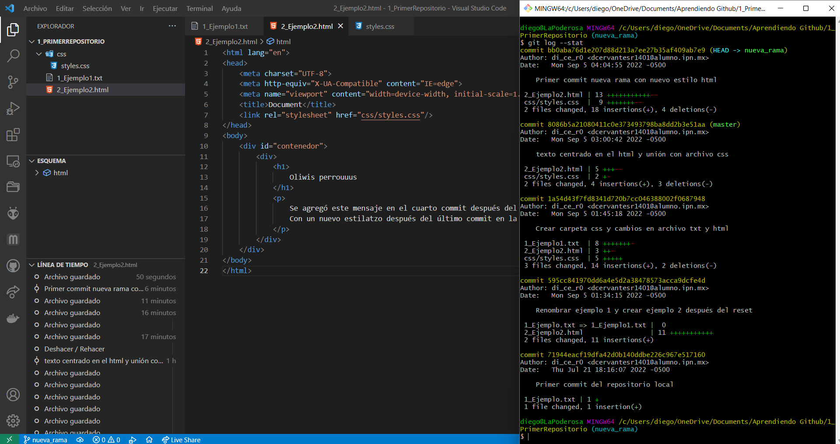

*Lo que sucede cuando me muevo de una línea del tiempo a otra que se encuentra en una rama distinta por medio del comando* ***git checkout*** *es que el* ***HEAD*** *se está moviendo del último commit de una rama a otro.*

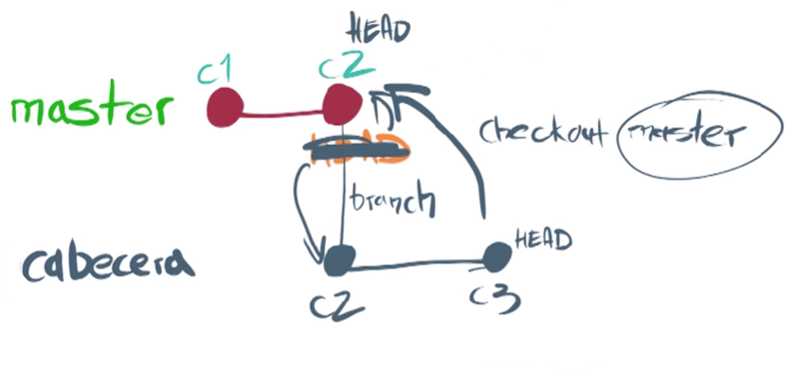

1. git branch**:** Comando que muestra un listado de todas las ramas existentes en el proyecto, resaltando con el **color verde** y un asterisco * la rama en la cual nos encontramos actualmente.

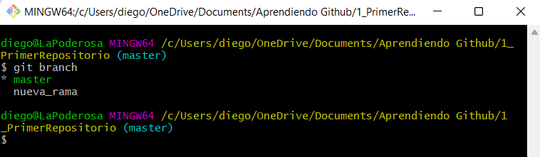

*Cuando se fusionan dos archivos distintos en uno solo con el comando* ***git merge*** *no se crea tal cual una rama nueva que incluya la unión, sino que la rama adicional de desarrollo se incluye a la rama actual desde donde ejecuté el comando (que usualmente es la rama principal* ***master*** *o* ***main****), al hacer esto se creará un nuevo commit que incluirá el contenido de las dos ramas fusionadas y conservará la línea de tiempo de la rama desde donde se invocó el comando, aunque esto no significa que ya no podamos acceder a la rama anterior, esa línea de tiempo aún se conserva.*

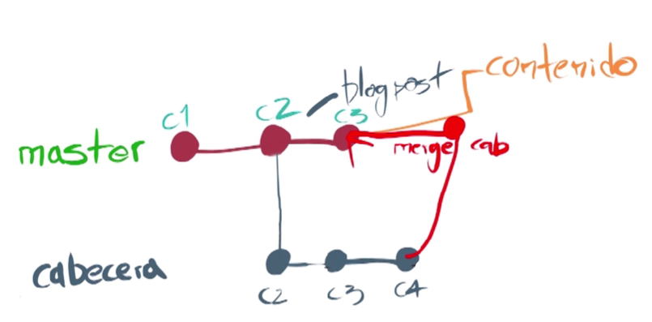

1. git merge nombre_rama_a_fusionar**:** Comando que **fusiona el contenido del último commit de una rama externa hacia el contenido de la rama en la que me encuentro actualmente**, logrando de esta forma unir dos módulos de un proyecto grande. El merge se considera como un commit, por lo que se añadirá al historial de versiones este movimiento, que se podrá ver con el comando **git log**.
2. git log --all --graph**:** Comando que sirve para mostrar de forma gráfica todos los commits que se le han hecho al proyecto con todo y las ramas que los conforman.

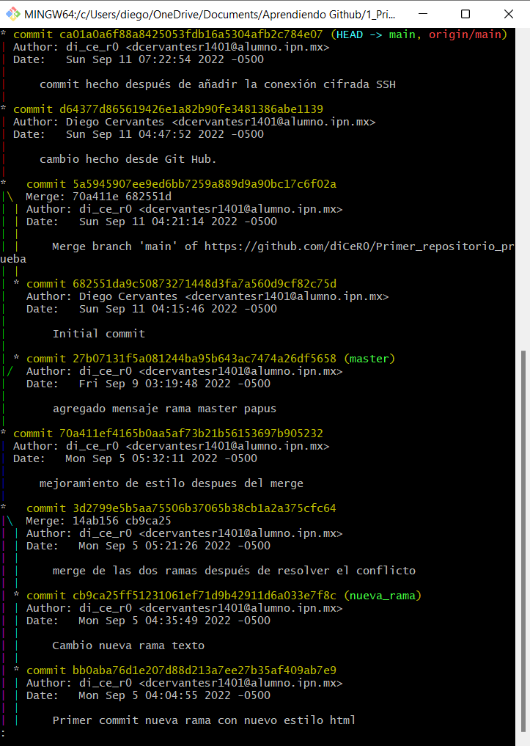

* 1. git log --all --graph --decorate --oneline**:** Comando muestra de forma gráfica todos los commits y ramas que conforman al proyecto de forma comprimida y concreta. **Este es el mejor comando de visualización**.

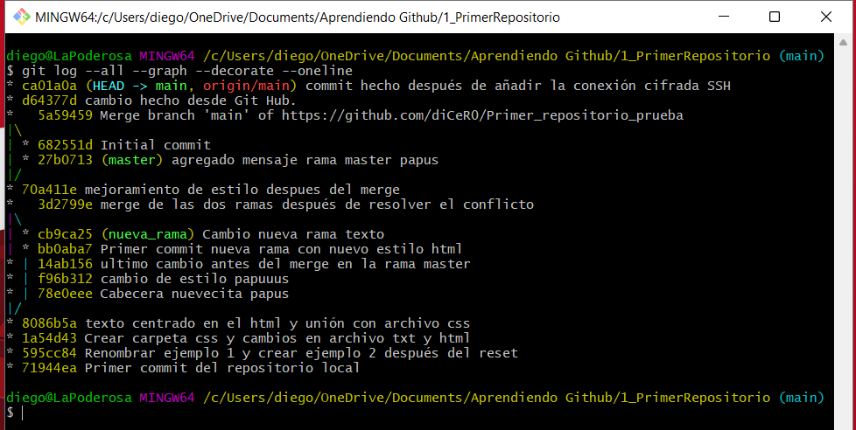

* + 1. alias nombre_variable_consola = “comando_largo_a_guardar”**:** Con este comando puedo guardar un comando muy largo como el anterior en una variable con un nombre que yo me acuerde para ejecutarlo de forma más sencilla
       1. Este nombre de variable solo se guarda de forma temporal, cuando reinicie el ordenador ya no estará.

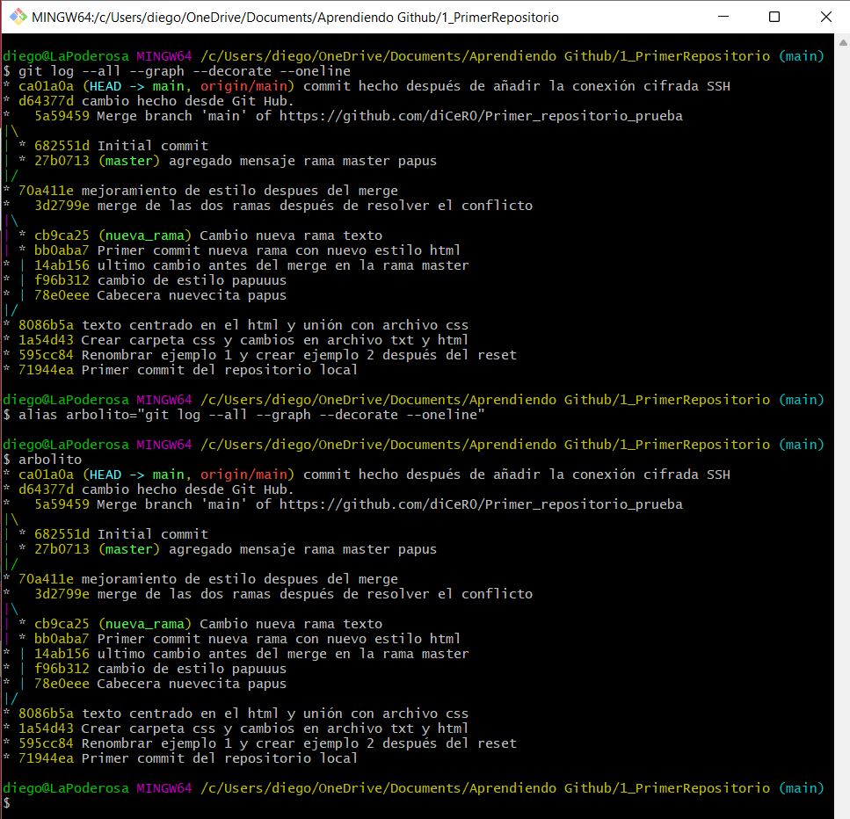

1. git show-branch**:** Comando que sirve para mostrar todas las ramas que conforman al proyecto en el **Repositorio local**, mostrando primero un listado de todas las branches, después de los 3 guiones medios (---) se muestra una línea de tiempo con los commits más recientes de cada una de las ramas existentes.
   1. git show-branch --all**:** Comando que realiza la misma función que el comando anterior, pero este muestra tanto las ramas del **Repositorio local** como las del **Repositorio remoto**.

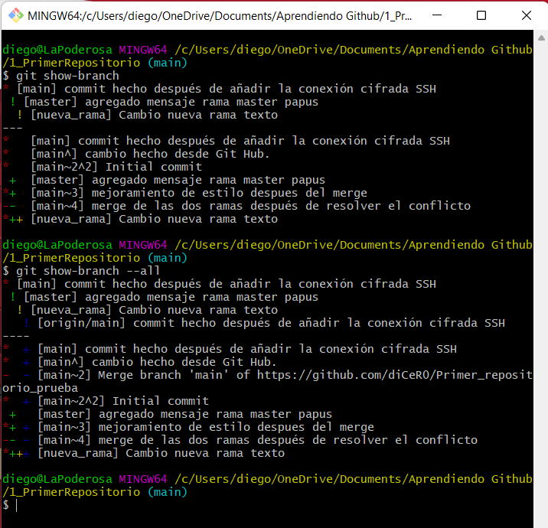

* 1. gitk**:** Comando que abre un programa externo que muestra las ramas y commits existentes en el proyecto de la forma más visual posible.

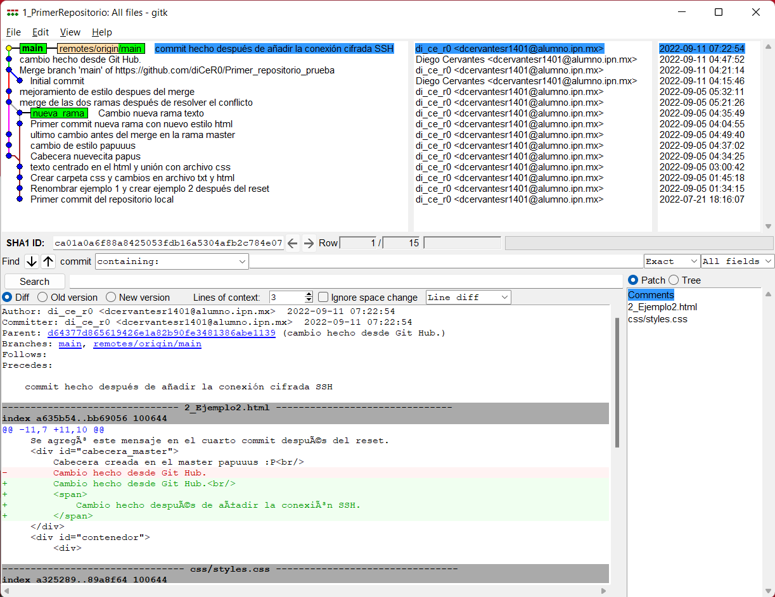

#### Manejo de conflictos al fusionar ramas:

*Cuando se ejecuta el comando* ***git merge*** *se le debe rezar a Iron Man porque esto puede ocasionar problemas; si existe un* ***conflicto****, la consola Git Bash me indicará que no se pueden fusionar las dos ramas.*

*El conflicto se crea cuando dos programadores cambiaron las mismas líneas de código y estas son distintas, esto se refiere a si el programador 1 metió una línea de código en la fila 10 del archivo html y el programador 2 metió una línea de código distinta en la misma fila 10 del mismo archivo html, ahí es cuando Git dice que hay un conflicto entre los dos códigos* 😨 *y marcará lo siguiente:*

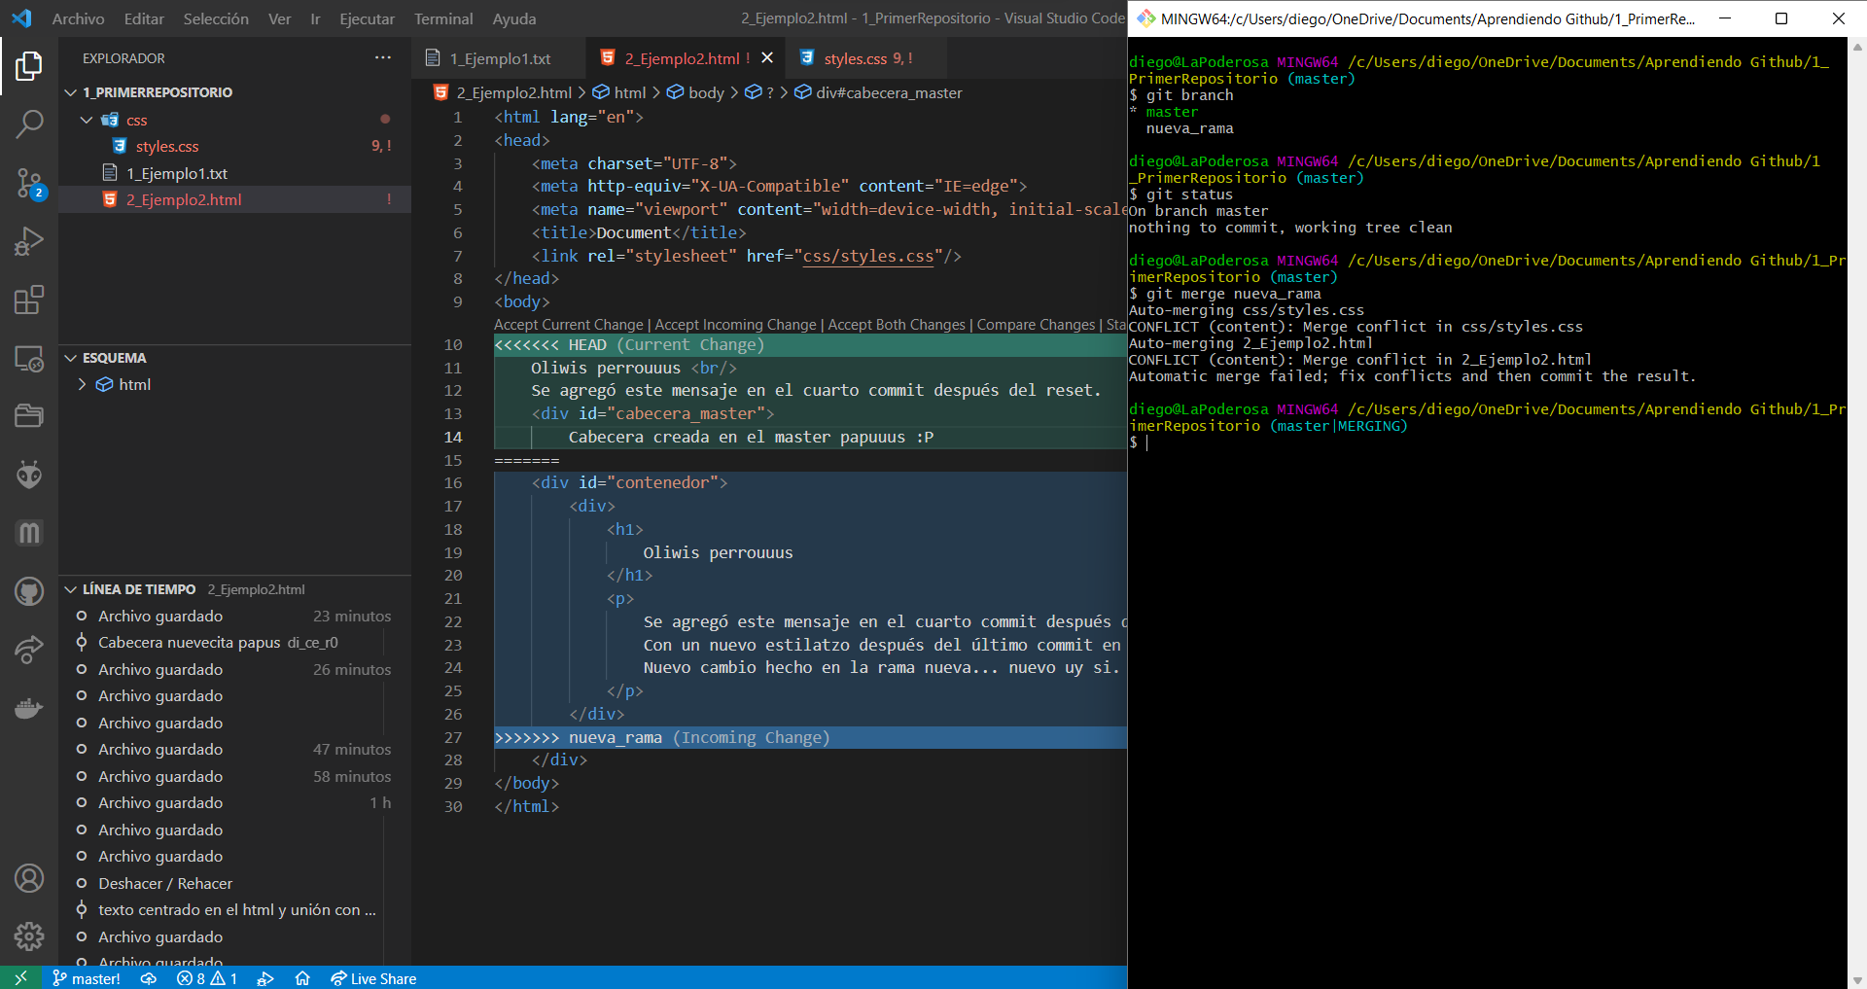

*La sintaxis del conflicto indica su inicio con signos de menor qué y la palabra HEAD y su fin con signos de mayor qué y el nombre de la rama que quiero fusionar. En esta parte debemos decidir cual código se quiere conservar y borrar el otro junto con los indicadores de inicio y fin del conflicto:* ***<<<< HEAD*** *y* ***>>>>> nombre_rama****.*

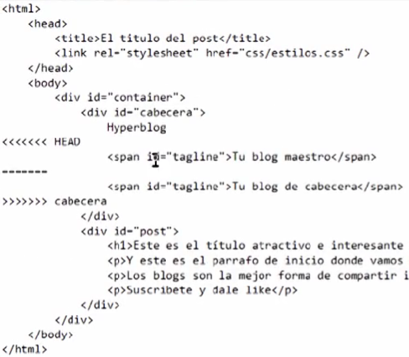

*Afortunadamente,* ***Visual Studio Code*** *nos muestra una forma de resolver estos conflictos de manera más sencilla, mostrándome las opciones de:*

* ***Accept Current Change****: Esta opción hace que se descarten los cambios provenientes de la rama nueva, conservando el código tal cual como estaba originalmente en la rama actual.*
* ***Accept Incoming Change****: Esta opción hace lo opuesto a la anterior, descartando el código original y conservando solamente los cambios provenientes de la rama nueva.*
* ***Accept Both Changes****: Encuentra la forma de hacer que el código original y el código proveniente de la otra rama convivan sin que tengan errores, aunque usualmente debemos meterle mano para que quede bien el código.*
* ***Compare Changes****: Compara los cambios hechos entre los archivos provenientes de las dos ramas.*
* ***Start Live Session****: Esta opción permite realizar una videollamada con la cuenta de la otra persona que comparte la carpeta del proyecto desde GitHub, pero no es muy usada.*

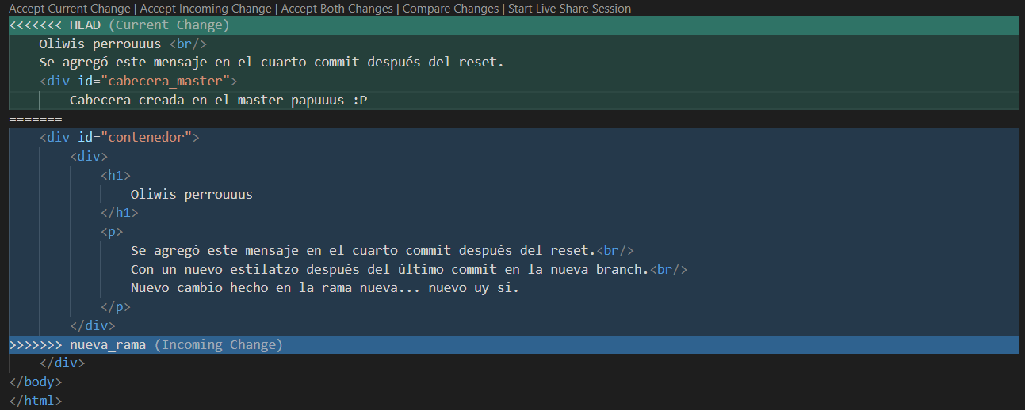

*Después de haber resuelto el conflicto con alguna de las opciones dadas por* ***Visual Studio****, ya se nos permitirá realizar un* ***git commit -m “mensaje”*** *como se muestra en el* *comando 6* *para que se puedan unir ambas ramas y con ello se habrán fusionado los dos archivos.*

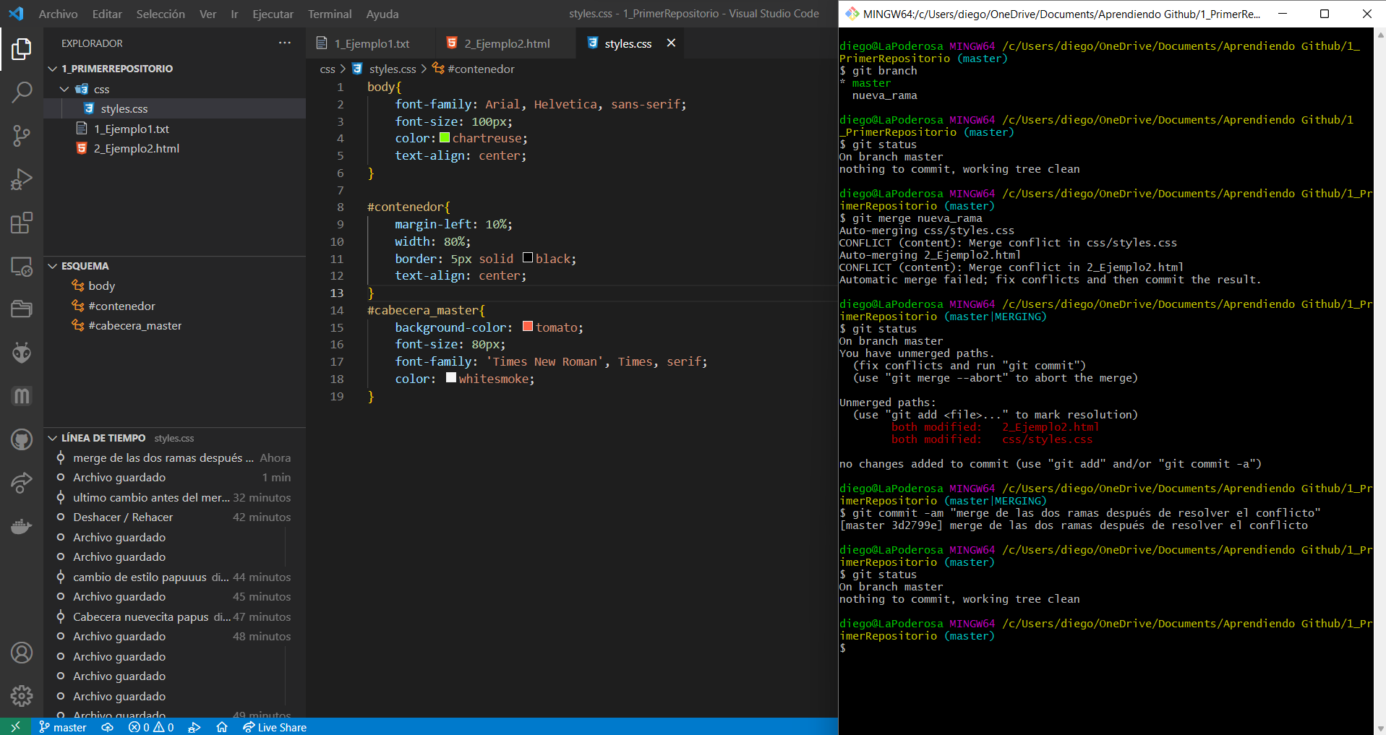

*Esto lo podemos confirmar con el comando* ***git show*** *que mostrará en verde los cambios que se hayan realizado en el nuevo commit, representando la unión de los dos códigos provenientes de ambas ramas y además se podrá ver reflejado en el código que los dos archivos fueron unidos.*

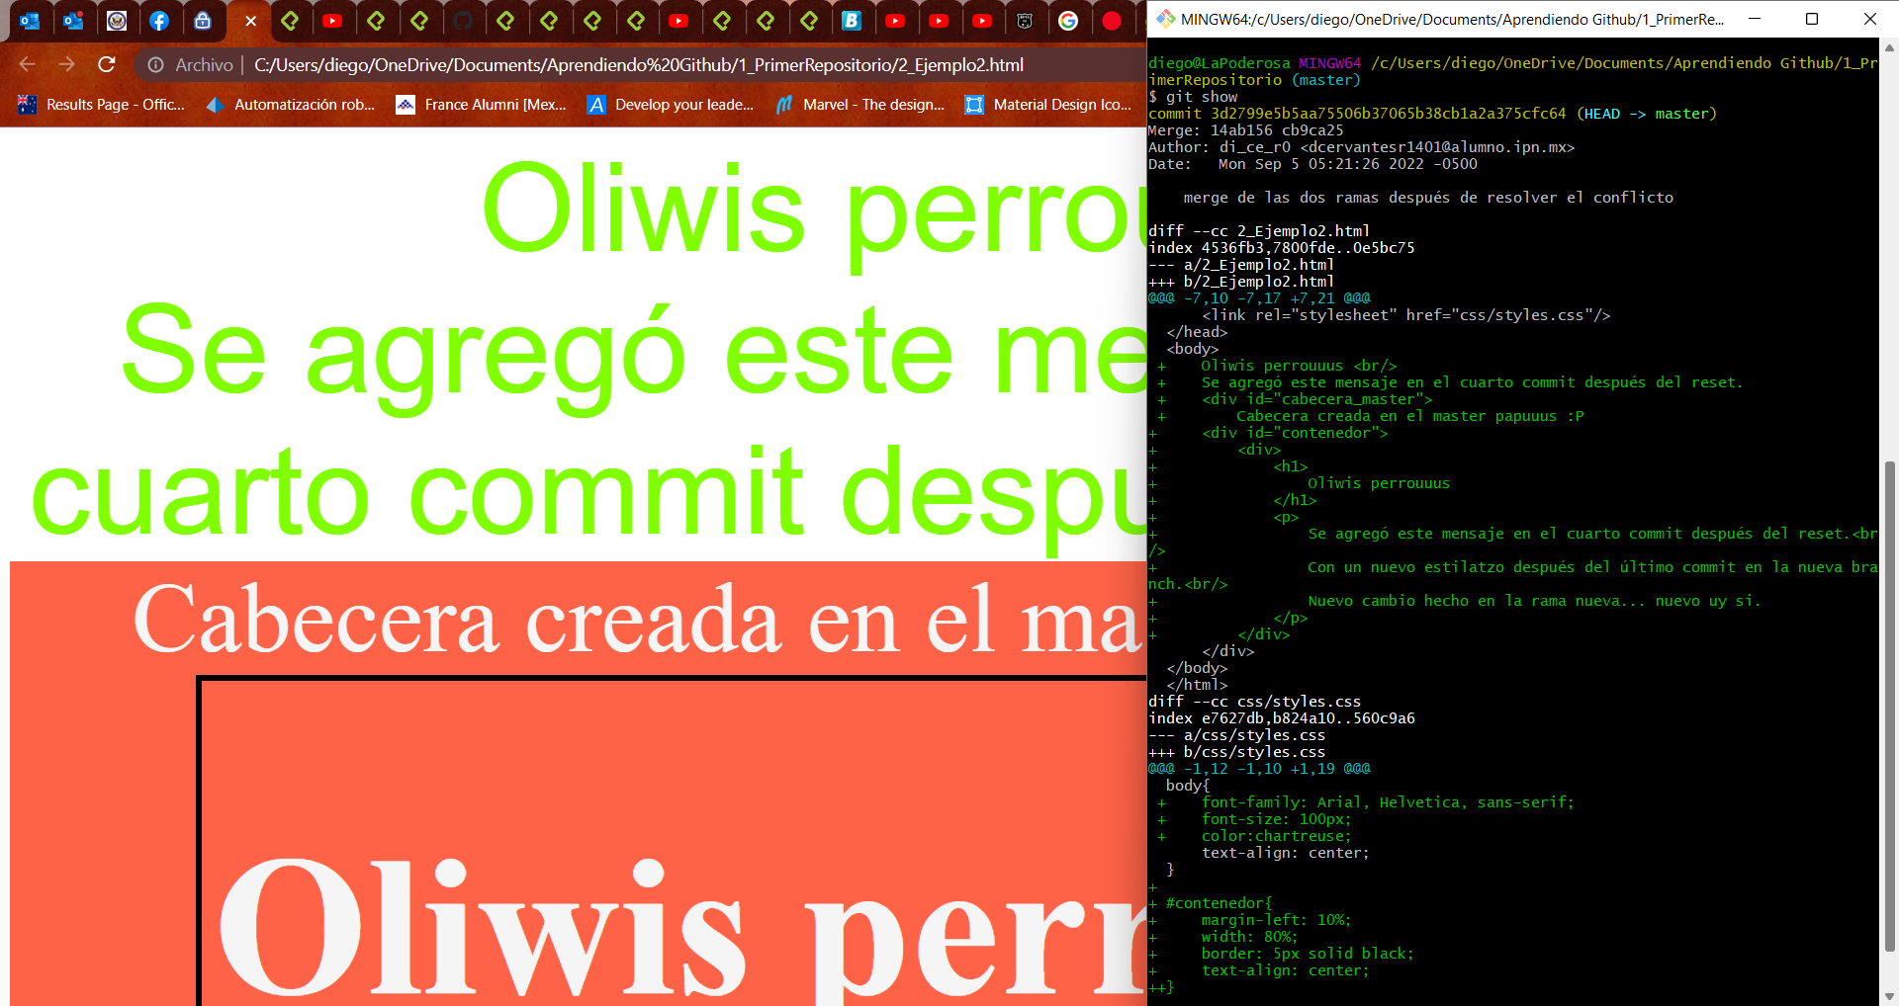

*Si lo queremos, podemos viajar a la rama anterior de igual manera por medio de la instrucción* ***git checkout nombre_rama*** *como se vio en el* *comando 13**.*

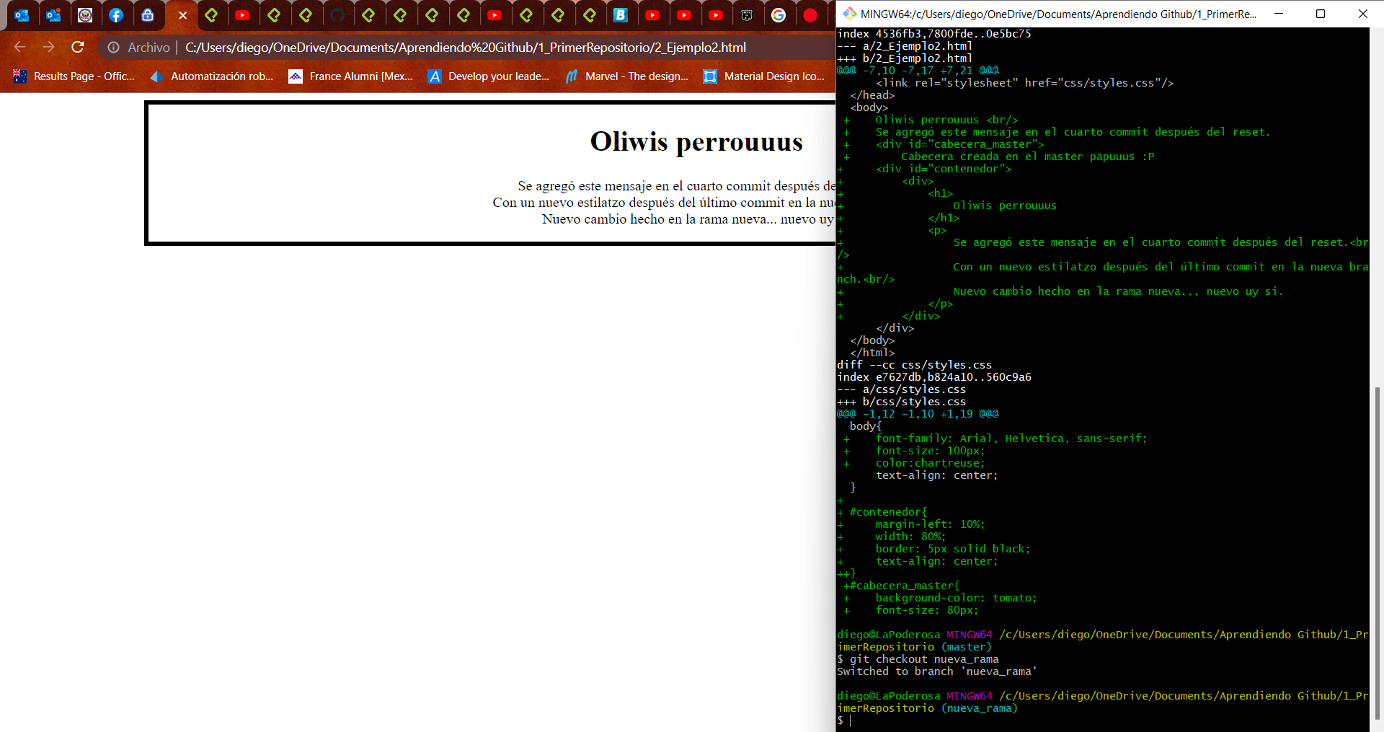

## Creación de un repositorio remoto en GitHub:

*La plataforma donde se puede tener una infinidad de repositorios remotos es GitHub, esta es una página web a la que nos registramos de forma gratuita y donde interactuamos con una infinidad de proyectos hechos por gente de todo el mundo, es una de las herramientas colaborativas más importantes en el mundo del desarrollo donde podemos* ***publicar nuestros proyectos para que puedan ser vistos por todo mundo*** *o que estén* ***restringidos para solo nuestro uso y visualización****, además sirve como* ***currículum para puestos de programación****.*

*En GitHub primero que nada debemos hacer nuestra cuenta para poder crear un* ***Repositorio remoto*** *al que se una uno de nuestros* ***Repositorio locales,*** *los pasos para crearlo son descritos a continuación*:

1. **Repositorio nuevo**: Para conectar un **Repositorio local** de mi computadora con un **Repositorio remoto**, se debe crear desde cero un nuevo repositorio dentro de la página de GitHub, **no se debe seleccionar la opción de Import repository** porque esto lo que hará es crear una copia de un repositorio que ya está disponible de forma online (subido a la nube por GitHub u otro medio)*, para crear el repositorio nuevo se selecciona la opción de: + → New repository.*

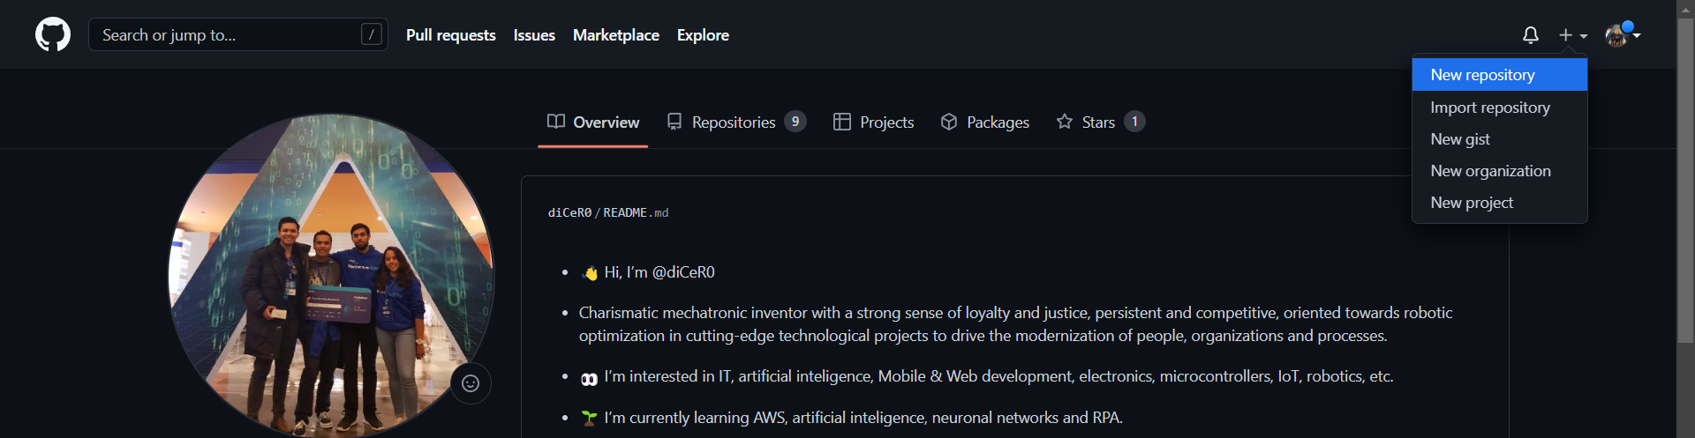

*Además de los repositorios, existen más cosas que se pueden crear dentro de GitHub como las descritas a continuación:*

* + **Organización**: Es como una empresa dentro de GitHub compuesta de varios proyectos, *esta* *se crea desde la opción de: + → New organization.*

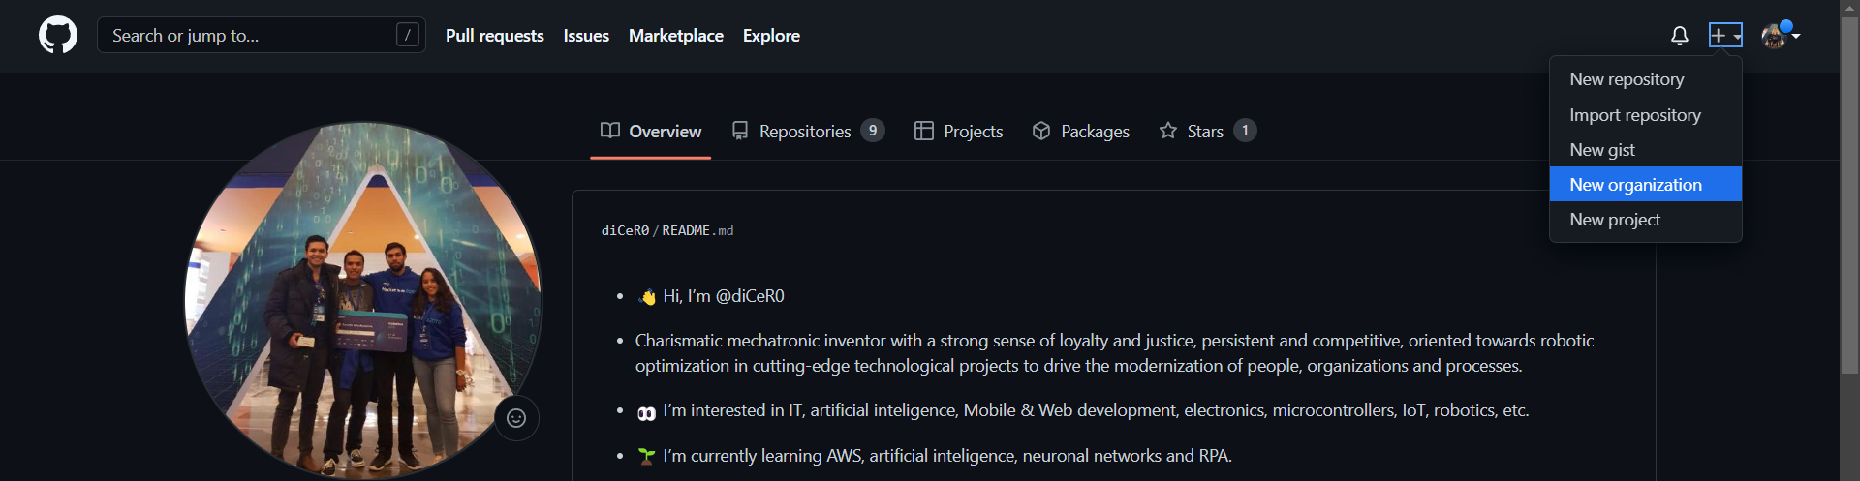

* + **Proyecto**: Es un conjunto de repositorios que conforman un programa o simplemente tienen algo que ver entre ellos, *se crea con la opción de: + → New project.*

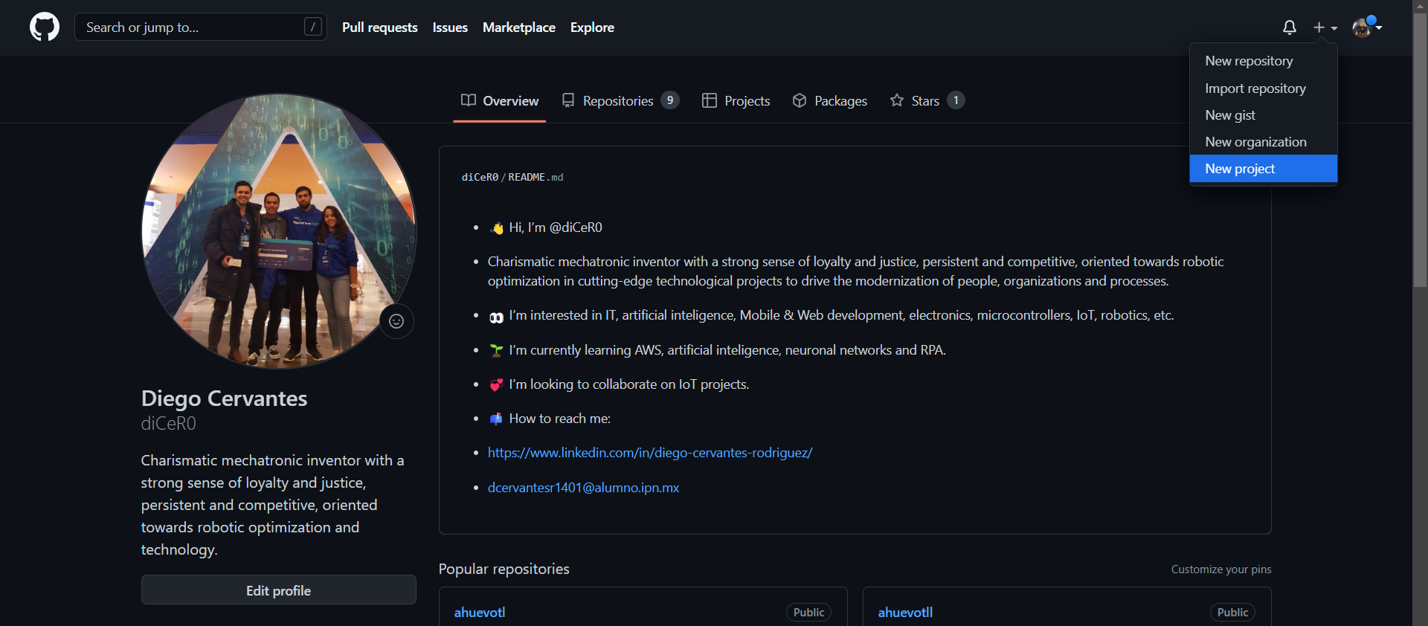

* + **Gist**: Es un pedacito de código que se puede compartir, *este se crea en la opción de: + → New gist.*

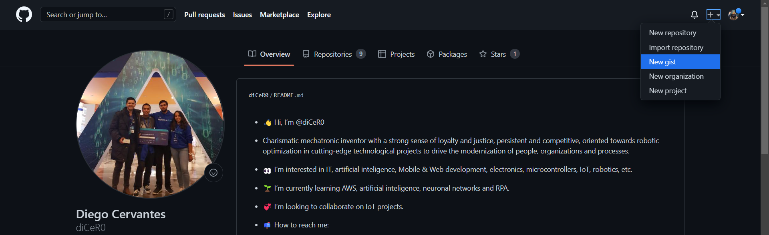

1. Una vez que se haya seleccionado la opción de **New repository**, se deben indicar las siguientes características del repositorio, ya que las hayamos definido debemos dar clic en el botón de ***Create repository***para finalizar:
   * **Dueño y nombre del repositorio**.
   * **Descripción**.
   * **Modificadores de acceso**: Donde se declara si el repositorio será público o privado. Esto solo implica que pueda ser visto, no editado.
   * **Inicializar el repositorio con un archivo README**: El archivo README.md (mark down) se verá cuando alguna persona entre al repositorio por medio de Git Hub, es un archivo construido casi siempre hecho con HTML que funciona como un ***manual de instrucciones del proyecto***, puede incluir links, artículos, etc. Se agrega a la carpeta del repositorio.
     1. **Inicializar el repositorio con un archivo Git Ignore**: No todos los archivos de un proyecto se deben agregar a un repositorio, como aquellos que contengan contraseñas, archivos PHP con accesos a bases de datos, etc. Para ello sirve git ignore, indicando cuales archivos serán ignorados al subir cambios al repositorio.
     2. **Agregar un archivo de licencia al repositorio**: Existen varias licencias incluidas en Git Hub a través de las cuales se puede publicar el código del repositorio, ya sea de código abierto, semiabierto, cerrado, etc.

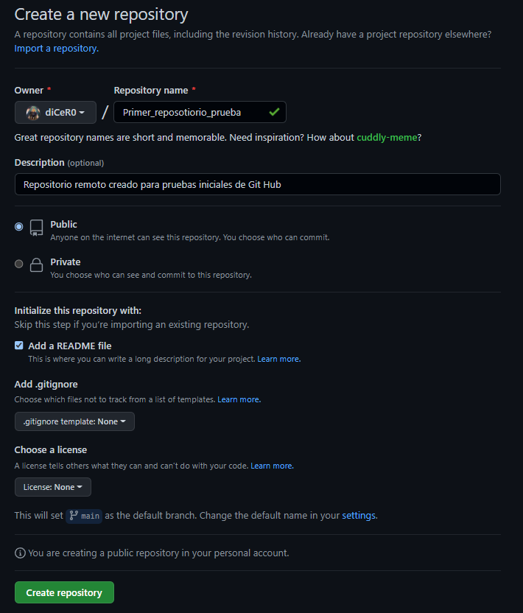

1. Una vez que se haya creado el repositorio aparecerá una URL que tiene su nombre, además de indicar en la parte de abajo los archivos que lo conforman (que por el momento es solamente el de README.md), su nombre y descripción.

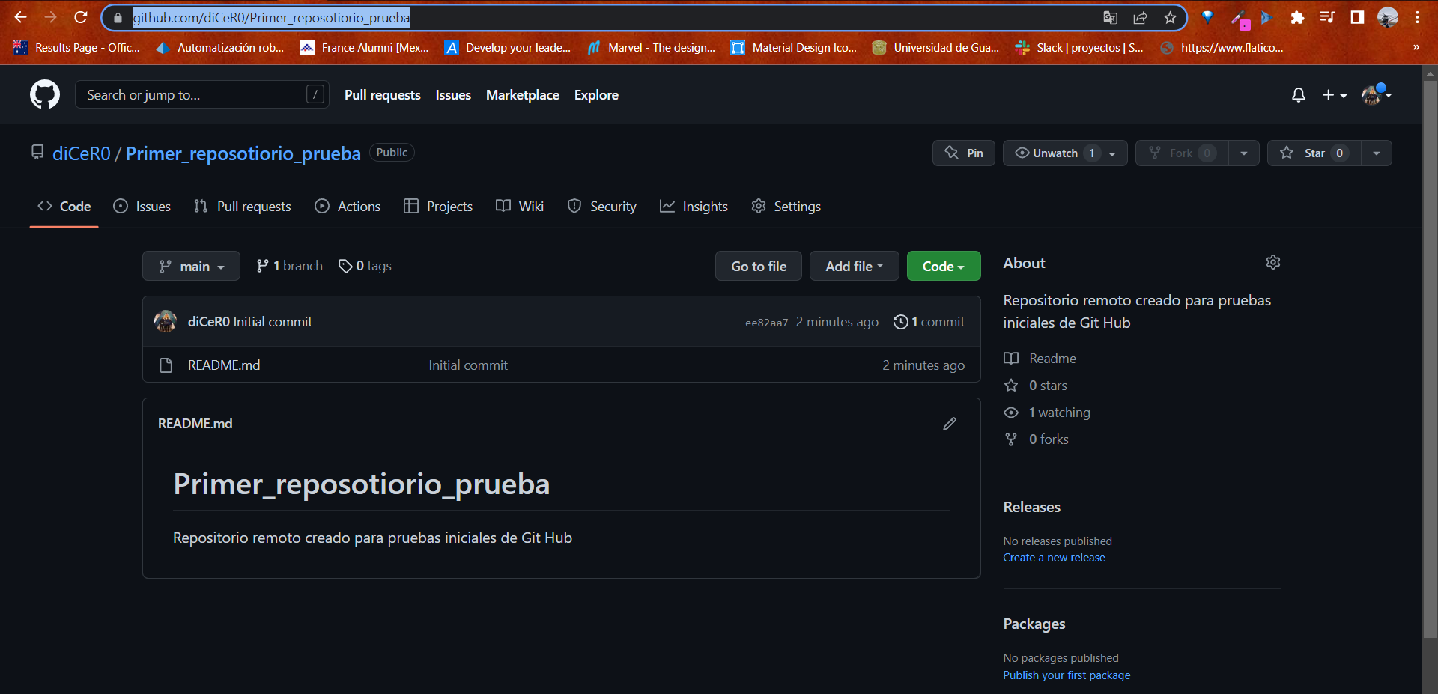

1. Cuando se dé clic en alguno de los archivos que conforman al repositorio (que inicialmente solo será el archivo REAMDE.md) se mostrarán 3 opciones para visualizar el contenido del código:

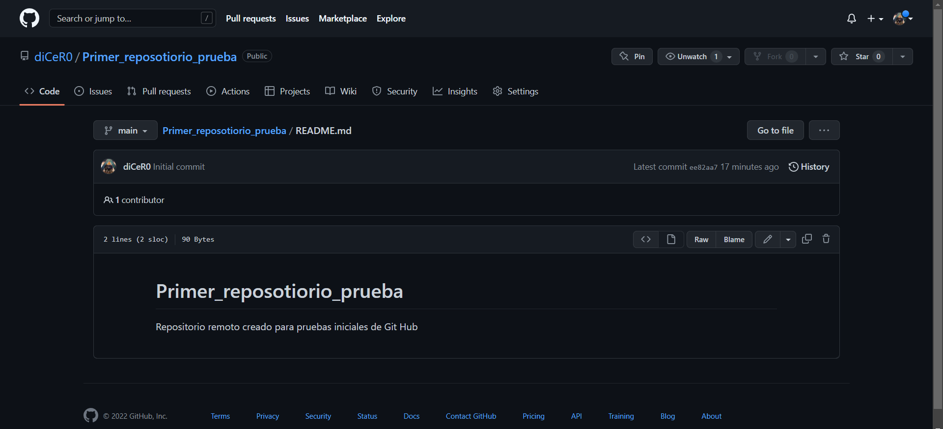

* + **History**: Muestra la línea del tiempo de los commits que se le han hecho al proyecto, con todo y el autor que realizó cada acción.

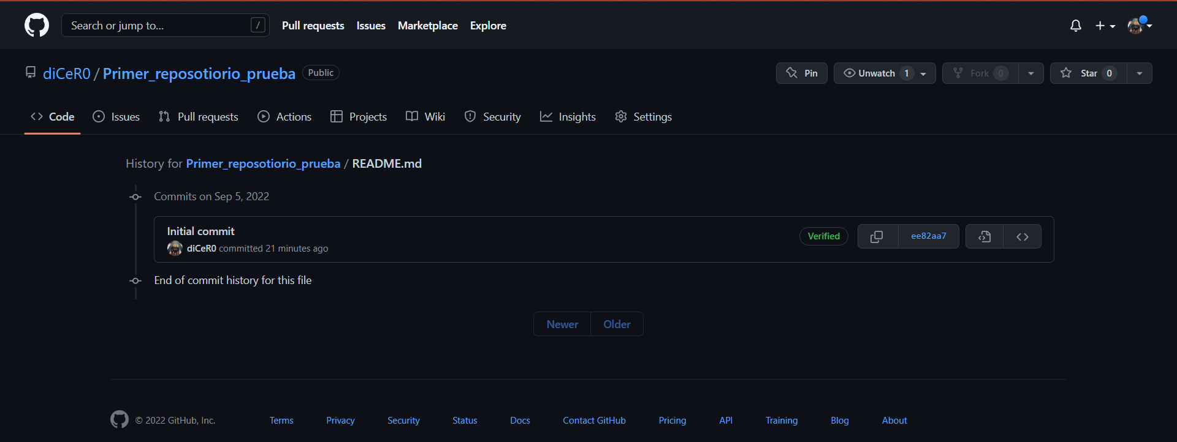

* + **Raw**: Muestra el código plano en el explorador, como si lo estuviera viendo desde un bloc de notas.

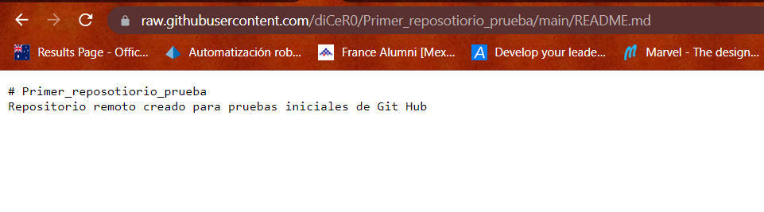

* + **Blame**: Muestra cada parte del código con los autores que la realizaron.

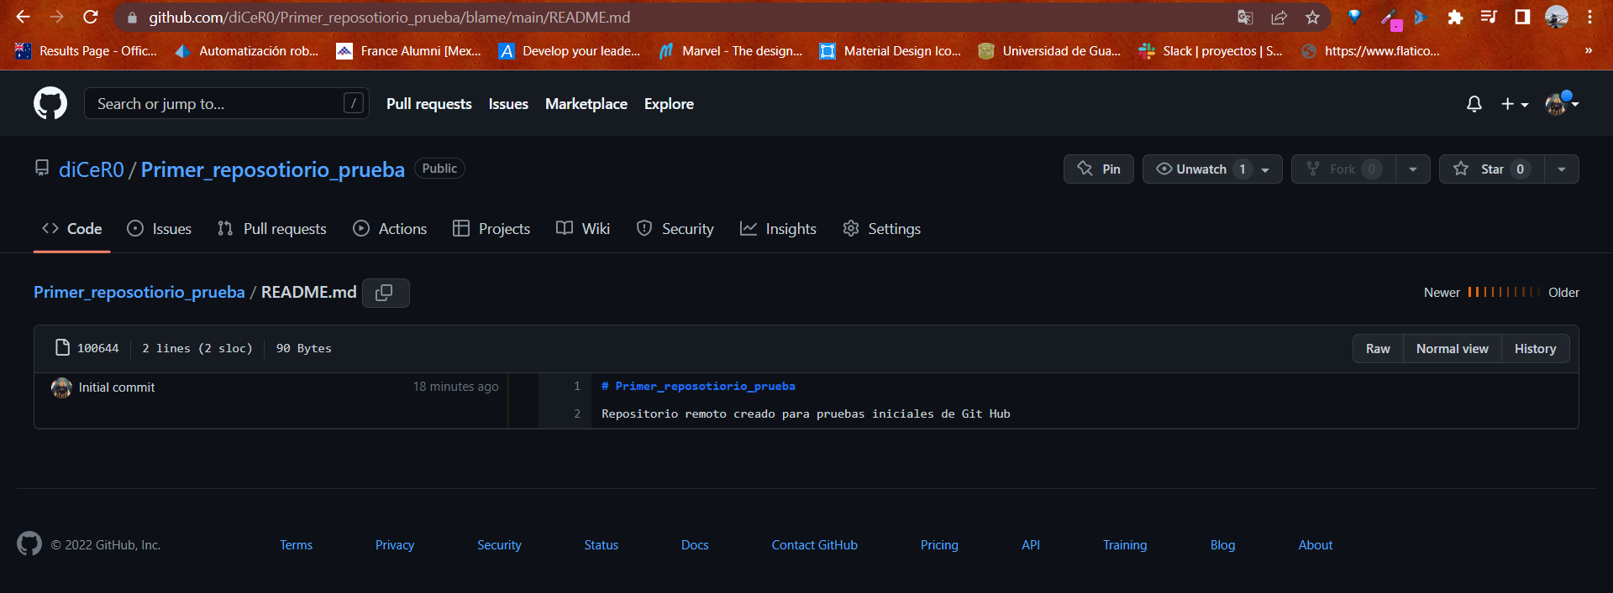

### Conectar un repositorio local con uno remoto dentro de GitHub:

*Una vez que se haya creado un nuevo repositorio en GitHub, para conectarlo debemos introducirnos a: Repositories → Seleccionar el nombre del* ***Repositorio remoto*** *al que queremos asociar nuestro* ***Repositorio local*** *→ Dar clic en el botón de Code → HTTPS → Copiar la URL.*

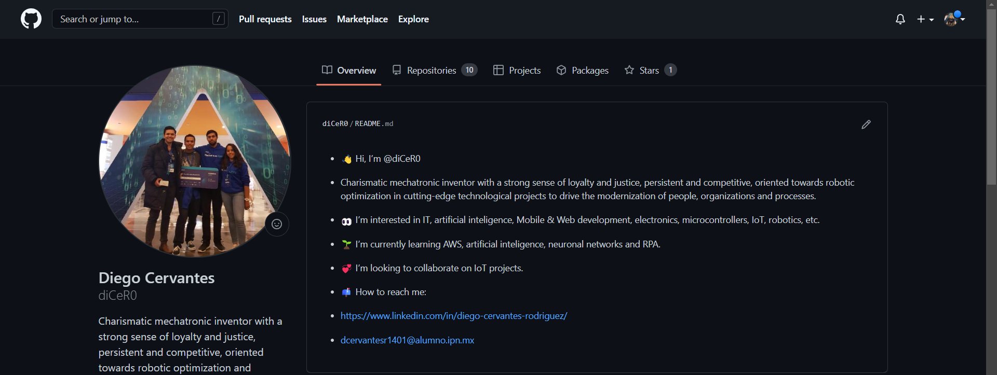

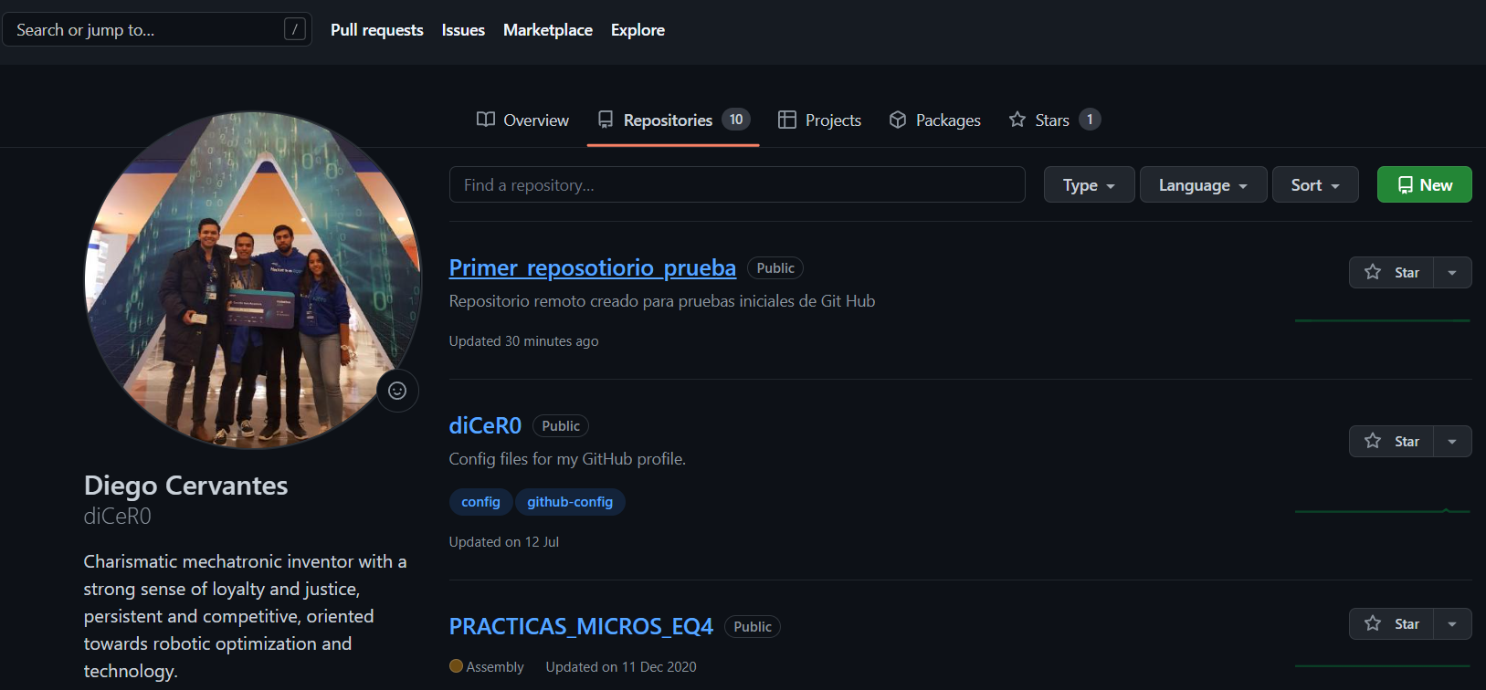

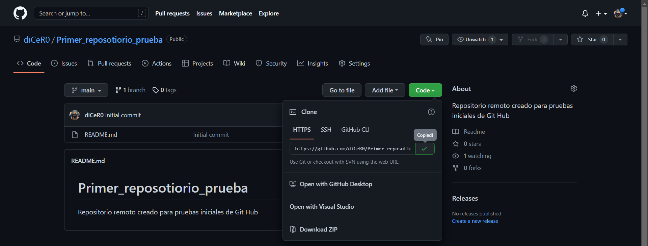

*Ya copiada la URL de Git Hub nos introduciremos a la carpeta del* **Repositorio local** *por medio de la consola Git Bash utilizando los* ***comandos de consola CM-DOS****, donde existirá la carpeta .git que almacena toda la base de datos de las versiones y ramas que conforman al proyecto. Adicionalmente nos debemos asegurar que nos encontremos en la rama* ***master*** *del* ***Repositorio local*** *y que no haya ningún cambio pendiente a mandar en la* **Staging Area** *antes de pretender conectarlo con la rama* ***main*** *del* **Repositorio remoto** *en GitHub.*

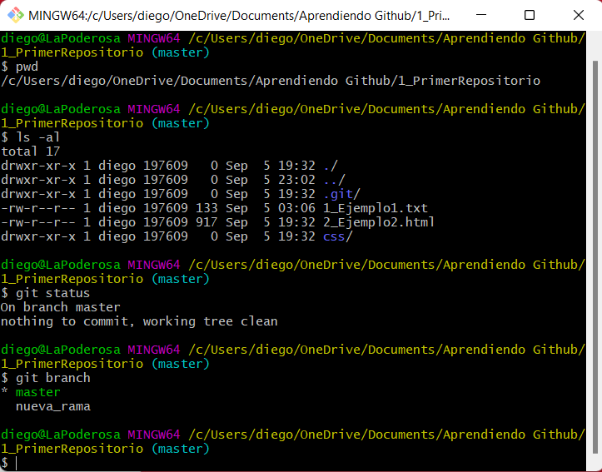

1. git remote add nombre_repositorio url_https_extraida_de_github**:** Comando que sirve para conectar un **Repositorio local** con todas sus versiones y ramas a un nuevo **Repositorio remoto vacío** creado previamente en GitHub. Se debe haber creado el repositorio remoto antes de hacer esto, ya que de ahí es de donde sacamos la **URL** que utiliza este comando por medio del botón: *Code → HTTPS*.

El **nombre del repositorio** utilizado por buenas prácticas siempre es **origin**, aunque se le puede poner el nombre que sea realmente y además puedo conectar un mismo **Repositorio local** a varios **repositorios** a la vez, además de **origin**.

* 1. git remote remove origin: Comando utilizado para eliminar la conexión actual entre un **Repositorio local** y un **Repositorio remoto**, sirve para cuando el **repositorio** **de GitHub** tuvo algún problema y deseamos borrarlo, pero queremos conservar el contenido del **Repositorio local** para conectarlo a un nuevo **Repositorio remoto** posteriormente.

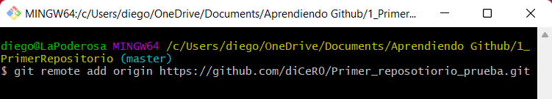

1. git remote**:** Comando que sirve para verificar el estado de la conexión realizada entre un **Repositorio local** y un **Repositorio remoto**.
   1. git remote -v**:** Muestra detalles adicionales de la conexión realizada entre un **Repositorio local** y un **Repositorio remoto**.
      1. **Nada**: Cuando al ejecutar el comando **git remote** no se muestra nada, lo que significa es que el **Repositorio local** no está conectado a ningún **Repositorio remoto**.
      2. **nombre_repositorio**: Se muestra esta respuesta en la consola de Git Bash al ejecutar el comando **git remote** cuando la conexión entre ambos repositorios fue realizada correctamente, el nombre del repositorio usualmente es **origin** y es el que es declarado desde el comando 18: **git remote add**.
      3. **nombre_repositorio** **url_https_extraida_de_github** (**fetch**): Indica que se pueden ***recibir*** las nuevas versiones en el repositorio local de mi computadora.
         1. **fetch**: Recibir contenido de la nube a mi ordenador: **Repositorio remoto** → **Repositorio local**.
      4. **nombre_repositorio** **url_https_extraida_de_github** (**push**): Indica que se pueden ***mandar*** las nuevas versiones al repositorio remoto de Git Hub.
         1. **push**: Mandar contenido de mi ordenador a la nube: **Repositorio local** → **Repositorio remoto**.

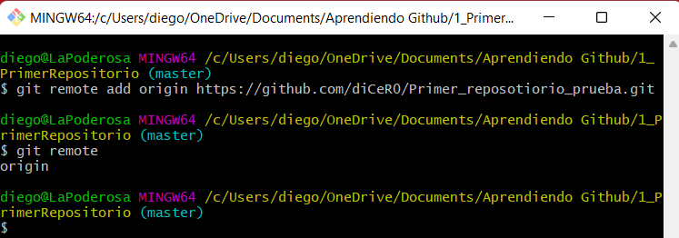

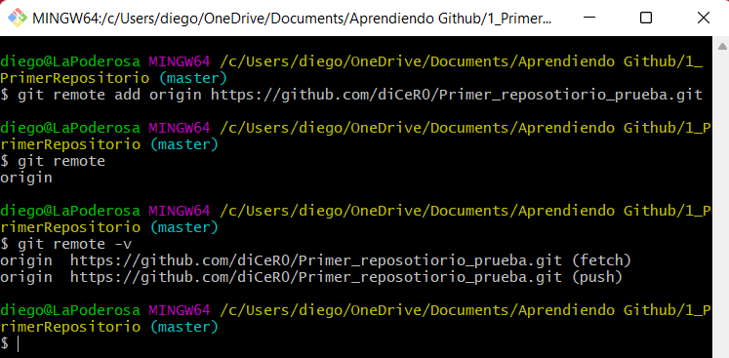

*Es importante volver a mencionar que, aunque la rama principal de* ***Git Bash*** *se llama* ***master****, la rama principal de* ***GitHub*** *se llama* ***main****, por lo que, si hago el push con la rama* ***master****, se crearán dos ramas principales distintas, causando un problema, por lo cual se deben seguir los siguientes pasos antes de seguir adelante con la conexión entre ambos repositorios:*

1. *Primero que nada, se debe crear una nueva rama llamada* ***main*** *con el comando* ***git branch main****.*
2. *Nos debemos cambiar a esa rama* ***main*** *con el comando* ***git checkout main****.*
3. *Debemos hacer una copia de la rama* ***master*** *con el comando* ***git merge master****, ya una vez situados en la nueva rama* ***main****.*
4. *Y ahora ya podremos ejecutar los comandos* ***git pull*** *y* ***git push*** *para conectar ambos repositorios.*

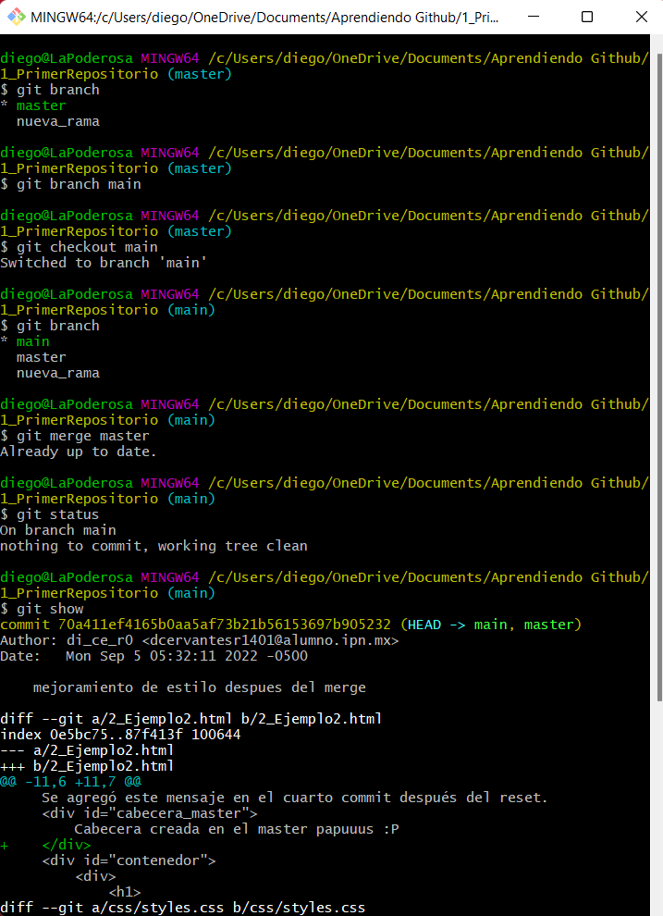

1. git pull origin nombre_rama_a_mandar**:** Comando que **jala** todas las versiones de una rama guardada en el **Repositorio remoto** que está almacenado en la plataforma de Github hacia el **Repositorio local** que había sido previamente asociado con el comando **git remote add origin url_https_extraida_de_github**. **Después de que se haya asociado ambos repositorios, este paso se debe ejecutar siempre antes de realizar un git push origin nombre_rama_a_mandar**.
   1. Cada **rama** del proyecto debe ser manejada de forma individual en GitHub por medio de los comandos **git pull** y **git push**.

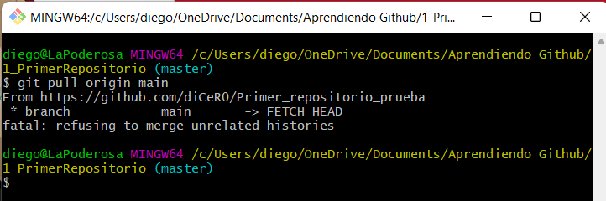

* 1. git pull origin nombre_rama_a_mandar –allow-unrelated-histories**:** Comando que se ejecuta **solo la primera vez** que se va a conectar un **Repositorio remoto** con un **Repositorio local**, permitiendo fusionar el contenido de ambos repositorios.

*Al ejecutar el comando aparecerá una ventana emergente del editor de texto de consola llamado* **bim***, donde simplemente daré ENTER y con eso se habrán fusionado (hecho* ***merge****) ambas ramas: La rama* ***main*** *del* ***Git Bash*** *y la rama* ***main*** *de* ***GitHub****.*

* + *Para poder salir de esta ventana y volver a la consola normal se debe presionar las siguientes teclas que sirven para indicarle a bim que guarde el archivo, esto en caso de que al dar ENTER no podamos salir:* ***ESC + SHIFT + Z + Z****.*

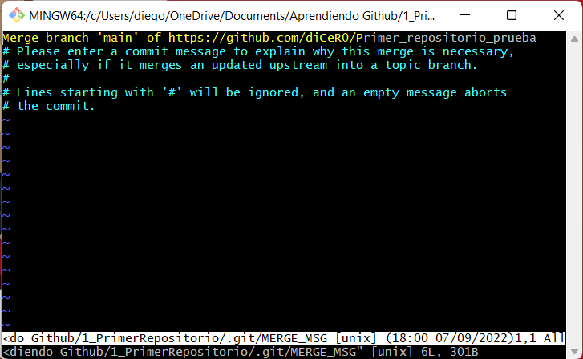

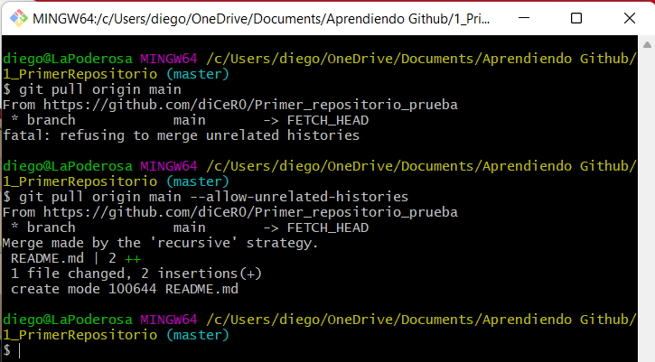

1. git push origin nombre_rama_a_mandar**:** Comando que **envía** todas las versiones de una rama perteneciente al **Repositorio local** hacia el **Repositorio remoto** que había sido previamente asociado a GitHub con el comando **git remote add origin url_https_extraida_de_github**.

**Siempre antes de haber ejecutado esta instrucción se debe haber ejecutado el comando** **git pull origin nombre_rama_a_mandar**.

* 1. Cada **rama** del proyecto debe ser manejada de forma individual en GitHub por medio de los comandos **git pull** y **git push**.

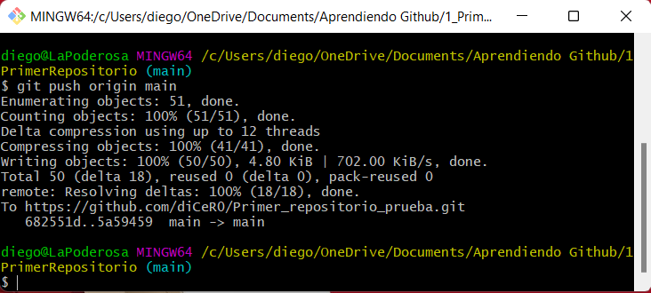

*Al querer conectar por primera vez nuestra cuenta de GitHub con la Git Bash por medio del comando* ***git pull*** *o* ***git push*** *se abrirá una ventana emergente, en la cual deberemos dar clic en el botón que dice* ***Sign in with your browser****.*

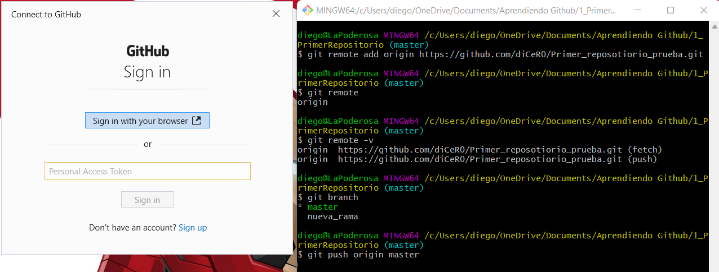

* 1. Posteriormente se abrirá en el navegador una página en donde debemos indicar el nombre de usuario y la contraseña de GitHub si es que lo requiere, para finalmente dar clic en el botón de ***Authorize GitCredential Manager***.

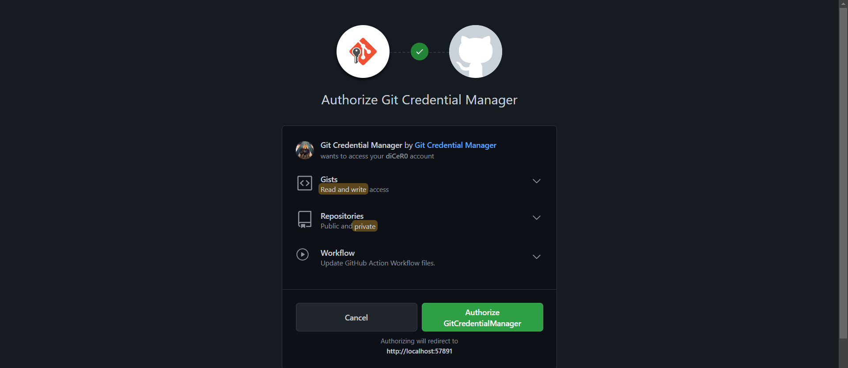

* 1. Ya que haya introducido mi usuario y contraseña en la página, me aparecerá la siguiente ventana, indicando que se ha ejecutado correctamente el proceso.

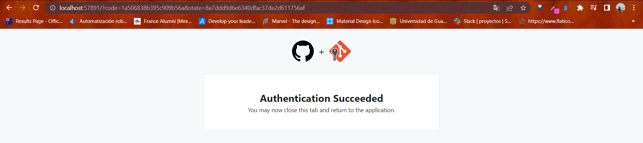

* + 1. *Recordemos que* ***la rama principal de Git Bash se llama master****, pero* ***la rama principal de GitHub se llama main****, esto en apoyo al movimiento de #BlackLifesMatter, por lo cual como se había mencionado previamente, debemos tomar en cuenta que el nombre de la branch al usar los comandos* ***git pull*** *y* ***git push*** *sea* ***main****, no* ***master****, sino se crearán dos ramas principales distintas en el proyecto, esto lo podré observar desde la página de Git Hub en donde se indican las ramas del repositorio.*

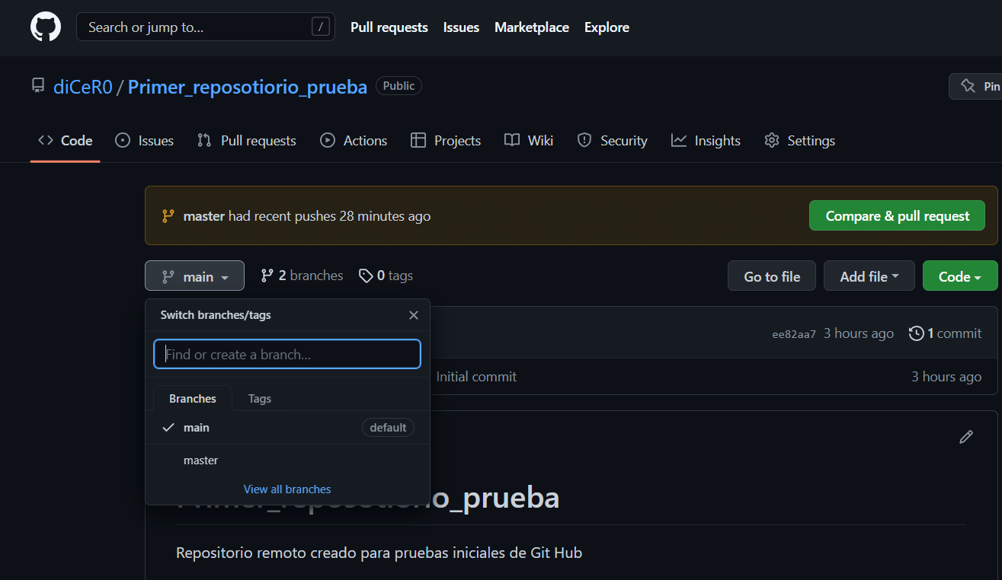

* + 1. *En donde podremos notar que, en efecto,* ***la rama principal o default******del proyecto******es******la de******main****, no la de* ***master****.*

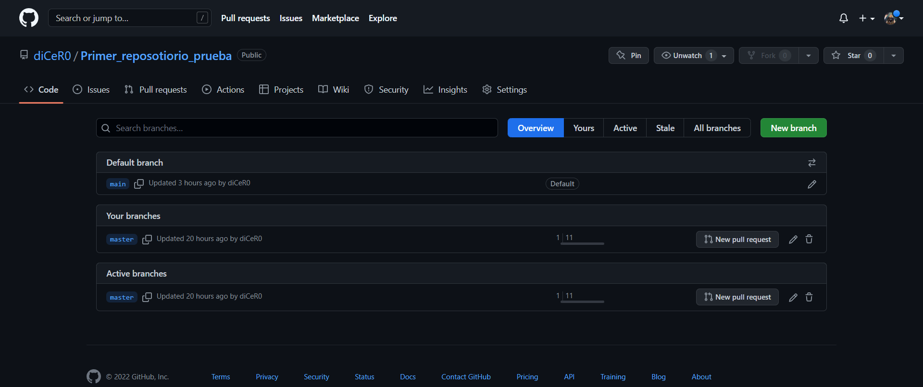

*Una forma de confirmar que se hayan conectado correctamente ambos repositorios es que ahora podremos ver en los archivos del* **Repositorio local** *al archivo README.md cuando ejecutemos el comando de consola* ***ls -al****.*

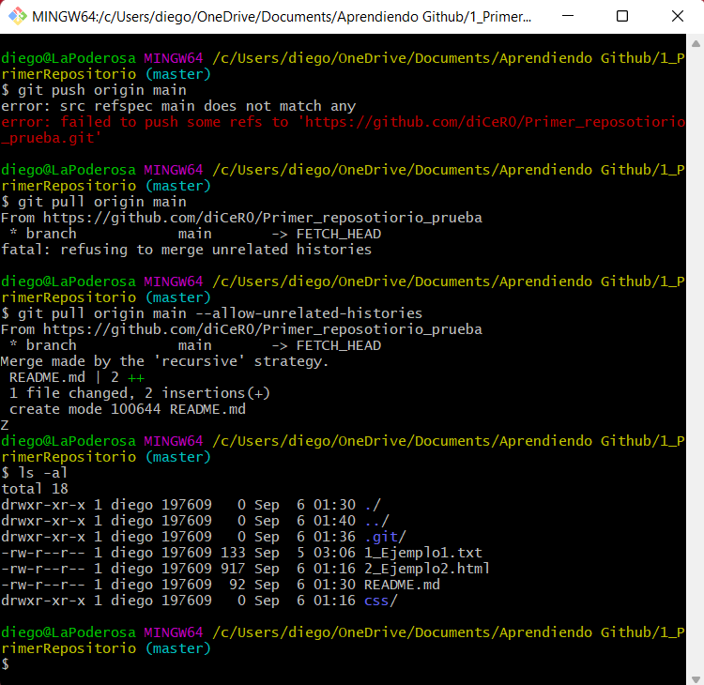

*Ya que se haya confirmado la conexión entre ambos repositorios podremos ejecutar el comando* ***git push******origin main*** *desde la rama* ***main*** *para de que se vean las carpetas y archivos del proyecto en el* ***Repositorio remoto*** *mostrado en la página web de Git Hub, desde donde también se podrán hacer cambios a los archivos.*

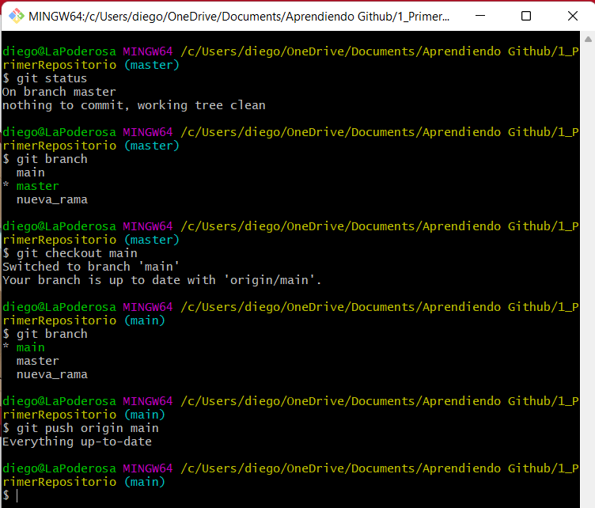

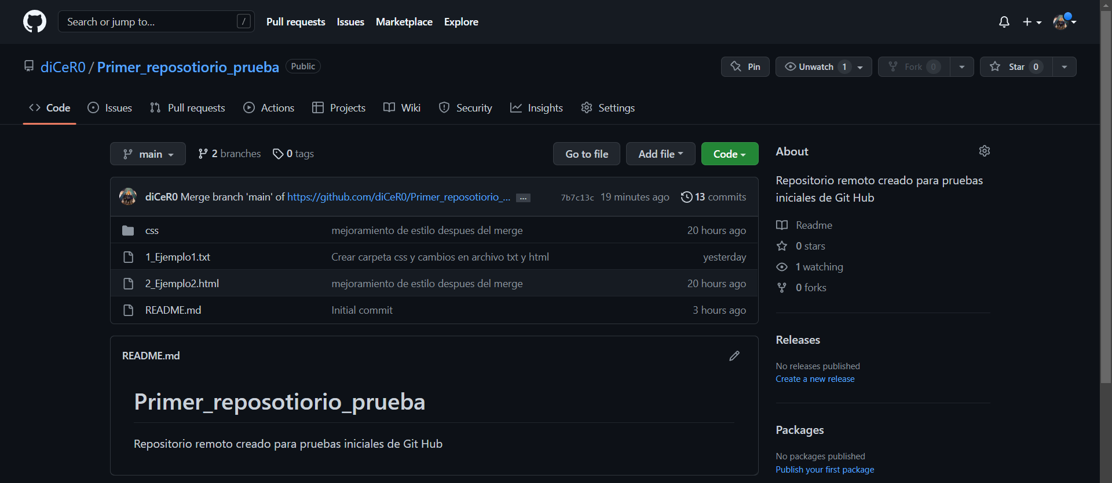

*La forma de acceder a cada archivo del proyecto es dar clic en él, esto para poder realizar cambios desde el sitio web de Git Hub u observar aspectos de los commits de mejor forma.*

*En la plataforma de GitHub usando el botón de Blame (ya habiendo dado clic en el archivo que queremos acceder), se puede ver de forma mucho más gráfica y visual quién fue el que hizo cada línea de código, con qué commit y que mensaje tiene cada uno de ellos.*

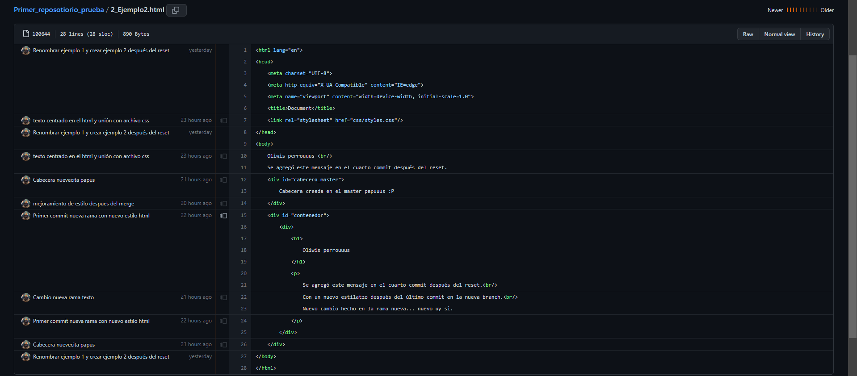

*De igual manera se pueden editar los archivos desde GitHub seleccionando la opción de* ***Edit this file*** *cuando me introduzco en alguno de los archivos del repositorio remoto dentro del sitio web.*

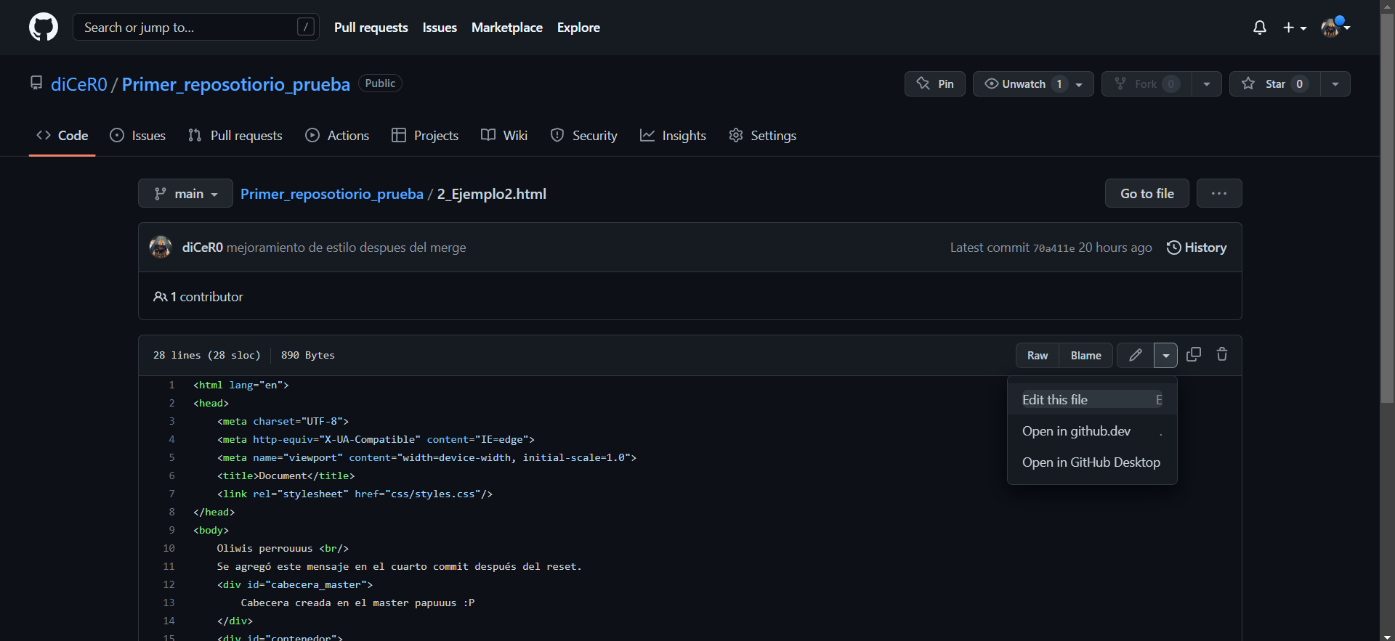

*Al hacerlo me abrirá un editor de texto desde el cual puedo hacer cambios, añadir el mensaje del commit que estoy realizando y mandarlos desde el botón que dice* ***Commit changes****, pero para que esto se vea reflejado en el proyecto de mi computadora, debo ejecutar el comando* ***git pull origin nombre_rama*** *desde la consola de Git Bash.*

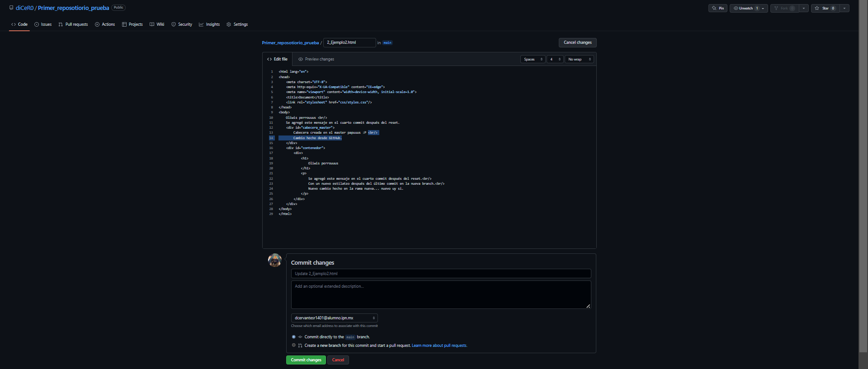

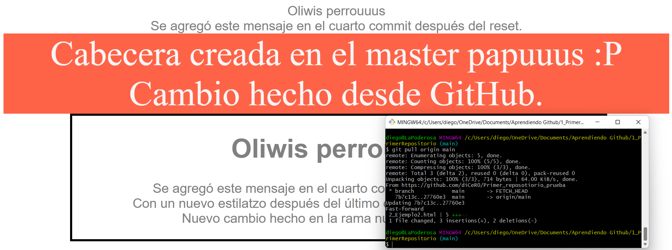

#### Cifrado adicional entre repositorios locales y remotos de Git Hub (llaves SSH):

***Criptografía****: La criptografía es la ciencia que encripta mensajes secretos por medio de métodos matemáticos, un ejemplo de ello es el uso de números primos para crear claves y cifrar mensajes por medio de claves públicas y privadas.*

* + ***Clave pública (Public Key):*** *Se refiere a un número grande y público conformado de la multiplicación de otros dos números.*
    1. *Utilizaré dos números primos para elaborar una clave pública, por ejemplo, el 3 y el 11, estos los multiplico y obtengo el número 33, ahora le digo a cualquier persona que quiera enviarme un mensaje secreto: “Quien quiera enviarme un mensaje secreto que utilice el número 33 como clave pública” esto lo puedo decir abiertamente, me da igual que cualquiera sepa que quien se quiera comunicar conmigo usará el número 33. Ahora, lo que debería hacer una persona que quisiera descifrar el mensaje encriptado, es hacer el proceso inverso, obteniendo los dos números primos que tuve que multiplicar para construir la clave pública. Esto cuando el número primo que conforma mi public key es muy grande se complica mucho.*
  + ***Clave privada Private Key:*** *Se refiere a dos números primos que multiplicados crean un número grande que representa la clave pública.*
    1. *Esos dos números primos que multiplicados dan como resultado mi clave pública son mi clave privada, en el ejemplo descrito anteriormente los números serían el 3 y el 11 que se usan para generar el número 33, que es mi clave pública.*

*Está fácil factorizar el número 33 dado en el ejemplo y obtener los números primos que lo conforman, pero con claves públicas enormes es cuando se ve la fuerza de este método, ya que para obtener esa clave se tuvieron que haber multiplicado dos números de clave privada muy grandes y obtener esos dos números primos que al multiplicarlos nos proporciona la clave pública es extremadamente difícil. Este método específico que usa números primos se llama* ***RSA****, pero no es el único método de cifrado existente.*

*Los métodos de cifrado no solamente impiden el acceso al mensaje secreto, sino que además al mismo mensaje lo vuelven un código incomprensible para que, aunque algún hacker intercepte el mensaje y sepa la clave pública, necesite utilizar la clave privada para poder decodificar el mensaje y que este sea entendible. Para que dos lados se puedan compartir un mensaje cifrado, ambos deben poseer una llave pública.*

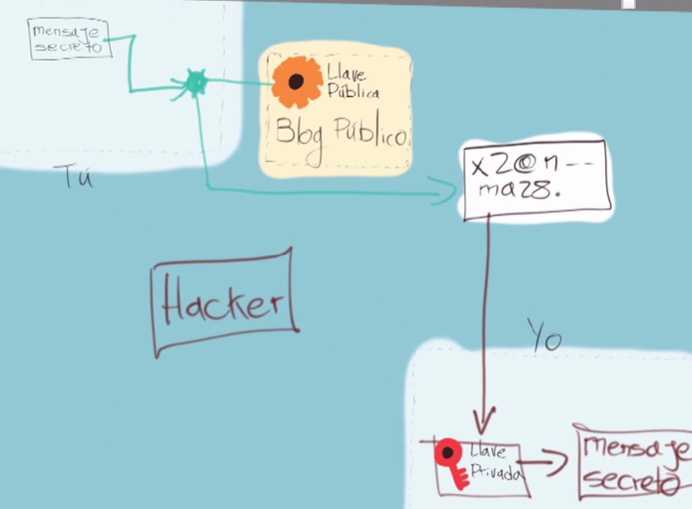

*Esto se está mencionando porque ya nos conectamos al* ***Repositorio remoto*** *por medio de una URL de conexión* ***HTTPS****, pero hay un método de cifrado en GitHub mucho mejor, que sirve para que en el caso de que alguien me robe mi ordenador y se entere de mi usuario y contraseña de Git Bash, GitHub o ambas, exista una capa de seguridad extra que funcione a través de llaves públicas y privadas, asegurando así que el código fuente de mis proyectos esté resguardado, este método se llama* ***SSH o Secure SHell****, que es el mismo protocolo que se usa para conectarnos a servidores remotos por medio de consola.*

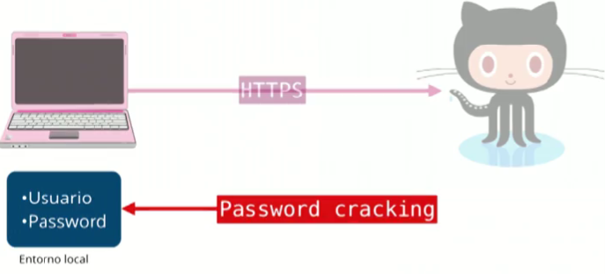

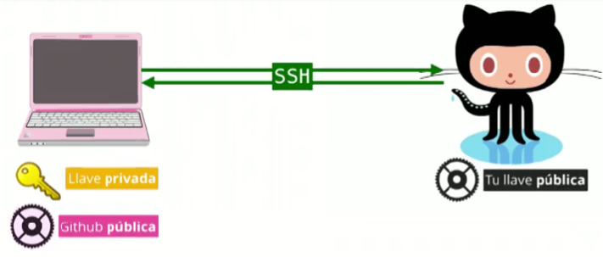

*Las llaves SSH no se crean por repositorio o proyecto, sino por cada computadora que se quiera conectar, si un usuario tiene 3 computadoras deberá tener 3 claves SSH, por lo cual debemos primero que nada situarnos en la carpeta de home de nuestro ordenador, a la cual accedemos por medio del* *comando de consola cd**, después de haber ejecutado este comando aparecerá el siguiente símbolo en el directorio de la Git Bash:* ***~****, luego deberé ejecutar el comando* ***git config -l*** *para observar el correo que está asociado al* ***Repositorio local*** *de mi equipo, que debe ser el mismo que esté asociado a mi cuenta de GitHub, si no es así se debe ejecutar el* *comando 2.b* *para cambiarlo.*

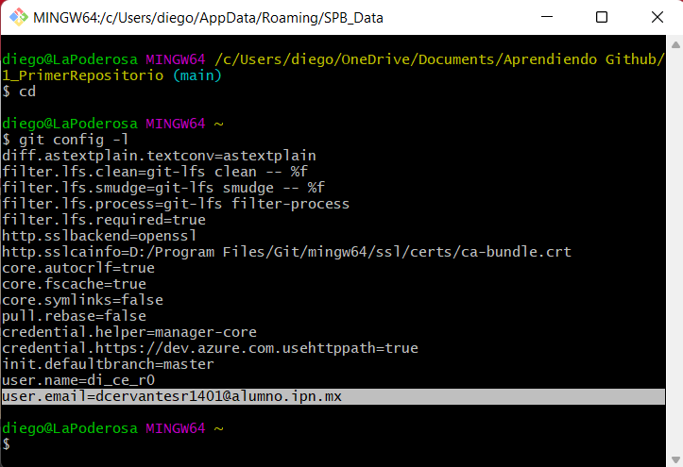

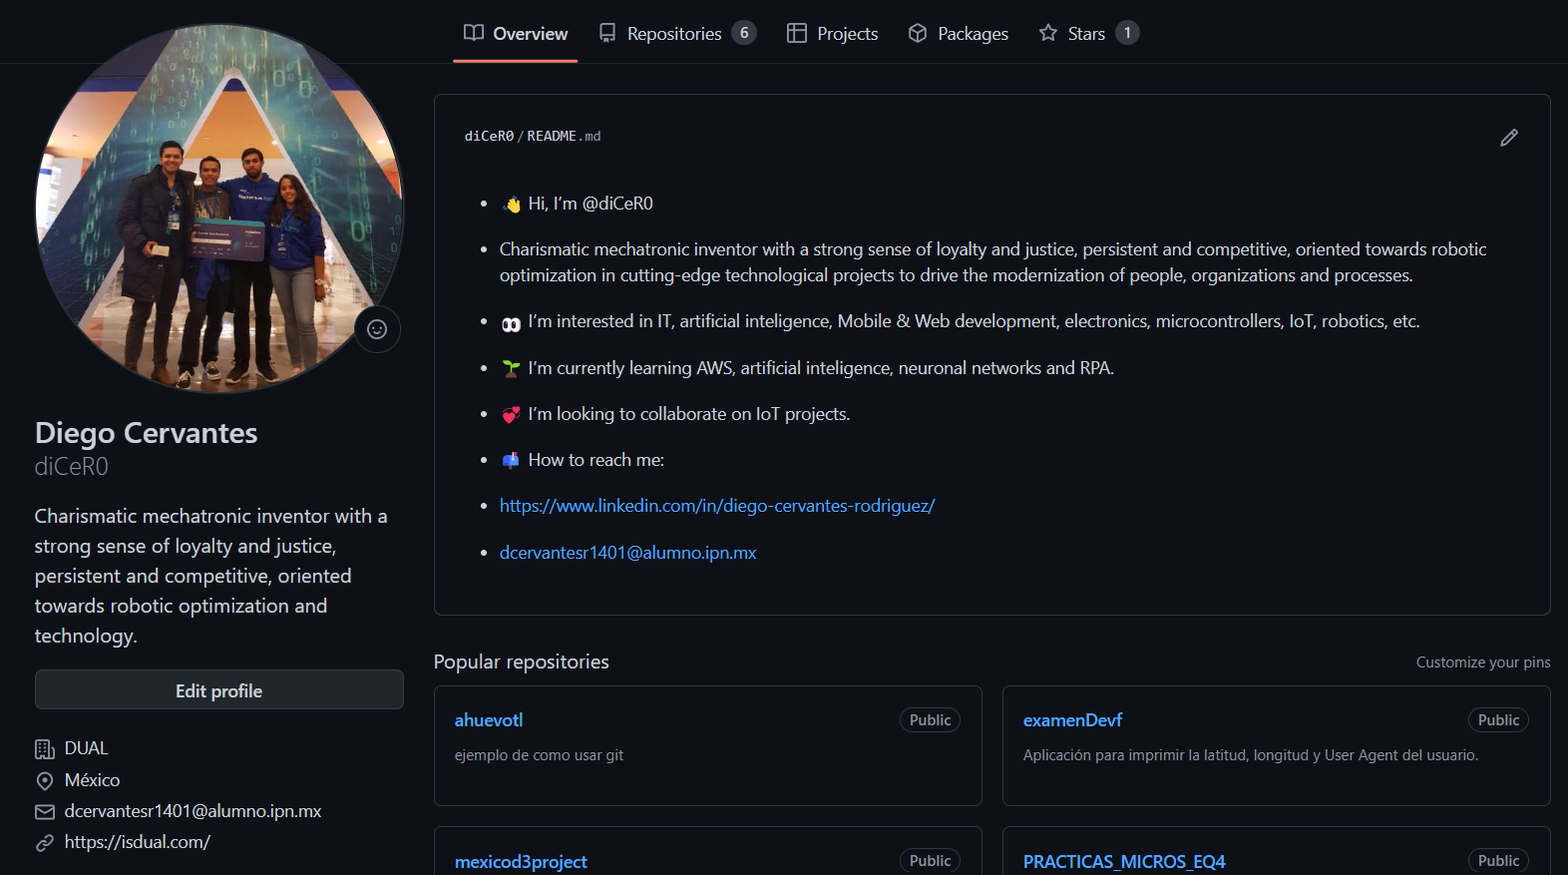

*Ahora debemos crear nuestra clave SSH, para ello debemos escribir el siguiente código en la consola Git Bash, que representa la creación de un cifrado RSA que usa el ejemplo de números primos que explicamos anteriormente.*

1. ssh-keygen -t rsa -b 4096 -C “email_del_usuario”**:** Comando que crea un conjunto de llaves públicas y privadas por medio de un cifrado RSA que se basa en el uso de números primos para el encriptado de un mensaje secreto, que en este caso es la **conexión segura SSH** (**Secure SHell**) entre todos los repositorios **locales**y **remotos** que establezca con el correo asociado a mi Git Bash, que debe ser el mismo que está asociado a mi cuenta de Git Hub. **Esto se debe ejecutar desde la carpeta home de mi ordenador, a la cual accedo al ejecutar el** **comando de consola cd**.

*Para conectar la* ***llave privada (id_rsa)*** *a mi computadora se siguen los siguientes pasos:*

* 1. Al ejecutar el comando se creará un archivo que guarde la **llave privada** en la carpeta indicada, debemos recordar cual es esta carpeta para poder ver la clave posteriormente. *La carpeta que guarda la clave estará oculta, esto lo sé porque antes de su nombre tiene un punto (.ssh), aquí solo se debe dar clic en la tecla ENTER.*

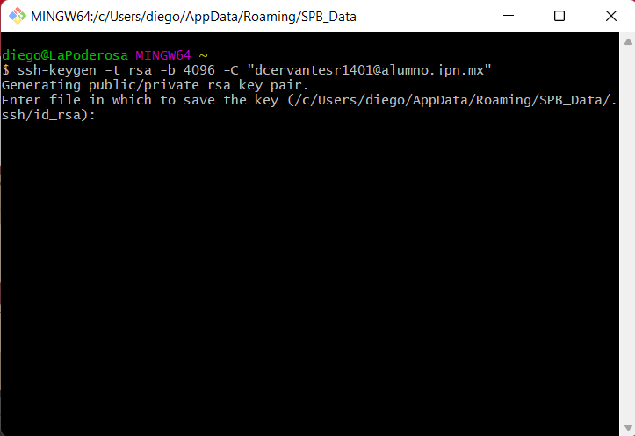

* 1. Después se puede indicar una contraseña adicional alfanumérica que se le va a asignar a mi llave pública y privada, luego se da clic dos veces en la tecla ENTER y aparecerá el siguiente mensaje en la consola. *Debemos de estar conscientes que deberemos introducir esta contraseña cada que ejecutemos un* ***git pull*** *o* ***git push****, para ver si la queremos declarar o no.*

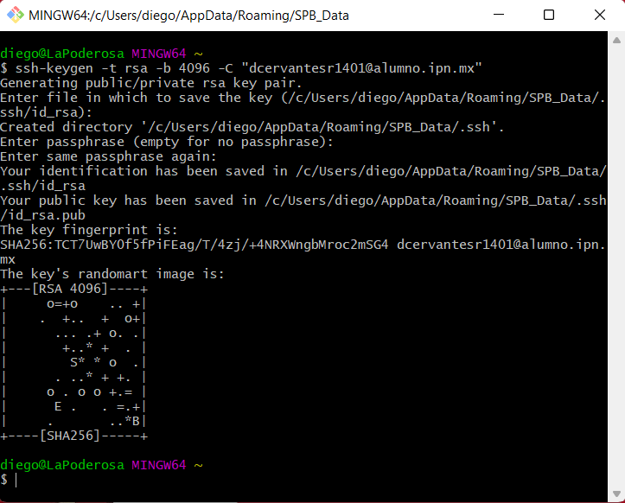

* + 1. ssh-keygen -p**:** Comando usado por si quiero cambiar la contraseña adicional o la ubicación de las claves SSH.

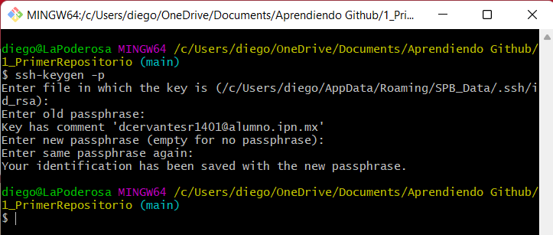

* 1. Para poder ver las llaves pública y privada debemos introducirnos al directorio indicado en la consola cuando ejecutamos el comando, donde:
     1. El archivo id_rsa corresponde a la llave privada.
     2. El archivo id_rsa.pub corresponde a la llave pública.
        1. Es recomendable abrir ambos archivos con el editor de código **Visual Studio Code**.

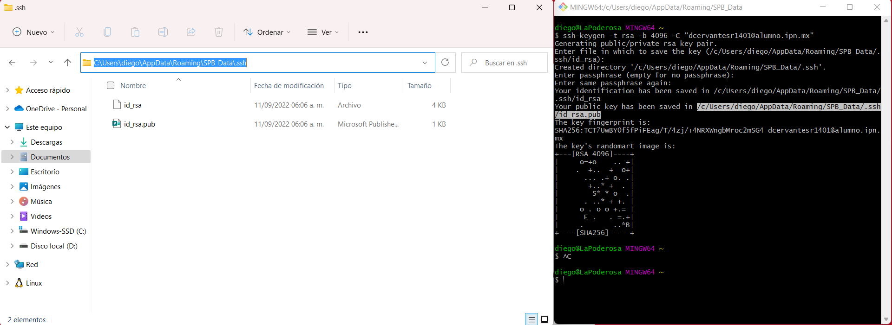

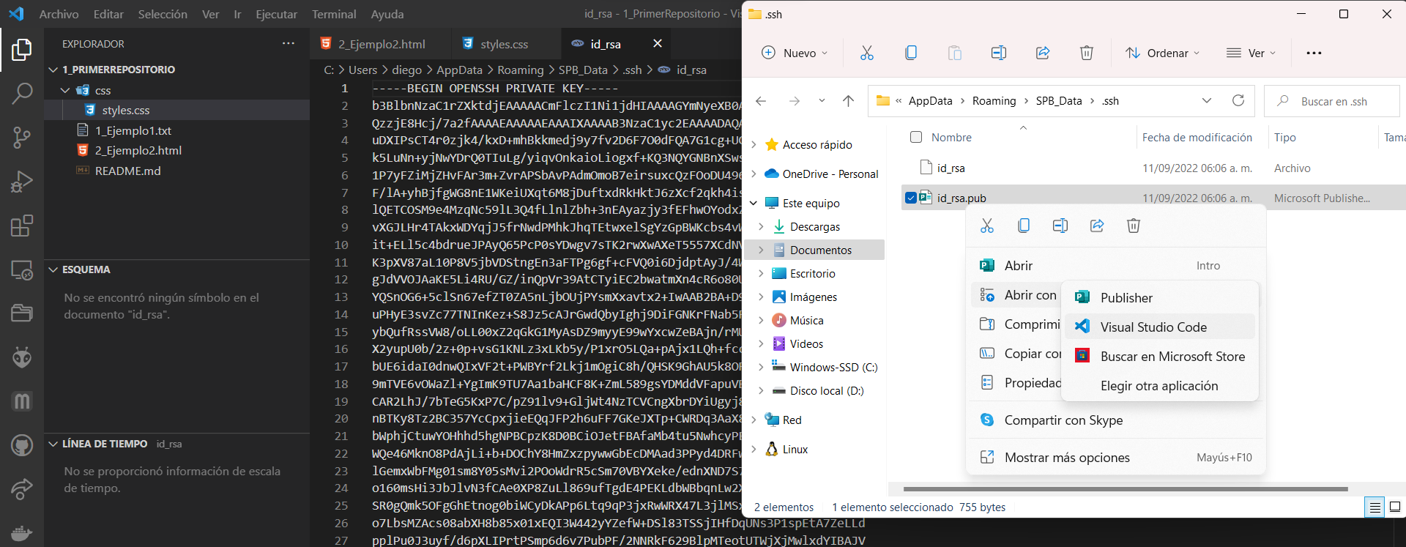

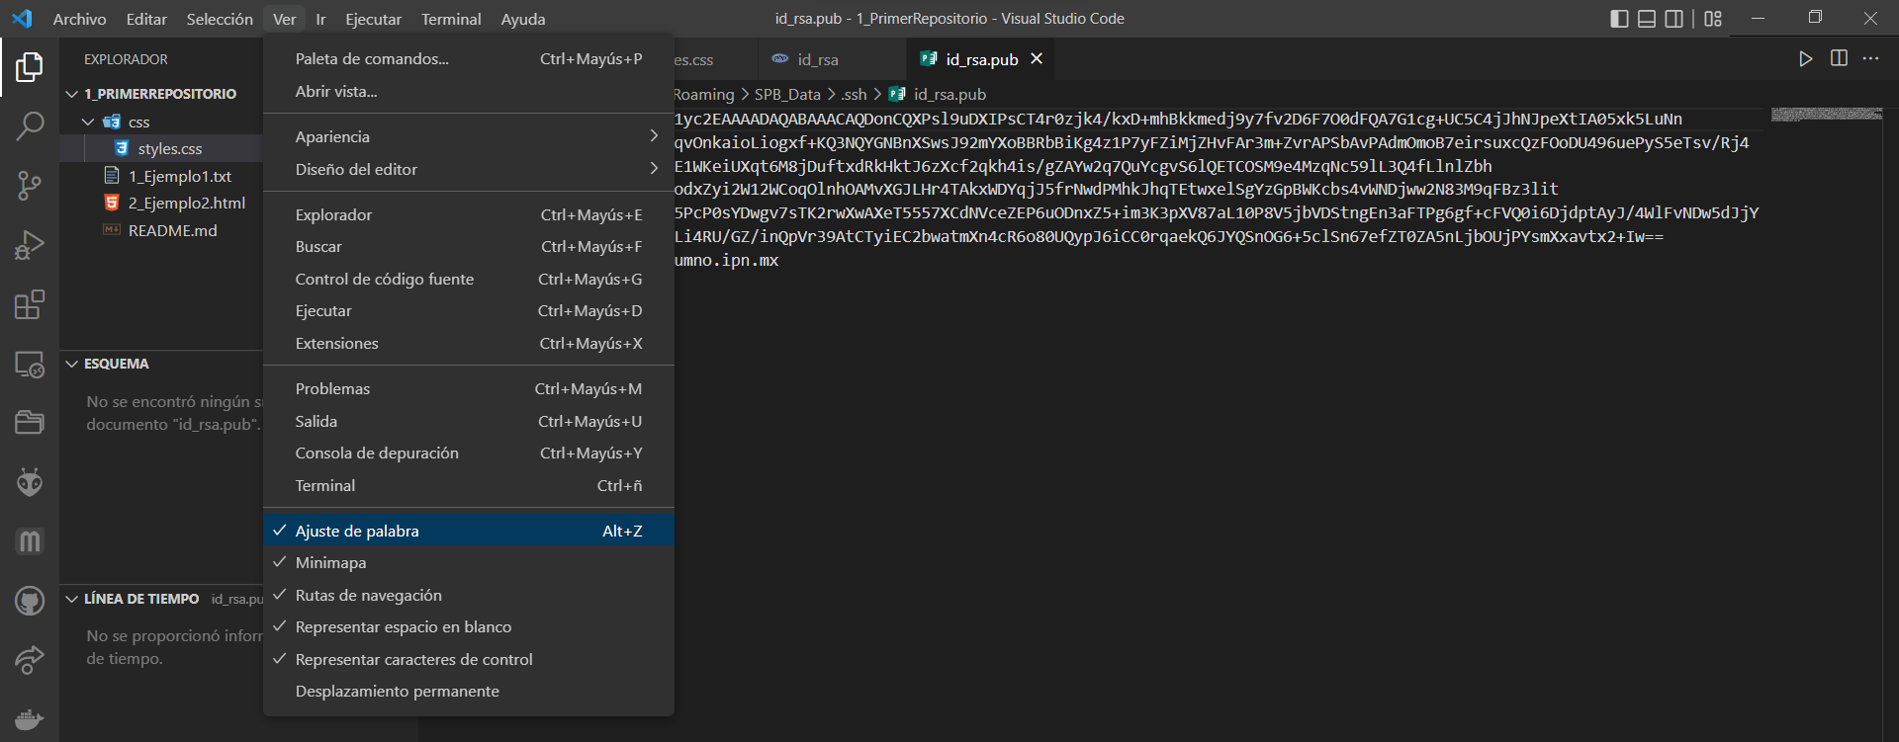

* + - 1. eval $(ssh-agent -s)**:** Comando para confirmar que el servidor de SSH está corriendo, esto se confirma con el siguiente mensaje, que muestra un número de puerto distinto para cada ordenador: ***Agent pid******número_puerto***.
      2. ssh-add ~/-ssh/id_rsa**:** Comando que agrega la **llave privada** que acabamos de crear a nuestro sistema operativo, indicando la ruta donde está guardada, que hace referencia al home por medio del símbolo de **~**, al terminar de hacerlo me mostrará el mensaje que dice: *Identidad añadida y la ruta donde la añadió*.

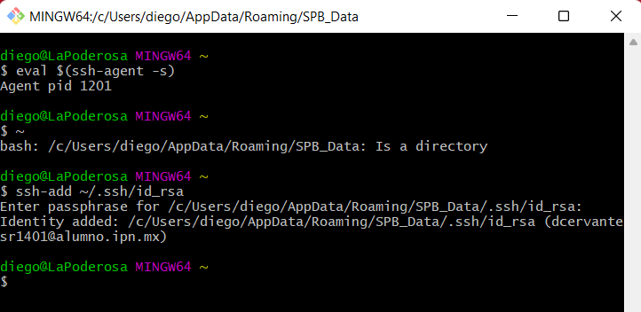

*Para conectar la* ***llave pública (id_rsa.pub)*** *ahora debemos introducirnos a la siguiente opción de nuestro perfil de GitHub: Configuración (Settings) → SSH and GPC keys → New SSH key → Title: Título de mi computadora → Key: Llave pública→ Add SSH Key→ Poner mi contraseña de GitHub→ Aparecerá la nueva clave añadida en SSH Keys.*

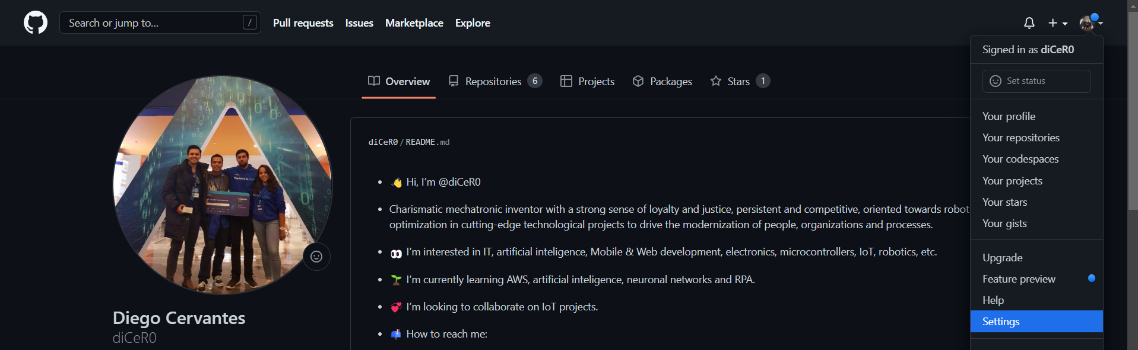

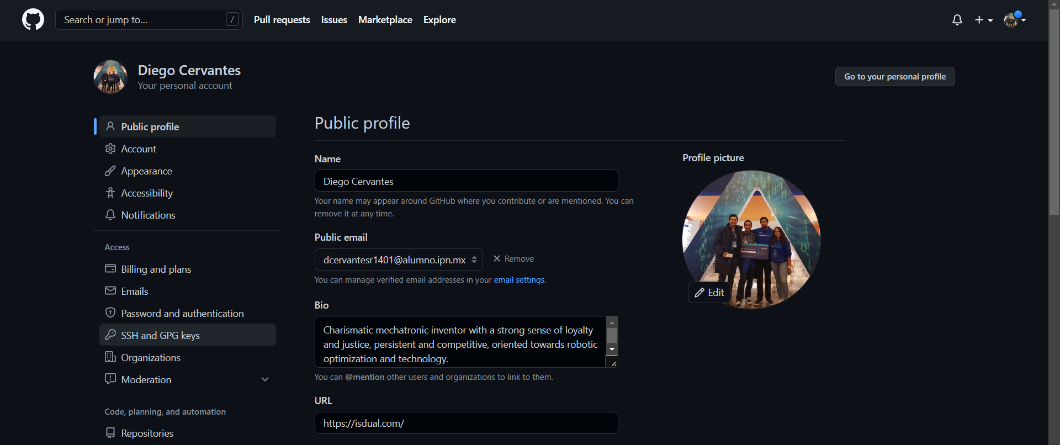

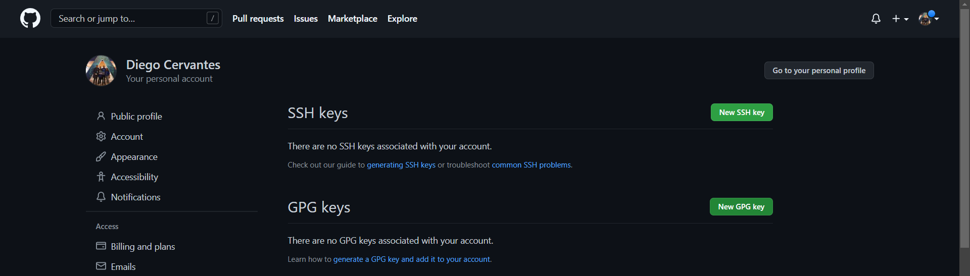

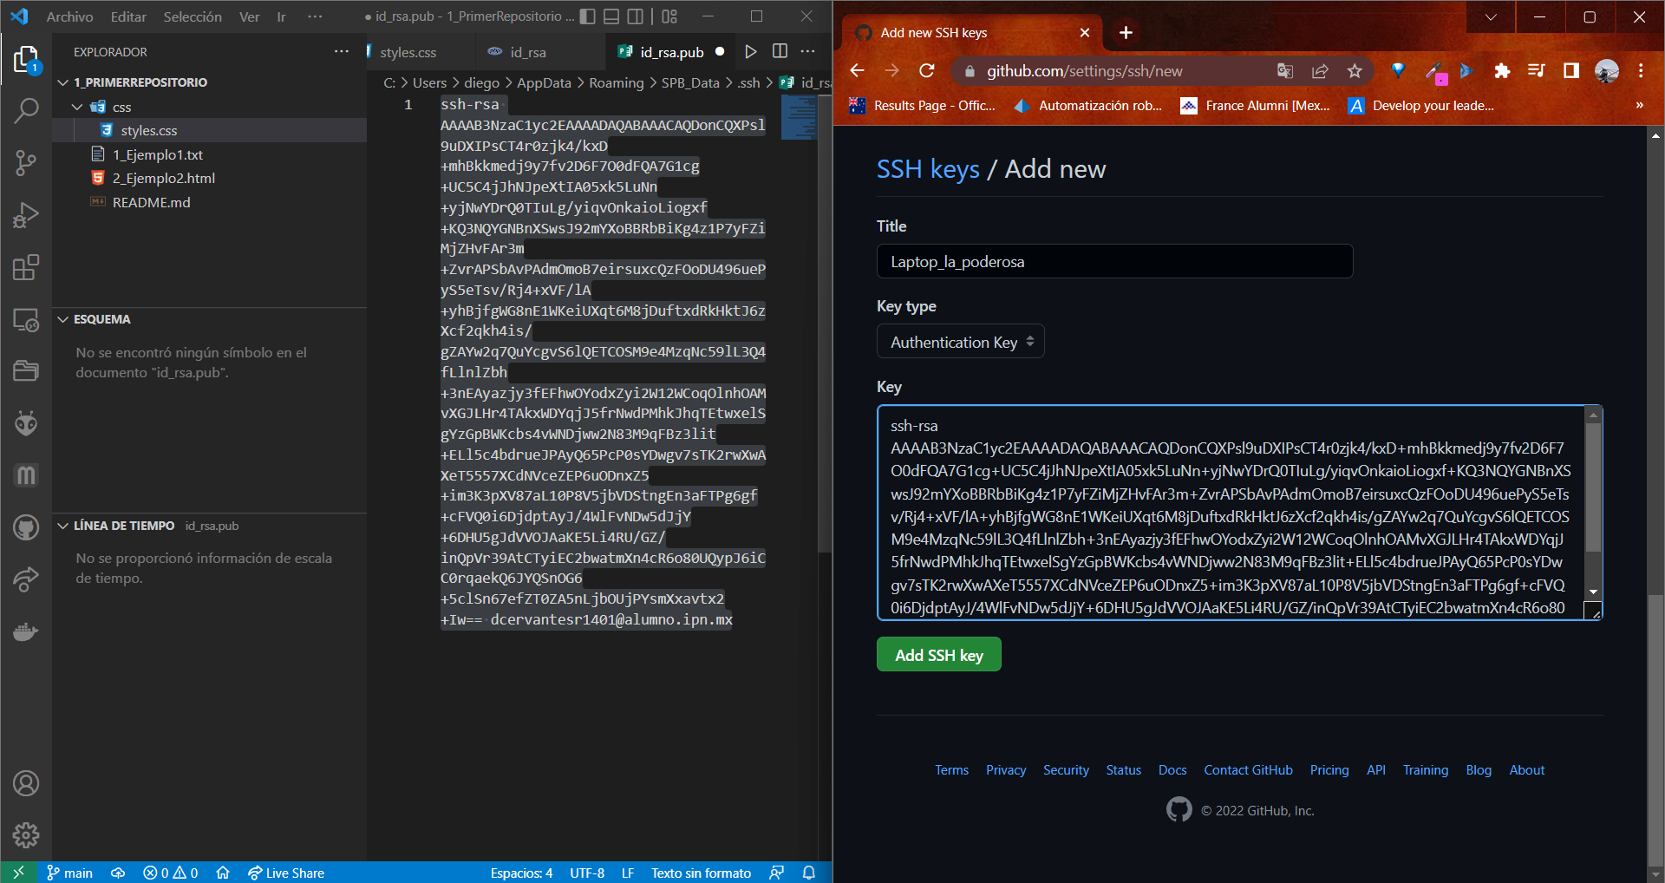



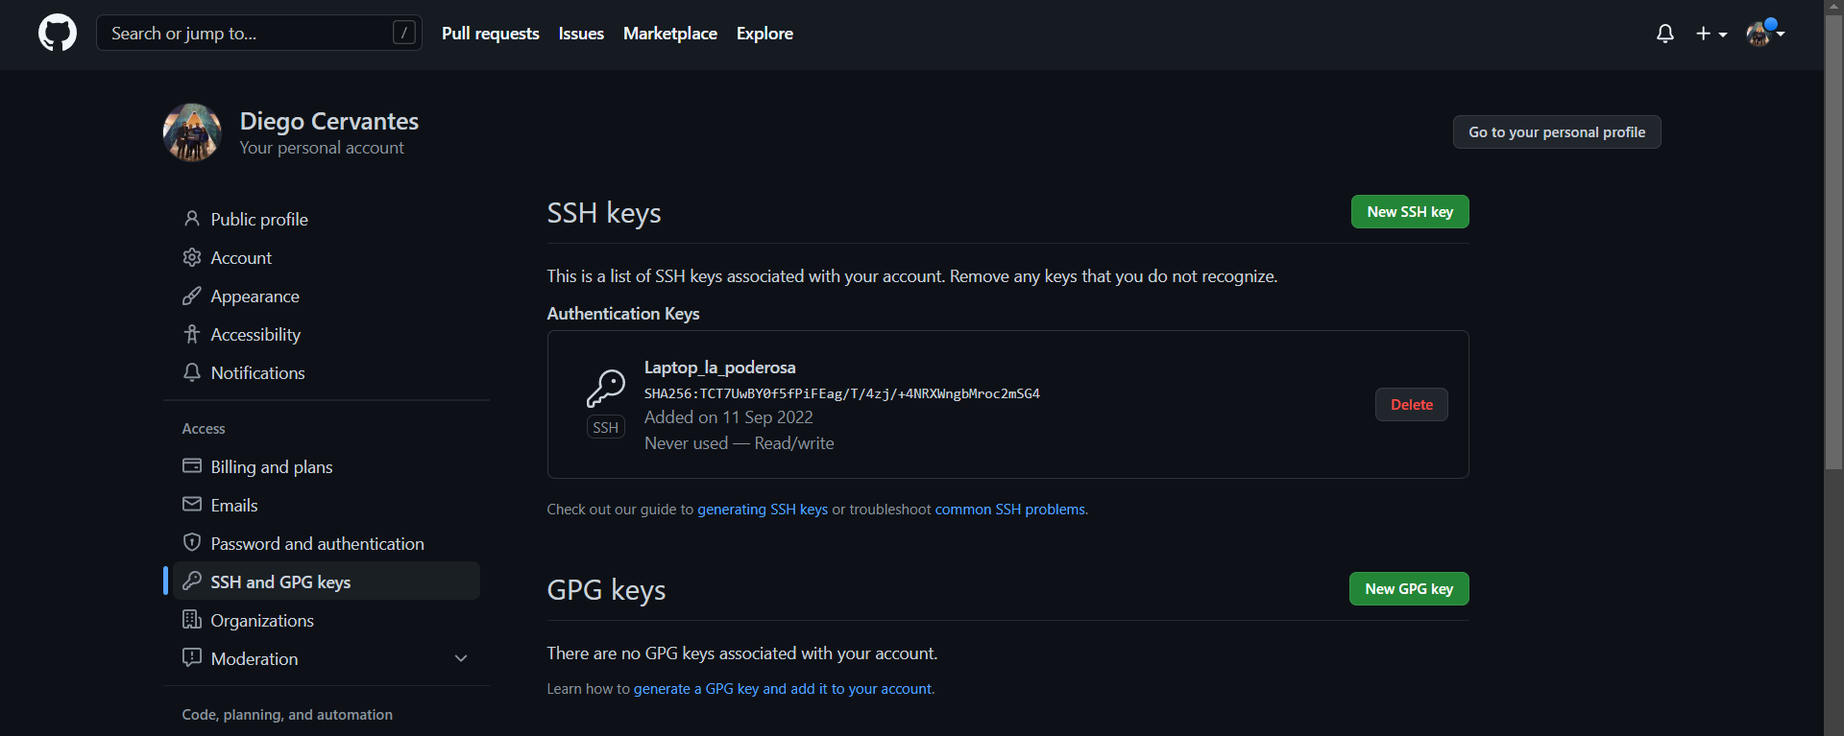

*Ahora debemos irnos a nuestro repositorio dentro de la página web de GitHub e introducirnos a la siguiente opción: Code → SSH → Copiar la URL.*

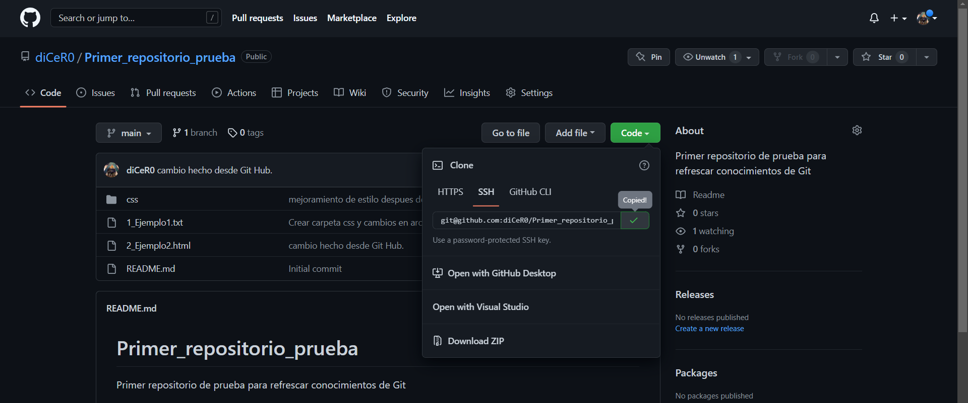

*Después de haber copiado esta URL nos introduciremos a la carpeta del proyecto en la Git Bash por medio de los* ***comandos de consola CMD****, donde luego de habernos conectado previamente a un* ***repositorio remoto*** *que normalmente se llama* ***origin*** *por medio del* *comando 18**, ejecutaremos un comando que cambia la* ***url HTTPS*** *previamente asociada al repositorio por la nueva* ***url SSH****.*

1. git remote set-url nombre_repositorio url_ssh_extraida_de_github**:** Comando que cambia la conexión HTTPS previamente hecha entre un **Repositorio local** y un **Repositorio remoto** por una conexión SSH cifrada. Se debe haber creado previamente la llave pública y privada por medio del comando 22, ya que al hacerlo podremos obtener la **URL** que utiliza este comando por medio del botón: *Code → SSH*. El **nombre del repositorio** utilizado siempre es **origin**, aunque se le puede poner el nombre que sea realmente.
   1. git remote remove origin: Comando utilizado para eliminar la conexión actual entre un **Repositorio local** y un **Repositorio remoto**, sirve para cuando el **repositorio de GitHub** tuvo algún problema y deseamos borrarlo, pero queremos conservar el contenido del **Repositorio local** para conectarlo a un nuevo **Repositorio remoto** posteriormente.

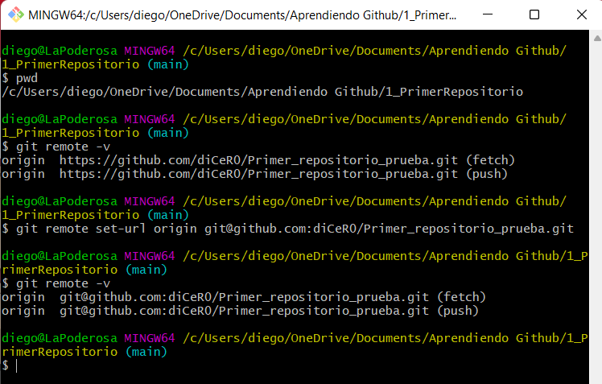

*La primera vez que realicemos un* ***git pull*** *o* ***git push*** *hacia el* ***Repositorio remoto*** *lo que pasará es que me pedirá que confirme que quiero realizar la conexión con el host y me mostrará el mismo número de id que tiene la key dentro de GitHub antes de los dos puntos (:), luego deberé introducir la contraseña alfanumérica si es que si la estoy usando y al hacerlo ya me permitirá empujar o jalar los cambios entre repositorios.*

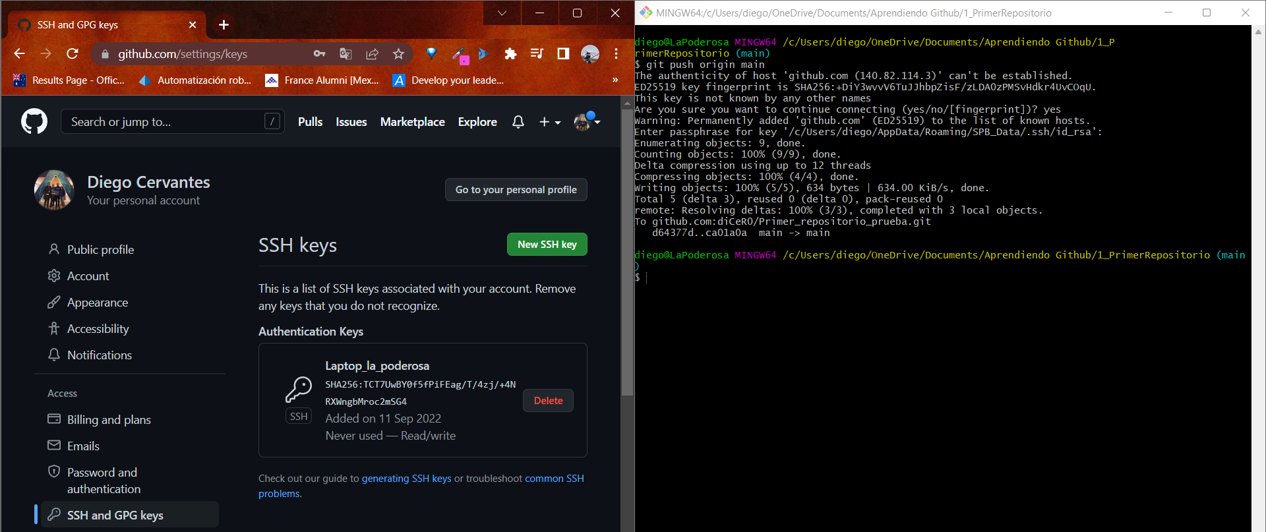

*El único cambio notable ahora es que cada que quiera hacer un* ***git pull*** *o* ***git push****, me pedirá introducir la contraseña que indiqué cuando cree la conexión SSH con la clave pública y privada SRA, esto lo puedo evitar si ejecuto el* *comando 22.b.i**, además de que ahora la llave cambia a color verde dentro de la página de GitHub porque ya está siendo usada.*

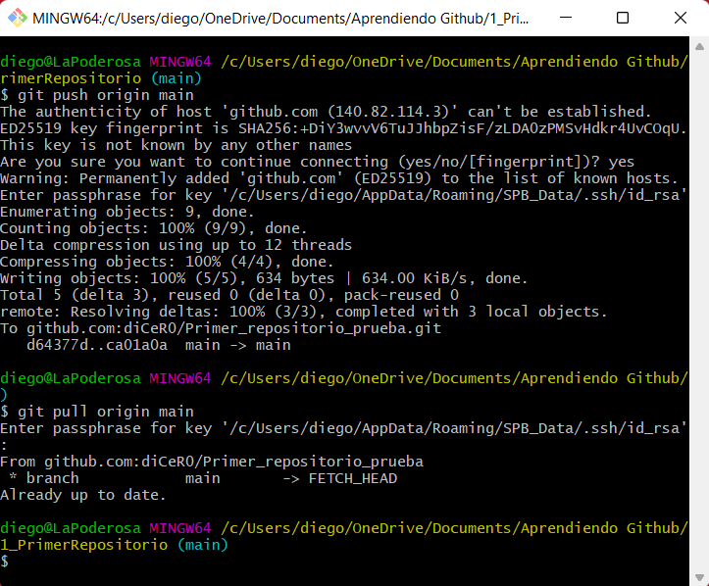

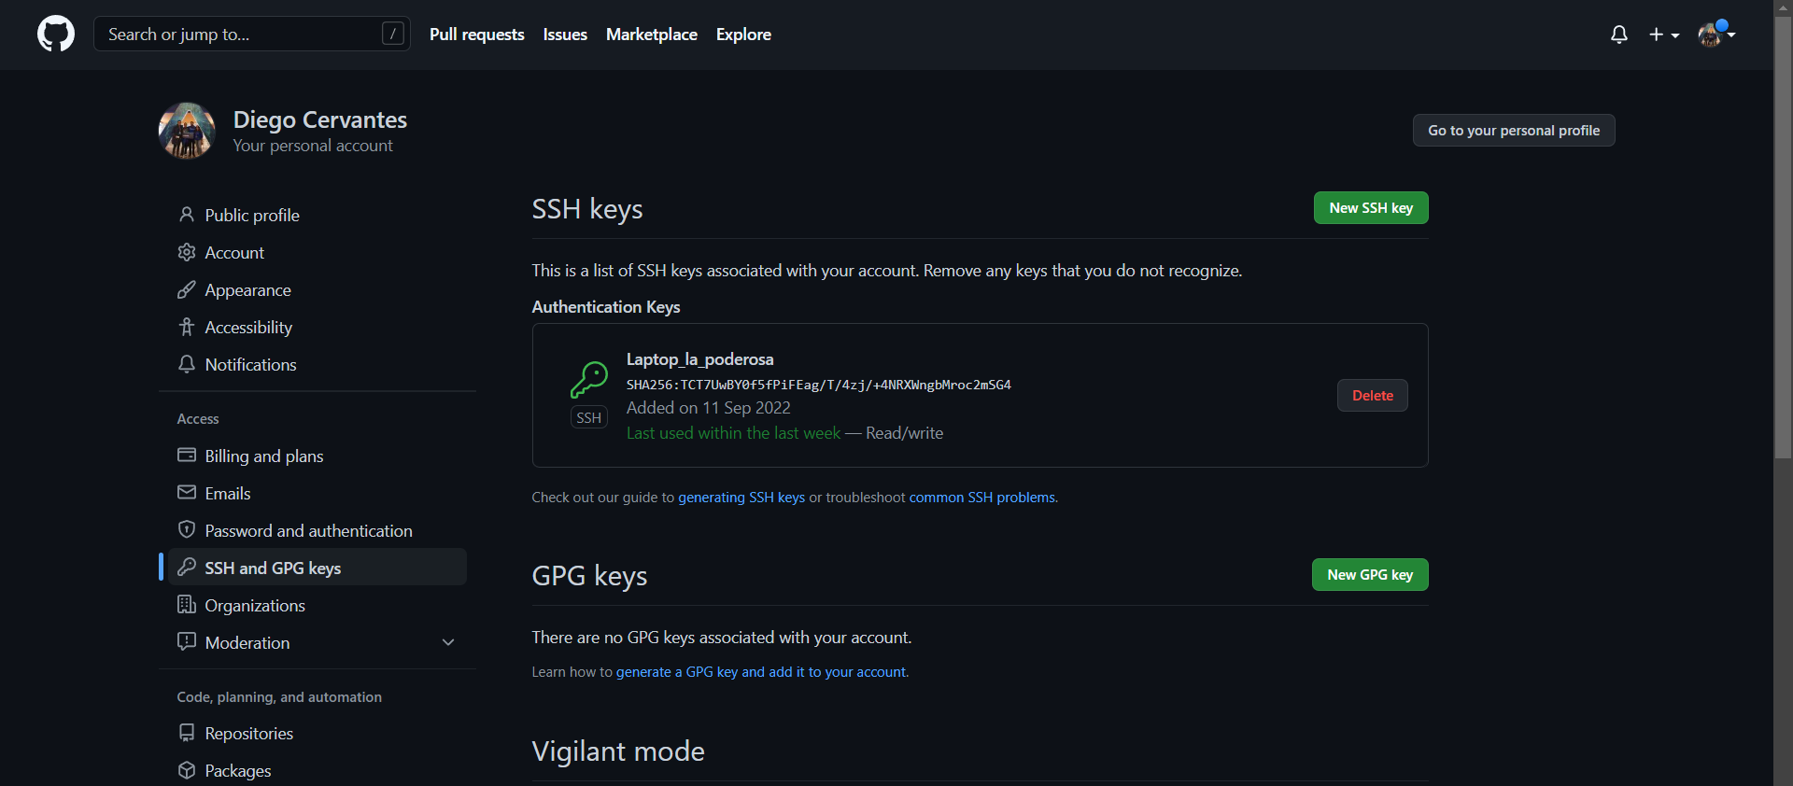

### Releases de versiones en proyectos de GitHub (tags):

***Tag:*** *Un tag se refiere a un nombre especial con el que identifico un commit en específico para diferenciarse de los demás, parecido al comando alias, que se utilizó para guardar una instrucción muy larga en el* *comando 16.a.i**.*

1. git tag -a nombre_tag “nuevo_mensaje_del_commit” número_commit**:** Comando que asocia cierto número de commit a un nombre en específico para que pueda ser mejor reconocido al observar todas las versiones del proyecto cuando se ejecute un comando en la consola de Git Bash como **git log –all –graph –decorate –oneline** o dentro de la plataforma de GitHub.

**Al número del commit también se le llama hash**.

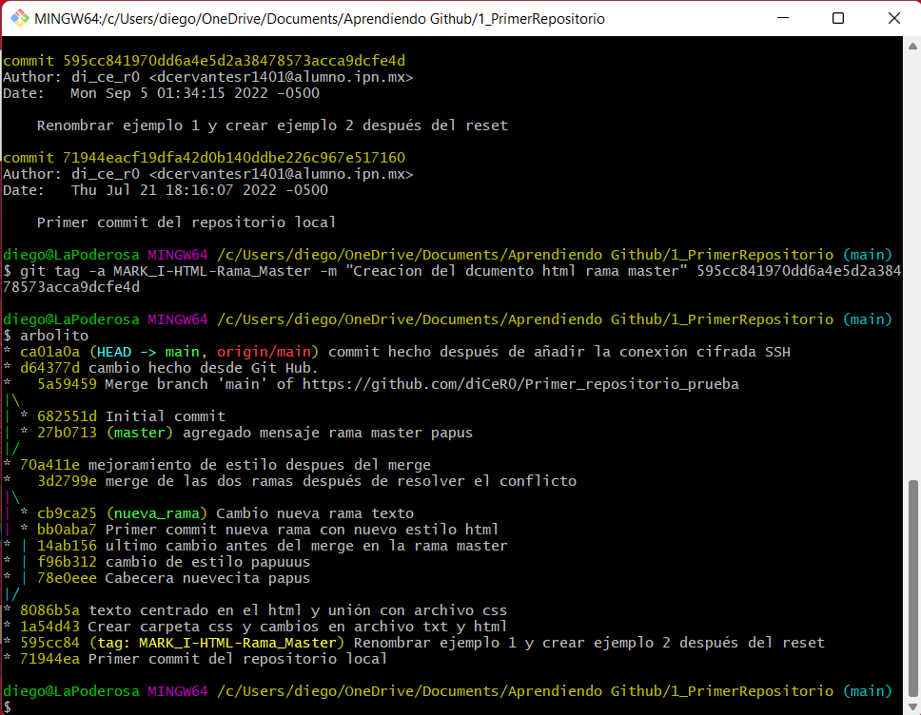

1. git tag**:** Comando que muestra un listado de todos los tags declarados en el proyecto, que básicamente son commits con nombres especiales para diferenciarlos de los demás y que a su vez aparecen dentro de la plataforma de GitHub por separado.
   1. git show-ref --tags**:** Comando que muestra un listado de los números de commits junto con los tags que están asociados.
      1. git push origin --tags: Comando que manda los tags creados en consola hacia GitHub.
         1. Lo importante no es que se vea el tag en la consola de Git Bash, sino en la plataforma de GitHub, por lo cual se debe primero ejecutar el comando **git pull origin main**, después **git push origin --tags** y aunque no parezca que pasa nada, ni que nunca hubo ningún cambio a mandarse en el **Staging Area**, ahora se podrá ver el tag en el sitio web de GitHub.

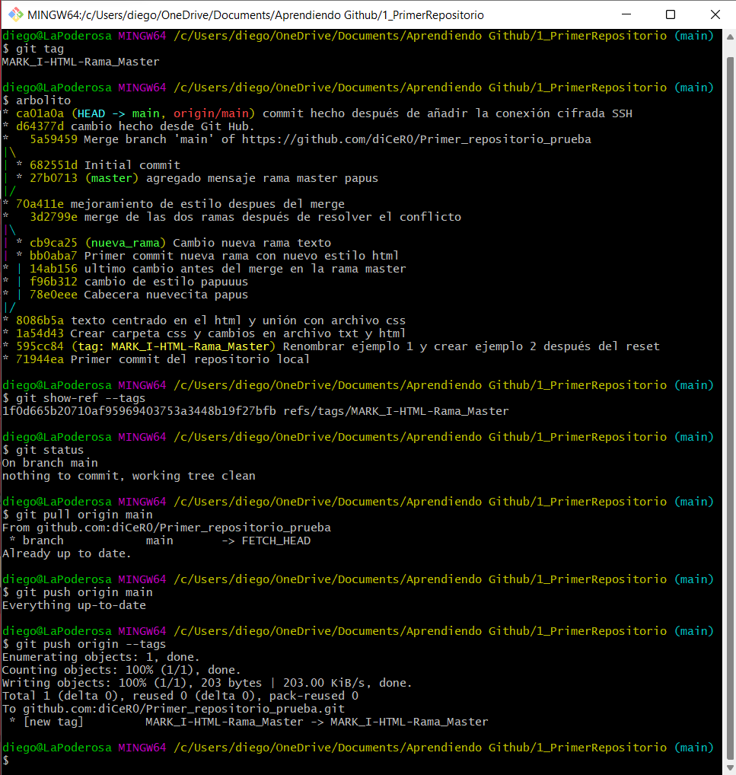

*Ya**después de haber ejecutado el comando* ***git push origin --tags****, lo que pasará es que en donde se muestran las ramas del proyecto dentro de la plataforma de GitHub, aparecerá una nueva opción en la pestaña que dice Tags y al dar clic en ella, podremos acceder a los archivos correspondientes al commit que declaramos como tag dentro de la consola Git Bash, esto se usa mucho cuando se ha alcanzado un progreso grande en un proyecto largo, para que así se guarde ese tipo de checkpoint.*

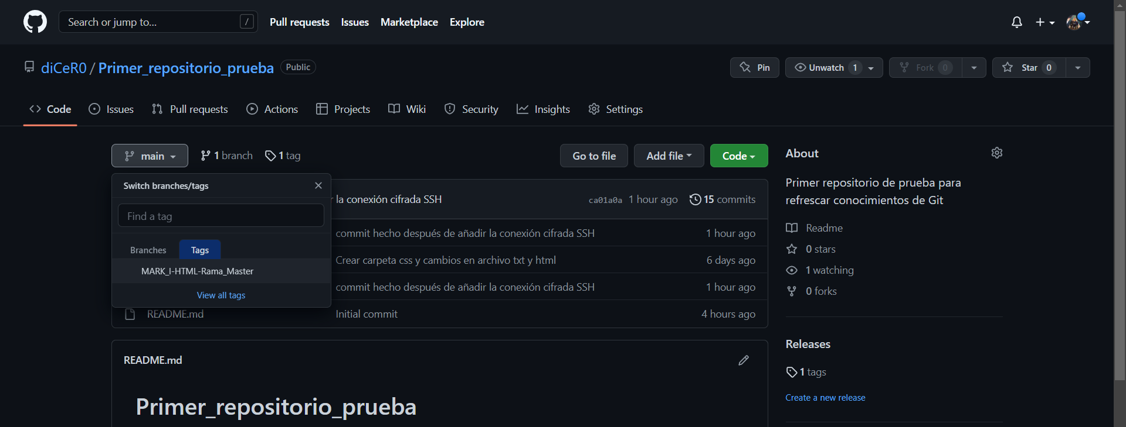

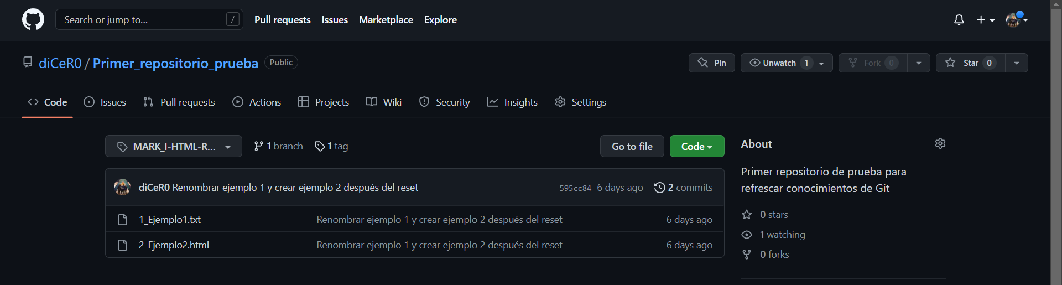

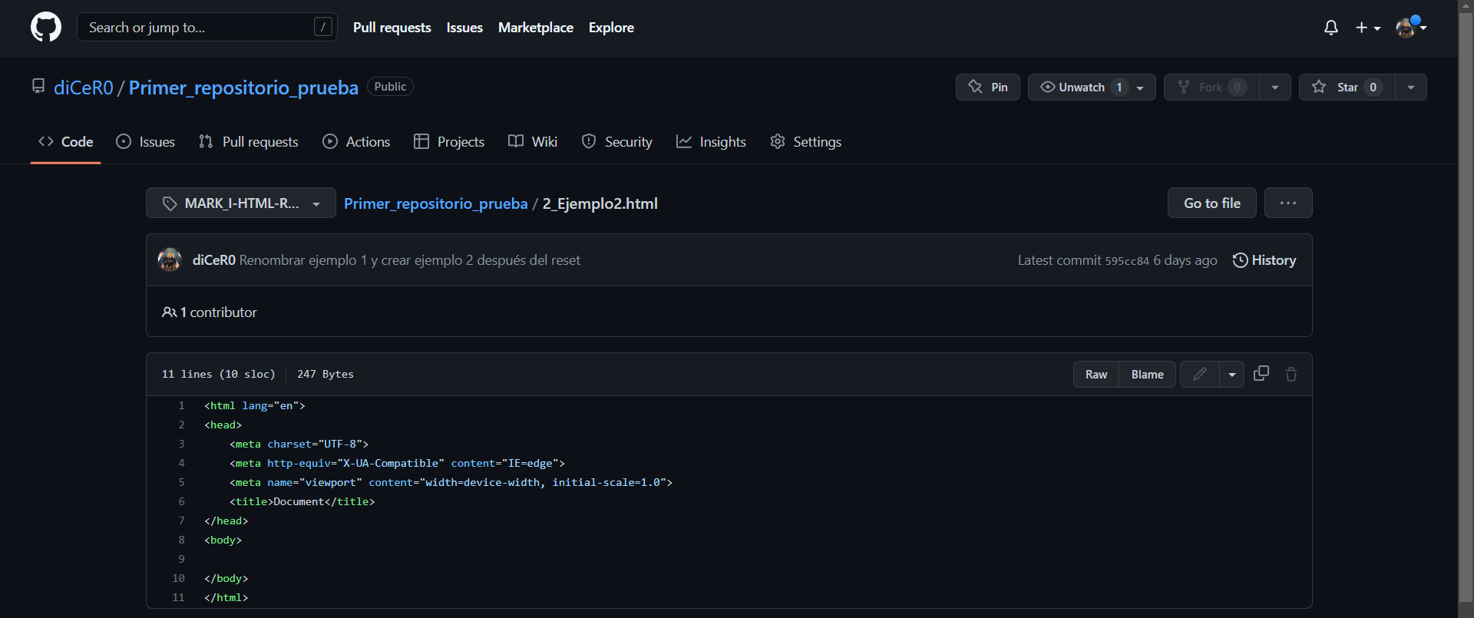

* 1. git tag -d nombre_tag**:** Comando para borrar un tag, se debe ejecutar junto con otro comando para que se borre realmente dentro de la plataforma GitHub.
     1. git push origin :refs/tags/nombre_tag**:** Comando que se ejecuta después del anterior descrito y se usa en conjunto con el comando **git push origin --tags** para borrar un tag de Git Hub.

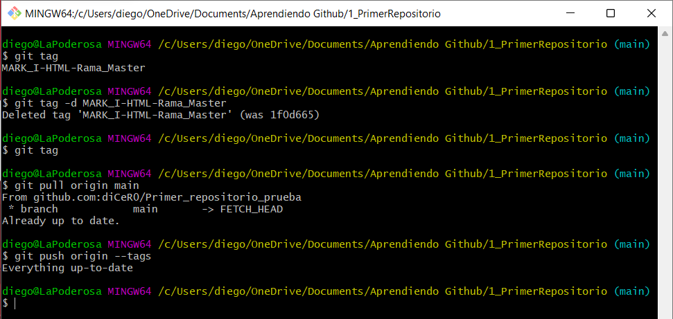

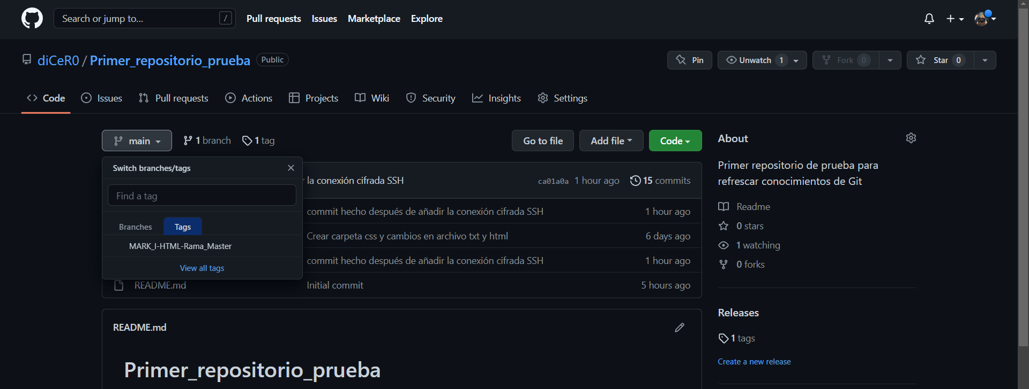

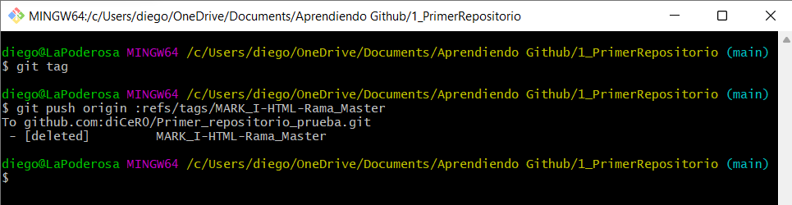

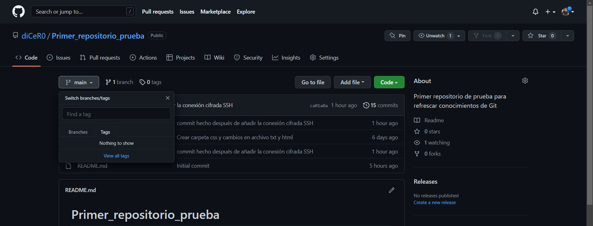

### Manejo de ramas en un repositorio remoto/Pull Request:

*Por buenas prácticas se considera que hay una rama principal llamada* ***main*** *y una copia suya de pruebas llamada* ***staging develop*** *que siempre debe estar actualizada para que sean iguales. A la* ***rama de******desarrollo******o pruebas******staging develop*** *es a donde se agregan los* ***features****, las cuales son* ***ramas de******módulos adicionales que están en desarrollo*** *y la rama* ***hotfix*** *que es una o varias* ***ramas para******arreglar errores****.*

*De igual manera existe el concepto de* ***Pull Request****, que se refiere a un estado intermedio antes de ejecutar un* ***merge*** *entre dos ramas situadas en un* ***Repositorio remoto*** *subido en el sitio web de GitHub, permitiéndonos así que otros miembros del repositorio puedan checar los cambios que se hicieron en la rama de* ***features*** *o* ***hotfix*** *antes de aprobar que se unan a la rama de* ***staging develop****, para que cuando ya todo el código de la rama de* ***desarrollo*** *funcione bien, se fusione con la rama principal (****de producción****) llamada* ***main*** *y el proyecto se considere como concluido, o que mínimo ha llegado a una versión digna de asignarse a un Tag (Release). La herramienta de* ***Pull Request (P.R.)*** *no es parte de la consola Git Bash, sino de la plataforma GitHub.*

*En la vida real, la rama de producción* ***main*** *y su copia de pruebas* ***staging develop*** *cuentan con su propio servidor o dominio, donde además vale la pena mencionar que el puesto de trabajo que maneja todos estos pasos en una empresa se llama* ***DevOps****, el cual básicamente es un administrador del entorno de desarrollo de un proyecto, manejando la forma de trabajo de los programadores.*

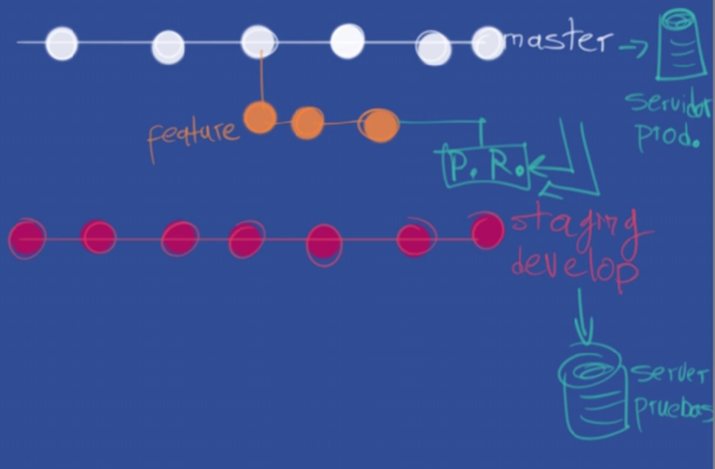

*Dentro de GitHub cada rama se maneja de forma separada (como archivos completamente diferentes que muestran versiones distintas de un mismo proyecto) y a su vez no están relacionadas en un inicio con las ramas de Git Bash hasta que se vayan subiendo una a una de forma manual.*

* *Los* *comandos 12, 13, 14 y 15* *(****git branch*** *y* ***git checkout****) se encargan de manejar las branches que existen actualmente en mi* ***Repositorio local*** *o de hacer ramas nuevas para posteriormente ejecutar el comando* ***git push origin nombre_rama*** *y de esa manera crearlas en la plataforma de GitHub.*

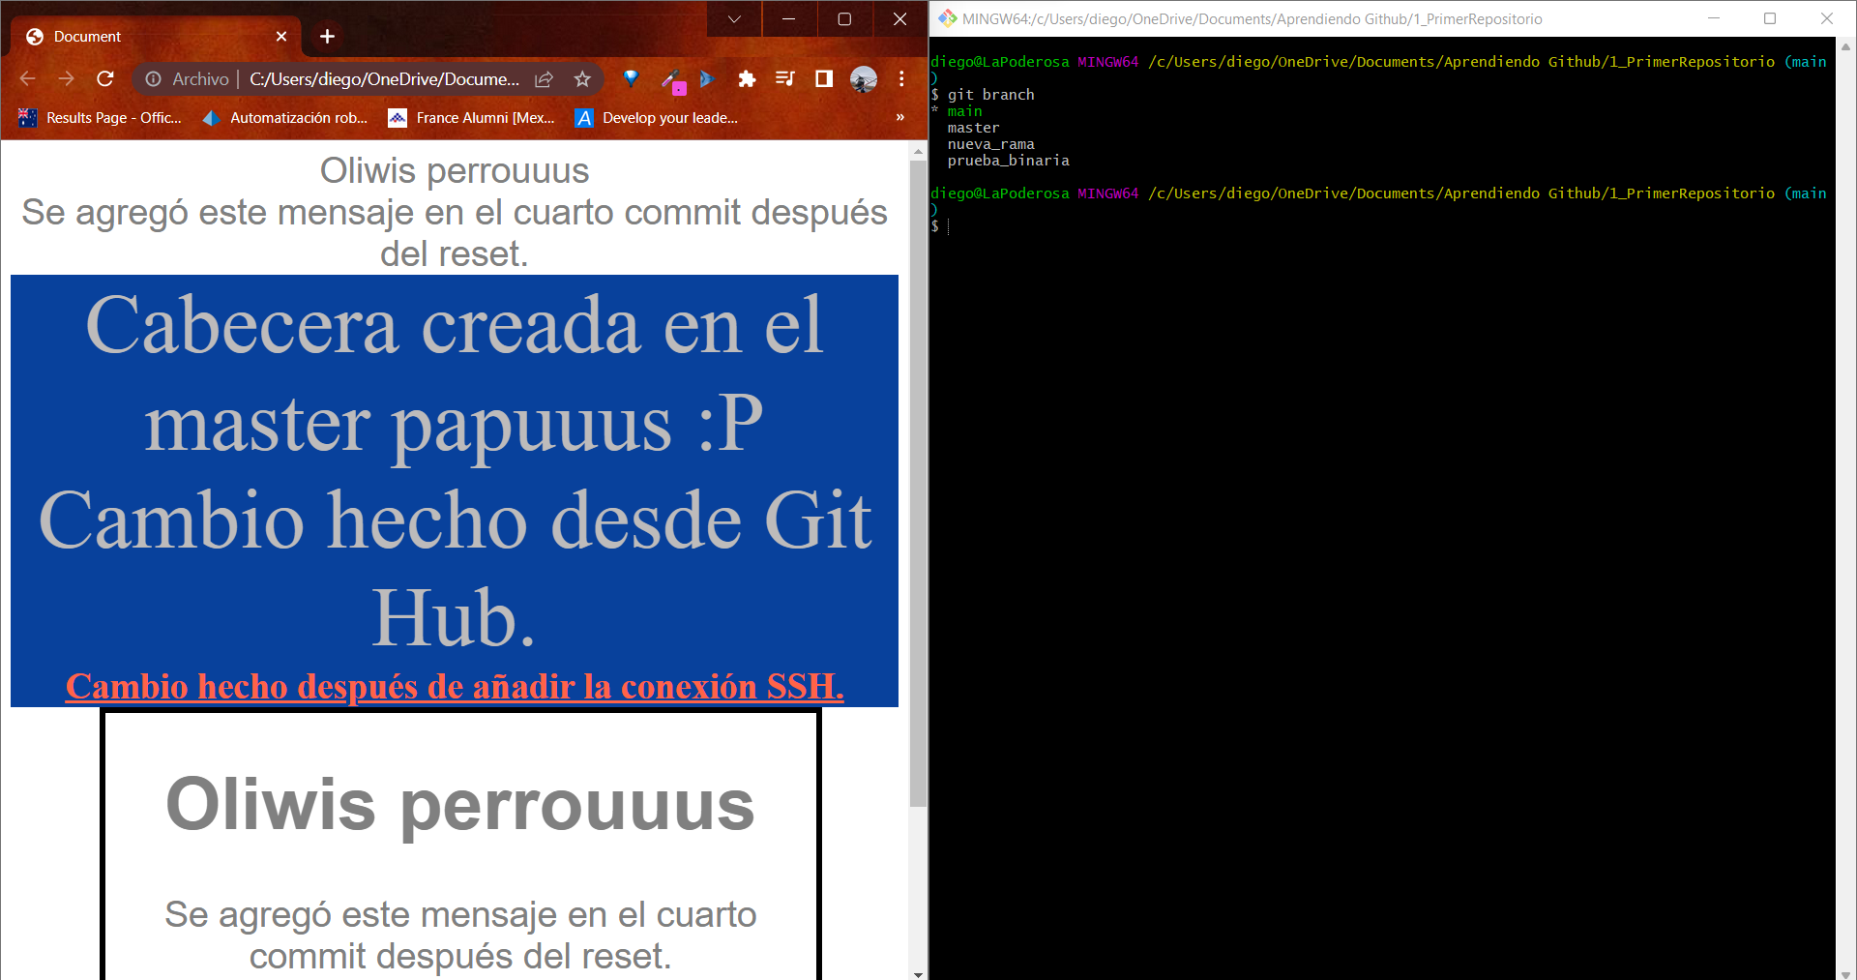

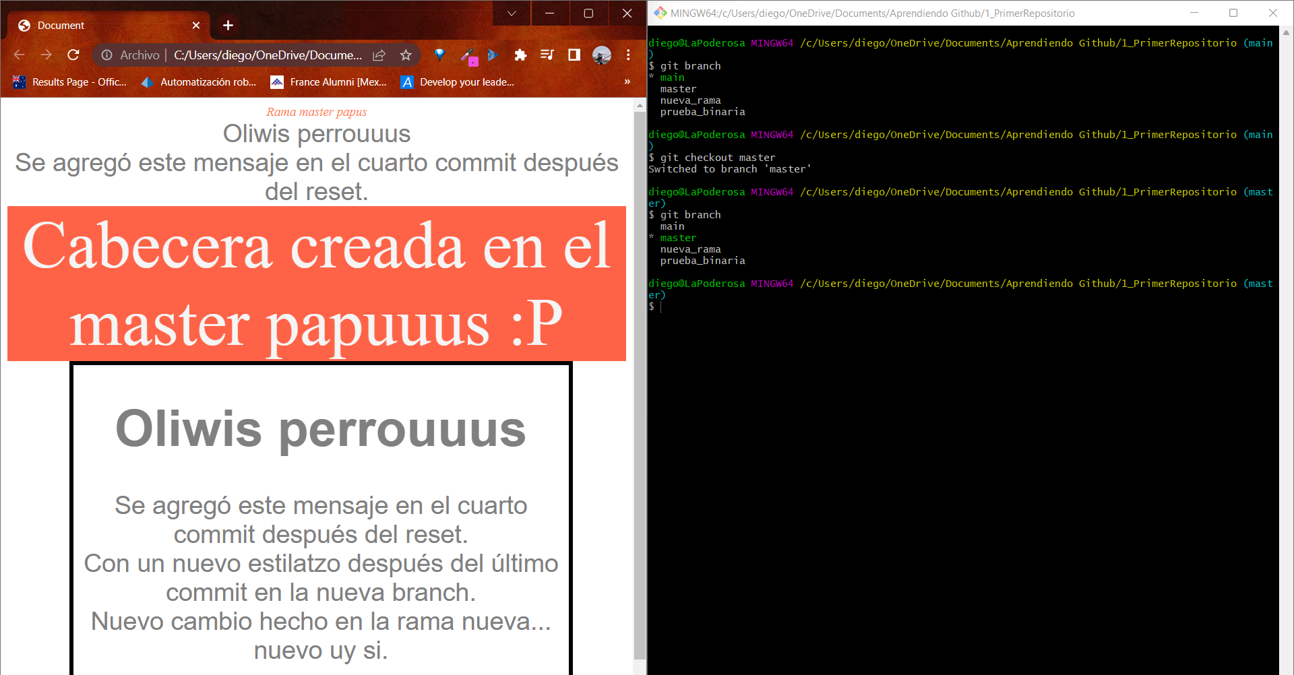

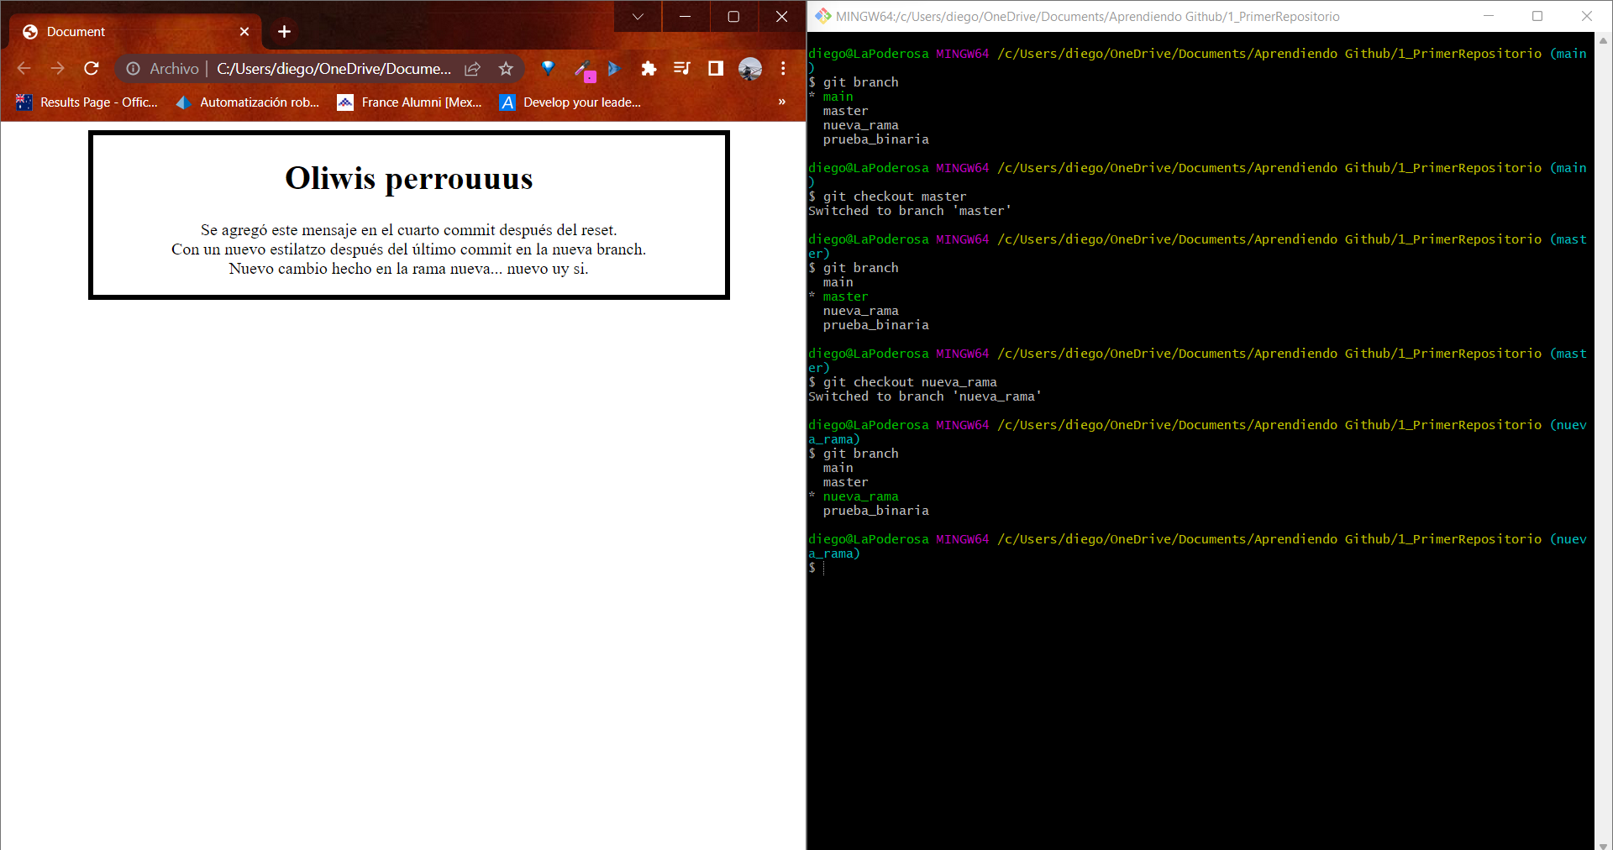

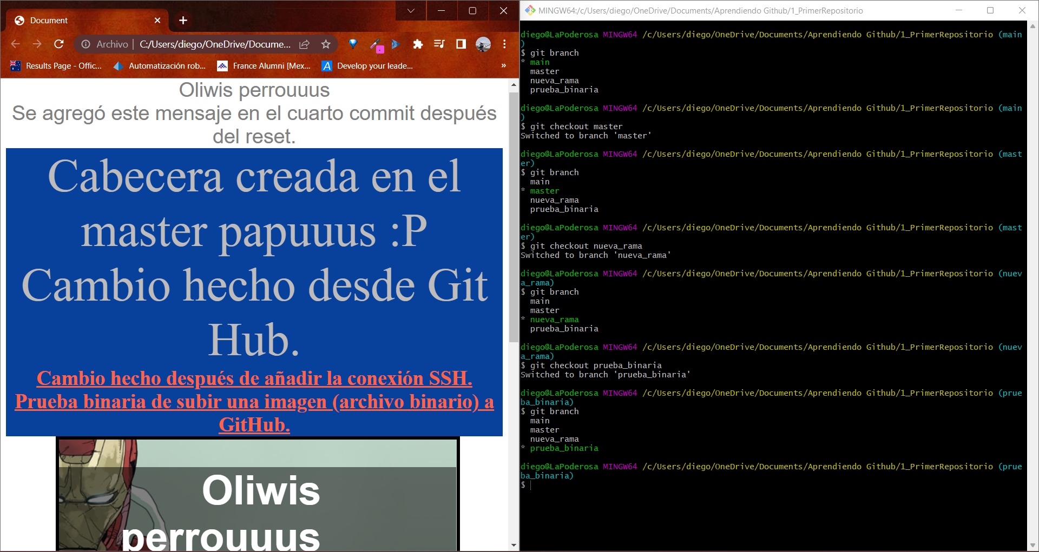

*Cada rama tiene versiones distintas de mi proyecto como se acaba de mostrar y también puedo observar de una manera muy gráfica como conviven todas las ramas en la línea de tiempo de mi proyecto con el* *comando 16.a**:* ***git log --all --graph --decorate --oneline****.* Esta es la línea de tiempo que está conformada por todas las ramas presentadas anteriormente:

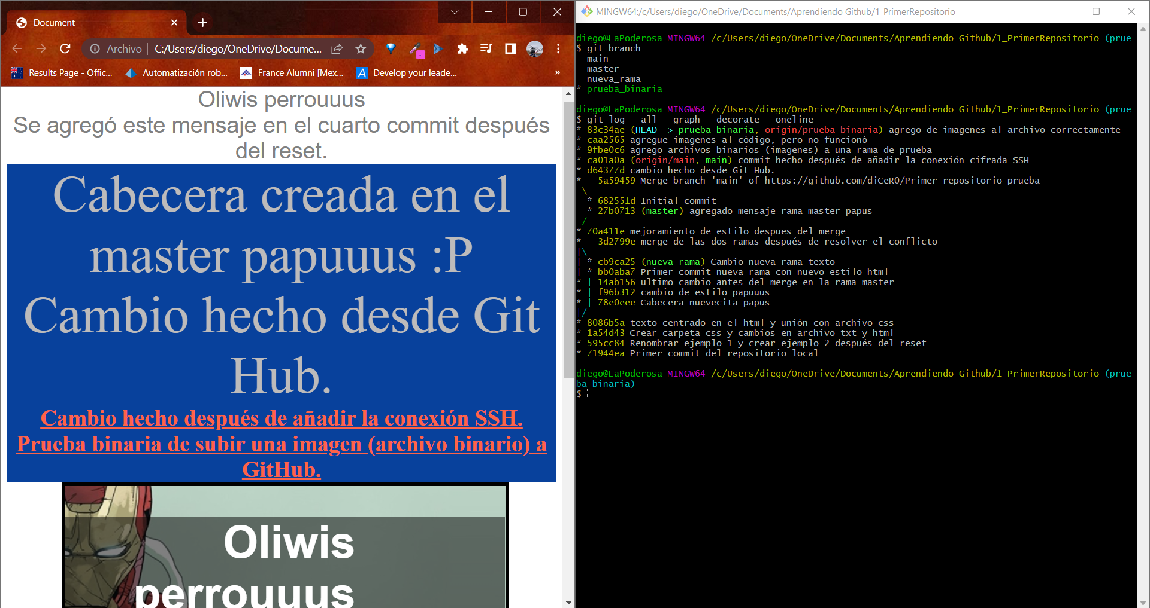

Las ramas que queramos subir al **Repositorio remoto** de GitHub primero se deben crear en mi **Repositorio local** con la consola Git Bash, por lo cual, vamos a hacer todas las ramas descritas anteriormente, *que son* *la rama principal de* ***producción******main***, *la rama de* ***desarrollo******staging develop****, la rama de* ***debug******hotfix*** *y las ramas de* ***features****.*

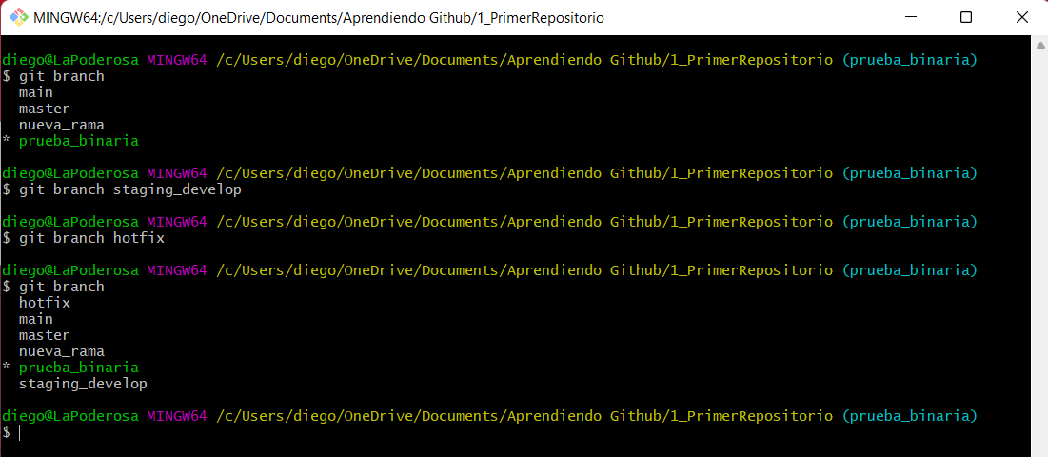

* *Los* *comandos 20 y 21* *(****git pull y push****) se utilizan de la siguiente forma para copiar el contenido de una rama en la otra y así crear la rama de* ***desarrollo******staging develop*** *o cualquier otra:*
  + *Primero que nada, debemos haber subido previamente la rama principal del proyecto (o cualquier otra) desde nuestro* ***Repositorio local*** *hacia el* ***Repositorio remoto*** *de GitHub por medio de los comandos:*
    - ***git pull origin nombre_rama_subida****.*
    - ***git push origin nombre_rama_subida****.*
  + *Luego desde la consola Git Bash vamos a crear en nuestro* ***Repositorio local*** *una* ***rama nueva****, en la cual pretendemos crear una copia de la rama previamente subida al* ***Repositorio remoto*** *de GitHub, esto lo llevamos a cabo usando el comando:* 
    - ***git branch nombre_rama_nueva****.*
  + *Después nos situamos en la* ***rama nueva*** *donde queremos copiar el contenido de la otra, usando el comando:* 
    - ***git checkout nombre_rama_nueva****.*
  + *Posteriormente jalamos del* ***Repositorio remoto*** *el contenido de la rama que queremos copiar hacia nuestra rama actual (que es la* ***rama nueva****), esto se logra por medio del comando:* 
    - ***git pull origin nombre_rama_subida****.*
  + *Finalmente, lo que debemos hacer para que se cree esa* ***rama nueva*** *pero dentro del* ***Repositorio remoto*** *en la plataforma de GitHub es ejecutar el comando:* 
    - ***git push origin nombre_rama_nueva****.*
  + *Con eso ya será suficiente para que se haya creado una* ***rama nueva*** *en el repositorio dentro del sitio web de GitHub que tenga una copia del contenido de una* ***rama subida previamente****.*
    - *Podemos confirmar que en efecto existe una nueva rama dentro de GitHub en la pestaña que dice Switch branches/tags, donde dentro de la pestaña de Branches aparecerá una nueva rama a con el mismo nombre que la* ***rama nueva*** *que pretendía añadir.*

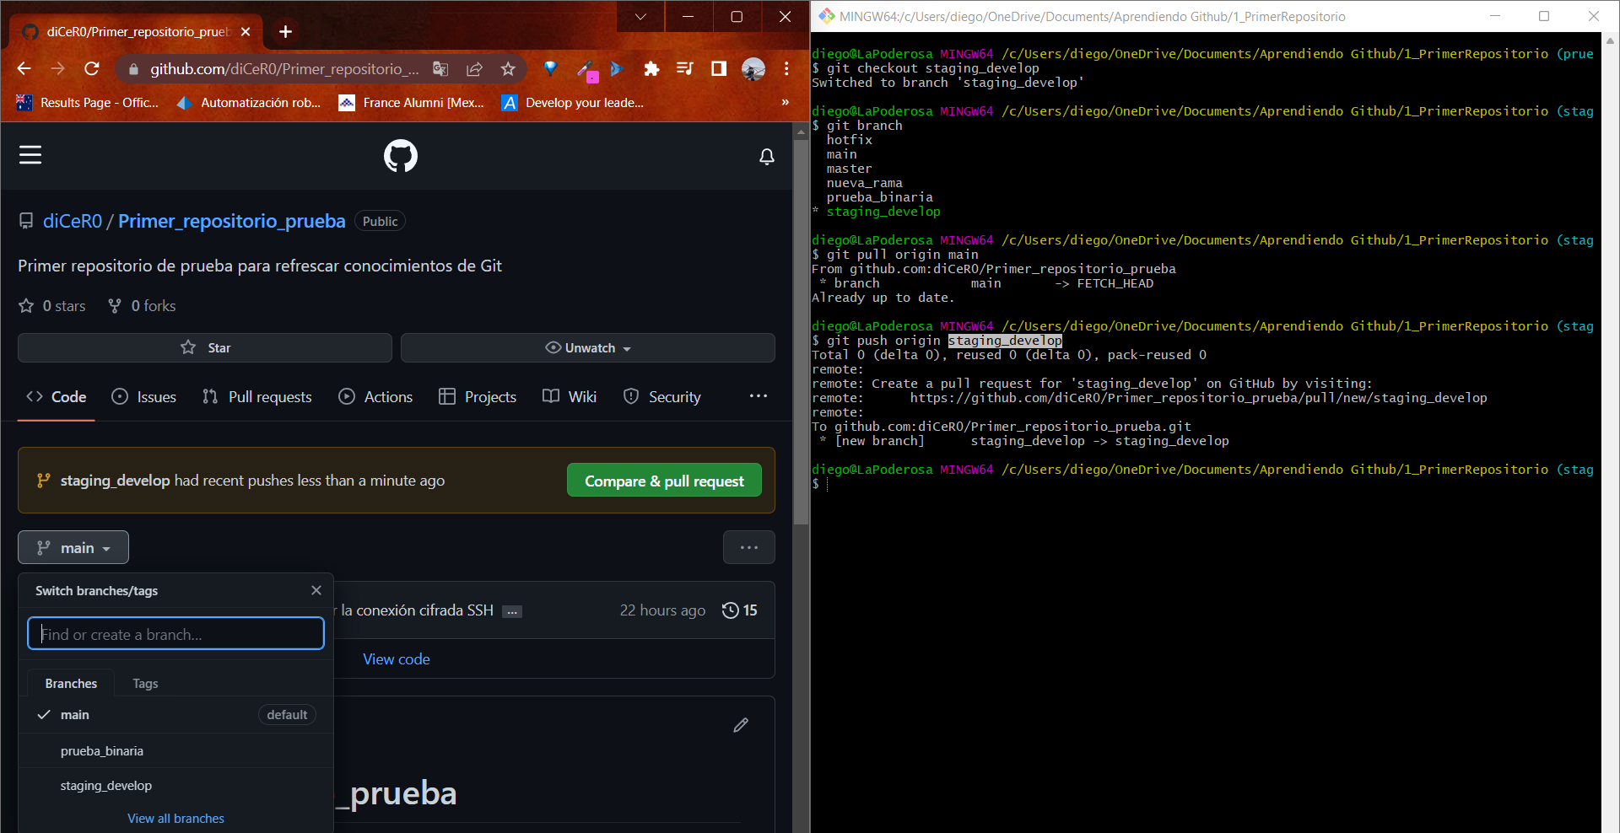

* + - *Además, dentro de la página del* ***Repositorio remoto*** *el número de branches aumenta, haciendo evidente que se ha añadido una nueva rama. Es importante mencionar que en los proyectos de GitHub no se suben ramas a lo loco, sino en realidad versiones que vale la pena conservar, mientras que dentro de mi* ***Repositorio local*** *si puedo tener las ramas que quiera creadas con Git Bash.*

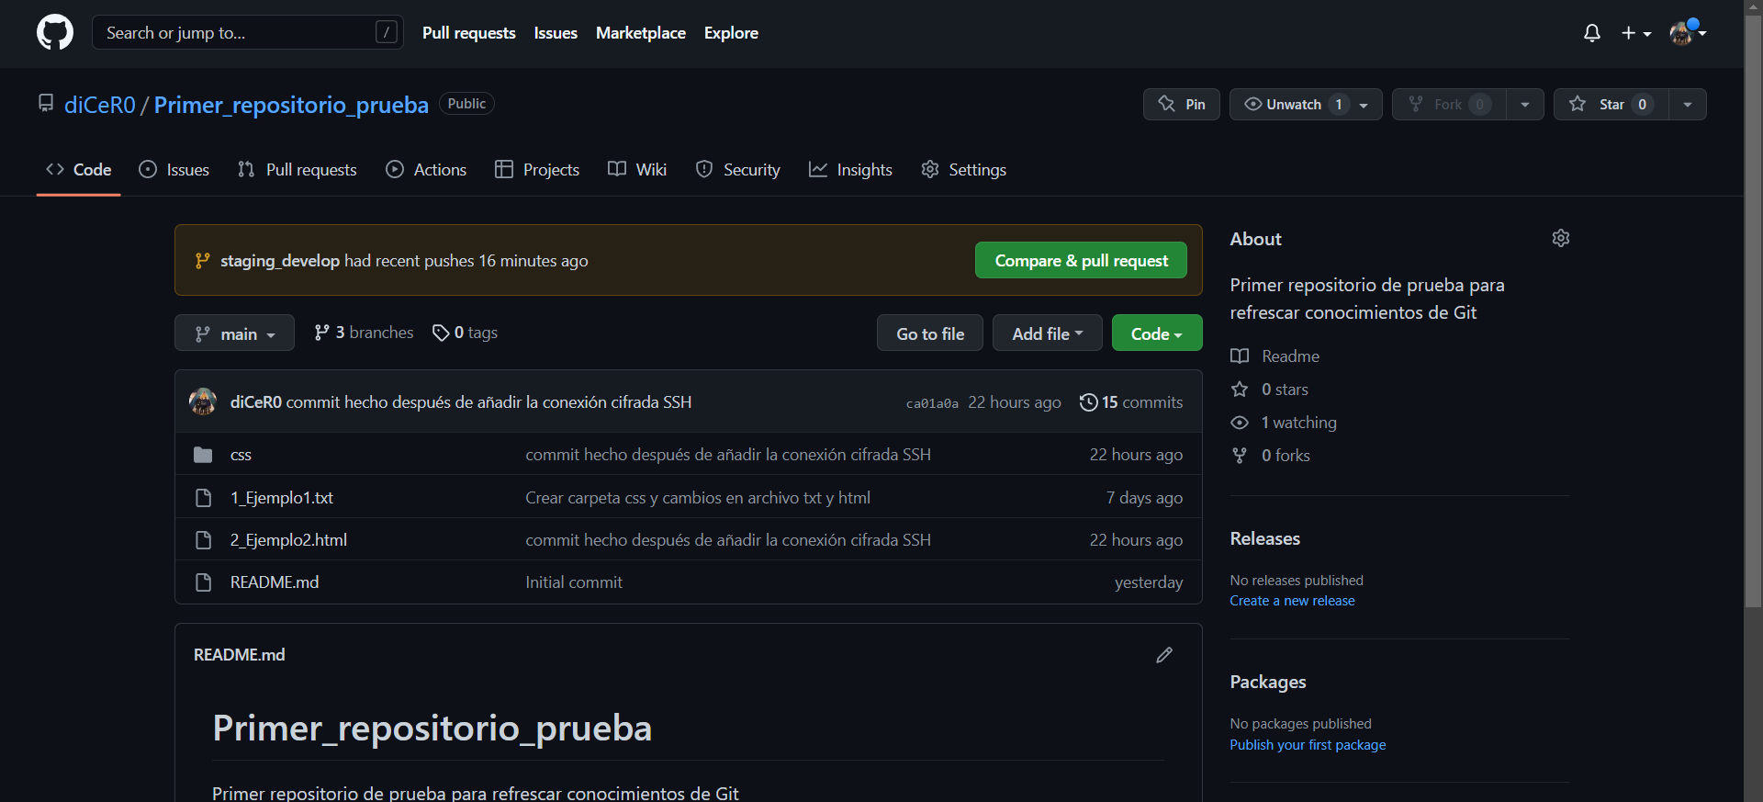

* *Cuando realice un cambio se deben ejecutar los siguientes comandos en la consola de Git Bash:*
  + ***git status:*** *Comando para ver si hay algún cambio que falta por mandarse en los archivos del* ***Repositorio local****.*
  + ***git pull origin nombre_rama_nueva:*** *Comando que jala los cambios de la* ***rama nueva*** *que acabo de añadir al* ***Repositorio remoto*** *de GitHub hacia mi* ***Repositorio local****, hacer esto es de buenas prácticas por si algún otro colaborador del repositorio mandó un cambio nuevo antes de que yo pretendiera mandar uno.*
  + ***git commit -am “mensaje”:*** *Comando para mandar los cambios hacia el* ***Repositorio local****, de tal forma que puedan ser subidos al GitHub posteriormente.*
  + ***git push origin nombre_rama_nueva:*** *Comando que envía los cambios de mi* ***Repositorio local*** *a la* ***rama nueva*** *que acabo de añadir al* ***Repositorio remoto*** *en la plataforma de GitHub.*

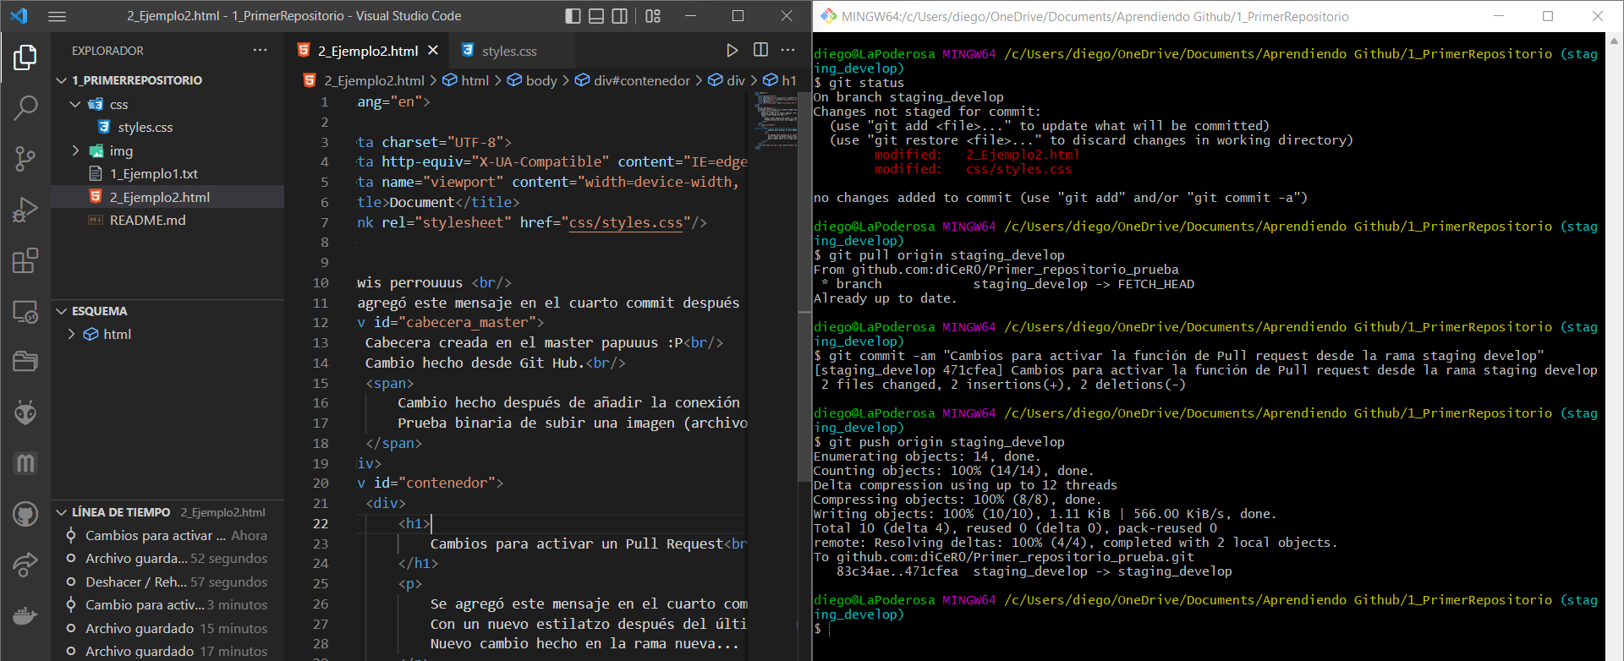

* *Al haber creado una* ***rama nueva*** *en el* ***Repositorio remoto*** *de GitHub es cuando aparece la opción de* ***Compare &******Pull Request****, cuando le doy clic lo que hace es comparar la rama que indique en la pestaña de base: (rama principal del merge) con la rama que indique en la pestaña de compare: (rama que se va a fusionar con la de base), al final recordemos que el chiste de esto es fusionar ambas branches en una sola, cuya rama principal será la de base.*

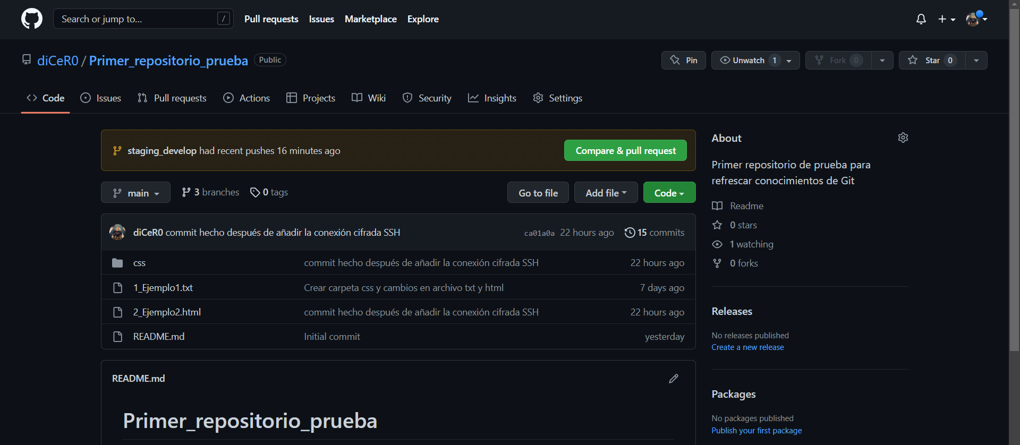

* *Para llegar a la misma página de comparación también me puedo introducir a la opción de Pull requests → New pull request → Seleccionar la rama base: → Seleccionar la rama compare: → Create pull request.*

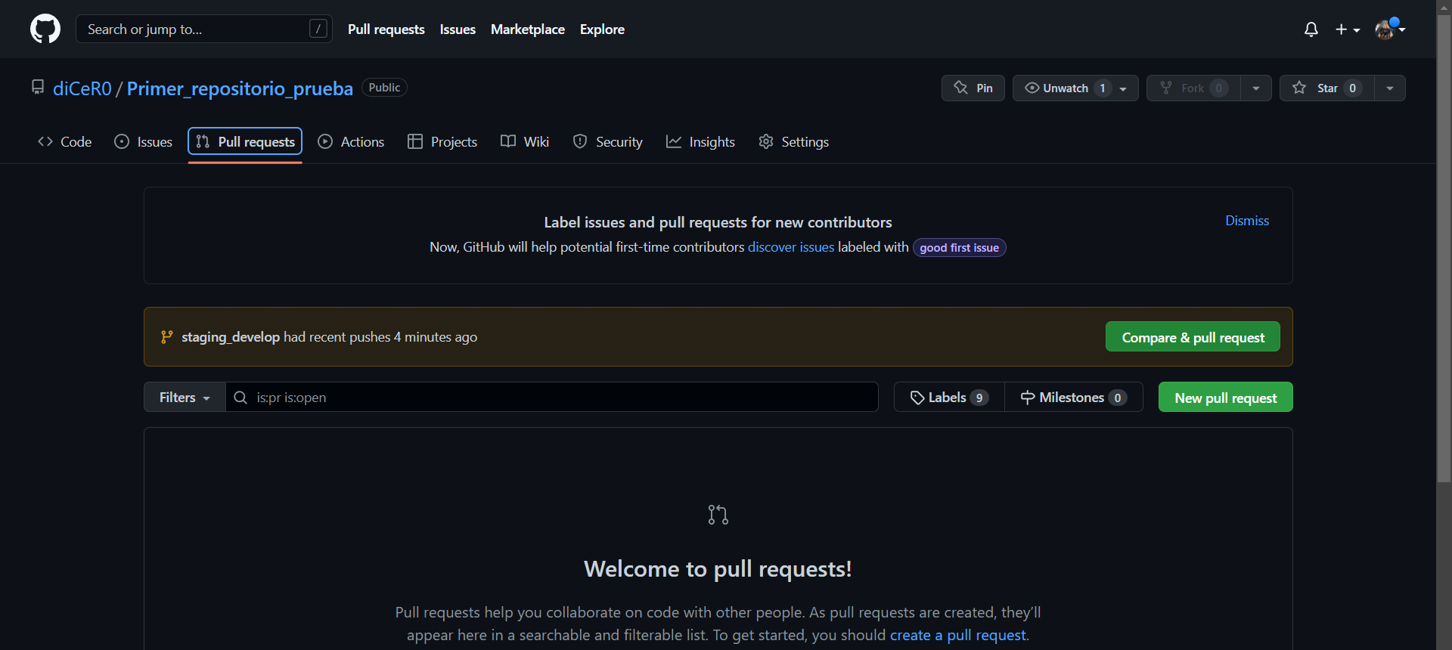

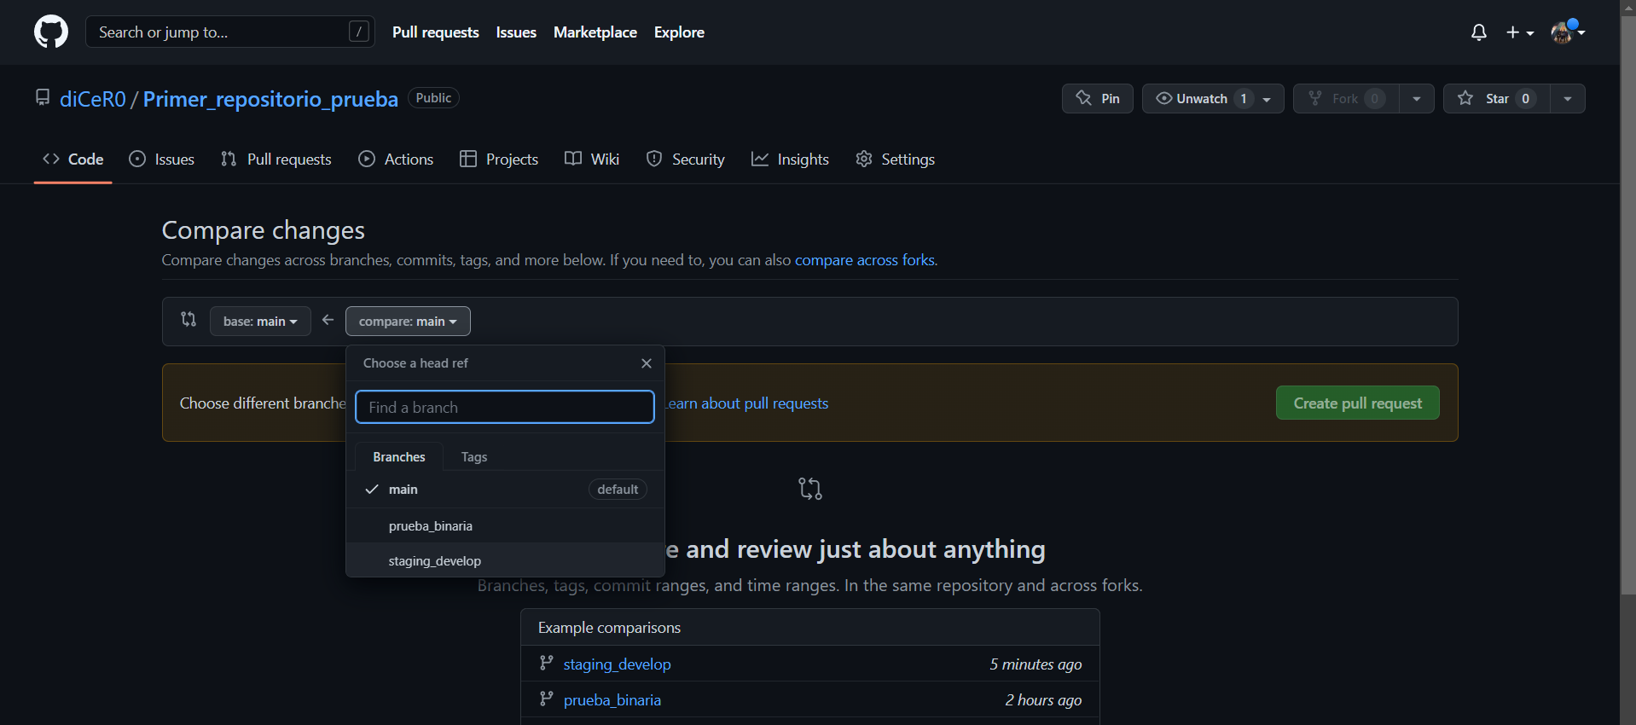

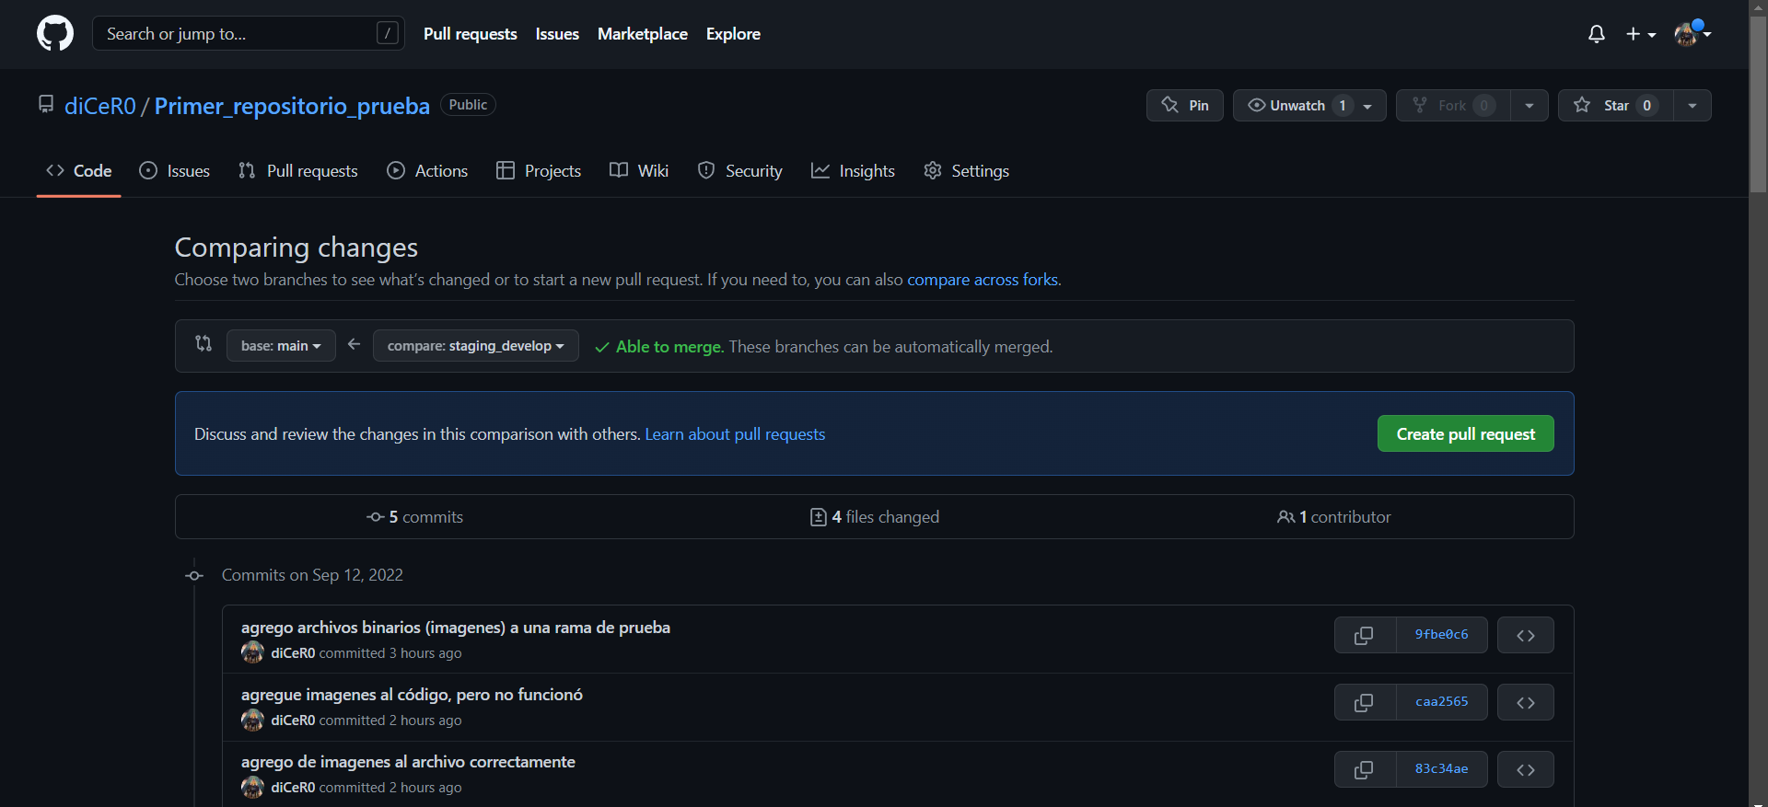

* *En este punto puedo escribir:* 
  + *El mensaje enviado a los demás colaboradores del Pull Request.*

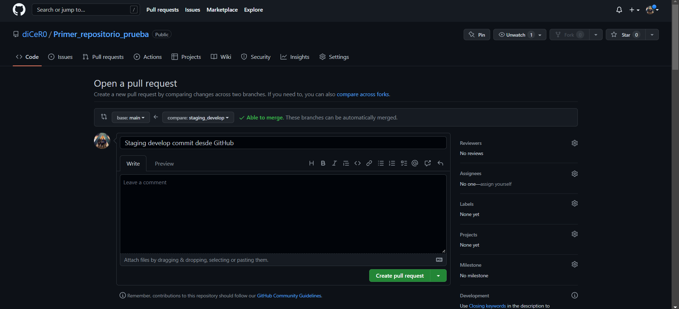

* + *Más abajo puedo observar ver la línea de tiempo de los commits mandados hacia el repositorio.*

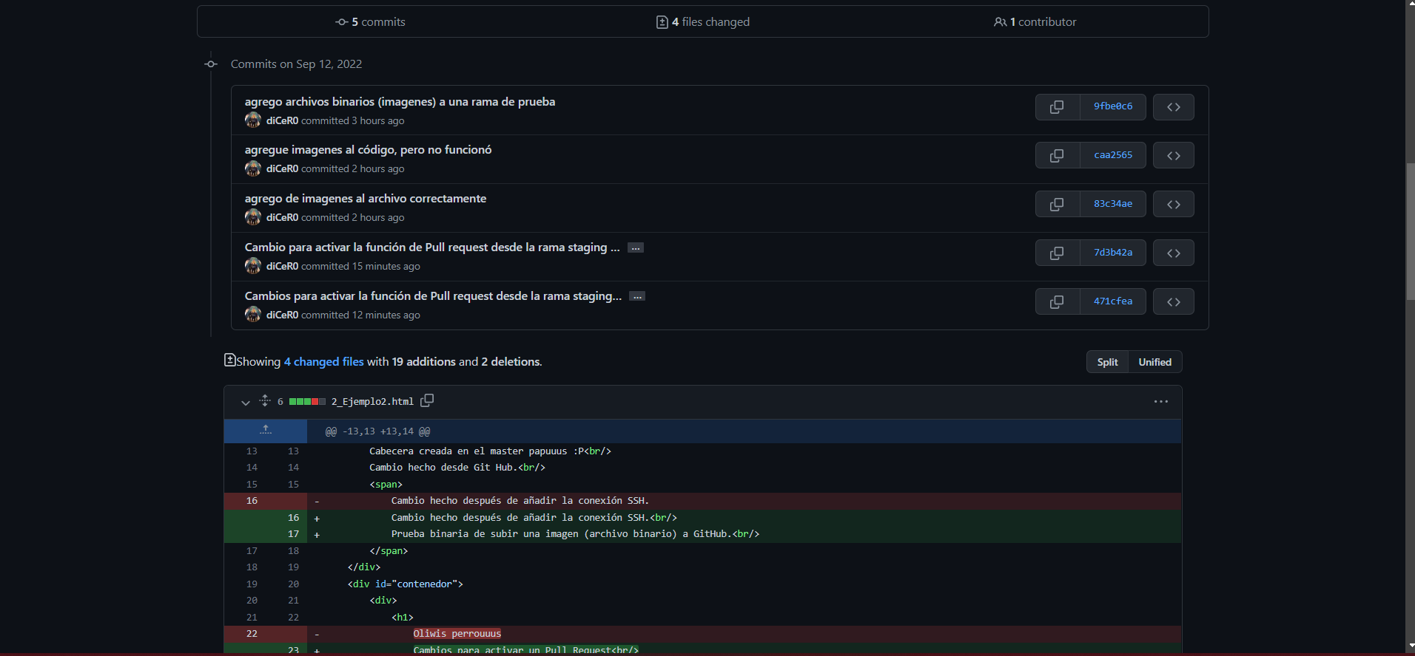

* + *Después puedo ver exactamente los cambios hechos en cada uno de los archivos que conforman al proyecto, donde se mostrarán de* ***color rojo las partes que sean diferentes entre las dos ramas y pertenezcan a la rama base:*** *y* ***de color verde las partes que sean distintas entre ambas ramas y pertenezcan a la rama compare:***

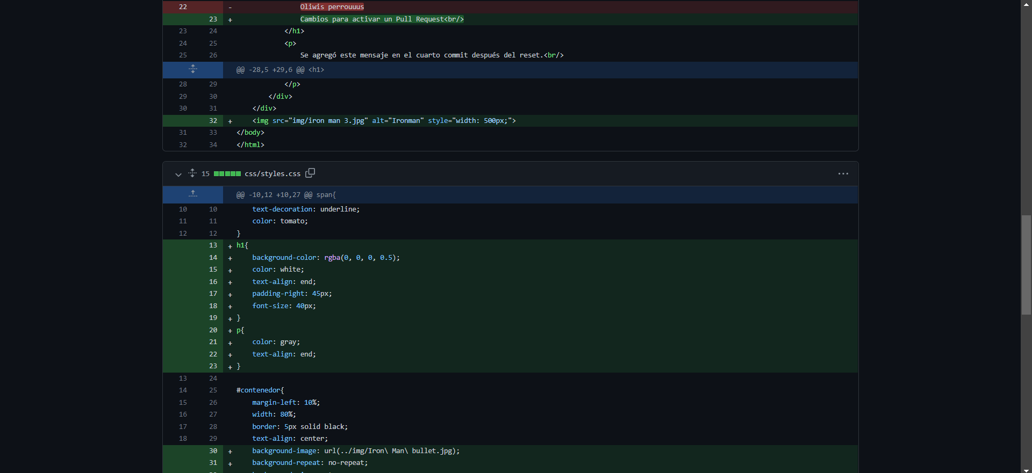

* + *Por último, hasta abajo se mostrarán los archivos binarios que se añadieron al comparar ambas versiones.*

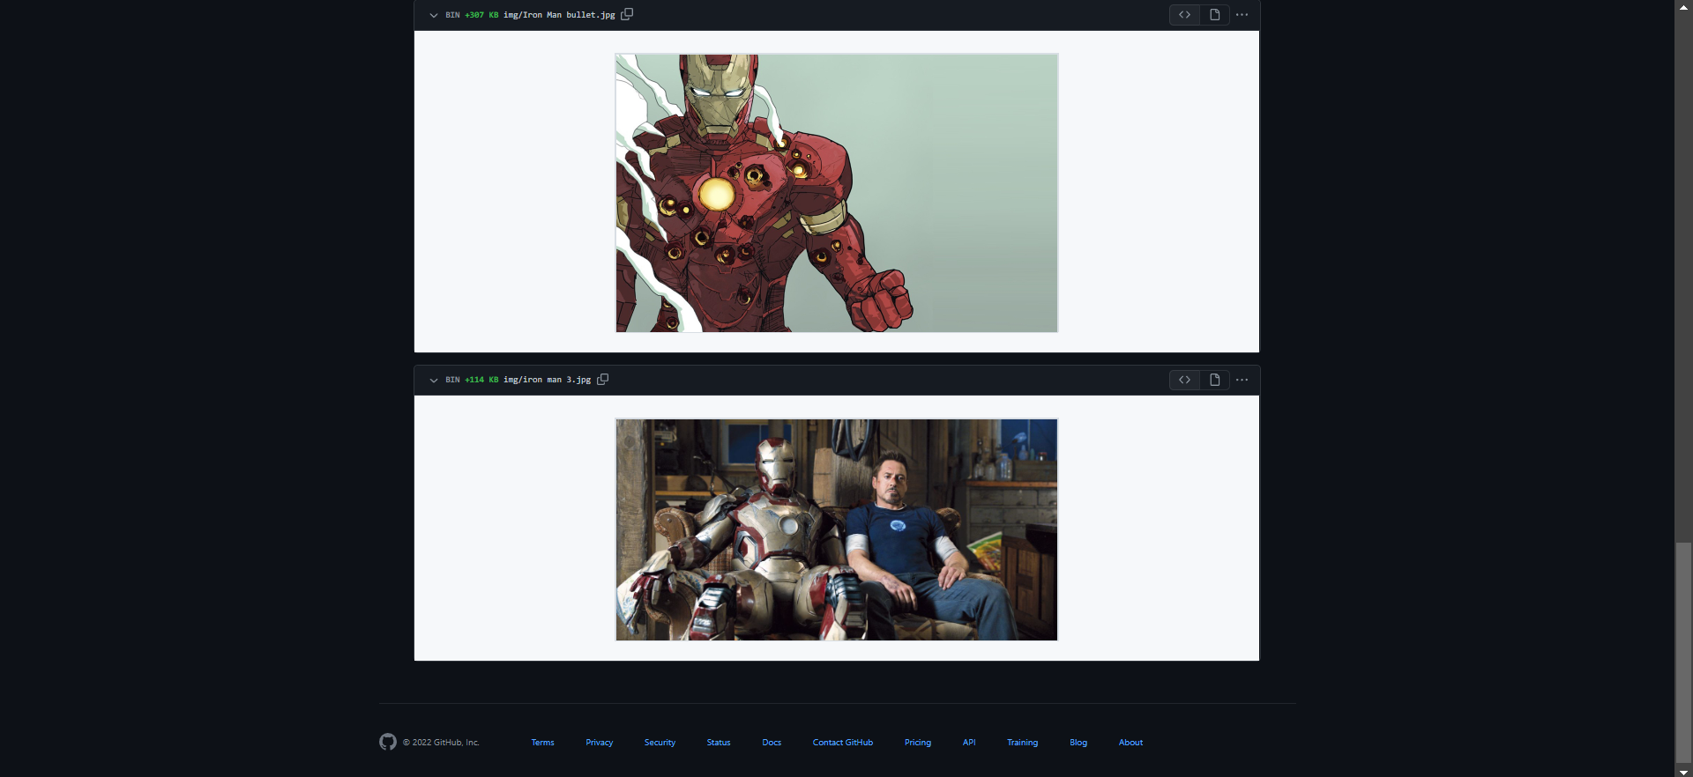

* *Antes de mandar el* ***Pull request*** *se puede añadir* ***Reviewers****, pero esto solo se puede asignar a los usuarios que previamente se les había dado acceso al repositorio como se mostrará en una* *sección posterior**.*
  + *Ahora se dará clic en el botón de* ***Create pull request*** *y lo que pasará es que se le estará enviando a todos los colaboradores del repositorio el mensaje que le haya añadido al* ***Pull Request*** *cuando se comparó las dos ramas, esto para que todos los colaboradores puedan denotar errores o aciertos entre ambas, añadiendo un mensaje cada que lo hagan y también les pedirá a los* ***reviewers*** *que aprueben o desaprueben que se realice el* ***merge*** *entre las dos ramas.*
    - *Para que este proceso pueda avanzar, todos los colaboradores deben haber indicado si la fusión de ramas se debe hacer o no y en caso de que no se haya aprobado el* ***merge****, se abrirá un chat para indicar los cambios pertinentes para que se apruebe.*

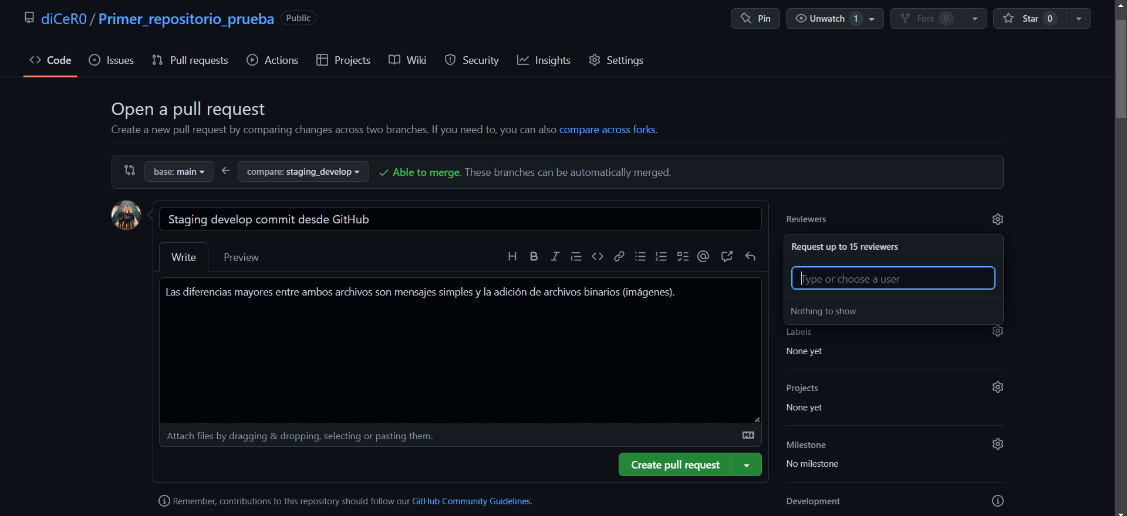

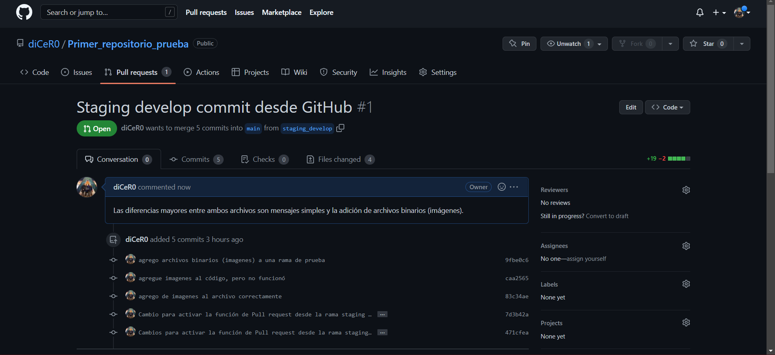

* *Finalmente se dará clic en el botón de* ***Merge Pull Request****, a partir de este punto depende totalmente de los Reviewers que yo mismo haya declarado si se pueda ejecutar el* ***merge*** *entre las dos ramas o no.*
  + *En un inicio el* ***Pull Request*** *muestra un ícono de color verde que dice* ***Open****, pero cuando todos los colaboradores del repositorio den clic en el botón de* ***Confirm merge****, el ícono antes mencionado cambiará a ser de color púrpura y dirá* ***Merged****, indicando que el Pull Request se ha concluido.*
  + *Ya habiendo realizado el merge puedo borrar la branch, ya que estas usualmente son para resolver errores.*

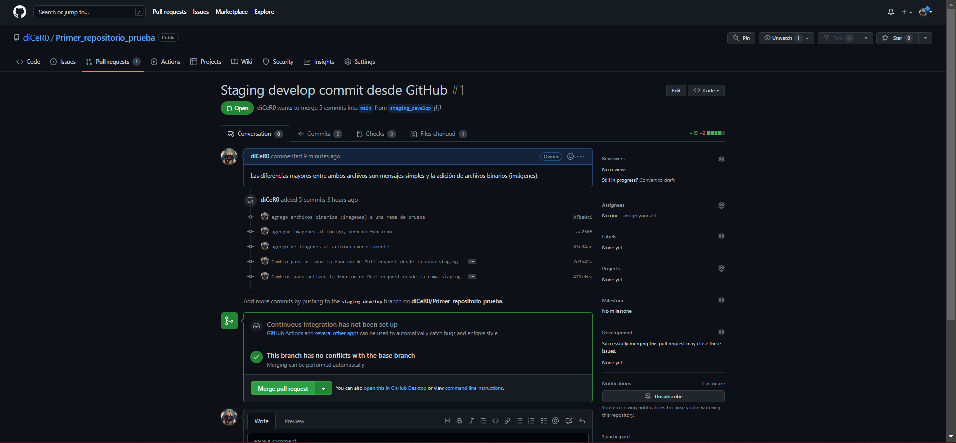

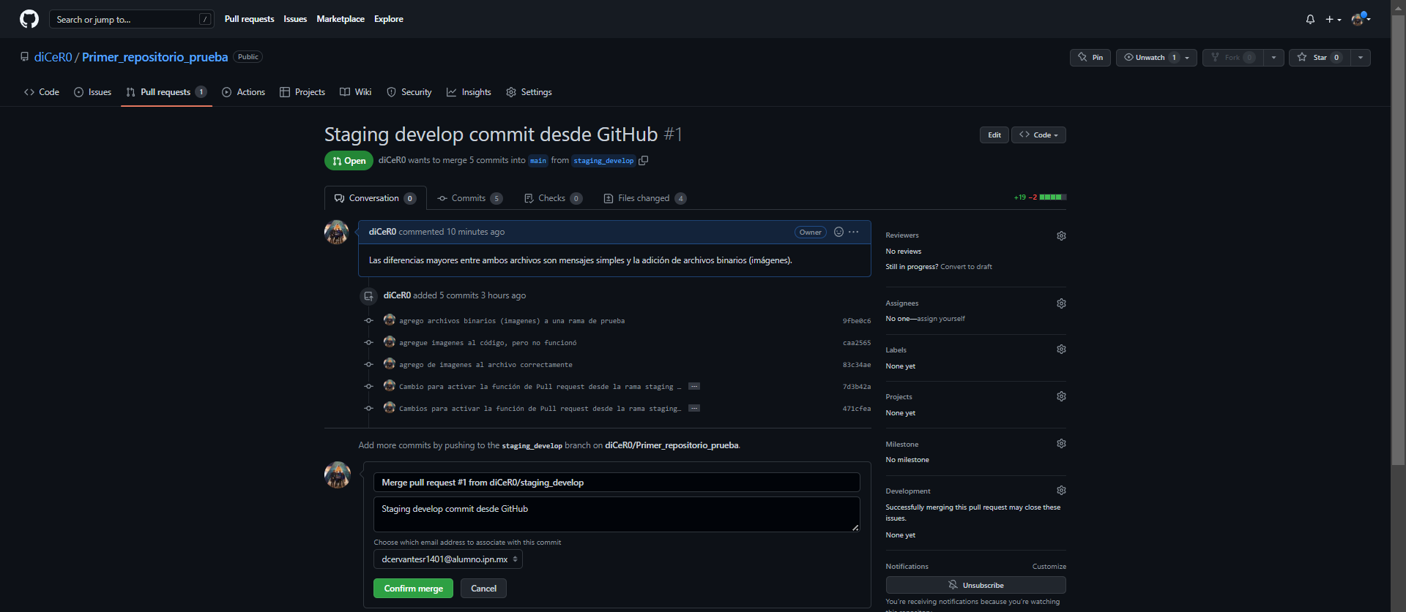

* *Ya que haya sido aprobado el merge, tendré la opción de conservar la rama asignada a la opción de compare: o de eliminarla, ya que varias veces las ramas a las que se les aplica un* ***Pull Request*** *son las de* **hotfix** o **bugfixing** *(de* ***debuggig****). Si quiero eliminar la rama simplemente debo dar clic en el botón que dice* ***Delete branch****.*

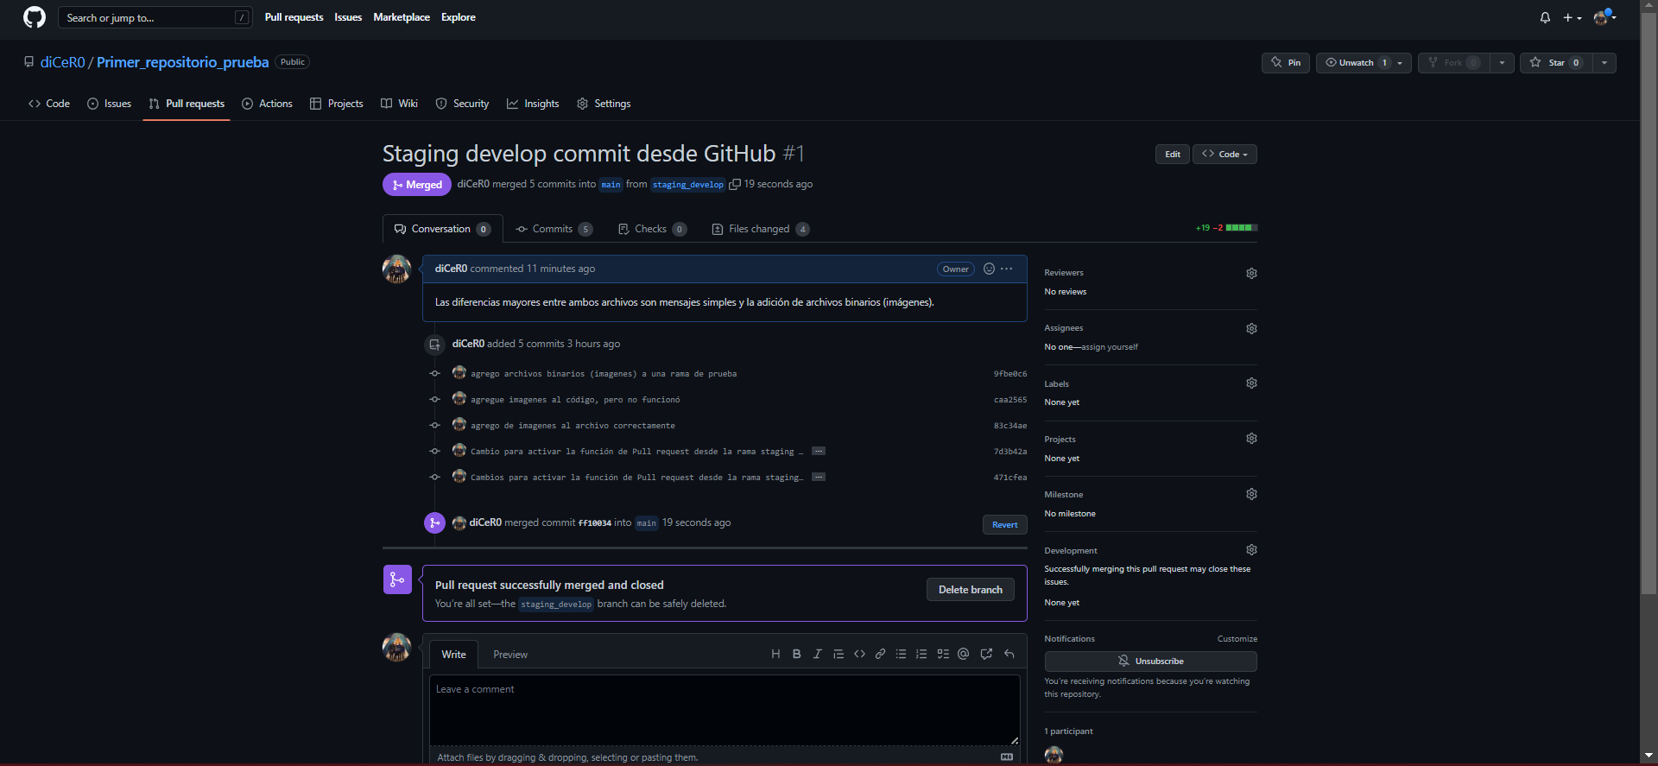

* *En este momento como borré la rama al terminar de ejecutar el* ***Pull request****, lo que pasará es que ya no podré acceder a ella desde GitHub ni Git Bash.*

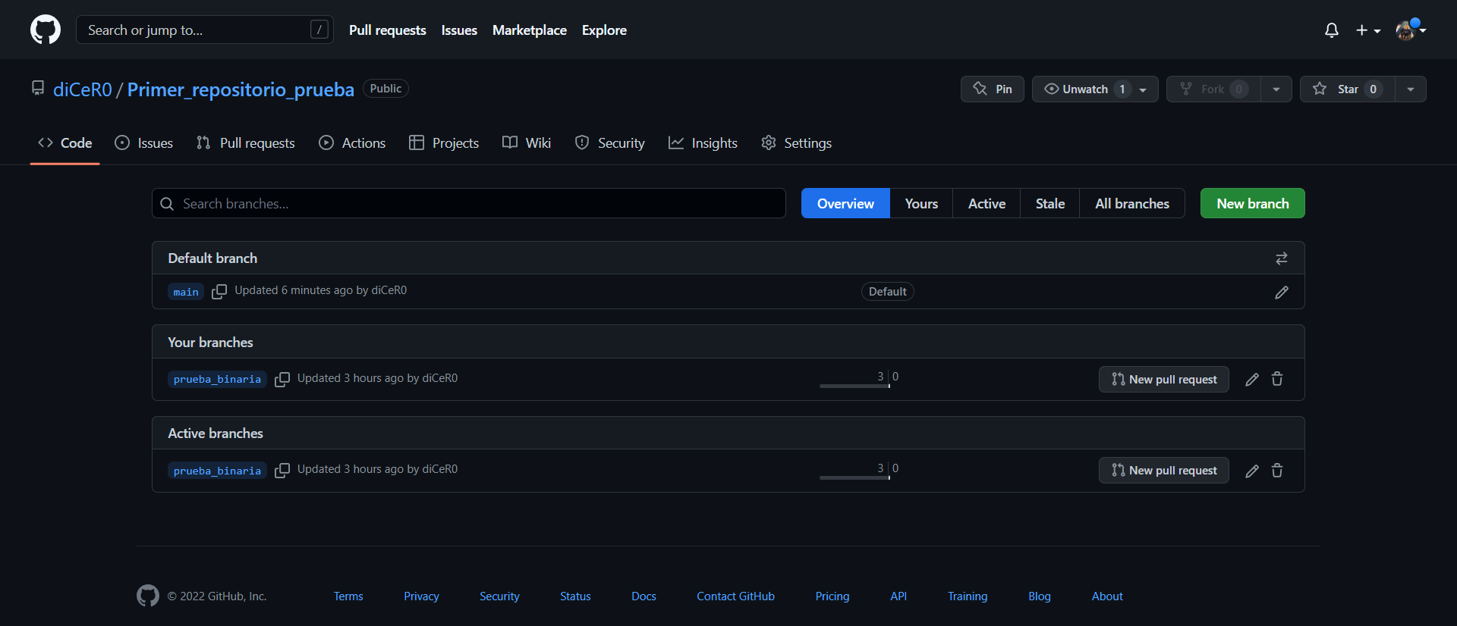

* *Recordemos que no es lo mismo las ramas que existan en el* ***Repositorio local*** *de Git Bash a las que existan en el* ***Repositorio remoto*** *de GitHub, aunque siga apareciendo la rama en el* ***Repositorio local****, eso no indica que la rama no haya sido borrada del* ***Repositorio remoto****.*

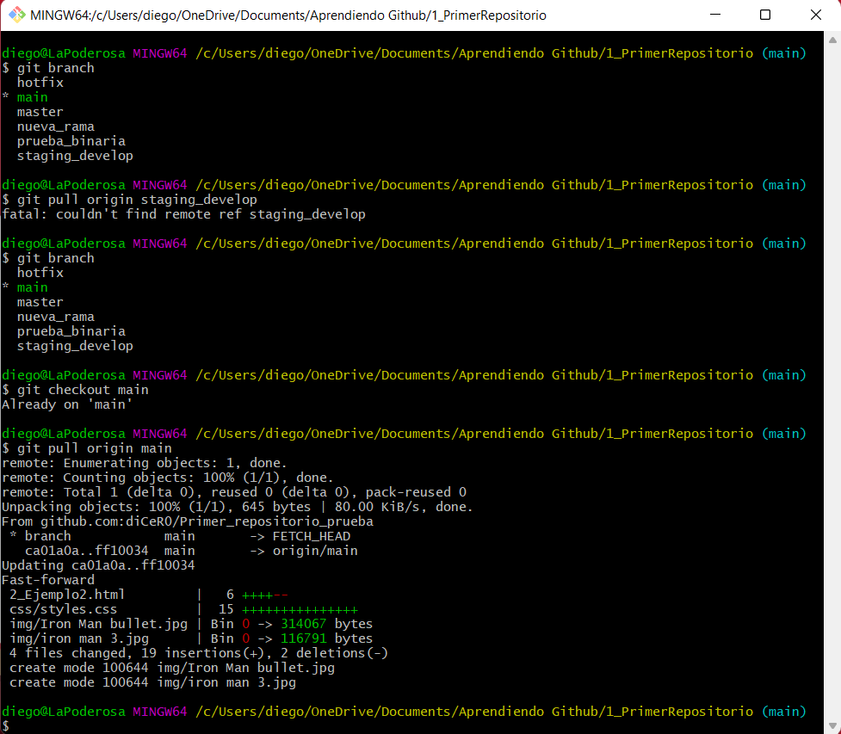

## Extraer contenido de un repositorio remoto a uno local y Colaborar en él:

*Si es que un nuevo integrante del repositorio solo quiere traer el código de un* ***Repositorio remoto*** *hacia un* **Repositorio local** *de su ordenador y ya, solo debe seguir el comando 26 descrito a continuación, seguido del* *comando 20* *que es el de* ***git pull****.*

*Sin embargo, si el integrante quiere mandar cambios al* ***Repositorio remoto*** *de GitHub, primero que nada, el dueño del repositorio le debe dar acceso por medio de la siguiente opción: Repositorios → Clic en el repositorio al que queremos dar acceso → Settings del repositorio → Collaborators → Add people → Añadir cuenta o correo de GitHub.*

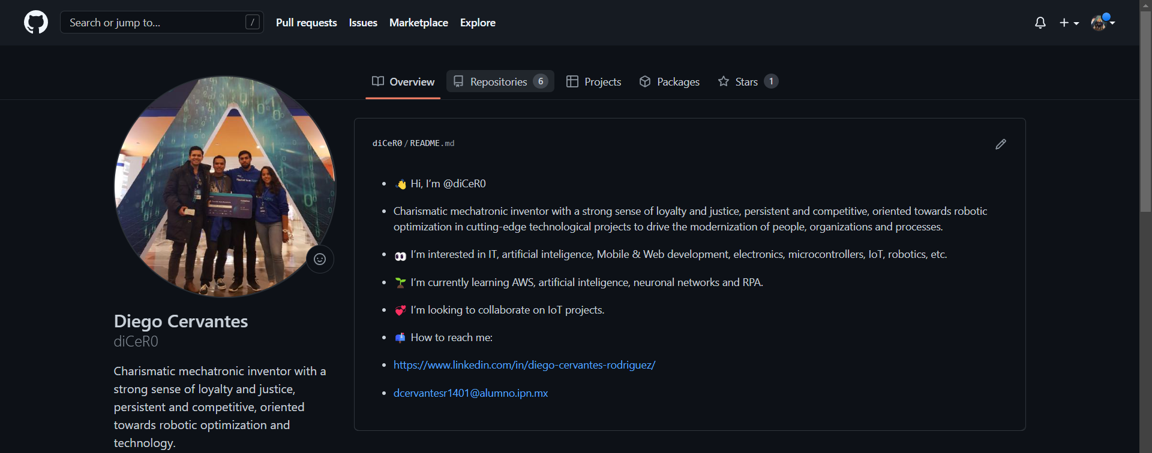

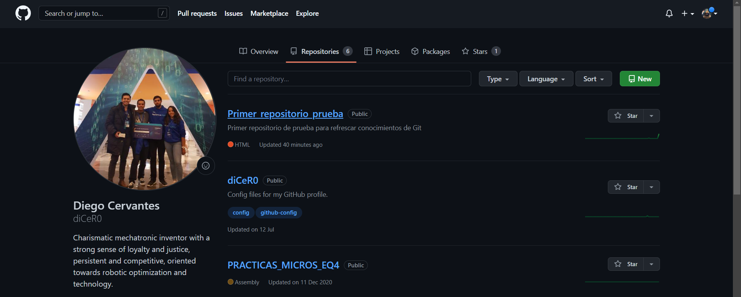

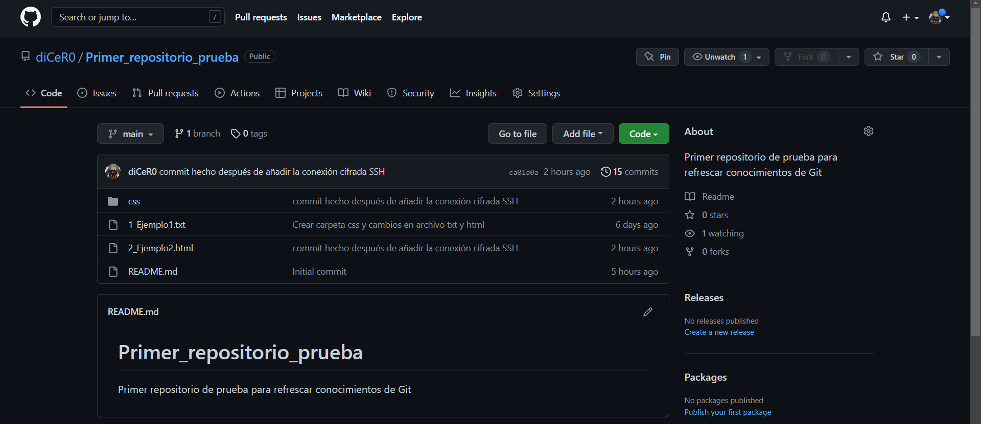

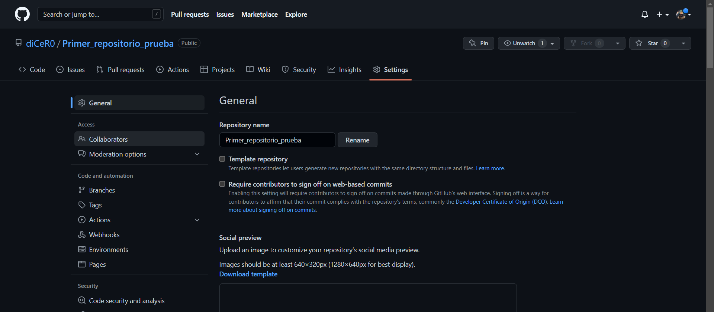

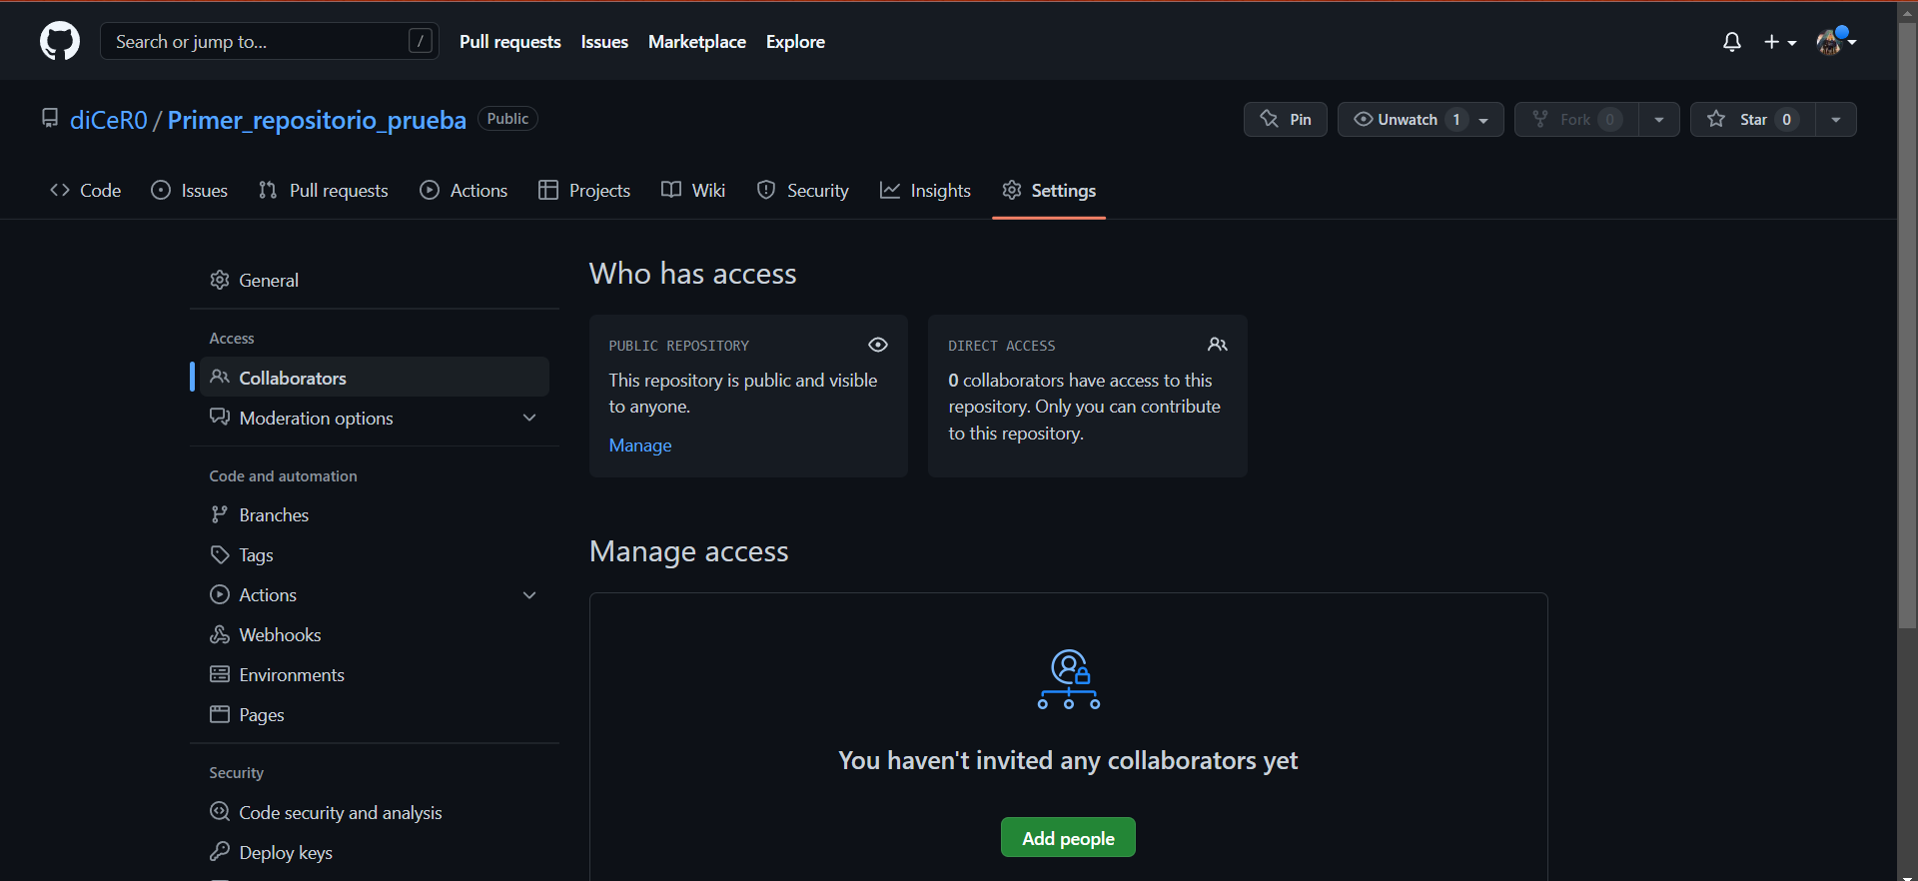

*Además, para que podamos añadir una persona a un repositorio su correo debe ser visible, para ello la otra persona debe elegir la siguiente opción: Settings de GitHub → Emails → Checar que sea visible dando clic en el radio button que dice Recieve all emails...*

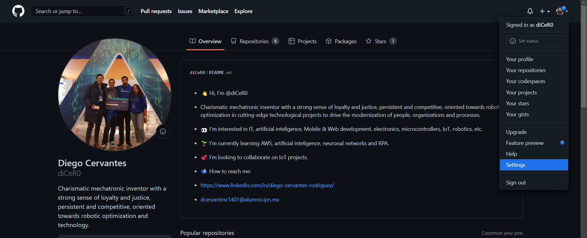

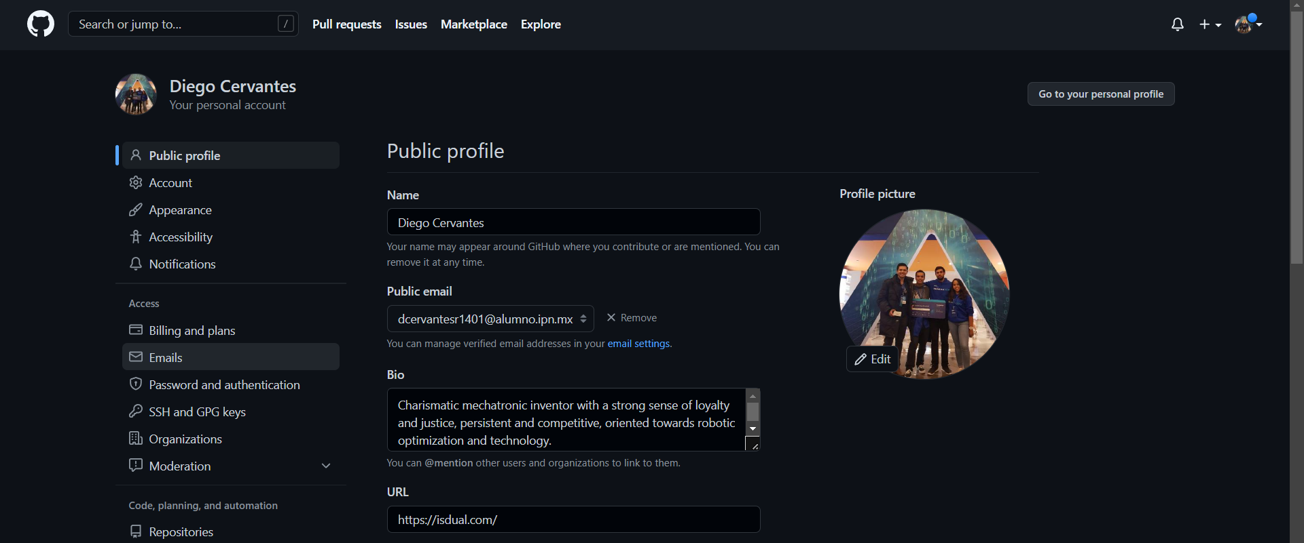

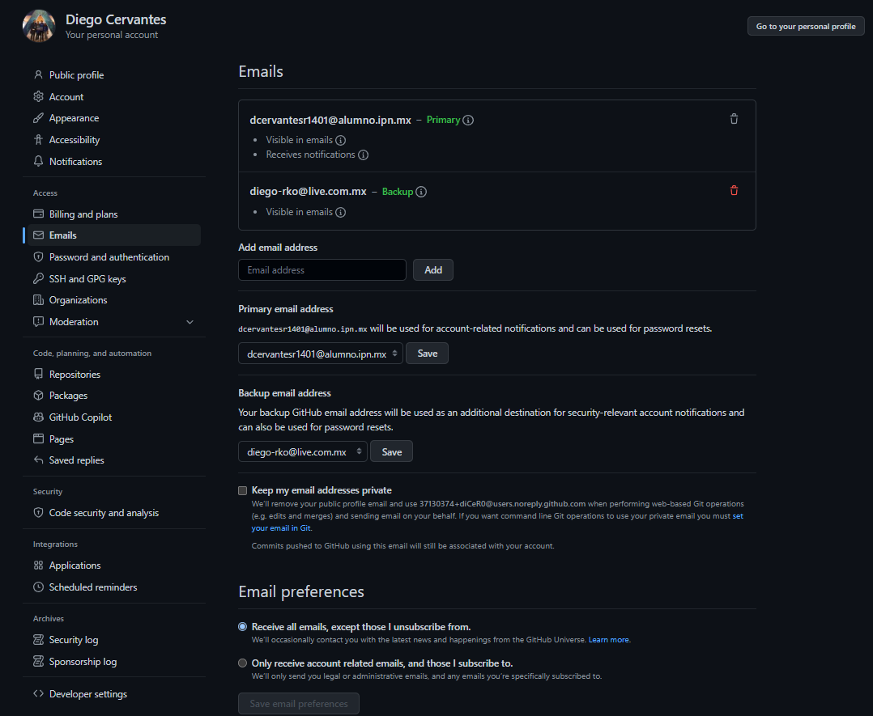

*Una vez que se haya añadido el usuario al repositorio, le llegará un correo con un link para que pueda clonar el repositorio, donde podrá editar completamente el* ***Repositorio remoto*** *de GitHub por medio de los comandos* ***git pull origin* main** *y* ***git push origin* main***.*

1. git clone url_http_o_ssh_del_repositorio_remoto**:** Comando inicial que reemplaza al comando **git init** para que en vez de que se cree un **Repositorio local** **vacío** en una carpeta .git invisible, se cree una copia de un **Repositorio remoto** de GitHub dentro de nuestra computadora, trayendo con ella una copia de toda la línea de tiempo (versiones) de su rama principal **main**.
   1. La **URL del repositorio remoto** puede ser alguna de las siguientes:
      1. **url_https_extraida_de_github:** URL HTTPS de **seguridad moderada** extraída como se muestra en el comando 18.
      2. **url_ssh_extraida_de_github:** URL SSH de **seguridad encriptada** extraída como se muestra en el comando 23.
      3. La tercera opción es usar la URL obtenida de un correo recibido cuando el dueño del repositorio dentro de GitHub me invite a colaborar usando la opción de: Repositories → Seleccionar el nombre del **Repositorio remoto** del que queremos crear una copia → Settings del repositorio → Collaborators → Add people → Poner el nombre de usuario o correo de la cuenta que el dueño del repositorio quiere añadir como colaborador.

*Ya que se haya traído el contenido del repositorio remoto, se deben repetir los* *comandos 4, 5 y 6* *para poder mandar los cambios al repositorio local, pero una vez que se hayan mandado los cambios al repositorio local, se debe usar el comando* ***git push origin* main** *para enviarlos al repositorio remoto.*

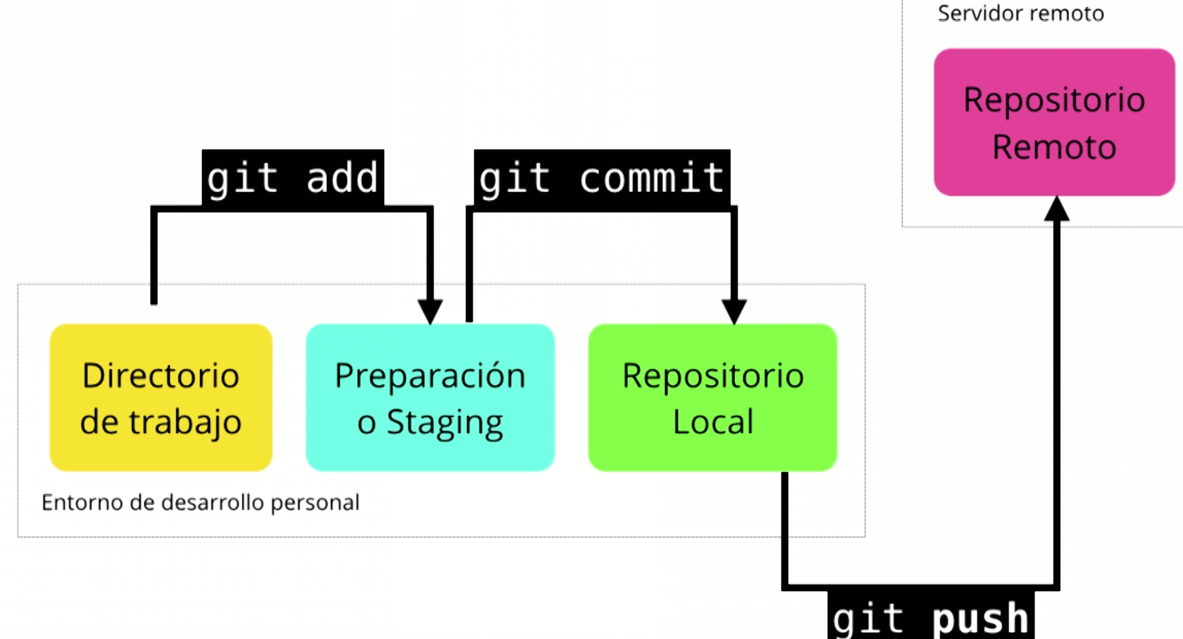

*Recordemos que GitHub además de realizar el manejo de versiones sirve para* ***trabajar colaborativamente de forma remota en un mismo proyecto****, por lo tanto, cuando se trabaja con repositorios remotos, se intuye que no somos los únicos trabajando en él, por lo que SIEMPRE antes de mandar un nuevo cambio al repositorio, debemos jalar los cambios que alguien más haya podido hacer antes, para ello es que sirve el comando* ***git pull****.*

1. git pull**:** Comando que extrae el contenido del **Repositorio remoto**al **Working Directory** de mi **Repositorio local**. Esto se puede hacer de forma separada por medio de los comandos **git fetch** y **git merge**.
   1. git fetch**:** Comando que sirve para traer los cambios que alguien más haya realizado al repositorio remoto hacia el repositorio local, pero esto no significa que estos cambios ya se vean reflejados en los archivos de mi ordenador, osea que se vean dentro del **Working Directory**, por lo que se debe ejecutar un comando adicional llamado **git merge**.
      1. git merge**:** Comandoque sirveparaunificar el repositorio local con el contenido del **Working Directory**.

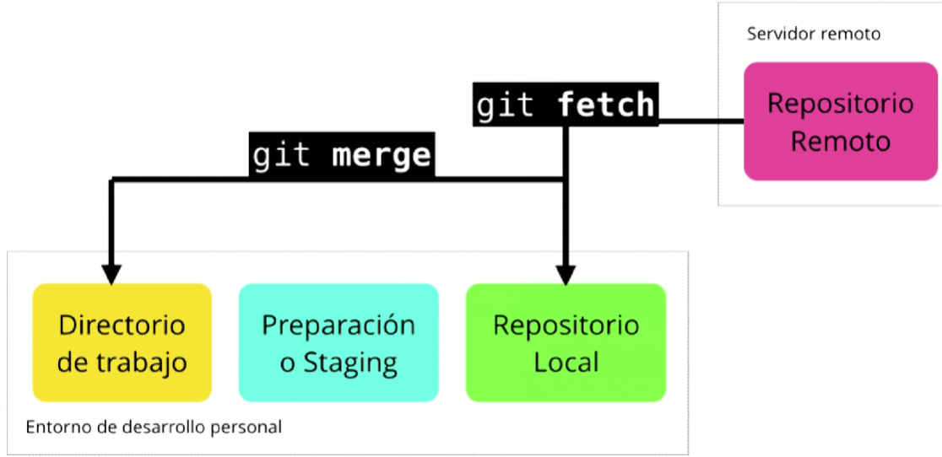

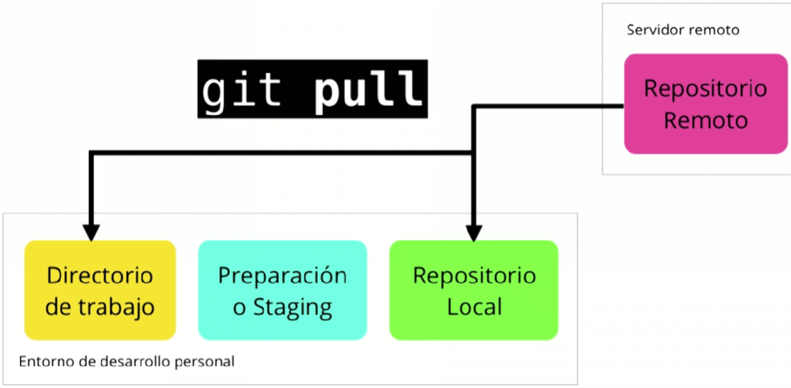

### Contribuir con proyectos de código abierto en GitHub (Forks):

*La diferencia más grande de cuando se quiere trabajar en un proyecto de código abierto es que como no estamos asignados como* ***colaboradores*** *dentro de la plataforma de GitHub, no podremos ejecutar el comando* ***git push*** *para subir cambios del* ***Repositorio local*** *al* ***Repositorio remoto****, crear nuevas ramas ni tags; lo que sí se puede hacer es clonar el proyecto con el* *comando 26* *llamado* ***git clone url_http_o_ssh_del_repositorio_remoto*** *para que se tenga una copia exacta del proyecto en nuestro ordenador, subir esa copia a un* ***Repositorio remoto******distinto*** *dentro de GitHub y después publicar en la cuenta del dueño del repositorio original el cambio que pretendemos subir para que su propietario lo vea y considere añadirlo por medio de un* ***Pull Request****.*

*Para lograr esta colaboración en proyectos de código abierto se creó el concepto de* ***Fork o Bifurcación****.*

Antes que nada, recordemos que GitHub es una red social, por lo cual se puede patrocinar ciertos proyectos (Sponsor), seguirlos (Watch), crear bifurcaciones (Fork) y darles like (Star).

* **Sponsor:** Para que se le pueda depositar dinero al creador del repositorio y así apoyarlo a que siga con su investigación y proyecto open source.
* **Watch:** Cuando siga un proyecto me llegarán notificaciones en el momento en el que se añada un nuevo artículo, contenido u ocurra una conversación entre los contribuyentes del repositorio (otra gente que le dio watch al proyecto).
  + Cuando le dé Watch a un proyecto puedo decidir si quiero que se me notifique solo cuando se cree una publicación que mencione mi nombre de usuario, seguir toda la actividad del repositorio, ignorar los cambios del repositorio o que solamente me informe cuando sucedan ciertas cosas como: Errores, Pull requests, Releases, Discusiones en el chat o alertas de seguridad.
* ***Fork o Bifurcación****: Es una característica única de GitHub en la que se crea una copia exacta del estado actual de un* ***Repositorio remoto******público*** *de GitHub hacia nuestro ordenador, este nuevo* ***Repositorio local*** *podrá servir como otro origen, dándonos la posibilidad de con él crear un nuevo* ***Repositorio remoto*** *dentro de GitHub que tenga diferencias al código original, incluyendo de igual forma su propia línea de tiempo.*
* **Star:** Es igual a darle like a un proyecto dentro de la plataforma de GitHub, esto hará que me lleguen avisos cuando haya cambios en el código o los archivos del proyecto.

*El siguiente ejemplo de un repositorio llamado* ***coding-interview-university*** *sirve para prepararse para entrevistas de trabajo de código:* [*https://github.com/jwasham/coding-interview-university*](https://github.com/jwasham/coding-interview-university)

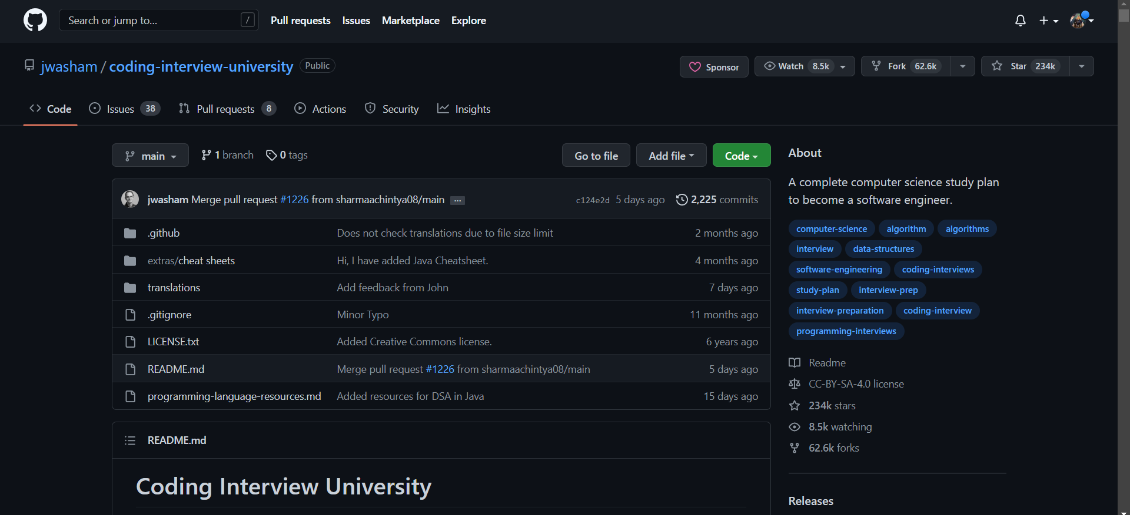

*Para crear una Bifurcación de un proyecto de código abierto se siguen los pasos descritos a continuación: Fork → Se asigna el dueño y título del Fork, su descripción, se indica si solo se va a copiar la rama main o todas → Se da clic en el botón de Create Fork.*

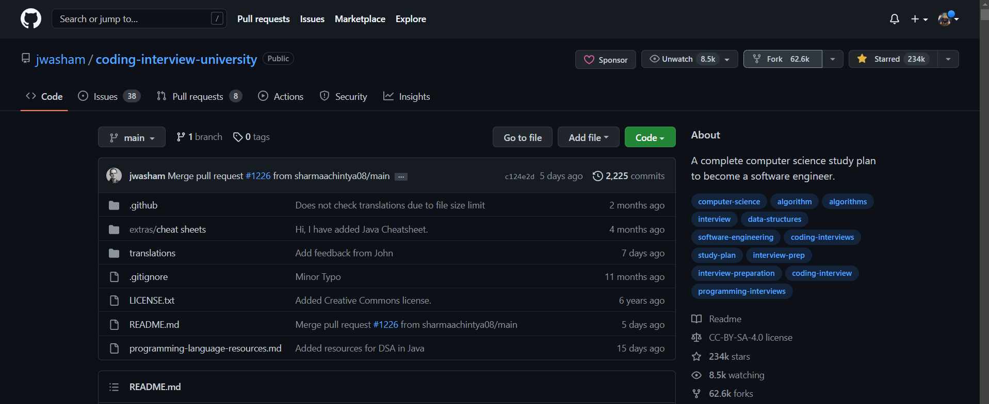

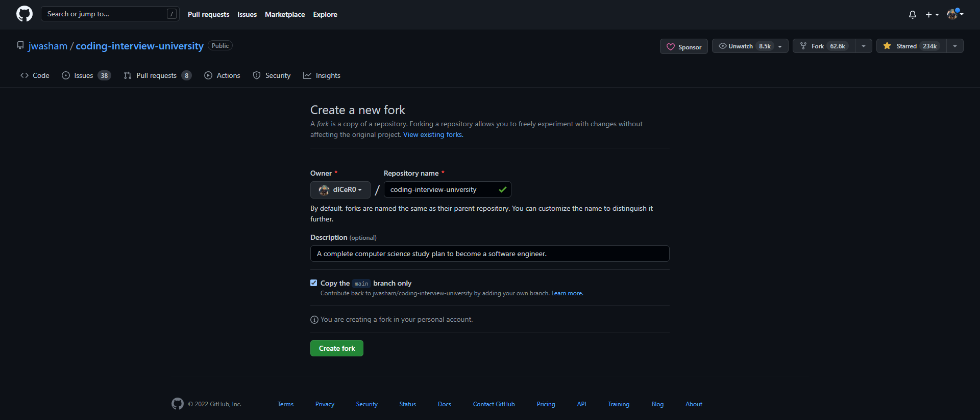

*Al crear el Fork lo que logramos es que se cree una copia exactamente igual al estado actual del proyecto de open source pero dentro de nuestra cuenta de GitHub, con los mismos archivos, artículos, línea del tiempo (historial de commits de todos los colaboradores del proyecto), releases, etc. Todo esto perteneciente a la rama main, porque así fue como se lo indiqué cuando cree la Bifurcación.*

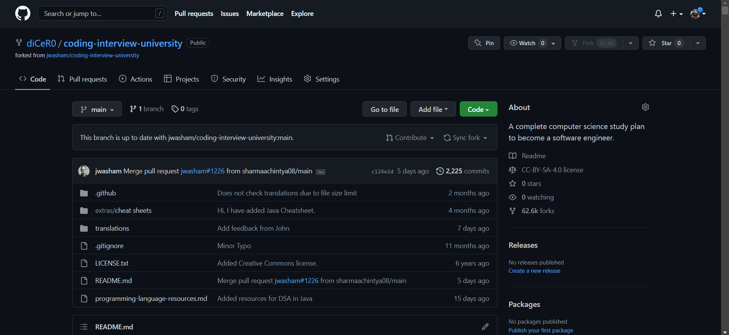

*Antes de jalar el contenido de una bifurcación debo preparar la carpeta donde quiero clonar su contenido dentro de mi ordenador, luego dependiendo de si ya he creado un* *cifrado SSH dentro de mi cuenta de GitHub**, podré usar la URL SSH o si no he creado ese cifrado usaré la URL HTTPS con la opción de: Repositories → Seleccionar el nombre del* ***Repositorio remoto*** *que fue creado cuando realizamos el Fork → Dar clic en el botón de Code → HTTPS o SSH → Copiar la URL →* *Ejecutar el comando 26**,* ***git clone******url****.*

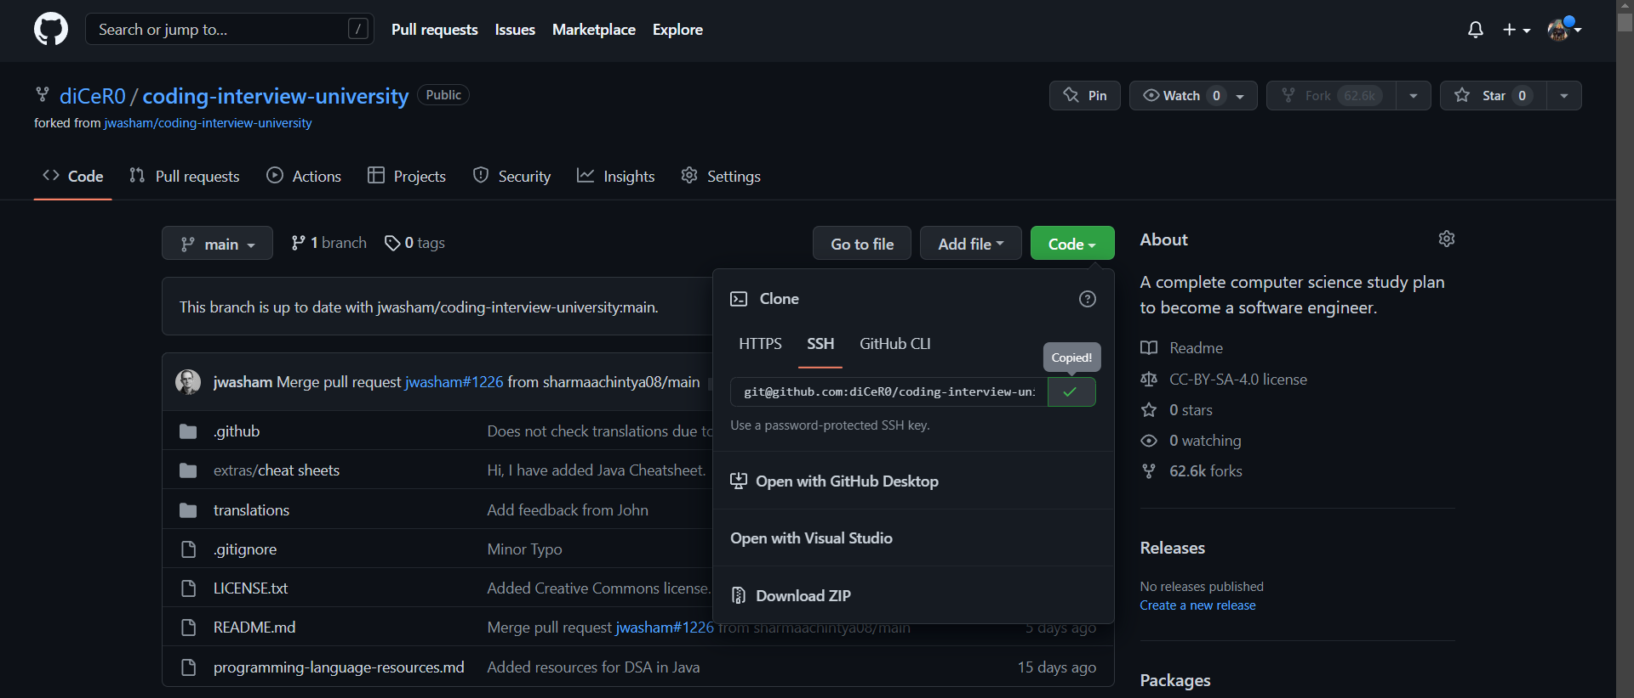

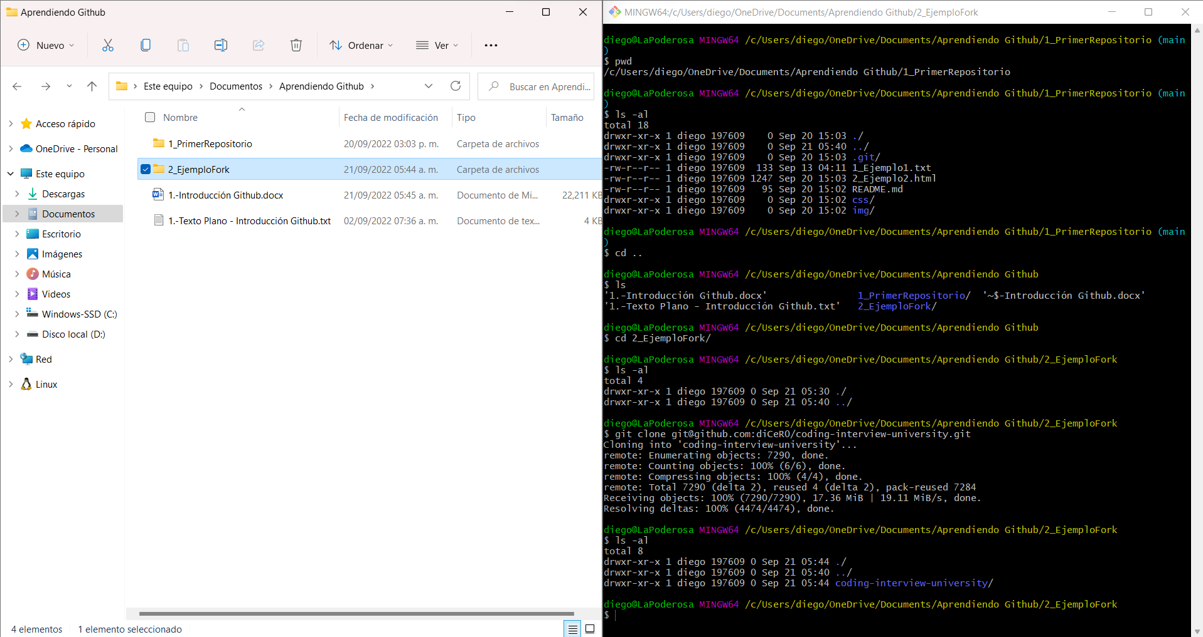

*Antes de jalar el contenido de una bifurcación debo preparar la carpeta donde quiero clonar su contenido dentro de mi ordenador, con este nuevo* ***Repositorio local*** *podré mandar cambios hacia el* ***Repositorio remoto*** *que fue creado cuando realizamos el Fork.*

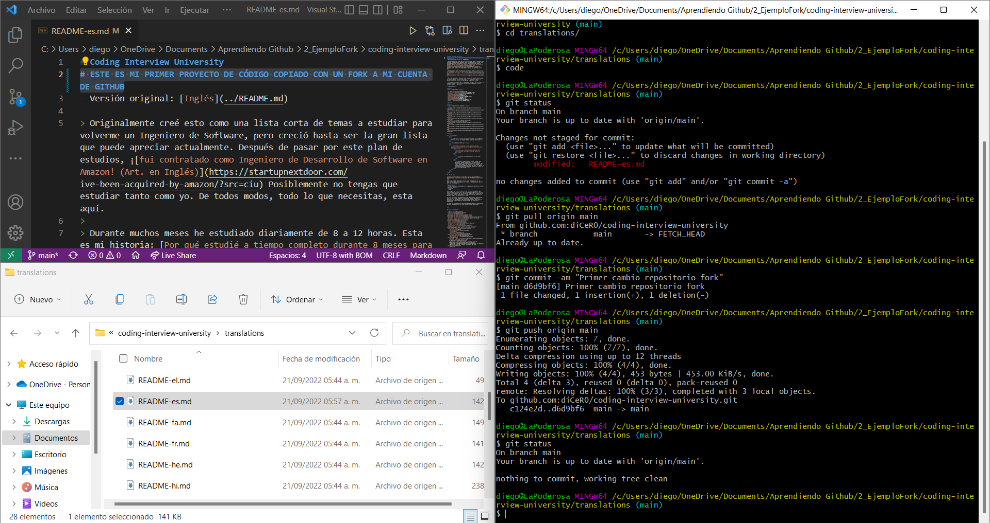

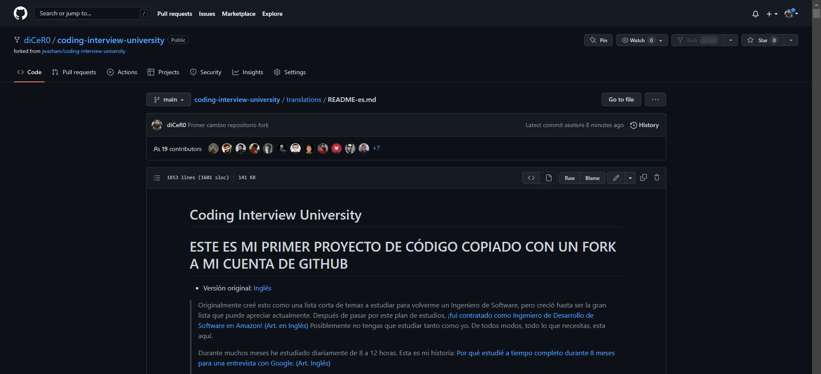

*En este momento es importante denotar la diferencia entonces entre Colaborador y Contribuyente.*

* ***Colaborador:*** *Persona que puede realizar cambios en un repositorio ya que tiene permiso asignado a través de su cuenta de GitHub por el dueño del proyecto.*
* ***Contribuyente:*** *Persona que usualmente ayuda a desarrollar un proyecto de código abierto (open source) a través de Forks.*

*En este punto si quiero ejecutar un* *Pull Request* *primero debo asegurarme que el cambio que quiero mandar es un buen cambio, ya que estos proyectos de código abierto son el trabajo de una comunidad entera de personas y debe tomarse seriamente, para ello debo introducirme a la opción de: Pull requests → New ull request → Seleccionar la rama base: (rama a donde se unirán los cambios de la otra rama a comparar) y la rama compare: (que se unirá a la rama base:), ambas indicando el usuario al que pertenecen → Realmente checar que los cambios son beneficiosos para el proyecto Open Source → Clic en el botón de Create pull request .*

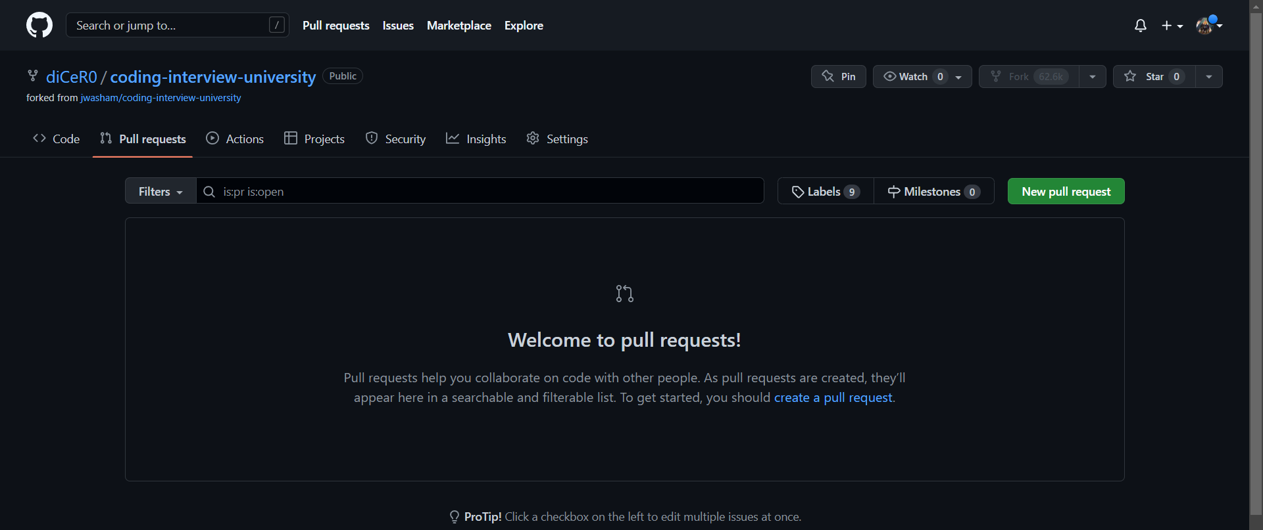

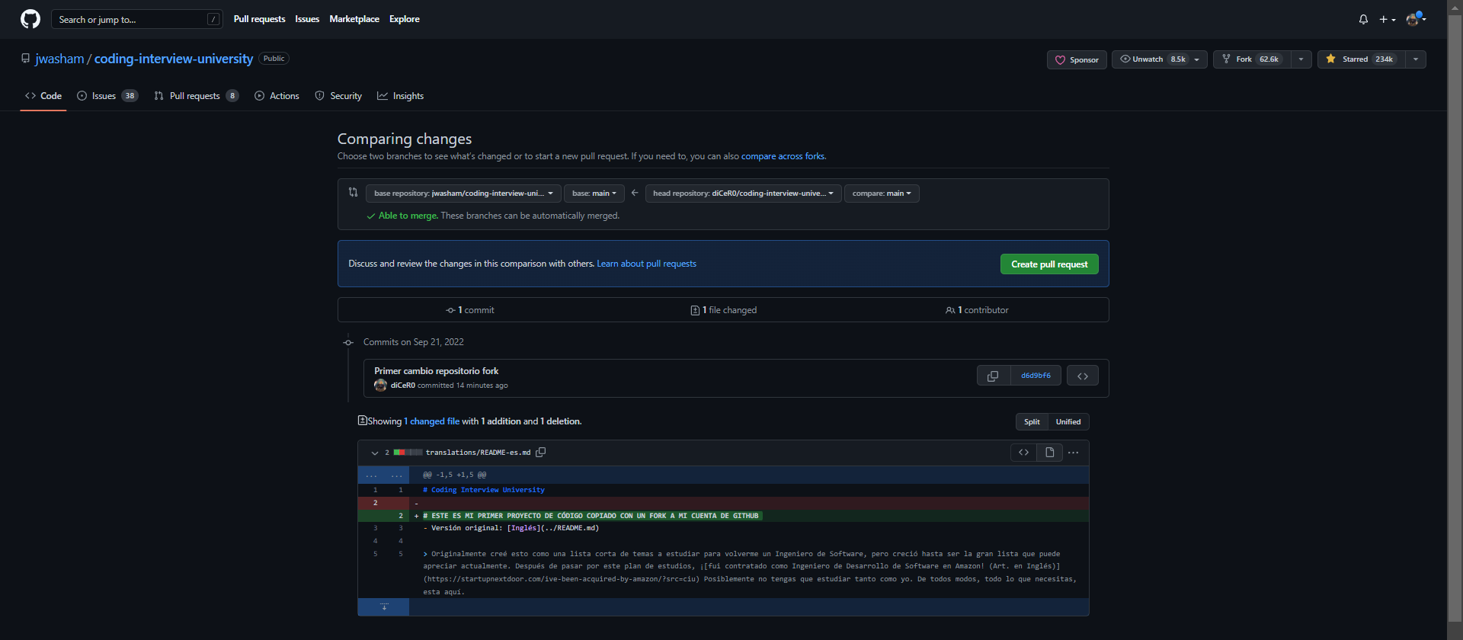

*Todas las interacciones hechas con un proyecto de open source como crear un Fork, darle like con Star, ejecutar un Pull Request con todo y los cambios que se quieren hacer, etc. serán visualizadas por el dueño del repositorio por medio de las notificaciones que le llegan a su cuenta de GitHub.*

*Aquí sucede algo interesante ya que si quiero conectar mi* ***Repositorio local*** *no solamente con la copia del* ***Repositorio remoto del Fork****, sino con el* ***Repositorio remoto original del proyecto open source*** *para que cuando el dueño del repositorio original cree cambios, estos cambios sean actualizados igual dentro de mi ordenador, debo establecer una conexión con un nuevo repositorio de GitHub, esto al ejecutar el* *comando 18**:* ***git remote add******nombre_repositorio*****url_https_o_ssh_extraida_de_github** *para de esa forma crear una conexión con un nombre de repositorio distinto a* ***origin****, que normalmente se llama* ***upstream*** *(es importante mencionar que este nuevo repositorio llamado upstream debe ser conectado a una URL con cifrado HTTPS o SSH extraída de la cuenta del repositorio original en GitHub, no de la bifurcación creada en mi propia cuenta) y ahora se ejecutarán los* *comandos 20 y 21* *de la siguiente manera para trabajar con los dos repositorios remotos:*

* ***Repositorio remoto original****: Con el nombre del nuevo repositorio se actualizan los cambios del* ***Repositorio remoto original*** *hacia el* ***Repositorio local*** *de mi ordenador con la instrucción* ***git pull******upstream******nombre_rama****.*
* ***Repositorio remoto del Fork:*** *Una vez extraídos los cambios del repositorio original* ***upstream*** *por medio del comando* ***git pull****, se deben mandar los cambios a mi* ***Repositorio local*** *con un commit y luego mandarlos al* ***Repositorio remoto del Fork*** *con el comando* ***git push******origin nombre_rama.***

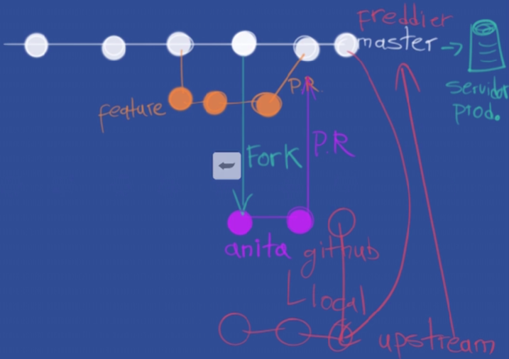

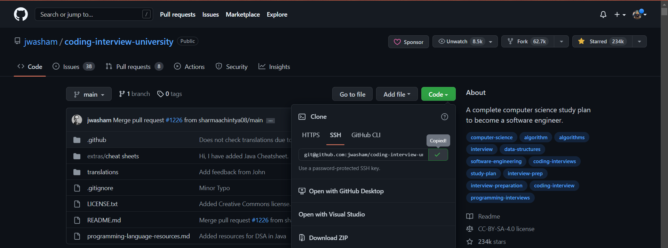

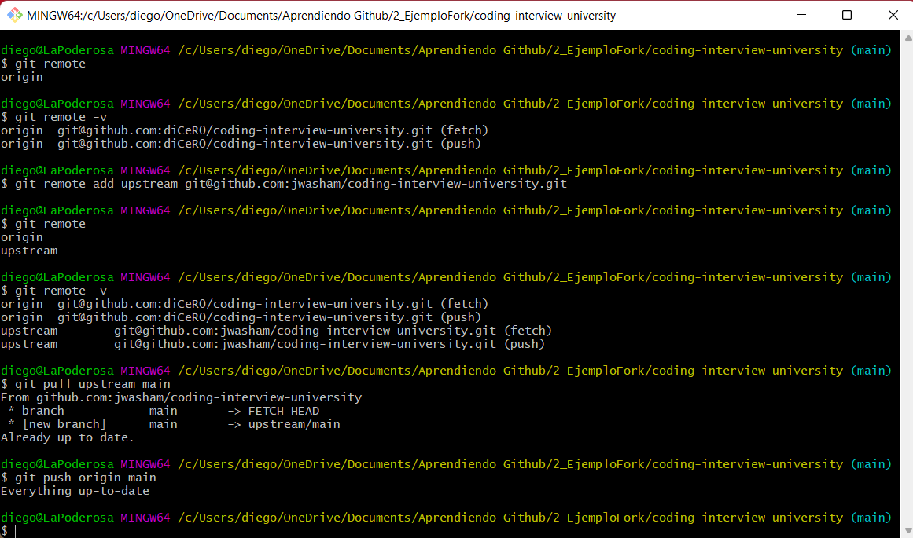

### Conectar un dominio de algún servidor con un proyecto GitHub:

*Para poder conectar el contenido de un proyecto de GitHub como lo son imágenes, archivos, código, etc. con un dominio perteneciente a algún host de internet como lo es Go Daddy, Hostinger, Hostgator, etc. Debemos acceder a la carpeta de su proyecto por medio de la consola Git Bash y luego ejecutar el* *comando 26**:* ***git clone*****url_http_o_ssh***, para con ello crear una nueva carpeta que tenga todo el contenido del* ***Repositorio remoto*** *guardado en GitHub.*

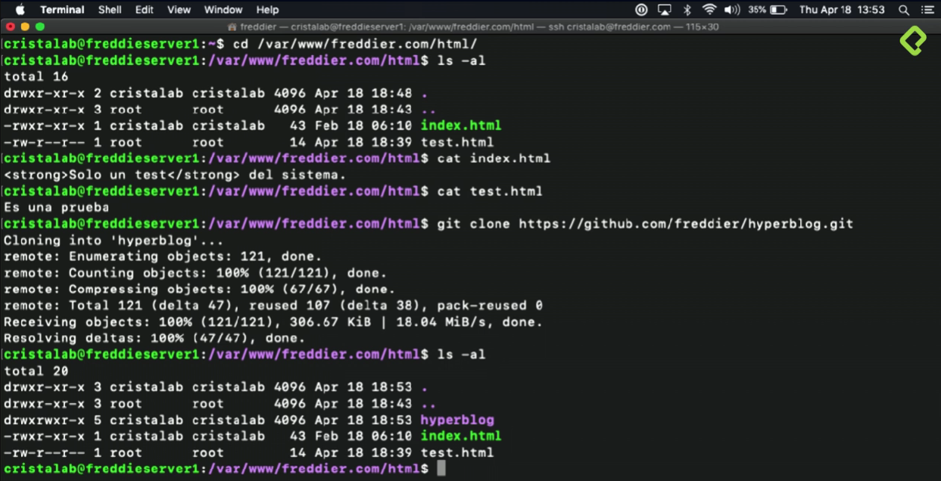

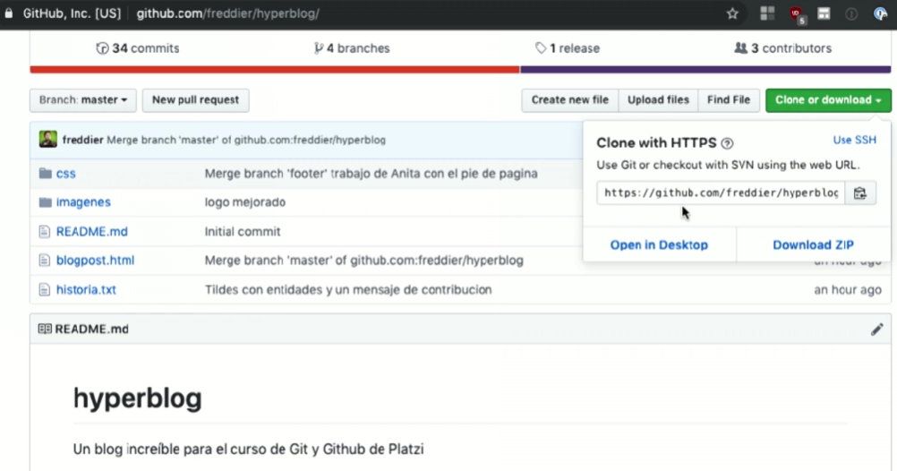

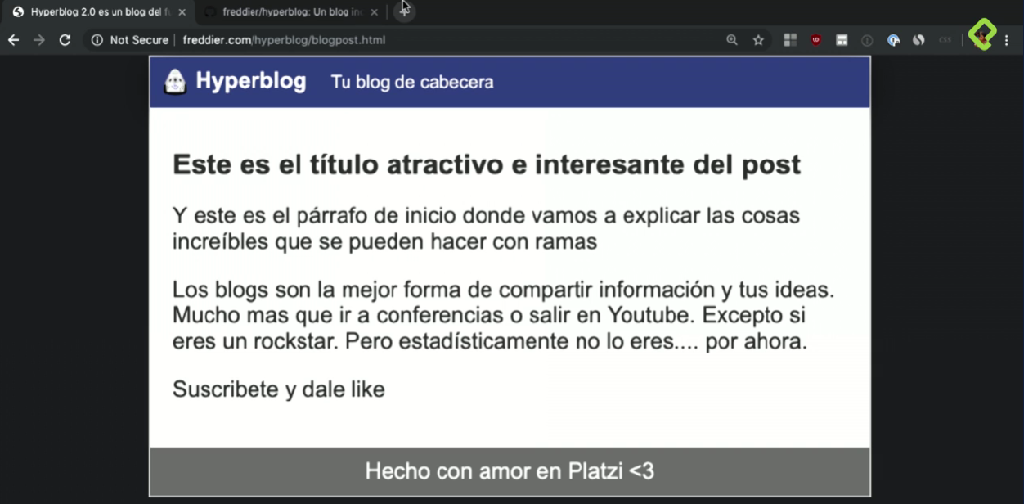

*Cuando cree cambios en el repositorio, para que estos puedan ser reflejados en el dominio del sitio web a donde fueron subidos se deben ejecutar los* *comandos 20 y 21**:* ***git pull******nombre_repositorio******nombre_rama****, a este proceso se le llama hacer un* ***deploy al servidor de producción****.*

# Manejo de errores/condiciones en Git

## Creación del archivo .gitignore:

*Recordemos que cuando se crea un nuevo* ***Repositorio remoto vacío*** *dentro de GitHub para que se vincule con un* ***Repositorio local*** *previamente creado se deben indicar los siguientes aspectos del proyecto:*

1. *Una vez que se haya seleccionado la opción de* ***New repository****, se indican las siguientes características del repositorio, ya que las hayamos definido debemos dar clic en el botón de* ***Create repository*** *para finalizar y crear así el nuevo repositorio:*
   * ***Dueño y nombre del repositorio****.*
   * ***Descripción****.*
   * ***Modificadores de acceso****: Donde se declara si el repositorio será público o privado. Esto solo implica que pueda ser visto, no editado.*
   * ***Inicializar el repositorio con un archivo README****:* El archivo README.md (mark down) se verá cuando alguna persona entre al repositorio por medio de Git Hub, es un archivo construido casi siempre hecho con HTML que funciona como un ***manual de instrucciones del proyecto***, puede incluir links, artículos, etc. Se agrega a la carpeta del repositorio.
     1. ***Inicializar el repositorio con un archivo Git Ignore****: No todos los archivos de un proyecto se deben agregar a un repositorio, como aquellos que contengan contraseñas, archivos PHP con accesos a bases de datos, imágenes muy pesadas, archivos binarios indeseables, etc. Para ello sirve el archivo git ignore, indicando cuales archivos serán ignorados cuando se quiera subir cambios al repositorio.*
     2. ***Agregar un archivo de licencia al repositorio****: Existen varias licencias incluidas en Git Hub a través de las cuales se puede publicar el código del repositorio, ya sea de código abierto, semiabierto, cerrado, etc.*

*La parte que nos interesa de esto es* ***Git Ignore****, el cual es un archivo llamado exclusivamente .gitignore que se crea en la misma carpeta del proyecto y literalmente sirve para describir una lista de los archivos que se deben ignorar cuando se suban los cambios al* ***Repositorio remoto*** *de GitHub, para ello se sigue la siguiente sintaxis:*

* *\*.****extensión_archivos****: Cuando se pone un asterisco, un punto y el nombre de alguna extensión dentro de un archivo .gitignore lo que se está indicando es que todos los archivos que tengan la extensión indicada, deberán ser ignorados cuando se suban al repositorio, esto se verá reflejado cuando ejecutemos el comando* ***git status****.*
* ***carpeta1/carpeta2/carpeta3:*** *De igual manera se pueden indicar directorios específicos para que todos los archivos de ese directorio no sean subidos al* ***Repositorio remoto****, para ello debemos tomar en cuenta la carpeta en la que nos encontramos actualmente para indicar una dirección de carpeta correctamente.*
* ***carpeta1/carpeta2/carpeta3/****\*.****extensión_archivos****: También se pueden mezclar las dos opciones anteriores para que solamente los archivos incluidos en un directorio que tengan una extensión específica no sean subidos al repositorio.*
* ***#Comentarios****: Es importante mencionar que los comentarios dentro de los archivos .gitignore se colocan poniendo un signo de número.*

**

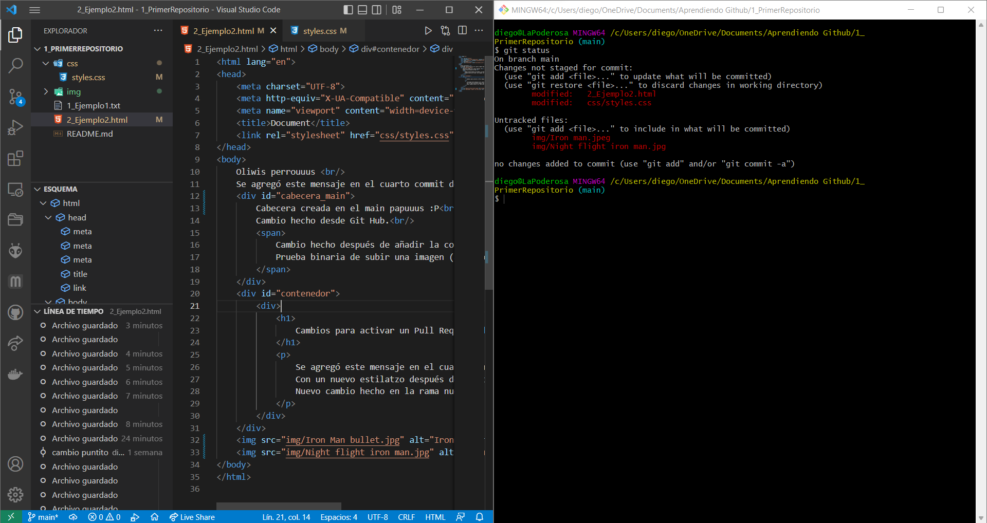

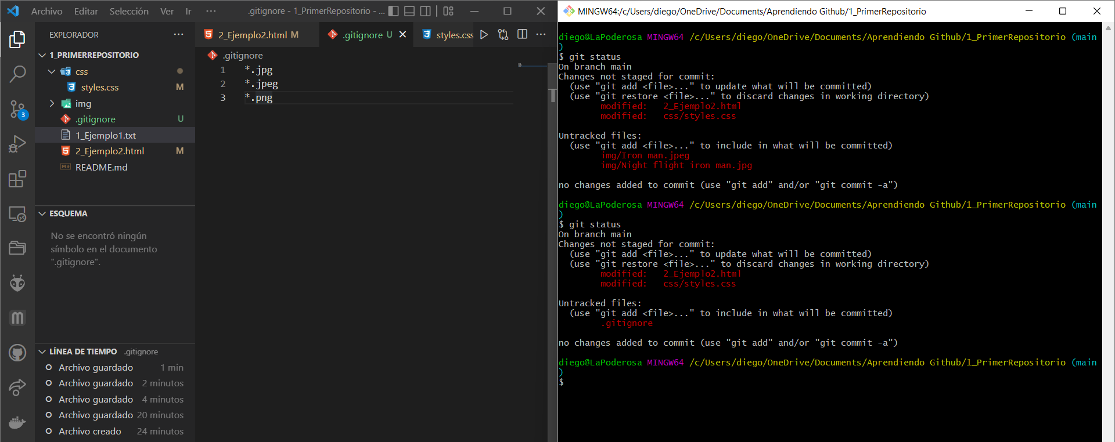

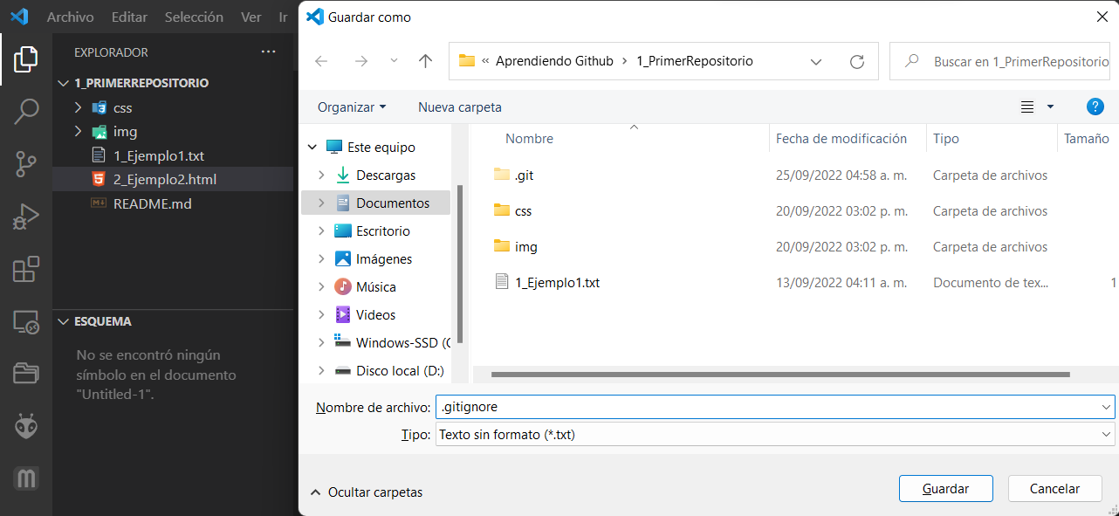

*Para evitar subir imágenes a mi repositorio las puedo referenciar con una URL para cada una y que estén subidas en otro lado, la forma de hacer esto es por ejemplo usando la página imgur que sirve para subir imágenes y que así no estén subidos archivos binarios a mi repositorio u host:* [*https://imgur.com/*](https://imgur.com/)

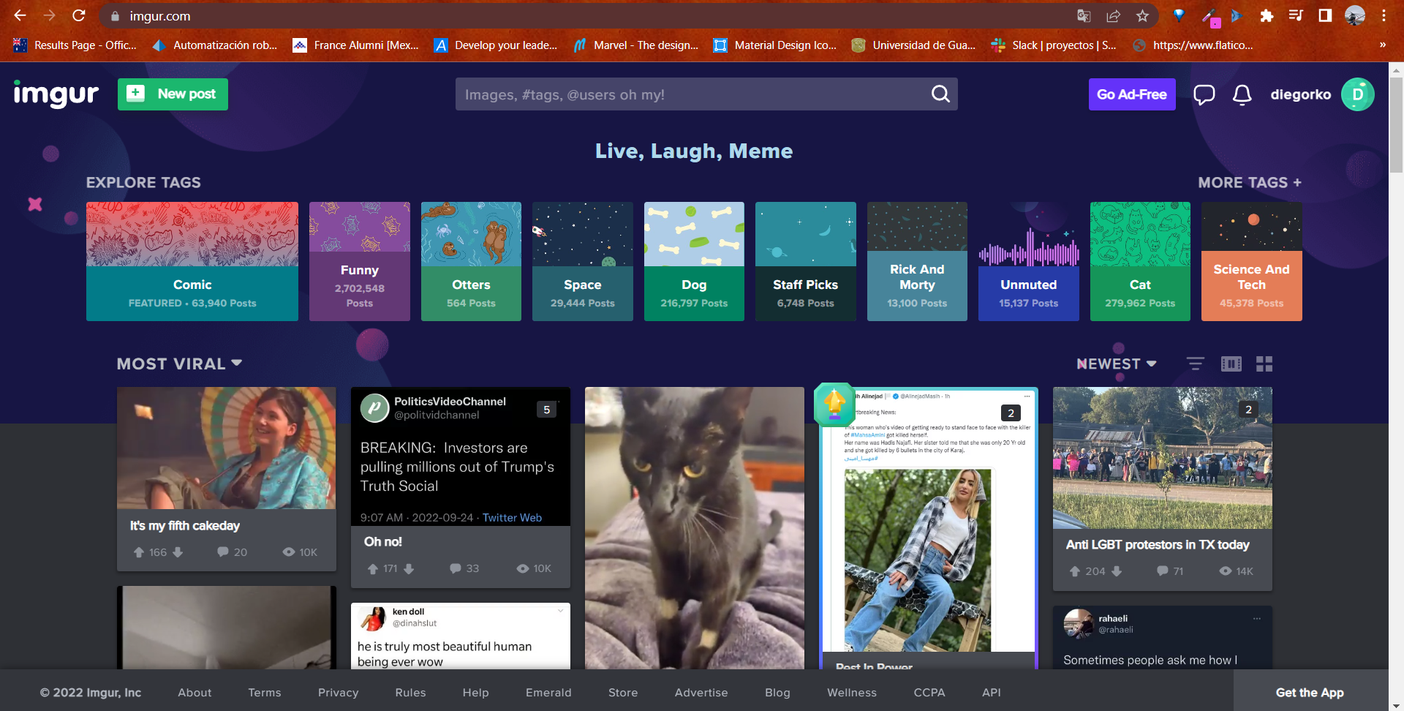

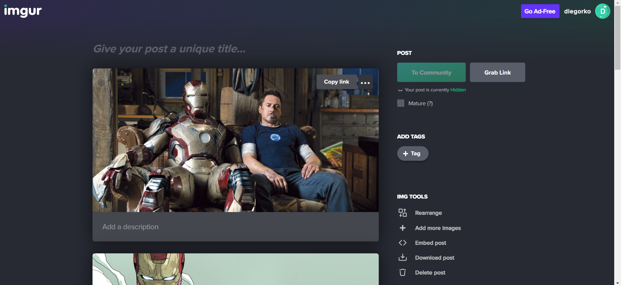

## Uso del hosting gratuito de GitHub (GitHub Pages):

*GitHub tiene un servicio de hosting gratis donde se puede publicar el contenido de nuestros repositorios para que por medio de un subdominio de GitHub se puedan ver de forma online, para ello se debe utilizar el servicio de GitHub Pages:* [*https://pages.github.com/*](https://pages.github.com/)

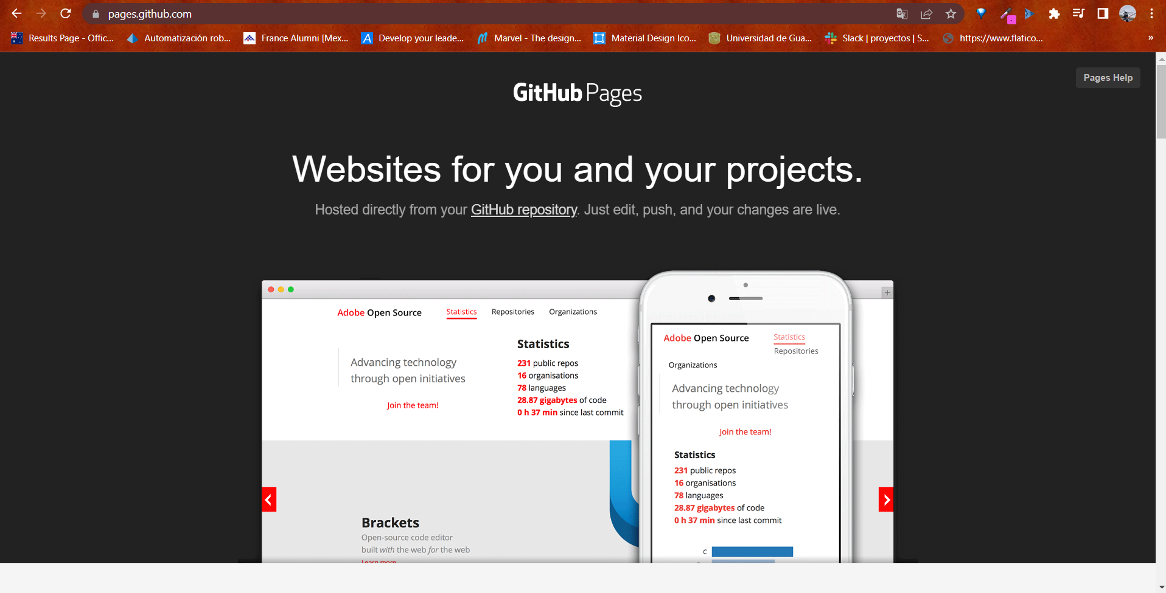

*Los pasos que se deben seguir para vincular el servicio de Git Hub con GitHub Pages y posteriormente crear un dominio que muestre el contenido de cada uno de mis repositorios creados es el siguiente:*

1. *Para poder conectar por primera vez el servicio de GitHub con GitHub Pages, se debe crear un nuevo* ***Repositorio remoto*** *vacío que tenga nuestro mismo nombre de usuario (que de hecho puede que ya esté creado porque Git Hub lo pide de igual manera para que sea la introducción de mi perfil).*

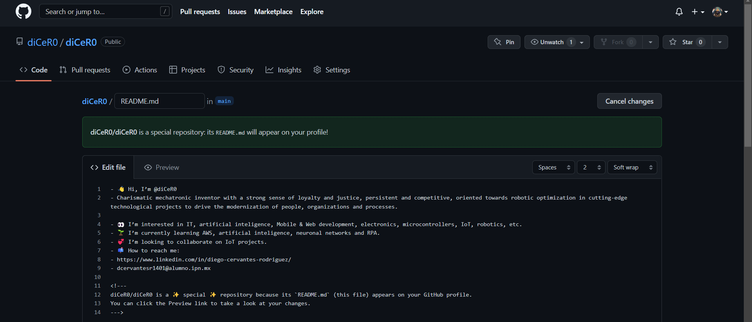

1. *Luego debo dirigirme al directorio home de mi ordenador, para ello debo postrarme en la Git Bash y colocar el comando* ***cd****, haciendo que aparezca el directorio ~.*

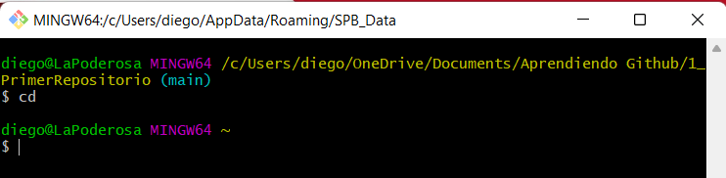

1. *Ahora debo obtener su URL por medio de la opción: Code → HTTPS o SSH → Copiar.*

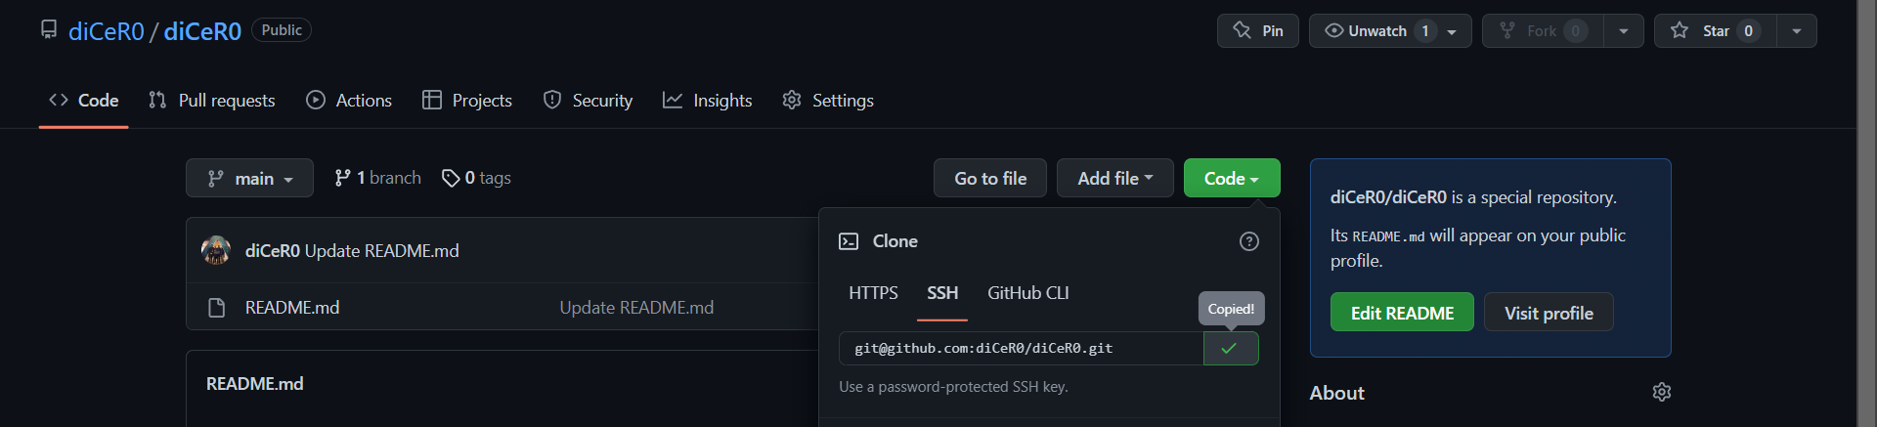

1. *Dentro del directorio home (~) es donde se debe ejecutar el* *comando 26**:* ***git clone*****url_http_o_ssh***, para con ello crear una nueva carpeta que tenga mi nombre de usuario de GitHub.*

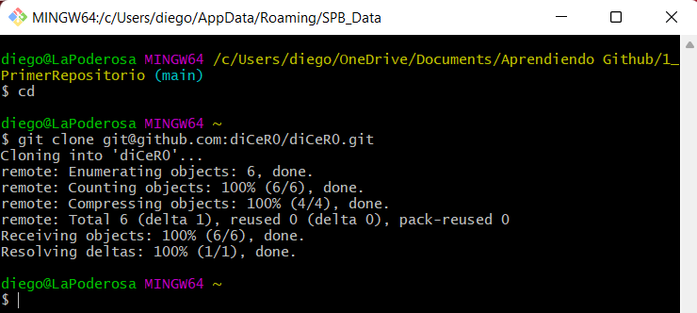

1. *Cuando entremos a la carpeta que tiene el mismo nombre de usuario de GitHub, podremos notar que aparece el nombre de la rama principal y la carpeta .git con el archivo README.md, en esta carpeta debemos crear un archivo llamado* ***index.html*** *para que esto sea lo que aparezca cuando ingresemos al dominio.*

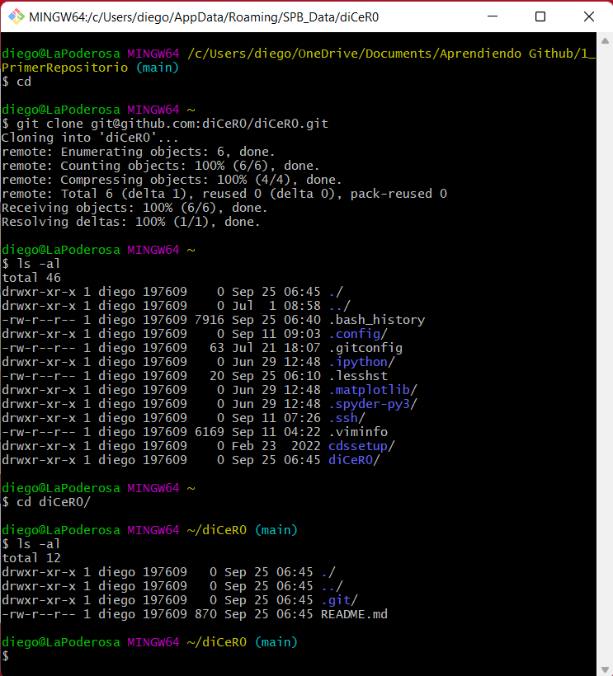

1. *Ya creada la página index.html, se debe ejecutar un* ***git add .*** *y* ***git commit -m “mensaje”*** *para que se una al repositorio, posteriormente se utiliza el comando* ***git pull*** *y* ***git push****.*

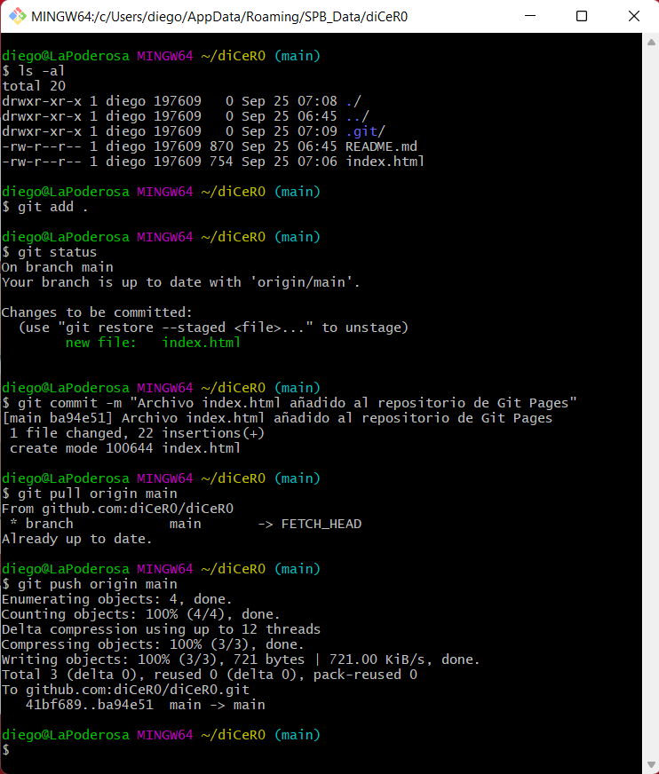

1. *Posteriormente deberé configurar el repositorio dentro de GitHub por medio de la siguiente opción: Repositories → Repositorio con mi nombre de usuario → Settings del repositorio → Pages → Source: Deploy from a branch → Branch: Main → Save.*

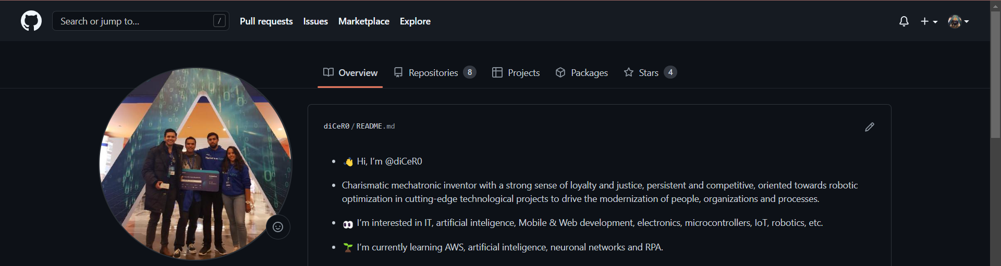

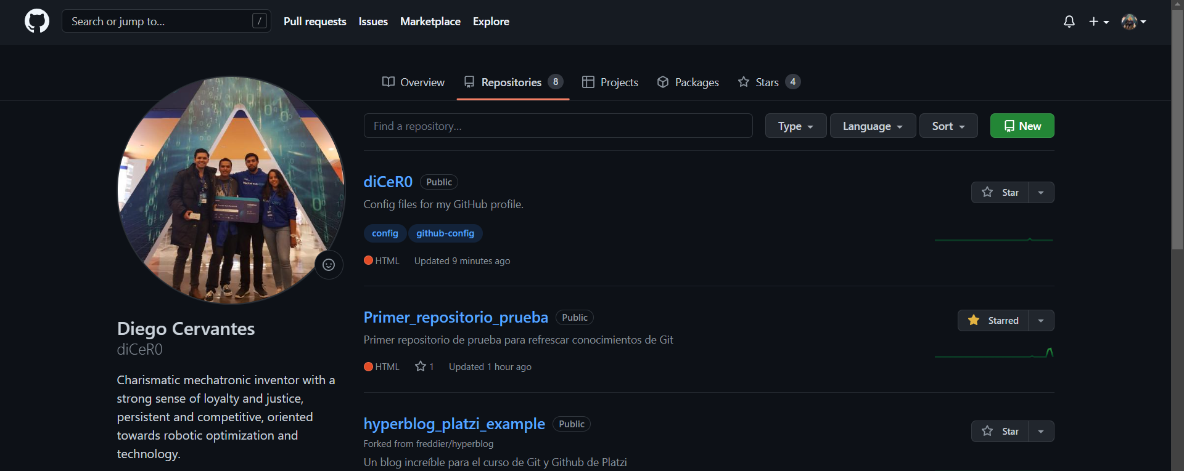

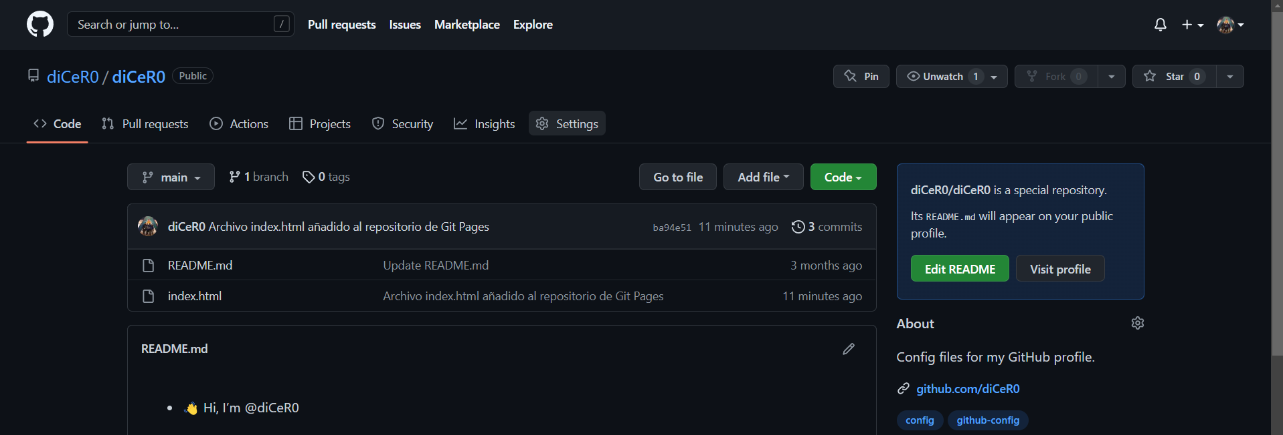

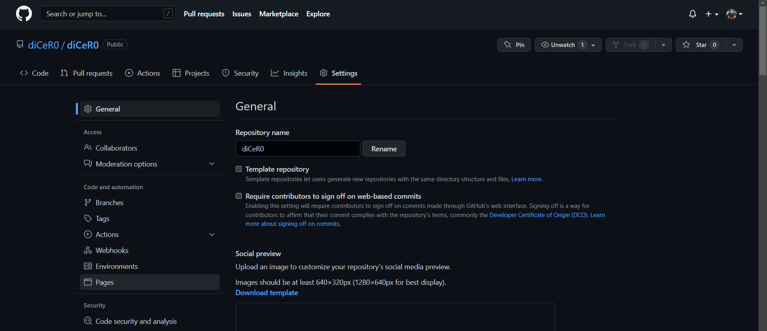

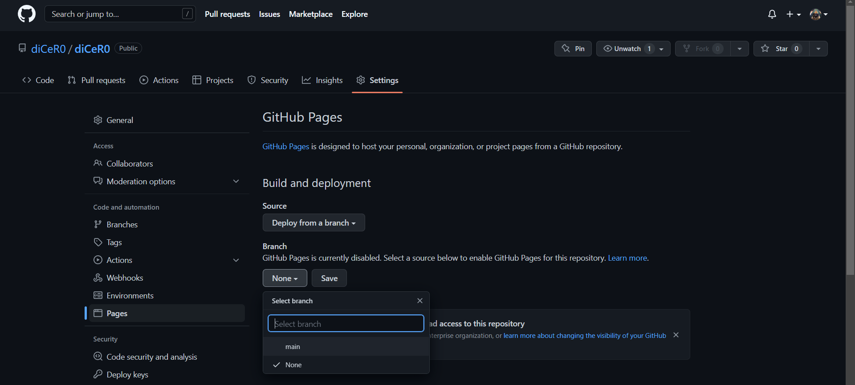

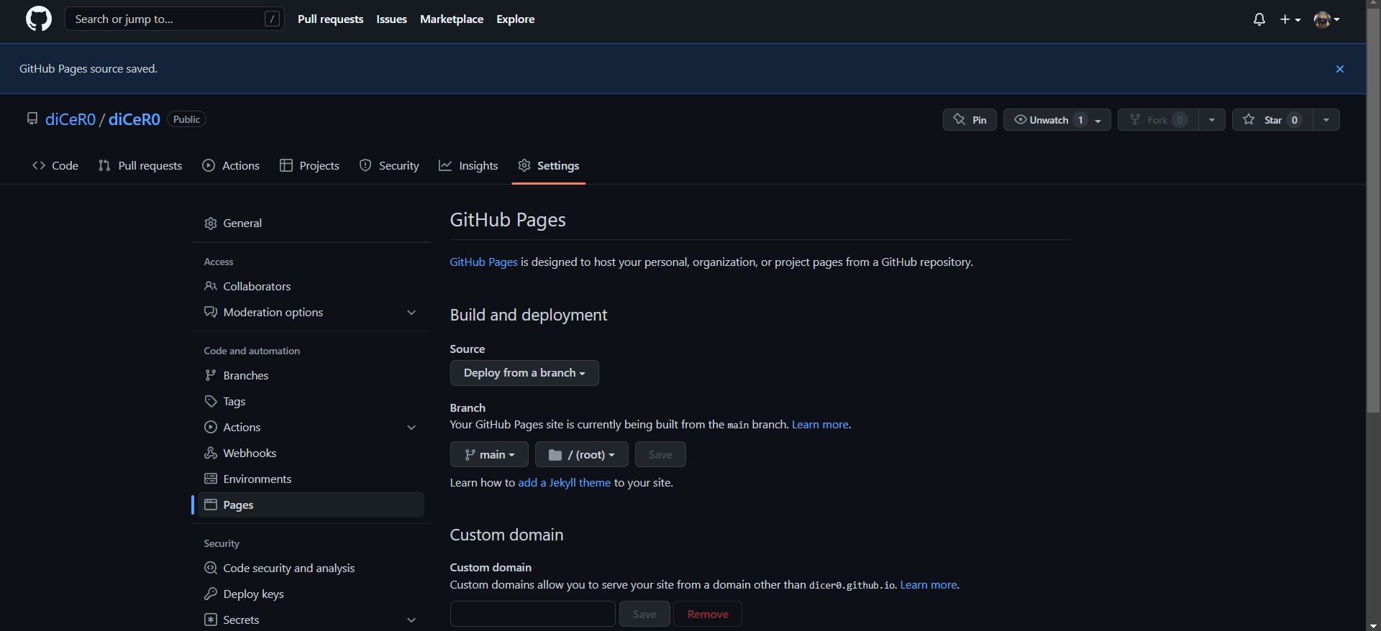

*Hasta podemos declarar un dominio personalizado en la parte que dice Custom Domain.*

1. *habiendo empujado el archivo index.html y configurado el repositorio, podré ingresar al siguiente dominio y ver su contenido:* ***nombre_usuario_github.github.io/nombre_repositorio****, esto**hasta se muestra dentro de la pestaña de Pages:*

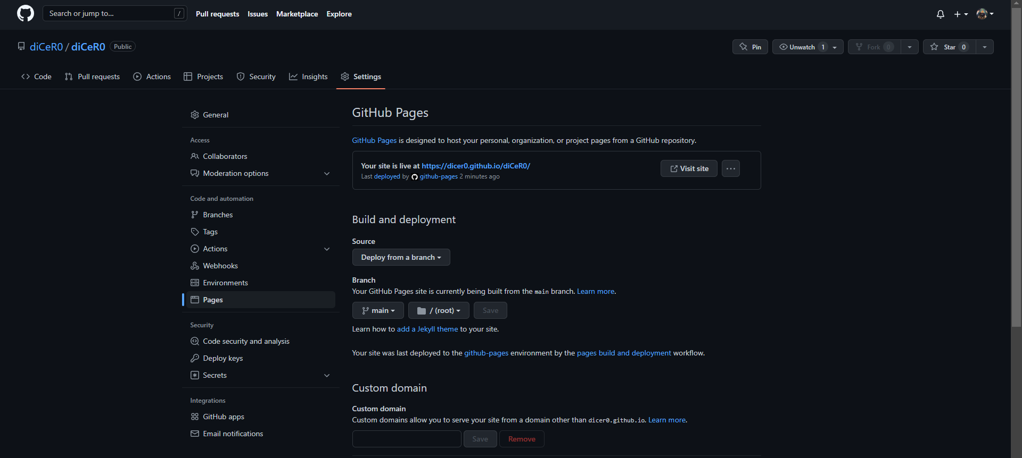



1. *Si quiero que el dominio del proyecto sea* ***nombre_usuario_github.github.io*** *en vez de* ***nombre_usuario_github.github.io/nombre_repositorio****, lo que se hace es cambiar el nombre del repositorio a* ***nombre_usuario_github.github.io****. Este cambio se verá reflejado dentro de la pestaña de Pages.*

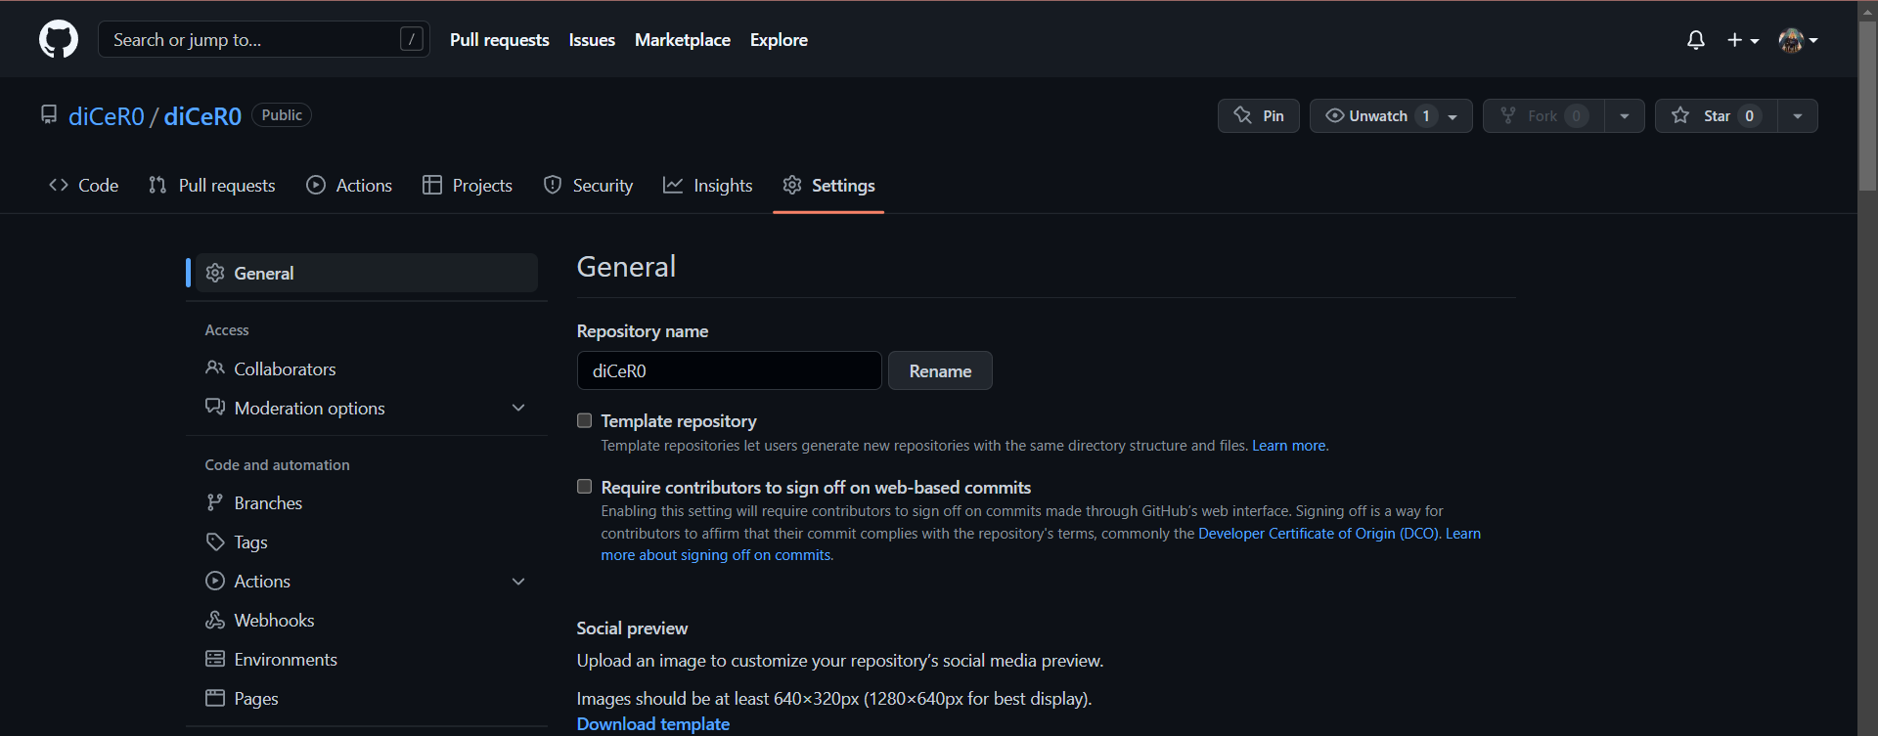

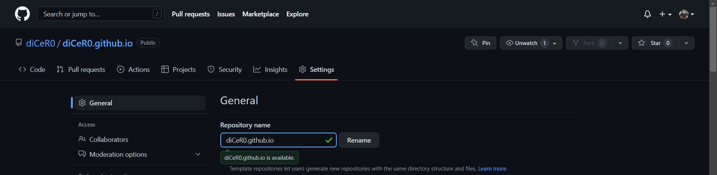

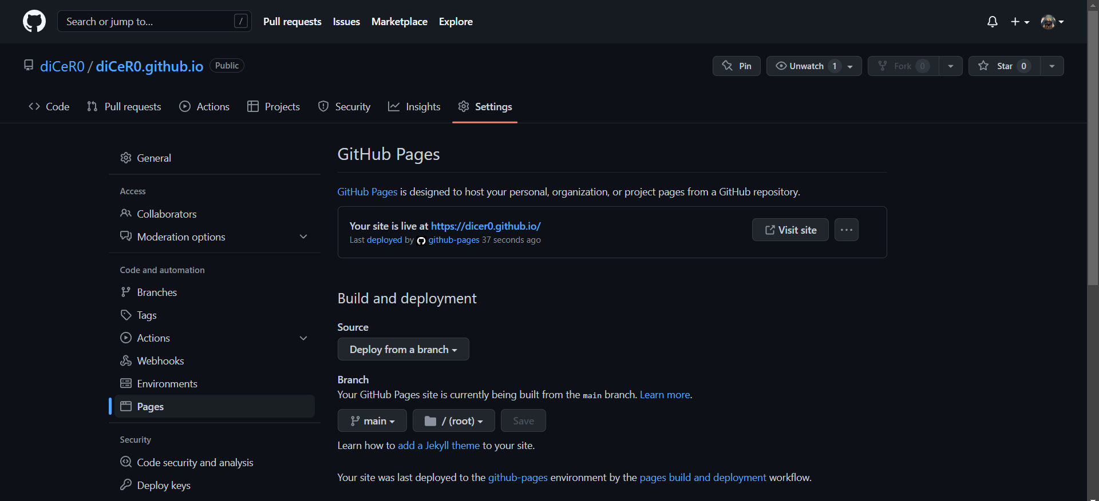

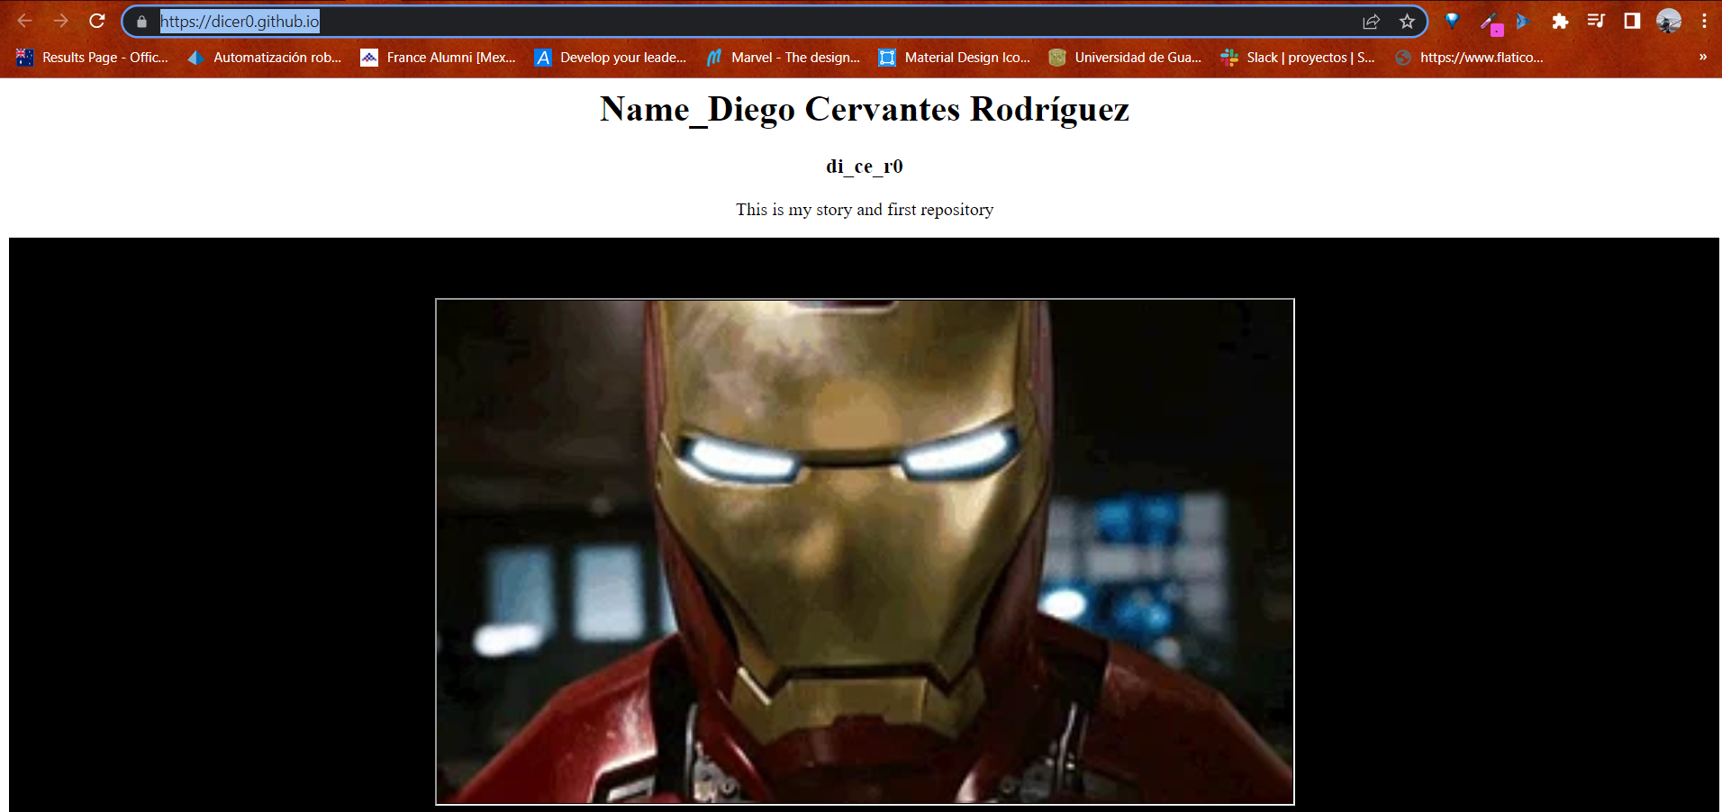

1. *Esto se puede aplicar a cualquier repositorio aplicando la siguiente opción: Repositories → Repositorio que quiero ver en un dominio online → Settings del repositorio → Pages → Source: Deploy from a branch → Branch: Main → Save. Debemos esperar un poco para que esto se vea reflejado, una vez completado el proceso el dominio aparecerá dentro de la página de GitHub en la pestaña de Pages.*

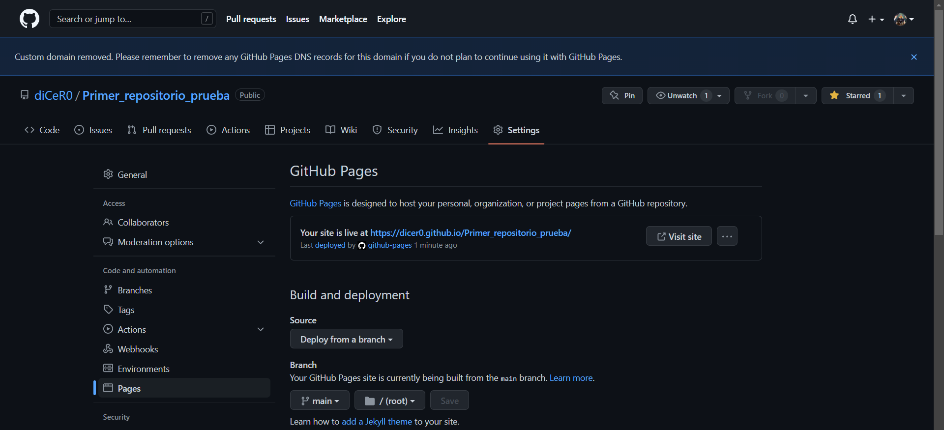

## Eliminación de una rama externa y fusión de su historial (rebase):

*Hay algunas ramas (más que nada la llamada* ***Bugfixing*** *que se utiliza para eliminar errores) que no nos sirve tenerlas en la línea de tiempo del proyecto, por lo cual algunas veces conviene eliminarlas al 100% sin necesariamente quitar su historial, para ello existe un comando llamado* ***rebase****, que funciona de manera muy distinta a realizar un* ***merge****. Esto solamente se realiza con las ramas del* ***Repositorio local****, es de muy mala práctica hacerlo en las ramas del* ***Repositorio remoto****, esto porque recordemos que las ramas y tags de un proyecto almacenadas en GitHub son versiones alternativas o checkpoints importantes, mientras que las ramas y tags en local son solo pruebas, de las cuales se eligen las mejores para mandarse a GitHub.*





1. git rebase nombre_rama: Es un comando que solo se debe aplicar a repositorios locales porque lo que hace es borrar una rama de la línea de tiempo de Git, uniendo su historial a la rama indicada en la instrucción, logrando así que parezca como si la rama eliminada nunca hubiera existido, por lo que es muy distinto a aplicar el comando **git merge**.
   1. Este comando siempre se debe ejecutar primero desde la rama que quiero eliminar.
   2. Luego debemos cambiarnos a la rama que quiero que se conserve y aplicar el mismo comando, pero ahora desde esta rama.
      1. Si no se siguen de forma correcta estos pasos, se creará un problema que solo se podrá resolver con el comando 11 **git reset**.
   3. Una vez unidas las dos ramas con **git rebase**, se debe ejecutar el comando 12.a **git branch -D** **nombre_rama** para eliminar completamente la rama.

*En el siguiente ejemplo el contenido de las ramas* ***hotfix*** *y* ***prueba_binaria*** *son iguales, por lo cual se quiere eliminar una de ellas:*

* *La rama que se eliminará es* ***hotfix****, por lo cual se deberá ejecutar el comando* ***git rebase******nombre_rama*** *primero en ella, mencionando el nombre de la rama* ***prueba_binaria****.*
* *Luego se ejecuta el mismo comando* ***git rebase******nombre_rama*** *en la rama* ***prueba_binaria*** *pero mencionando el nombre de la rama* ***hotfix****, para que al final la rama* ***prueba_binaria*** *sea la que permanezca en la línea de tiempo.*

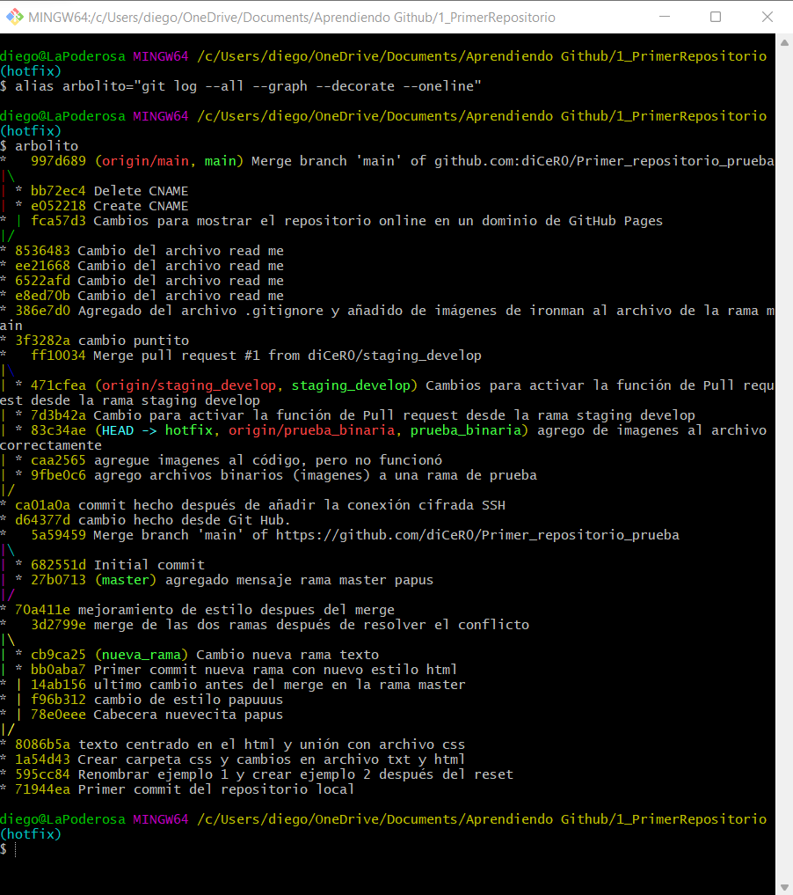

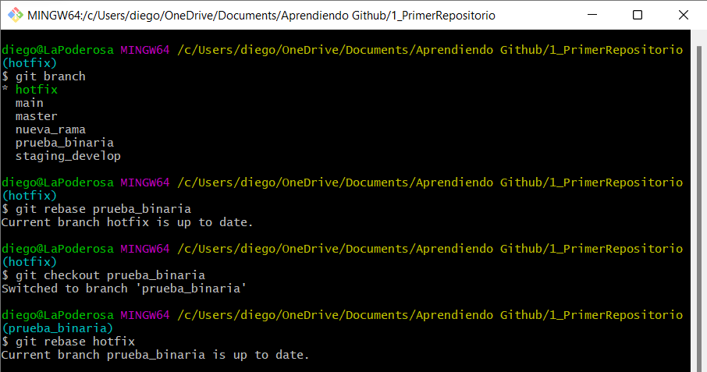

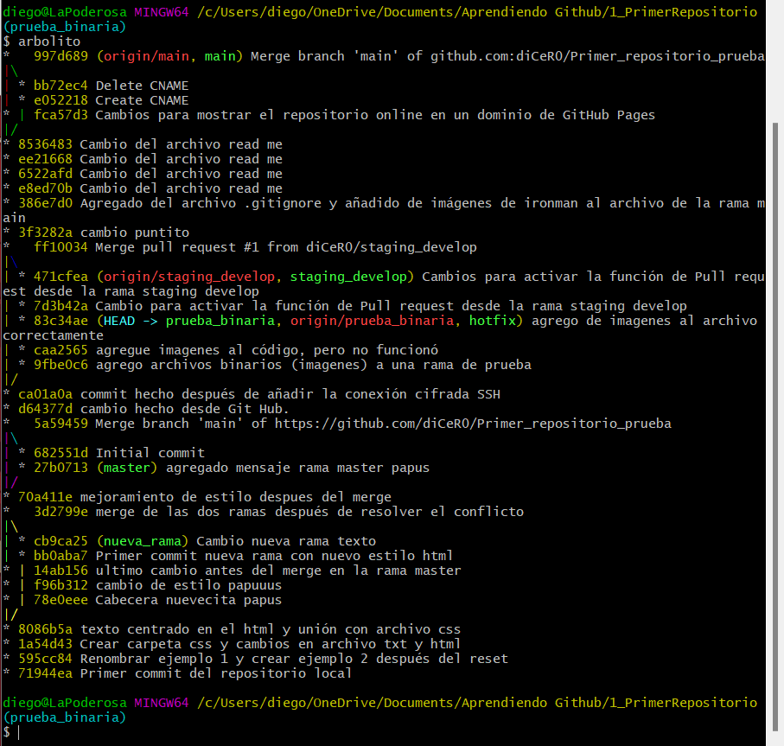

*Después de haber aplicado el comando* ***git rebase******nombre_rama*** *podremos borrar completamente la rama de forma local con el* *comando 12.a****git branch -D******nombre_rama****, de igual manera podemos conservar la rama si no aplicamos el comando y no habrá ningún problema.*

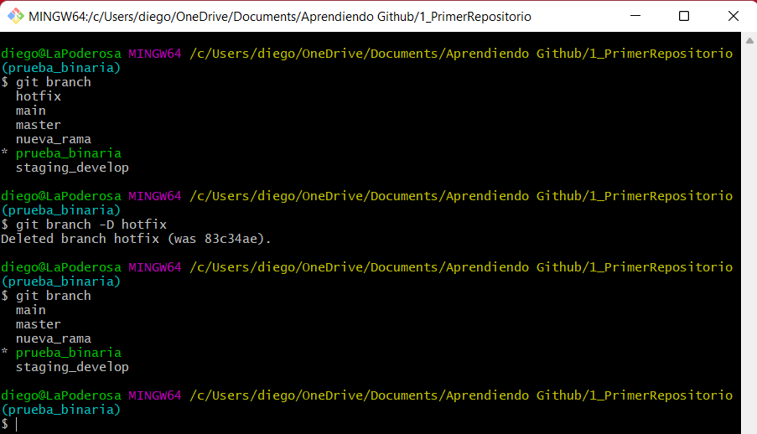

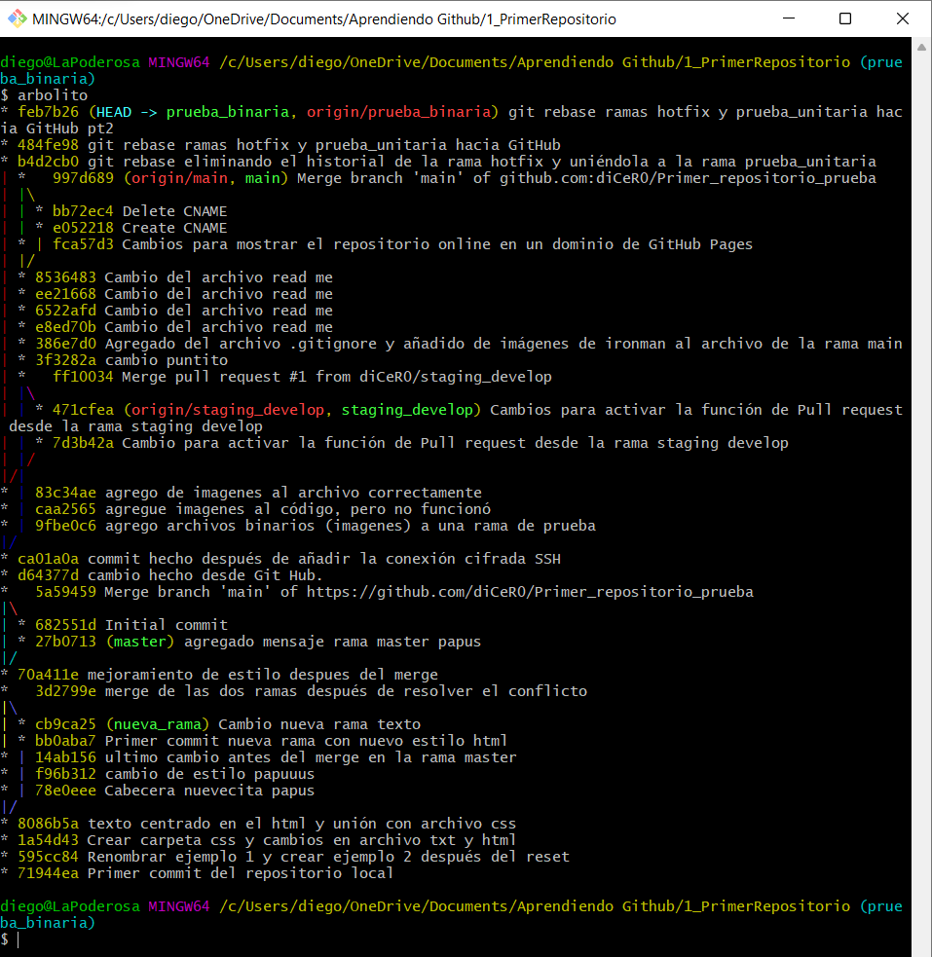

*De igual manera se puede visualizar esta fusión y eliminación de ramas con el* *comando 17.b* *llamado* ***gitk****, que abre un visualizador de branches del proyecto permitiendo así ver de mejor manera todas las ramas y líneas de tiempo.*

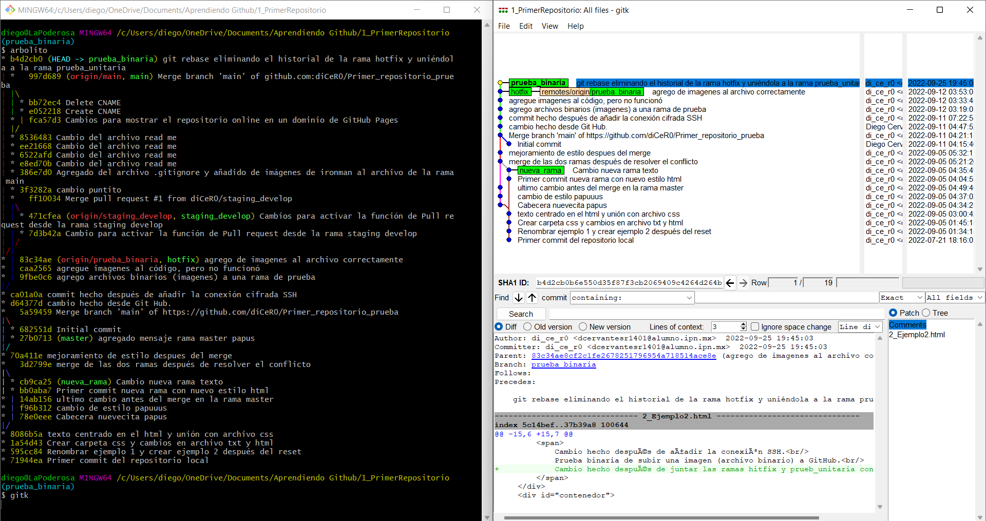

*Cuando nos movemos de una rama a otra dentro de GitHub, no debe existir ningún cambio pendiente en el* **Staging Area***, ya que, sino la consola Git Bash me marcará un error y no me dejará moverme de rama, ¿pero que pasaría si estos cambios no los quiero mandar al* ***Repositorio local*** *todavía, pero si quiero moverme a la otra rama? Para eso existe el* ***stash****, que es una zona de memoria donde puedo guardar temporalmente los cambios que todavía no quiero mandar al repositorio, pero si quiero sacar del* **Staging Area***, a su vez regresando el proyecto al estado del último commit realizado.*

1. git stash: Comando que sirve para almacenar los nuevos cambios realizados en el proyecto en una memoria temporal llamada **stash**, vaciando de esta manera el contenido del **Staging Area**.
   1. git stash list: Comando que muestra una lista de todos los cambios guardados en el **stash**, indicando la palabra **WIP** (**Work In Progress**), el número del último commit y la rama a la que pertenece el cambio.
      1. git stash drop: Elimina todos los cambios guardados en el stash list.
   2. git stash pop: Saca los cambios almacenados en el stash y los regresa al **Staging Area**.
   3. git stash branch nombre_nueva_rama**:** Comando que crea una copia del contenido de mi rama actual en una **nueva rama** con todo y los nuevos cambios almacenados actualmente en el **stash** en el **Staging Area** de la dicha nueva branch, vaciando de esta manera el **stash** de la rama actual.

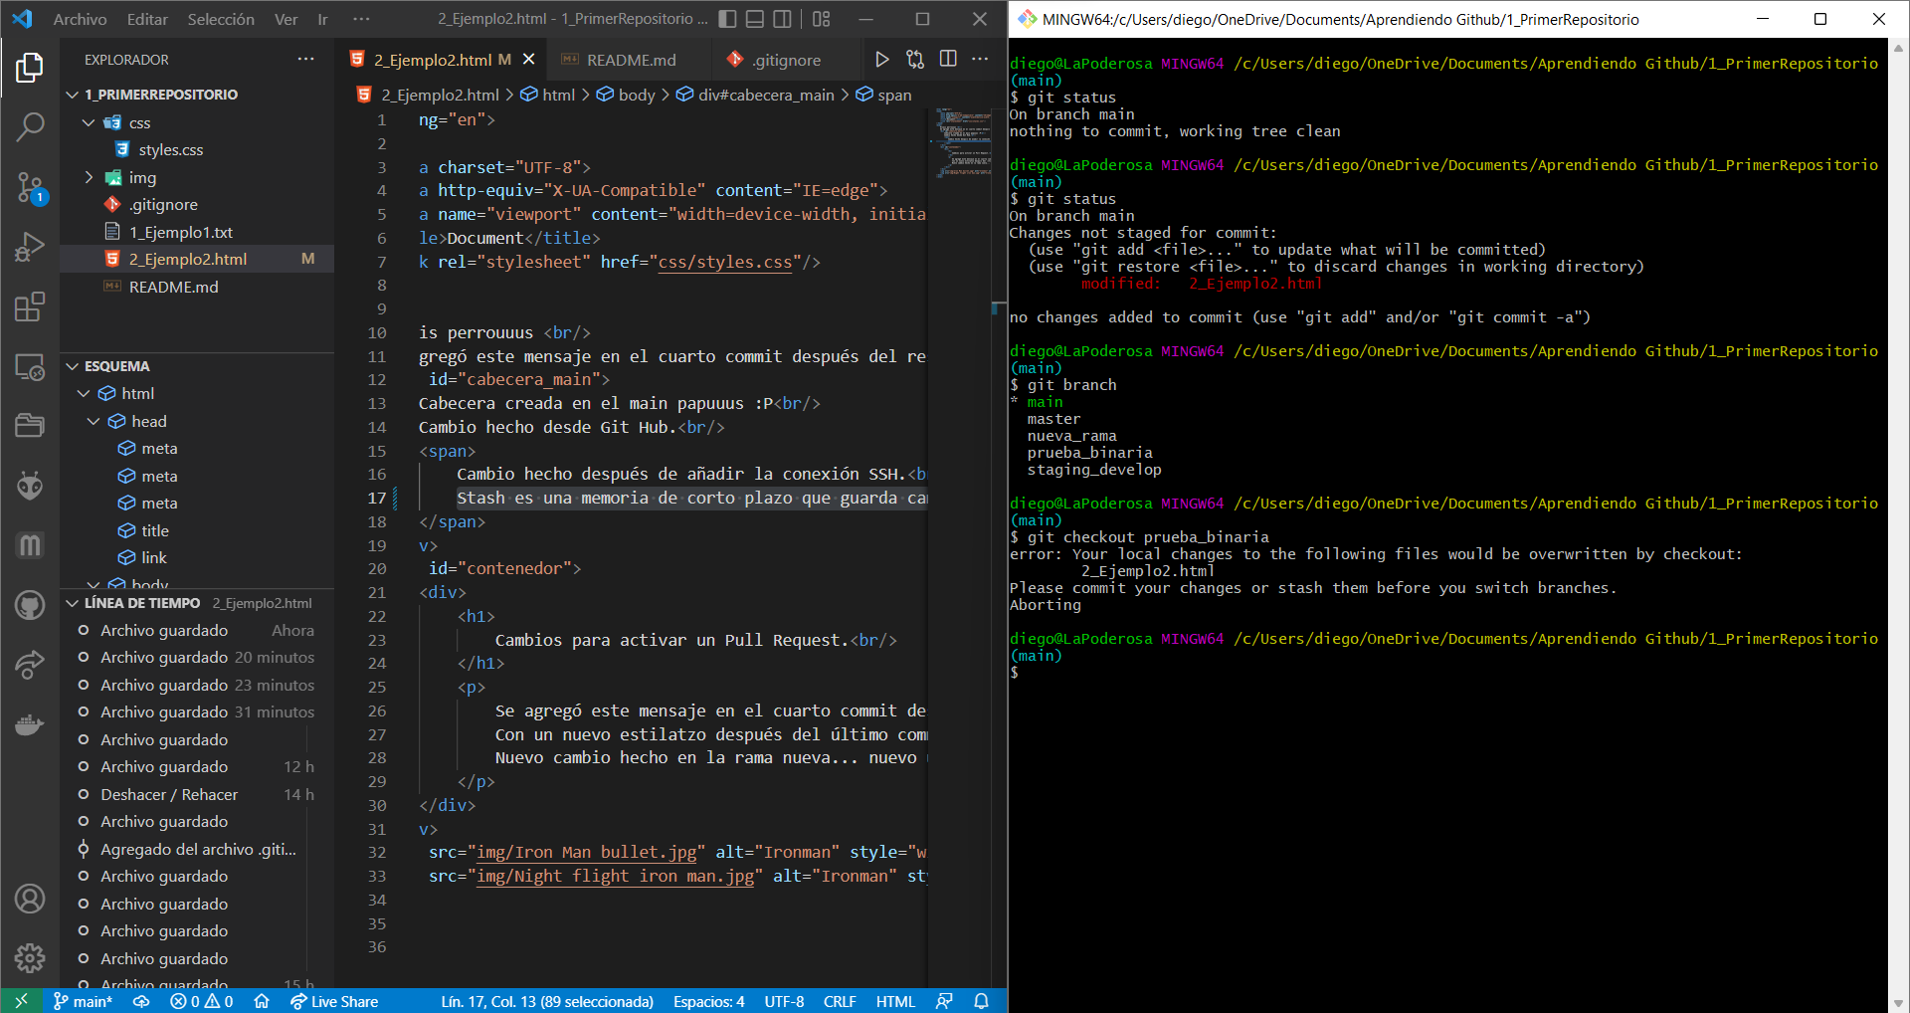

*Cuando utilice el comando* ***git stash*** *lo que pasará es que los nuevos cambios que se encuentren en el* ***Staging Area*** *se dejarán de ver en el código y este se verá cómo estaba antes de esos cambios, aunque estos no serán borrados, sino que estarán guardados temporalmente en el* ***stash****.*

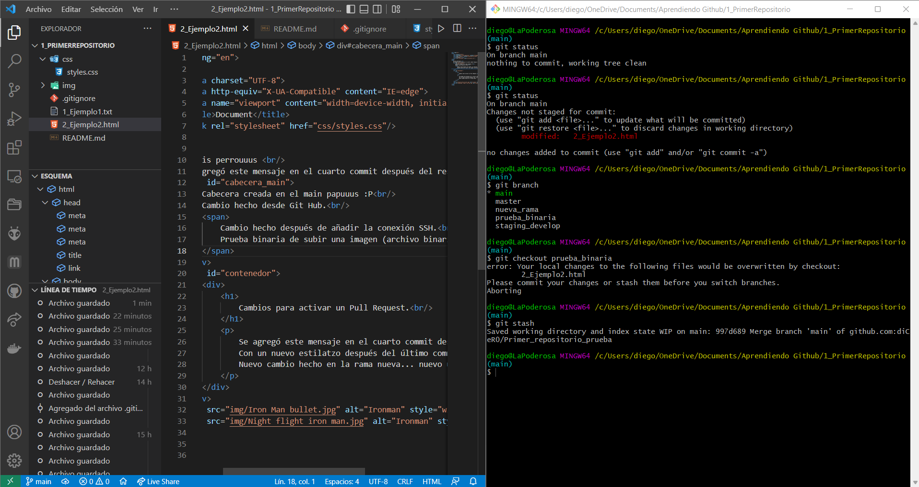

*Mientras la* ***Staging Area*** *se encuentre vacía y los nuevos cambios estén en el* ***stash*** *me podré mover entre las distintas ramas del proyecto, pero es importante mencionar que los cambios guardados en el stash no deberán ser liberados en una rama distinta a la que pertenecían, sino se podrán crear conflictos, para poder ejecutar el comando* ***git stash pop*** *que libera los últimos cambios debemos estar situados en la rama donde pertenecían.*

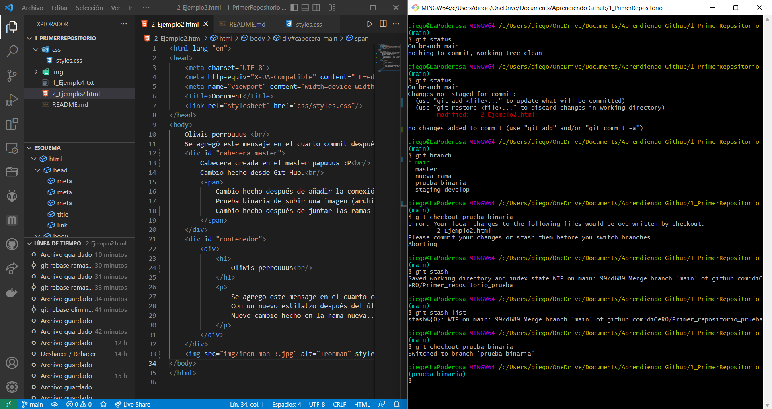

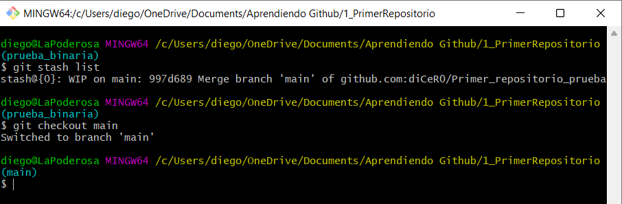

*Ya restaurados los cambios, puedo hacer con ellos lo que sea, ya sea borrarlos, presionar CTRL + Z para deshacerlos, mandarlos al* ***Repositorio local****, etc.*

*El comando* ***git stash*** *no solamente sirve para guardar cambios que si quiera mandar al* ***Repositorio local*** *después, sino para eliminar errores cometidos en varios archivos en el código, antes de que estos sean mandados al repositorio con un commit, esto porque git stash no solo guarda esos cambios de forma temporal, sino que me regresa al estado del último commit realizado,* ***es como si diera CTRL + Z en varios archivos a la vez****. Por eso mismo es que el stash se usa mucho para realizar experimentos que no merecen tener una rama propia, sino que solo se intentan y si no sale el resultado esperado se mandan esos cambios al stash y se borran con el comando* ***git stash drop****.*

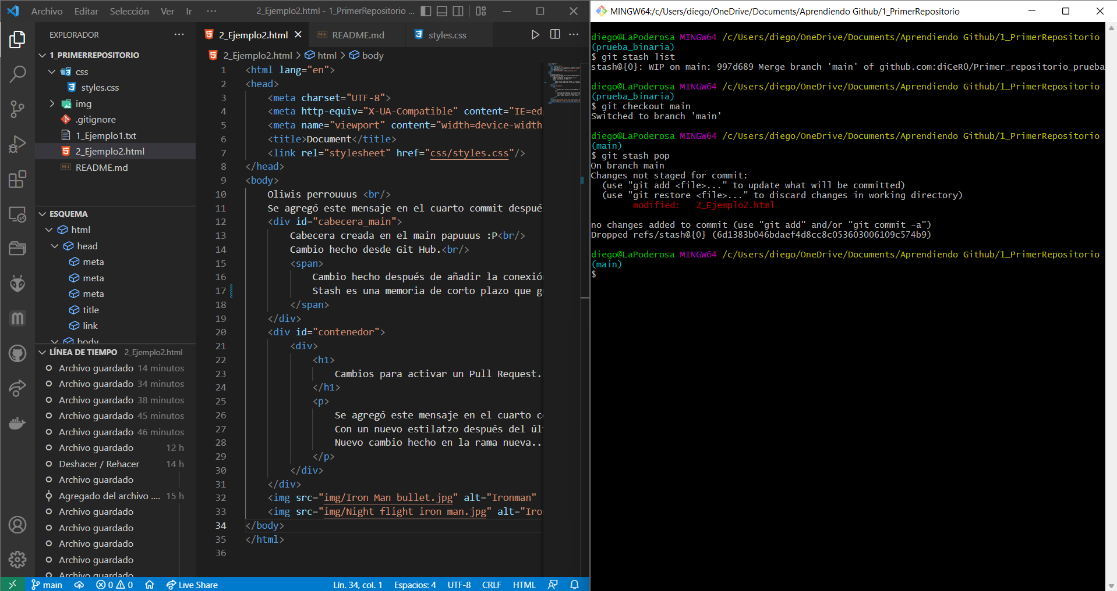

*Cuando queremos traer el contenido de cierto commit anterior al último commit perteneciente a una rama externa a la que me encuentro actualmente, puedo utilizar el comando* ***git cherry-pick número_commit****.*

1. git cherry-pick número_commit_rama_distinta: Comando que jala el contenido de un commit viejo de en una rama diferente a la cual me encuentro ahorita, hacia mi rama actual. **Es malas prácticas usar este comando, hay que tener cuidado con él porque puede crear un desastre si no se usa bien, ya que en principio el código de las distintas ramas puede ser muy diferente entre sí**.

## Resolución de errores fatales en la línea de tiempo del proyecto:

*Git no olvida nada, entonces aun cuando hayamos borrado archivos importantes del proyecto, hecho un merge accidental entre dos ramas, borrado una branch importante o demás escenarios catastróficos de pesadilla, hay un comando que nos puede servir para salvarlo todo llamado* ***git reflog.***

*Recordemos que el* *comando 7****git log*** *sirve para ver el historial de commits realizados en el repositorio, pero este puede ser afectado por otros comandos, ya sea porque haya sido borrada una rama completa o el log de la línea de tiempo hasta cierto punto si ejecuto por ejemplo el* *comando 11****git reset*** *por accidente, pero el comando* ***git reflog*** *no perdona nada, ya que muestra el historial de todos, absolutamente todos los comandos y acciones ejecutadas en todas las ramas del proyecto.*

1. git reflog: Comando que muestra el historial de todos los movimientos ejecutados por el **HEAD** en el proyecto, mostrando el número de commit (hash) de cada operación, la rama en la que se encontraba el **HEAD** y el mensaje del commit.
   1. Una vez encontrado el hash o número del **HEAD** que me retorna al estado del proyecto que quiero retornar, se utiliza el comando 11 **git reset número_commit_(hash)_o_HEAD_versión_anterior --soft o --hard** para retornar al estado que quiero antes del error.

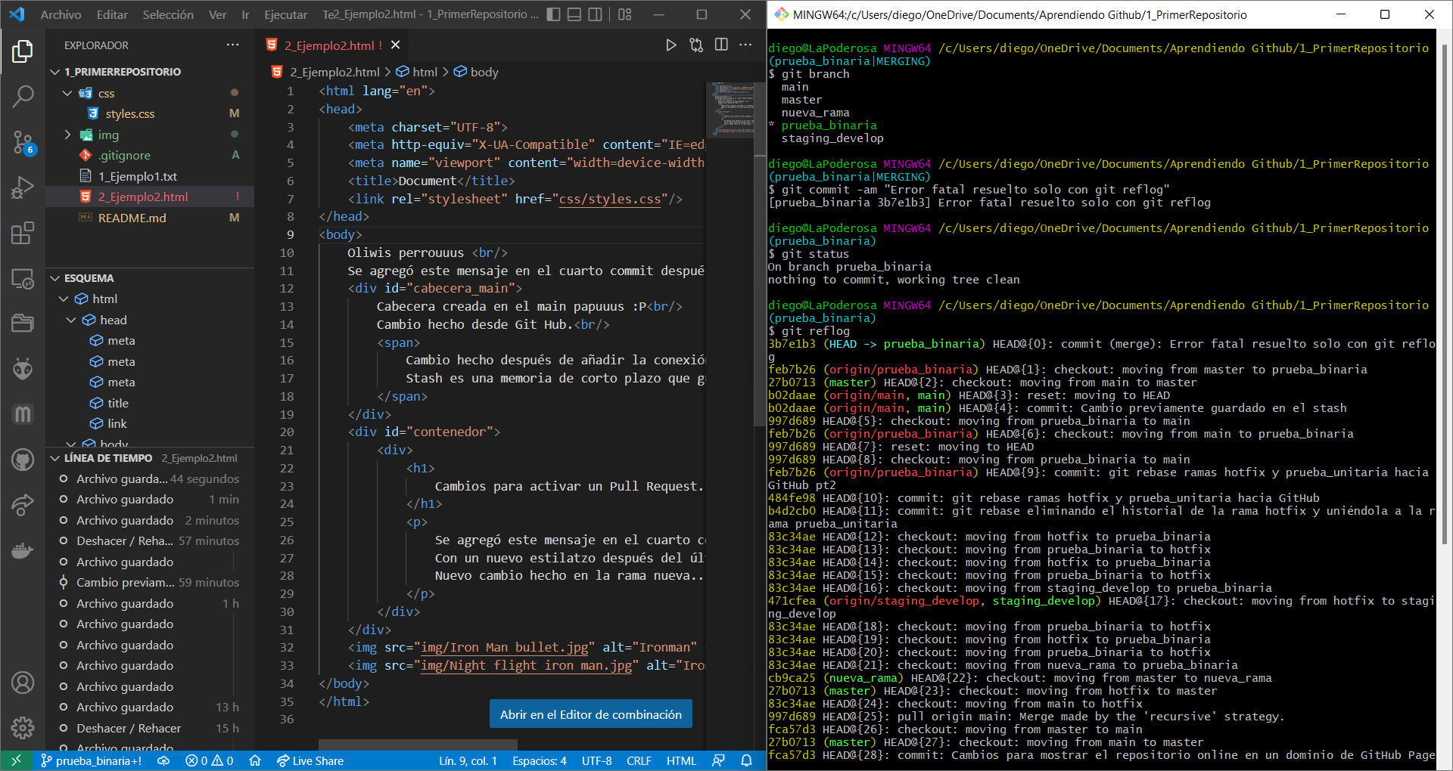

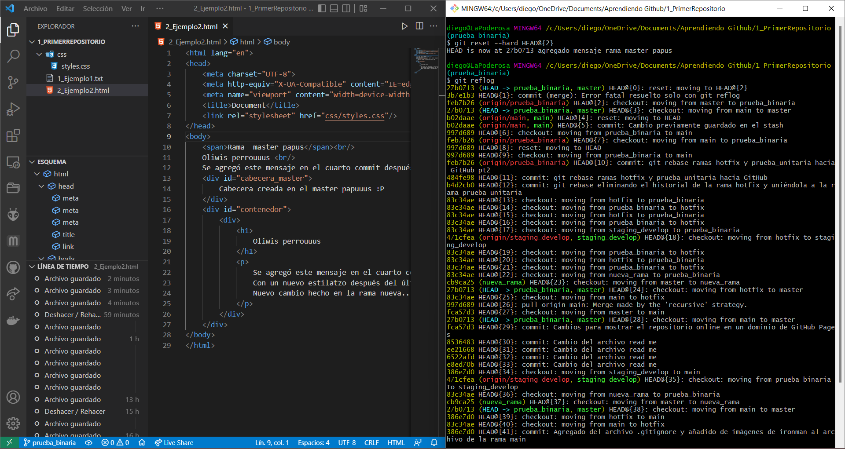

*Hay que tener cuidado porque este comando si se utiliza mal puede llevar el contenido de una rama dentro de otra, en este caso como se usó mal el HEAD indicado en el comando git reset, se llevó el contenido de la rama master dentro de la rama prueba_binaria.*

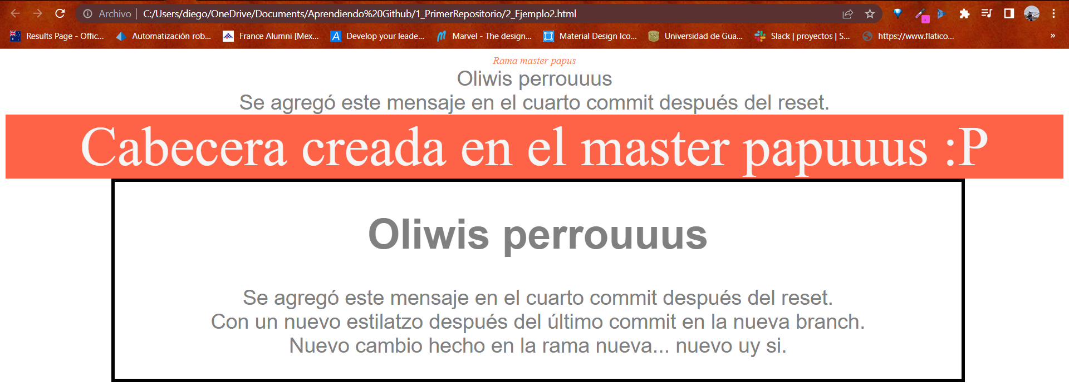

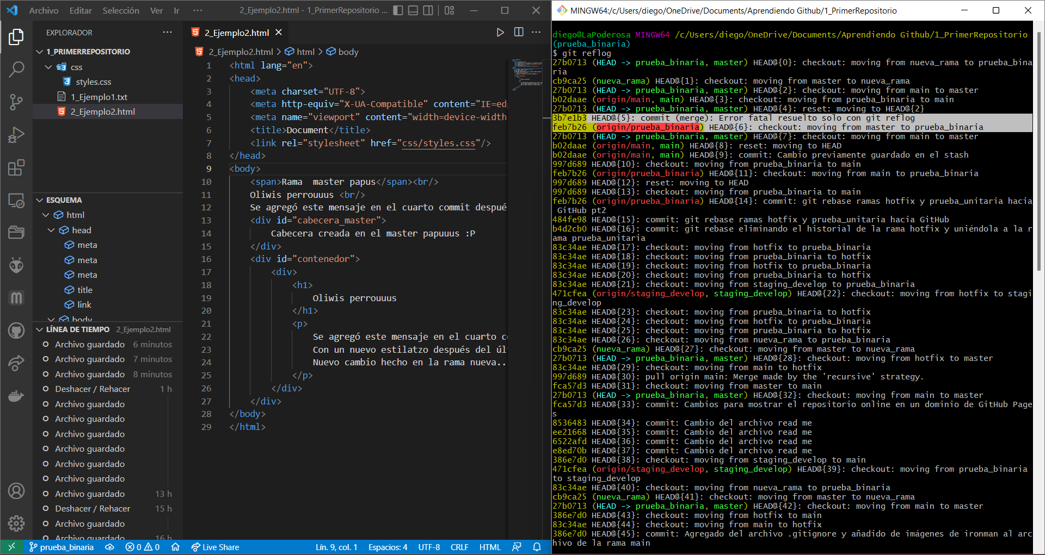

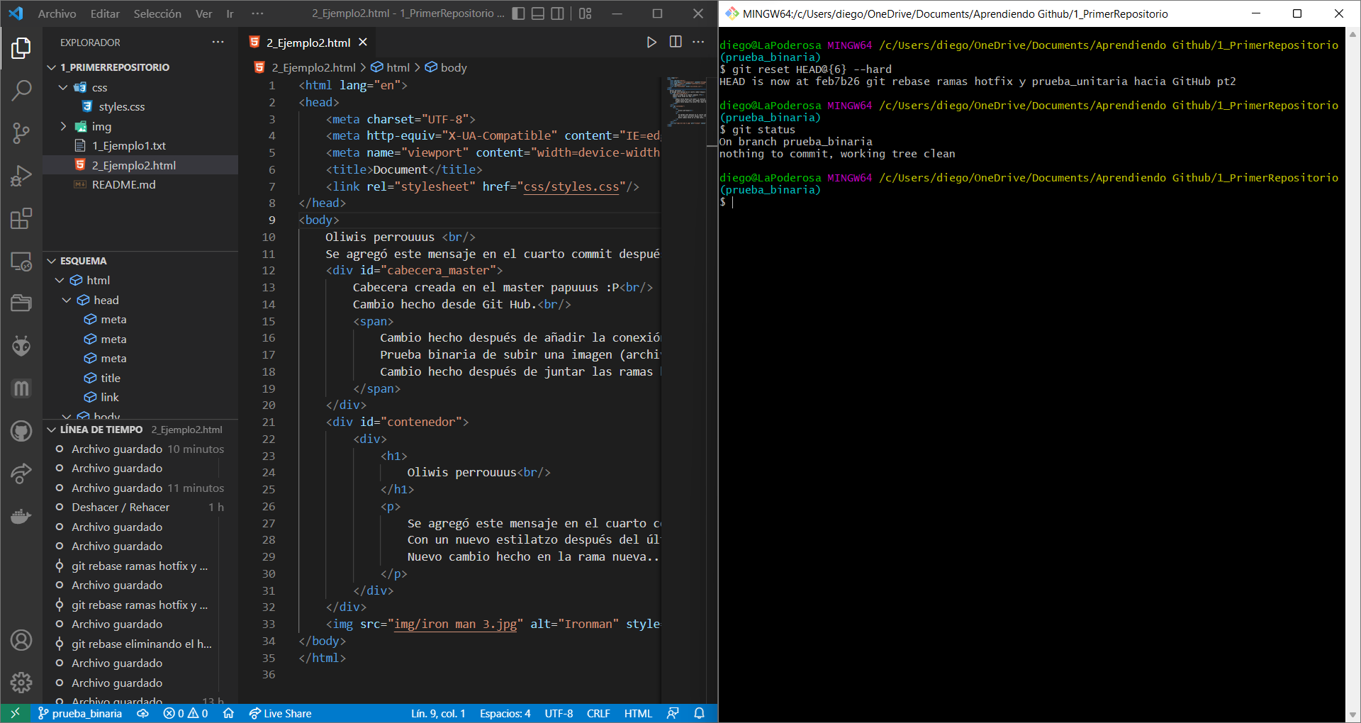

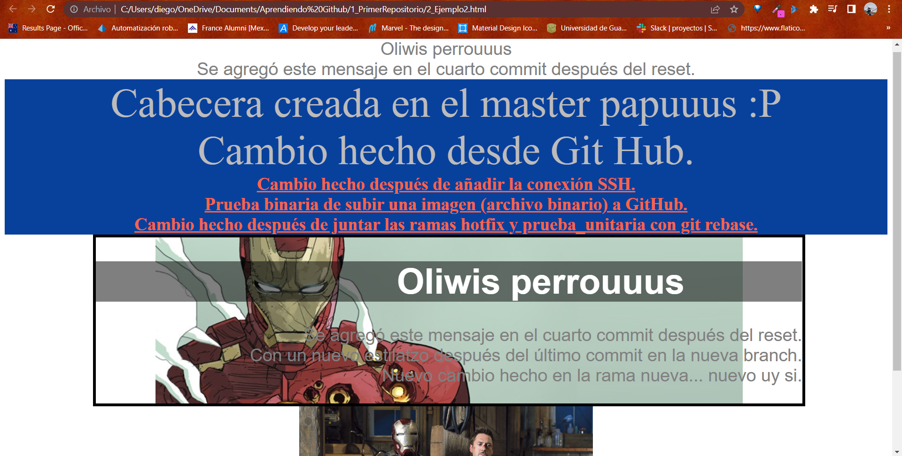

*De esta manera se habrá restaurado el proyecto después de un error fatal exitosamente, pero cabe mencionar que, aunque en el* ***git log*** *parece que el problema nunca existió, cuando ejecutamos* ***git reflog****, se puede ver el commit del error fatal, los cambios del HEAD entre ramas, etc. De ahí no se borra nada.*

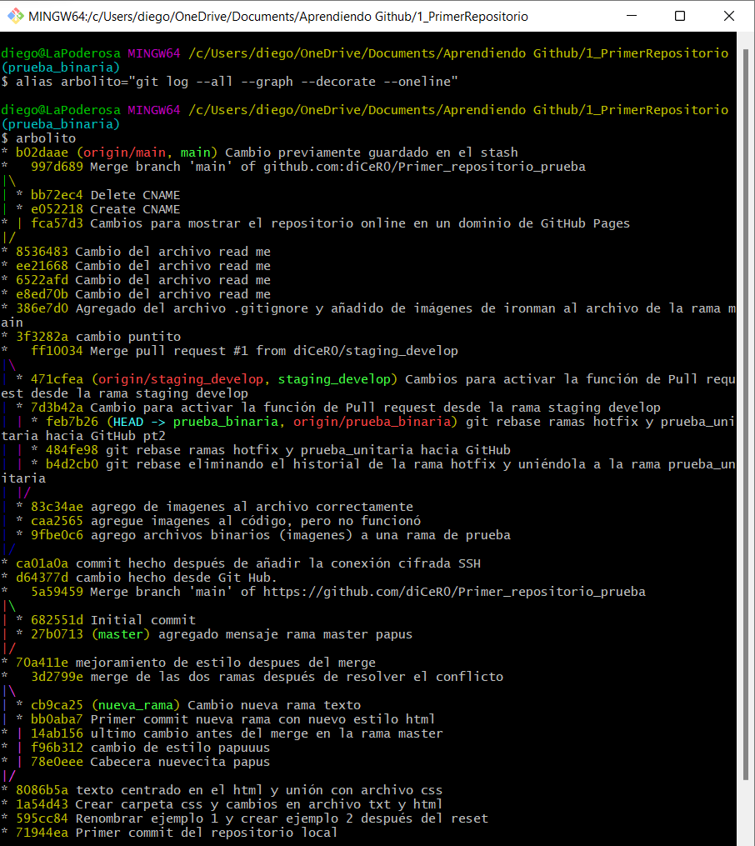

1. git grep palabra_a_buscar: Comando que sirve para buscar cierta palabra utilizada en alguno de los archivos pertenecientes a mi **Repositorio local**.
   1. git grep -n palabra_a_buscar**:** Comando que indica la carpeta, el nombre del archivo y línea de código donde se encuentra la palabra que quiero buscar en mi **Repositorio local**.
   2. git grep -c palabra_a_buscar**:** Comando que indica el número de veces que aparece la palabra indicada y dónde aparece dentro del **Repositorio local**.
      1. Para poder buscar etiquetas con los comandos **git grep** se debe poner dobles comas alrededor de la etiqueta a buscar:
         1. **git grep ”etiqueta_a_buscar”**

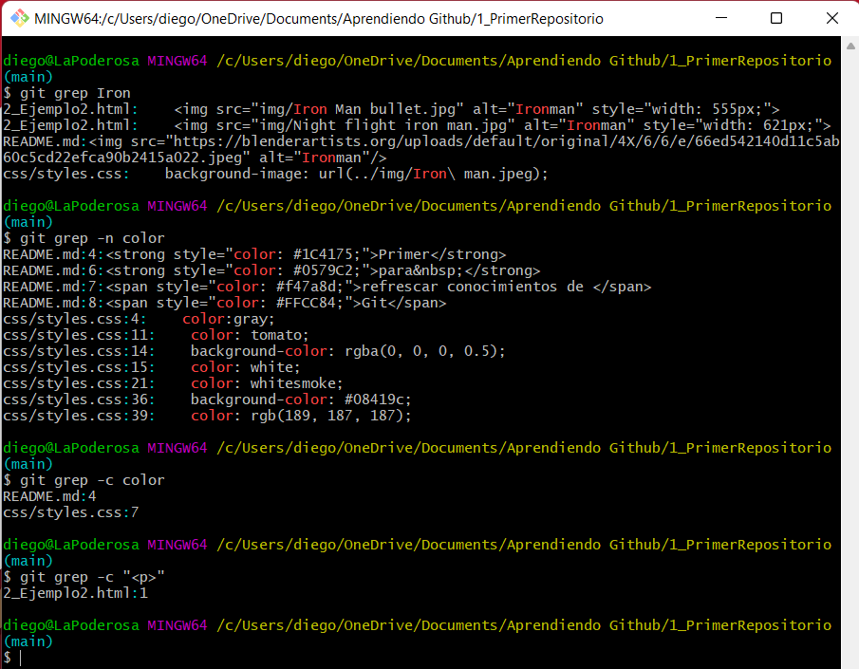

1. git log -S ”etiqueta_a_buscar”**:** Comando que sirve para buscar cierta palabra usada en alguno de los commits pertenecientes a la línea del tiempo de todas las ramas del proyecto.

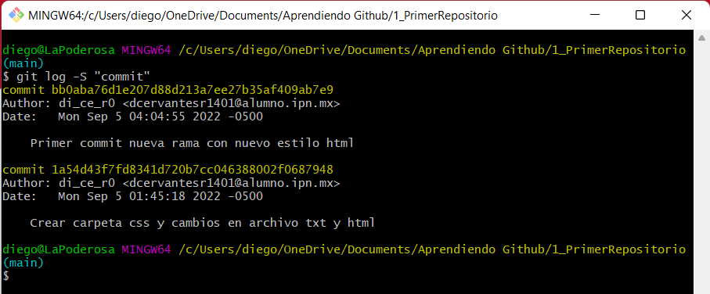

1. …